Приложение №2 к правилам землепользования и застройки муниципального образования - Подвязьевское сельское поселение Рязанского муниципального района Рязанской области

Графическое описание местоположения границ территориальных зон, перечень координат характерных точек этих границ

муниципального образования - Подвязьевское сельское поселение Рязанского муниципального района Рязанской области

ОПИСАНИЕ МЕСТОПОЛОЖЕНИЯ ГРАНИЦ

1.1 Зона застройки индивидуальными жилыми домами

(наименование объекта местоположение границ, которого описано (далее - объект)

Раздел 1

Сведения об объекте
№ п/п | Характеристики объекта | Описание характеристик
1 | 2 | 3
1 | Местоположение объекта | Российская Федерация, Рязанская область, р-н Рязанский, с/п Подвязьевское, с Бахмачеево
2 | Площадь объекта ± величина погрешности определения площади (P ± Дельта P) | 802064кв.м. ± 313кв.м.
3 | Иные характеристики объекта | -

Раздел 2

Сведения о местоположении границ объекта
1. Система координат МСК-62
2. Сведения о характерных точках границ объекта
Обозначе ние характер ных точек границ | Координаты, м |  | Метод определения координат характерной точки | Средняя квадратичес кая погрешност ь положения характерной точки (Мt), м | Описание обозначения точки на местности (при наличии)
Обозначе ние характер ных точек границ | X | Y | Метод определения координат характерной точки |  | Описание обозначения точки на местности (при наличии)
1 | 2 | 3 | 4 | 5 | 6
1 | 441596,56 | 1307861,86 | Картометрический метод | 2,50 | -
2 | 441616,97 | 1307882,5 | Картометрический метод | 2,50 | -
3 | 441638,31 | 1307904,07 | Картометрический метод | 2,50 | -
4 | 441667,2 | 1307933,28 | Картометрический метод | 2,50 | -
5 | 441699,12 | 1308063,57 | Картометрический метод | 2,50 | -
6 | 441720,61 | 1308197,72 | Картометрический метод | 2,50 | -
7 | 441762,32 | 1308275,37 | Картометрический метод | 2,50 | -
8 | 441739,11 | 1308288,64 | Картометрический метод | 2,50 | -
9 | 441753,1 | 1308336,13 | Картометрический метод | 2,50 | -
10 | 441803,65 | 1308400,9 | Картометрический метод | 2,50 | -
11 | 441796,79 | 1308411,73 | Картометрический метод | 2,50 | -
12 | 441761,21 | 1308427,2 | Картометрический метод | 2,50 | -
13 | 441764,16 | 1308472,52 | Картометрический метод | 2,50 | -
14 | 441786,79 | 1308542,48 | Картометрический метод | 2,50 | -
15 | 441782,43 | 1308582,58 | Картометрический метод | 2,50 | -
16 | 441791,88 | 1308587,76 | Картометрический метод | 2,50 | -
17 | 441779,61 | 1308616,27 | Картометрический метод | 2,50 | -
18 | 441818,99 | 1308679,67 | Картометрический метод | 2,50 | -
19 | 441798,57 | 1308736,62 | Картометрический метод | 2,50 | -
20 | 441777,64 | 1308800,27 | Картометрический метод | 2,50 | -
21 | 441724,97 | 1308906,58 | Картометрический метод | 2,50 | -
22 | 441699,55 | 1308960,06 | Картометрический метод | 2,50 | -
23 | 441690,93 | 1308967,8 | Картометрический метод | 2,50 | -
24 | 441658,66 | 1309018,41 | Картометрический метод | 2,50 | -
25 | 441653,14 | 1309031,67 | Картометрический метод | 2,50 | -
26 | 441649,12 | 1309061,81 | Картометрический метод | 2,50 | -
27 | 441646,51 | 1309081,4 | Картометрический метод | 2,50 | -
28 | 441635,19 | 1309097,63 | Картометрический метод | 2,50 | -
29 | 441621,09 | 1309117,87 | Картометрический метод | 2,50 | -
30 | 441560,09 | 1309213,34 | Картометрический метод | 2,50 | -
31 | 441514,34 | 1309285,61 | Картометрический метод | 2,50 | -
32 | 441489,59 | 1309333,57 | Картометрический метод | 2,50 | -
33 | 441481,63 | 1309359,65 | Картометрический метод | 2,50 | -
34 | 441454,45 | 1309385,06 | Картометрический метод | 2,50 | -
35 | 441379,3 | 1309361,19 | Картометрический метод | 2,50 | -
36 | 441343,62 | 1309436,17 | Картометрический метод | 2,50 | -
37 | 441320,79 | 1309493,43 | Картометрический метод | 2,50 | -
38 | 441275,76 | 1309479,35 | Картометрический метод | 2,50 | -
39 | 441197,36 | 1309444,04 | Картометрический метод | 2,50 | -

Сведения о местоположении границ объекта
40 | 441132,01 | 1309412,36 | Картометрический метод | 2,50 | -
41 | 441113,96 | 1309445,13 | Картометрический метод | 2,50 | -
42 | 441097,16 | 1309441,37 | Картометрический метод | 2,50 | -
43 | 441017,82 | 1309408,97 | Картометрический метод | 2,50 | -
44 | 441006,76 | 1309373,68 | Картометрический метод | 2,50 | -
45 | 441012,16 | 1309330,54 | Картометрический метод | 2,50 | -
46 | 441013,72 | 1309314,35 | Картометрический метод | 2,50 | -
47 | 441020,06 | 1309291,89 | Картометрический метод | 2,50 | -
48 | 441066,22 | 1309187,43 | Картометрический метод | 2,50 | -
49 | 441103,35 | 1309071,4 | Картометрический метод | 2,50 | -
50 | 441124,34 | 1309022,55 | Картометрический метод | 2,50 | -
51 | 441126,78 | 1309003,1 | Картометрический метод | 2,50 | -
52 | 441150,21 | 1308965,75 | Картометрический метод | 2,50 | -
53 | 441164,03 | 1308939,43 | Картометрический метод | 2,50 | -
54 | 441207,44 | 1308881,82 | Картометрический метод | 2,50 | -
55 | 441223,86 | 1308842,74 | Картометрический метод | 2,50 | -
56 | 441156,59 | 1308779,22 | Картометрический метод | 2,50 | -
57 | 441061,58 | 1308727,03 | Картометрический метод | 2,50 | -
58 | 441031,3 | 1308708,28 | Картометрический метод | 2,50 | -
59 | 441088,98 | 1308632,69 | Картометрический метод | 2,50 | -
60 | 441113,38 | 1308535,94 | Картометрический метод | 2,50 | -
61 | 441140,14 | 1308535,53 | Картометрический метод | 2,50 | -
62 | 441171,99 | 1308535,28 | Картометрический метод | 2,50 | -
63 | 441259,64 | 1308536,77 | Картометрический метод | 2,50 | -
64 | 441259,82 | 1308519,89 | Картометрический метод | 2,50 | -
65 | 441160,18 | 1308518,63 | Картометрический метод | 2,50 | -
66 | 441058,27 | 1308519,72 | Картометрический метод | 2,50 | -
67 | 441092,82 | 1308438,07 | Картометрический метод | 2,50 | -
68 | 441112,1 | 1308369,74 | Картометрический метод | 2,50 | -
69 | 441126,47 | 1308329,52 | Картометрический метод | 2,50 | -
70 | 441140,43 | 1308306,86 | Картометрический метод | 2,50 | -
71 | 441188,8 | 1308240,67 | Картометрический метод | 2,50 | -
72 | 441240,73 | 1308187,63 | Картометрический метод | 2,50 | -
73 | 441285,38 | 1308138,38 | Картометрический метод | 2,50 | -
74 | 441374,81 | 1307976,3 | Картометрический метод | 2,50 | -
75 | 441420,32 | 1307905,8 | Картометрический метод | 2,50 | -
76 | 441420,92 | 1307907,89 | Картометрический метод | 2,50 | -
77 | 441457,47 | 1307985,78 | Картометрический метод | 2,50 | -
78 | 441502,71 | 1307941,7 | Картометрический метод | 2,50 | -
79 | 441512,58 | 1307939,21 | Картометрический метод | 2,50 | -
80 | 441572,25 | 1307873,8 | Картометрический метод | 2,50 | -
81 | 441583,3 | 1307864,96 | Картометрический метод | 2,50 | -
1 | 441596,56 | 1307861,86 | Картометрический метод | 2,50 | -
82 | 441512,03 | 1308390,11 | Картометрический метод | 2,50 | -
83 | 441480,51 | 1308505,11 | Картометрический метод | 2,50 | -
84 | 441313,27 | 1308519,29 | Картометрический метод | 2,50 | -
85 | 441357,09 | 1308406,96 | Картометрический метод | 2,50 | -
82 | 441512,03 | 1308390,11 | Картометрический метод | 2,50 | -
86 | 441552,73 | 1308511,27 | Картометрический метод | 2,50 | -

Сведения о местоположении границ объекта
87 | 441546,52 | 1308546,06 | Картометрический метод | 2,50 | -
88 | 441556,27 | 1308591,86 | Картометрический метод | 2,50 | -
89 | 441553,28 | 1308618,5 | Картометрический метод | 2,50 | -
90 | 441552,96 | 1308627,27 | Картометрический метод | 2,50 | -
91 | 441497,36 | 1308591,42 | Картометрический метод | 2,50 | -
92 | 441485,47 | 1308512,41 | Картометрический метод | 2,50 | -
86 | 441552,73 | 1308511,27 | Картометрический метод | 2,50 | -
93 | 441150,89 | 1308423,99 | Картометрический метод | 2,50 | -
94 | 441143,41 | 1308435,82 | Картометрический метод | 2,50 | -
95 | 441131,33 | 1308428,17 | Картометрический метод | 2,50 | -
96 | 441138,83 | 1308416,35 | Картометрический метод | 2,50 | -
93 | 441150,89 | 1308423,99 | Картометрический метод | 2,50 | -
3. Сведения о характерных точках части (частей) границы объекта
Обозначе ние характер ных точек части границы | Координаты, м |  | Метод определения координат характерной точки | Средняя квадратичес кая погрешност ь положения характерной точки (Мt), м | Описание обозначения точки на местности (при наличии)
Обозначе ние характер ных точек части границы | X | Y | Метод определения координат характерной точки |  | Описание обозначения точки на местности (при наличии)
1 | 2 | 3 | 4 | 5 | 6
Часть № -
- | - | - | - | - | -

Раздел 4
План границ объекта

1011
7 1213
9
8
5 6
4
2 3
1

14151617
18 19

20
21
2223

2245262728
29

8180
79
86
82 87
88 90 30
89 31

78
76 77
75
74

73
9283 91

85
84
32 33
34
35
36
37
38

72
71
7069

93
96 94
95
68
6364

6265
61
60
5554
56

5352

5150

39
4041
42

67 59
66 57
58
49
48
47464544 43

Используемые условные знаки и обозначения:

Масштаб 1:10000

- 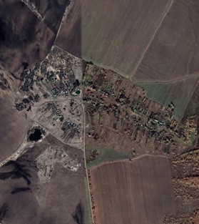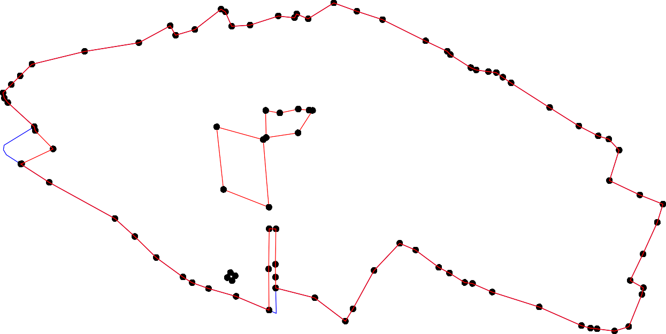- характерная точка контура, сведения о которой позволяют однозначно определить её на местности
- вновь образованная часть контура, сведения о которой достаточны для определения её местоположения
- граница населенного пункта

ОПИСАНИЕ МЕСТОПОЛОЖЕНИЯ ГРАНИЦ

Зона застройки индивидуальными жилыми домами

(наименование объекта местоположение границ, которого описано (далее - объект)

Раздел 1

Сведения об объекте
№ п/п | Характеристики объекта | Описание характеристик
1 | 2 | 3
1 | Местоположение объекта | Российская Федерация, Рязанская область, р-н Рязанский, с/п Подвязьевское, д Вешки
2 | Площадь объекта ± величина погрешности определения площади (P ± Дельта P) | 246048кв.м. ± 246кв.м.
3 | Иные характеристики объекта | -

Раздел 2

Сведения о местоположении границ объекта
1. Система координат МСК-62
2. Сведения о характерных точках границ объекта
Обозначе ние характер ных точек границ | Координаты, м |  | Метод определения координат характерной точки | Средняя квадратичес кая погрешност ь положения характерной точки (Мt), м | Описание обозначения точки на местности (при наличии)
Обозначе ние характер ных точек границ | X | Y | Метод определения координат характерной точки |  | Описание обозначения точки на местности (при наличии)
1 | 2 | 3 | 4 | 5 | 6
ЗУ1(1)
1 | 438260,36 | 1306946,15 | Картометрический метод | 2,50 | -
2 | 438246,79 | 1307042,78 | Картометрический метод | 2,50 | -
3 | 438198,46 | 1307078,3 | Картометрический метод | 2,50 | -
4 | 438199,89 | 1307103,18 | Картометрический метод | 2,50 | -
5 | 438155,22 | 1307111,18 | Картометрический метод | 2,50 | -
6 | 438131,42 | 1307113,67 | Картометрический метод | 2,50 | -
7 | 438074,71 | 1307119,1 | Картометрический метод | 2,50 | -
8 | 438063,99 | 1307120,12 | Картометрический метод | 2,50 | -
9 | 437986,5 | 1307124,8 | Картометрический метод | 2,50 | -
10 | 437939,36 | 1307127,65 | Картометрический метод | 2,50 | -
11 | 437816,78 | 1307145,42 | Картометрический метод | 2,50 | -
12 | 437684,06 | 1307156,22 | Картометрический метод | 2,50 | -
13 | 437674,76 | 1307156,97 | Картометрический метод | 2,50 | -
14 | 437672,22 | 1307157,18 | Картометрический метод | 2,50 | -
15 | 437651,19 | 1307158,89 | Картометрический метод | 2,50 | -
16 | 437643,9 | 1307006,43 | Картометрический метод | 2,50 | -
17 | 437658,66 | 1306967,18 | Картометрический метод | 2,50 | -
18 | 437697,49 | 1306944,05 | Картометрический метод | 2,50 | -
19 | 437743,76 | 1306923,81 | Картометрический метод | 2,50 | -
20 | 437782,47 | 1306916,7 | Картометрический метод | 2,50 | -
21 | 438157,17 | 1306874,12 | Картометрический метод | 2,50 | -
22 | 438197,94 | 1306894,28 | Картометрический метод | 2,50 | -
23 | 438236,46 | 1306926,29 | Картометрический метод | 2,50 | -
1 | 438260,36 | 1306946,15 | Картометрический метод | 2,50 | -
ЗУ1(2)
24 | 438278,18 | 1307241,88 | Картометрический метод | 2,50 | -
25 | 438296,57 | 1307327,68 | Картометрический метод | 2,50 | -
26 | 438300,24 | 1307356,91 | Картометрический метод | 2,50 | -
27 | 438293,88 | 1307362,5 | Картометрический метод | 2,50 | -
28 | 438285,62 | 1307365,39 | Картометрический метод | 2,50 | -
29 | 438260,42 | 1307369,52 | Картометрический метод | 2,50 | -
30 | 438224,07 | 1307372,83 | Картометрический метод | 2,50 | -
31 | 438196,39 | 1307374,89 | Картометрический метод | 2,50 | -
32 | 438129,47 | 1307386,87 | Картометрический метод | 2,50 | -
33 | 438125,34 | 1307400,92 | Картометрический метод | 2,50 | -
34 | 438120,8 | 1307407,94 | Картометрический метод | 2,50 | -
35 | 438090,23 | 1307421,98 | Картометрический метод | 2,50 | -
36 | 438069,16 | 1307429,01 | Картометрический метод | 2,50 | -

Сведения о местоположении границ объекта
37 | 438035,29 | 1307432,73 | Картометрический метод | 2,50 | -
38 | 437995,24 | 1307428,16 | Картометрический метод | 2,50 | -
39 | 437993,73 | 1307427,99 | Картометрический метод | 2,50 | -
40 | 437929,96 | 1307424,82 | Картометрический метод | 2,50 | -
41 | 437888,24 | 1307412,9 | Картометрический метод | 2,50 | -
42 | 437858,91 | 1307412,07 | Картометрический метод | 2,50 | -
43 | 437845,69 | 1307419,92 | Картометрический метод | 2,50 | -
44 | 437793,63 | 1307426,01 | Картометрический метод | 2,50 | -
45 | 437698,94 | 1307450,79 | Картометрический метод | 2,50 | -
46 | 437681,15 | 1307375,22 | Картометрический метод | 2,50 | -
47 | 437666,79 | 1307299,62 | Картометрический метод | 2,50 | -
48 | 437659,83 | 1307291,07 | Картометрический метод | 2,50 | -
49 | 437657,07 | 1307269,17 | Картометрический метод | 2,50 | -
50 | 437781,55 | 1307257,14 | Картометрический метод | 2,50 | -
51 | 437981,4 | 1307222,93 | Картометрический метод | 2,50 | -
52 | 438123,49 | 1307204,69 | Картометрический метод | 2,50 | -
53 | 438205,07 | 1307193,14 | Картометрический метод | 2,50 | -
54 | 438231,09 | 1307203,47 | Картометрический метод | 2,50 | -
55 | 438257,53 | 1307215,03 | Картометрический метод | 2,50 | -
24 | 438278,18 | 1307241,88 | Картометрический метод | 2,50 | -
3. Сведения о характерных точках части (частей) границы объекта
Обозначе ние характер ных точек части границы | Координаты, м |  | Метод определения координат характерной точки | Средняя квадратичес кая погрешност ь положения характерной точки (Мt), м | Описание обозначения точки на местности (при наличии)
Обозначе ние характер ных точек части границы | X | Y | Метод определения координат характерной точки |  | Описание обозначения точки на местности (при наличии)
1 | 2 | 3 | 4 | 5 | 6
Часть № -
- | - | - | - | - | -

Раздел 4
План границ объекта

24
1 55
2
23 54

22 3 4 53

21 5
6 52

7
8

9 51

10

25 2627
28

29

30

31

32 33
34

35
36

37

38
39

40

41

42
43

11
44
20 50

19

18 12
13
14
17 15
16
45
46
47
49 48

Используемые условные знаки и обозначения:
Масштаб 1:4000

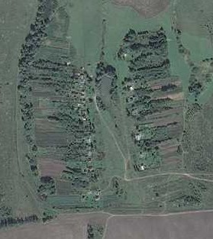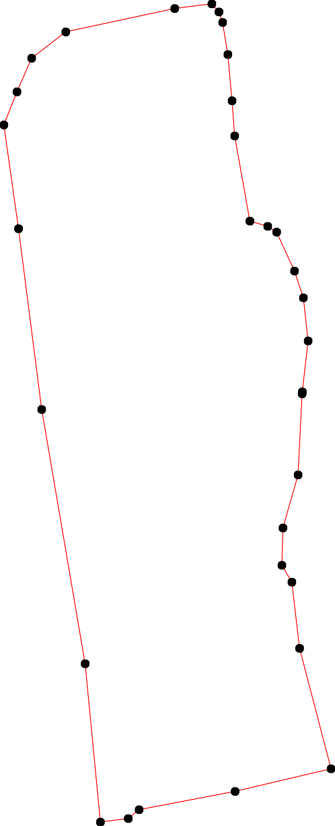
- - характерная точка контура, сведения о которой позволяют однозначно определить её на местности
- вновь образованная часть контура, сведения о которой достаточны для определения её местоположения

ОПИСАНИЕ МЕСТОПОЛОЖЕНИЯ ГРАНИЦ

Зона застройки индивидуальными жилыми домами

(наименование объекта местоположение границ, которого описано (далее - объект)

Раздел 1

Сведения об объекте
№ п/п | Характеристики объекта | Описание характеристик
1 | 2 | 3
1 | Местоположение объекта | Российская Федерация, Рязанская область, р-н Рязанский, с/п Подвязьевское, д Высоковские Дворики
2 | Площадь объекта ± величина погрешности определения площади (P ± Дельта P) | 244774кв.м. ± 245кв.м.
3 | Иные характеристики объекта | -

Раздел 2

Сведения о местоположении границ объекта
1. Система координат МСК-62
2. Сведения о характерных точках границ объекта
Обозначе ние характер ных точек границ | Координаты, м |  | Метод определения координат характерной точки | Средняя квадратичес кая погрешност ь положения характерной точки (Мt), м | Описание обозначения точки на местности (при наличии)
Обозначе ние характер ных точек границ | X | Y | Метод определения координат характерной точки |  | Описание обозначения точки на местности (при наличии)
1 | 2 | 3 | 4 | 5 | 6
ЗУ1(1)
1 | 435589,28 | 1317585,62 | Картометрический метод | 2,50 | -
2 | 435689,65 | 1317687,81 | Картометрический метод | 2,50 | -
3 | 435681,38 | 1317694,2 | Картометрический метод | 2,50 | -
4 | 435675,75 | 1317698,55 | Картометрический метод | 2,50 | -
5 | 435671,86 | 1317701,56 | Картометрический метод | 2,50 | -
6 | 435643,46 | 1317723,49 | Картометрический метод | 2,50 | -
7 | 435654,03 | 1317745,42 | Картометрический метод | 2,50 | -
8 | 435684,37 | 1317757,1 | Картометрический метод | 2,50 | -
9 | 435683,82 | 1317772,98 | Картометрический метод | 2,50 | -
10 | 435661,83 | 1317782,41 | Картометрический метод | 2,50 | -
11 | 435694,78 | 1317830,78 | Картометрический метод | 2,50 | -
12 | 435748,78 | 1317840,72 | Картометрический метод | 2,50 | -
13 | 435749,87 | 1317844,78 | Картометрический метод | 2,50 | -
14 | 435799,7 | 1318031,17 | Картометрический метод | 2,50 | -
15 | 435794,53 | 1318095,8 | Картометрический метод | 2,50 | -
16 | 435749,57 | 1318104,18 | Картометрический метод | 2,50 | -
17 | 435725,75 | 1318108,62 | Картометрический метод | 2,50 | -
18 | 435709,99 | 1318114,22 | Картометрический метод | 2,50 | -
19 | 435634,63 | 1318014,98 | Картометрический метод | 2,50 | -
20 | 435530,76 | 1317878,81 | Картометрический метод | 2,50 | -
21 | 435394,68 | 1317696,14 | Картометрический метод | 2,50 | -
22 | 435305,97 | 1317585,21 | Картометрический метод | 2,50 | -
23 | 435294,72 | 1317548,39 | Картометрический метод | 2,50 | -
24 | 435292,01 | 1317529,17 | Картометрический метод | 2,50 | -
25 | 435314,64 | 1317527,1 | Картометрический метод | 2,50 | -
26 | 435323,25 | 1317533,91 | Картометрический метод | 2,50 | -
27 | 435360,34 | 1317534,53 | Картометрический метод | 2,50 | -
28 | 435473 | 1317514,03 | Картометрический метод | 2,50 | -
29 | 435503,45 | 1317515,57 | Картометрический метод | 2,50 | -
30 | 435512,56 | 1317523 | Картометрический метод | 2,50 | -
31 | 435538,93 | 1317544,52 | Картометрический метод | 2,50 | -
1 | 435589,28 | 1317585,62 | Картометрический метод | 2,50 | -
32 | 435783,98 | 1318073,8 | Картометрический метод | 2,50 | -
33 | 435789,05 | 1318090,69 | Картометрический метод | 2,50 | -
34 | 435773,14 | 1318095,38 | Картометрический метод | 2,50 | -
35 | 435767,81 | 1318078,91 | Картометрический метод | 2,50 | -
32 | 435783,98 | 1318073,8 | Картометрический метод | 2,50 | -

Сведения о местоположении границ объекта
ЗУ1(2)
36 | 435423,78 | 1317786,72 | Картометрический метод | 2,50 | -
37 | 435455,44 | 1317832,53 | Картометрический метод | 2,50 | -
38 | 435501,11 | 1317888,51 | Картометрический метод | 2,50 | -
39 | 435646,17 | 1318081,12 | Картометрический метод | 2,50 | -
40 | 435650,67 | 1318096,74 | Картометрический метод | 2,50 | -
41 | 435647,72 | 1318113,35 | Картометрический метод | 2,50 | -
42 | 435650,34 | 1318118,22 | Картометрический метод | 2,50 | -
43 | 435642,28 | 1318125,67 | Картометрический метод | 2,50 | -
44 | 435476,32 | 1318245,1 | Картометрический метод | 2,50 | -
45 | 435476,31 | 1318245,1 | Картометрический метод | 2,50 | -
46 | 435434,66 | 1318213,8 | Картометрический метод | 2,50 | -
47 | 435425,51 | 1318201,92 | Картометрический метод | 2,50 | -
48 | 435396,47 | 1318181,99 | Картометрический метод | 2,50 | -
49 | 435358,67 | 1318156,04 | Картометрический метод | 2,50 | -
50 | 435357,89 | 1318043,04 | Картометрический метод | 2,50 | -
51 | 435294,93 | 1317902,29 | Картометрический метод | 2,50 | -
52 | 435282,75 | 1317811,63 | Картометрический метод | 2,50 | -
53 | 435186,1 | 1317699,03 | Картометрический метод | 2,50 | -
54 | 435243,86 | 1317652,54 | Картометрический метод | 2,50 | -
55 | 435278,55 | 1317624,63 | Картометрический метод | 2,50 | -
56 | 435284,26 | 1317620,03 | Картометрический метод | 2,50 | -
57 | 435292,23 | 1317614,63 | Картометрический метод | 2,50 | -
36 | 435423,78 | 1317786,72 | Картометрический метод | 2,50 | -
58 | 435491,01 | 1317887,71 | Картометрический метод | 2,50 | -
59 | 435496,18 | 1317900,71 | Картометрический метод | 2,50 | -
60 | 435491,43 | 1317904 | Картометрический метод | 2,50 | -
61 | 435478,53 | 1317903,45 | Картометрический метод | 2,50 | -
62 | 435473,53 | 1317903,99 | Картометрический метод | 2,50 | -
63 | 435468,75 | 1317892,56 | Картометрический метод | 2,50 | -
58 | 435491,01 | 1317887,71 | Картометрический метод | 2,50 | -
3. Сведения о характерных точках части (частей) границы объекта
Обозначе ние характер ных точек части границы | Координаты, м |  | Метод определения координат характерной точки | Средняя квадратичес кая погрешност ь положения характерной точки (Мt), м | Описание обозначения точки на местности (при наличии)
Обозначе ние характер ных точек части границы | X | Y | Метод определения координат характерной точки |  | Описание обозначения точки на местности (при наличии)
1 | 2 | 3 | 4 | 5 | 6
Часть № -
- | - | - | - | - | -

Раздел 4
План границ объекта

14 15
33
32

2 34 8 9
5 10

1213

11
35 34
16
17
18

6 7 39 404142
43
19
1

31
30 20
38 59
29
58 60 44

28 37
36

21
27

26
61
63 62
45

46
47
48

50 49

25
24 23
2257
56 51
52
55

54

53

Используемые условные знаки и обозначения:
Масштаб 1:5000

- 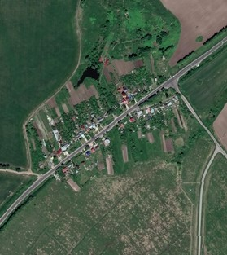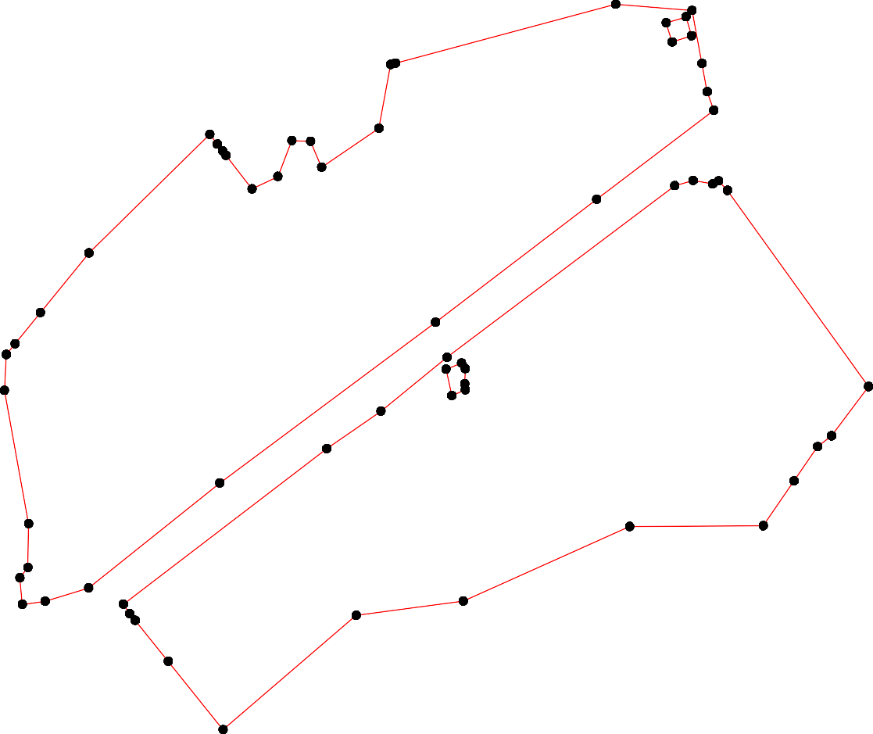- характерная точка контура, сведения о которой позволяют однозначно определить её на местности
- вновь образованная часть контура, сведения о которой достаточны для определения её местоположения

ОПИСАНИЕ МЕСТОПОЛОЖЕНИЯ ГРАНИЦ

Зона застройки индивидуальными жилыми домами

(наименование объекта местоположение границ, которого описано (далее - объект)

Раздел 1

Сведения об объекте
№ п/п | Характеристики объекта | Описание характеристик
1 | 2 | 3
1 | Местоположение объекта | Российская Федерация, Рязанская область, р-н Рязанский, с/п Подвязьевское, д Жуково
2 | Площадь объекта ± величина погрешности определения площади (P ± Дельта P) | 56182кв.м. ± 83кв.м.
3 | Иные характеристики объекта | -

Раздел 2

Сведения о местоположении границ объекта
1. Система координат МСК-62
2. Сведения о характерных точках границ объекта
Обозначе ние характер ных точек границ | Координаты, м |  | Метод определения координат характерной точки | Средняя квадратичес кая погрешност ь положения характерной точки (Мt), м | Описание обозначения точки на местности (при наличии)
Обозначе ние характер ных точек границ | X | Y | Метод определения координат характерной точки |  | Описание обозначения точки на местности (при наличии)
1 | 2 | 3 | 4 | 5 | 6
1 | 435683,55 | 1315855,76 | Картометрический метод | 2,50 | -
2 | 435624,88 | 1316165,57 | Картометрический метод | 2,50 | -
3 | 435601,32 | 1316161,02 | Картометрический метод | 2,50 | -
4 | 435584,63 | 1316157,8 | Картометрический метод | 2,50 | -
5 | 435583,65 | 1316157,61 | Картометрический метод | 2,50 | -
6 | 435538,05 | 1316148,8 | Картометрический метод | 2,50 | -
7 | 435458,33 | 1316152,97 | Картометрический метод | 2,50 | -
8 | 435454,31 | 1316153,18 | Картометрический метод | 2,50 | -
9 | 435459,94 | 1316098,59 | Картометрический метод | 2,50 | -
10 | 435484,71 | 1315858,42 | Картометрический метод | 2,50 | -
11 | 435559,33 | 1315847,12 | Картометрический метод | 2,50 | -
1 | 435683,55 | 1315855,76 | Картометрический метод | 2,50 | -
3. Сведения о характерных точках части (частей) границы объекта
Обозначе ние характер ных точек части границы | Координаты, м |  | Метод определения координат характерной точки | Средняя квадратичес кая погрешност ь положения характерной точки (Мt), м | Описание обозначения точки на местности (при наличии)
Обозначе ние характер ных точек части границы | X | Y | Метод определения координат характерной точки |  | Описание обозначения точки на местности (при наличии)
1 | 2 | 3 | 4 | 5 | 6
Часть № -
- | - | - | - | - | -

Раздел 4
План границ объекта

1

2

3
54

11

6

10

9 8
7

Используемые условные знаки и обозначения:
Масштаб 1:3000

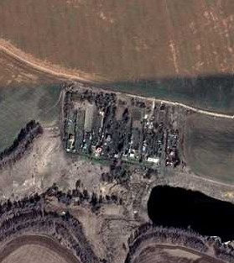
- - характерная точка контура, сведения о которой позволяют однозначно определить её на местности
- вновь образованная часть контура, сведения о которой достаточны для определения её местоположения

ОПИСАНИЕ МЕСТОПОЛОЖЕНИЯ ГРАНИЦ

Зона застройки индивидуальными жилыми домами

(наименование объекта местоположение границ, которого описано (далее - объект)

Раздел 1

Сведения об объекте
№ п/п | Характеристики объекта | Описание характеристик
1 | 2 | 3
1 | Местоположение объекта | Российская Федерация, Рязанская область, р-н Рязанский, с/п Подвязьевское, д Казначеево
2 | Площадь объекта ± величина погрешности определения площади (P ± Дельта P) | 293693кв.м. ± 262кв.м.
3 | Иные характеристики объекта | -

Раздел 2

Сведения о местоположении границ объекта
1. Система координат МСК-62
2. Сведения о характерных точках границ объекта
Обозначе ние характер ных точек границ | Координаты, м |  | Метод определения координат характерной точки | Средняя квадратичес кая погрешност ь положения характерной точки (Мt), м | Описание обозначения точки на местности (при наличии)
Обозначе ние характер ных точек границ | X | Y | Метод определения координат характерной точки |  | Описание обозначения точки на местности (при наличии)
1 | 2 | 3 | 4 | 5 | 6
ЗУ1(1)
1 | 436440,37 | 1314007,43 | Картометрический метод | 2,50 | -
2 | 436564,66 | 1314241,21 | Картометрический метод | 2,50 | -
3 | 436646,4 | 1314446,95 | Картометрический метод | 2,50 | -
4 | 436522,03 | 1314550,11 | Картометрический метод | 2,50 | -
5 | 436469,67 | 1314555,66 | Картометрический метод | 2,50 | -
6 | 436417,5 | 1314408,65 | Картометрический метод | 2,50 | -
7 | 436381,31 | 1314324,93 | Картометрический метод | 2,50 | -
8 | 436338,22 | 1314239,63 | Картометрический метод | 2,50 | -
9 | 436188,41 | 1314053,75 | Картометрический метод | 2,50 | -
10 | 435966,3 | 1313797,73 | Картометрический метод | 2,50 | -
11 | 436001,39 | 1313738,99 | Картометрический метод | 2,50 | -
12 | 435990,78 | 1313701,91 | Картометрический метод | 2,50 | -
13 | 436020,15 | 1313689,18 | Картометрический метод | 2,50 | -
14 | 436072,76 | 1313679,38 | Картометрический метод | 2,50 | -
15 | 436110,2 | 1313677,15 | Картометрический метод | 2,50 | -
16 | 436163,22 | 1313707,14 | Картометрический метод | 2,50 | -
17 | 436256,7 | 1313778,08 | Картометрический метод | 2,50 | -
1 | 436440,37 | 1314007,43 | Картометрический метод | 2,50 | -
ЗУ1(2)
18 | 437505,19 | 1315370,02 | Картометрический метод | 2,50 | -
19 | 437705,29 | 1315712,54 | Картометрический метод | 2,50 | -
20 | 437535,82 | 1315794,5 | Картометрический метод | 2,50 | -
21 | 437390,98 | 1315596,02 | Картометрический метод | 2,50 | -
22 | 437277,66 | 1315466,51 | Картометрический метод | 2,50 | -
23 | 437413,85 | 1315388,72 | Картометрический метод | 2,50 | -
18 | 437505,19 | 1315370,02 | Картометрический метод | 2,50 | -
3. Сведения о характерных точках части (частей) границы объекта
Обозначе ние характер ных точек части границы | Координаты, м |  | Метод определения координат характерной точки | Средняя квадратичес кая погрешност ь положения характерной точки (Мt), м | Описание обозначения точки на местности (при наличии)
Обозначе ние характер ных точек части границы | X | Y | Метод определения координат характерной точки |  | Описание обозначения точки на местности (при наличии)
1 | 2 | 3 | 4 | 5 | 6
Часть № -
- | - | - | - | - | -

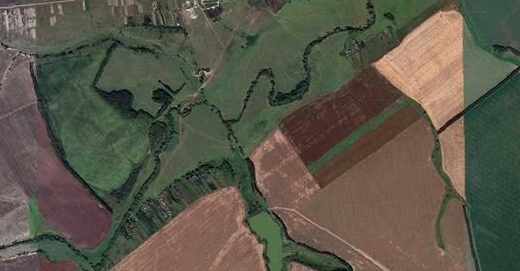20

Раздел 4
План границ объекта

19

18 20

23
21

22

3

2
4

1 5
6
7
8
17

16 9
15
14
13
12 11
10

Используемые условные знаки и обозначения: Масштаб 1:10000

- - характерная точка контура, сведения о которой позволяют однозначно определить её на местности
- вновь образованная часть контура, сведения о которой достаточны для определения её местоположения

ОПИСАНИЕ МЕСТОПОЛОЖЕНИЯ ГРАНИЦ

Зона застройки индивидуальными жилыми домами

(наименование объекта местоположение границ, которого описано (далее - объект)

Раздел 1

Сведения об объекте
№ п/п | Характеристики объекта | Описание характеристик
1 | 2 | 3
1 | Местоположение объекта | Российская Федерация, Рязанская область, р-н Рязанский, с/п Подвязьевское, д Киселево
2 | Площадь объекта ± величина погрешности определения площади (P ± Дельта P) | 1215559кв.м. ± 386кв.м.
3 | Иные характеристики объекта | -

Раздел 2
Сведения о местоположении границ объекта
1. Система координат МСК-62
2. Сведения о характерных точках границ объекта
Обозначе ние характер ных точек границ | Координаты, м |  | Метод определения координат характерной точки | Средняя квадратичес кая погрешност ь положения характерной точки (Мt), м | Описание обозначения точки на местности (при наличии)
Обозначе ние характер ных точек границ | X | Y | Метод определения координат характерной точки |  | Описание обозначения точки на местности (при наличии)
1 | 2 | 3 | 4 | 5 | 6
1 | 437724,31 | 1312147,36 | Картометрический метод | 2,50 | -
2 | 437750,61 | 1312162,23 | Картометрический метод | 2,50 | -
3 | 437752,69 | 1312161,51 | Картометрический метод | 2,50 | -
4 | 437753,86 | 1312174,63 | Картометрический метод | 2,50 | -
5 | 437755,91 | 1312201,27 | Картометрический метод | 2,50 | -
6 | 437762,64 | 1312295 | Картометрический метод | 2,50 | -
7 | 437776,17 | 1312478,94 | Картометрический метод | 2,50 | -
8 | 437788,84 | 1312637,31 | Картометрический метод | 2,50 | -
9 | 437797,33 | 1312738,71 | Картометрический метод | 2,50 | -
10 | 437805,46 | 1312854,56 | Картометрический метод | 2,50 | -
11 | 437811,94 | 1312918,8 | Картометрический метод | 2,50 | -
12 | 437824,52 | 1313022,14 | Картометрический метод | 2,50 | -
13 | 437853,02 | 1313262,2 | Картометрический метод | 2,50 | -
14 | 437868,19 | 1313393,62 | Картометрический метод | 2,50 | -
15 | 437888 | 1313548,93 | Картометрический метод | 2,50 | -
16 | 437900,6 | 1313642,11 | Картометрический метод | 2,50 | -
17 | 437927,28 | 1313869,09 | Картометрический метод | 2,50 | -
18 | 437944,31 | 1314013,33 | Картометрический метод | 2,50 | -
19 | 437961,21 | 1314148,3 | Картометрический метод | 2,50 | -
20 | 437974,63 | 1314258,37 | Картометрический метод | 2,50 | -
21 | 437987,67 | 1314362,35 | Картометрический метод | 2,50 | -
22 | 437993,22 | 1314406,65 | Картометрический метод | 2,50 | -
23 | 437994,38 | 1314406,57 | Картометрический метод | 2,50 | -
24 | 438010,88 | 1314506,78 | Картометрический метод | 2,50 | -
25 | 438021,07 | 1314537,51 | Картометрический метод | 2,50 | -
26 | 438029,84 | 1314561,32 | Картометрический метод | 2,50 | -
27 | 438061,55 | 1314631,49 | Картометрический метод | 2,50 | -
28 | 438114,11 | 1314733,16 | Картометрический метод | 2,50 | -
29 | 438170,59 | 1314841,07 | Картометрический метод | 2,50 | -
30 | 438193,58 | 1314884 | Картометрический метод | 2,50 | -
31 | 438208,72 | 1314912,52 | Картометрический метод | 2,50 | -
32 | 438243,65 | 1314971,28 | Картометрический метод | 2,50 | -
33 | 438258,48 | 1314995,22 | Картометрический метод | 2,50 | -
34 | 438287,79 | 1315035,78 | Картометрический метод | 2,50 | -
35 | 438363,7 | 1315129,52 | Картометрический метод | 2,50 | -
36 | 438423,92 | 1315204,64 | Картометрический метод | 2,50 | -
37 | 438501,16 | 1315300,3 | Картометрический метод | 2,50 | -
38 | 438622,43 | 1315448,58 | Картометрический метод | 2,50 | -
39 | 438758,55 | 1315613,94 | Картометрический метод | 2,50 | -
40 | 438823,07 | 1315692,68 | Картометрический метод | 2,50 | -

Сведения о местоположении границ объекта
41 | 438870,33 | 1315751,67 | Картометрический метод | 2,50 | -
42 | 438956,59 | 1315858,14 | Картометрический метод | 2,50 | -
43 | 439033,1 | 1315952,65 | Картометрический метод | 2,50 | -
44 | 439155,11 | 1316102,09 | Картометрический метод | 2,50 | -
45 | 439253,81 | 1316223,38 | Картометрический метод | 2,50 | -
46 | 439303,63 | 1316283,5 | Картометрический метод | 2,50 | -
47 | 439342,47 | 1316333,25 | Картометрический метод | 2,50 | -
48 | 439355,97 | 1316352,1 | Картометрический метод | 2,50 | -
49 | 439363,41 | 1316363,68 | Картометрический метод | 2,50 | -
50 | 439373,52 | 1316381,47 | Картометрический метод | 2,50 | -
51 | 439387,41 | 1316411,95 | Картометрический метод | 2,50 | -
52 | 439395,52 | 1316433,04 | Картометрический метод | 2,50 | -
53 | 439399,43 | 1316443,59 | Картометрический метод | 2,50 | -
54 | 439404,61 | 1316462,04 | Картометрический метод | 2,50 | -
55 | 439404,59 | 1316462,05 | Картометрический метод | 2,50 | -
56 | 439377,06 | 1316471,97 | Картометрический метод | 2,50 | -
57 | 439341,06 | 1316442,49 | Картометрический метод | 2,50 | -
58 | 439299,66 | 1316388,25 | Картометрический метод | 2,50 | -
59 | 439293,31 | 1316385,9 | Картометрический метод | 2,50 | -
60 | 439288,49 | 1316385,21 | Картометрический метод | 2,50 | -
61 | 439286,03 | 1316386,84 | Картометрический метод | 2,50 | -
62 | 439271,83 | 1316393,94 | Картометрический метод | 2,50 | -
63 | 439250,55 | 1316393,42 | Картометрический метод | 2,50 | -
64 | 439222,36 | 1316395,77 | Картометрический метод | 2,50 | -
65 | 439230,58 | 1316409,87 | Картометрический метод | 2,50 | -
66 | 439263,72 | 1316464,87 | Картометрический метод | 2,50 | -
67 | 439285,9 | 1316508,32 | Картометрический метод | 2,50 | -
68 | 439243,96 | 1316480,88 | Картометрический метод | 2,50 | -
69 | 439200,09 | 1316461,38 | Картометрический метод | 2,50 | -
70 | 439166,29 | 1316459,64 | Картометрический метод | 2,50 | -
71 | 439114,64 | 1316462,01 | Картометрический метод | 2,50 | -
72 | 439078,87 | 1316462,27 | Картометрический метод | 2,50 | -
73 | 438972,72 | 1316352,02 | Картометрический метод | 2,50 | -
74 | 438884,67 | 1316271,38 | Картометрический метод | 2,50 | -
75 | 438806,32 | 1316156,97 | Картометрический метод | 2,50 | -
76 | 438715,9 | 1316022,81 | Картометрический метод | 2,50 | -
77 | 438653,32 | 1315944,65 | Картометрический метод | 2,50 | -
78 | 438601,65 | 1315892,8 | Картометрический метод | 2,50 | -
79 | 438529,95 | 1315866,87 | Картометрический метод | 2,50 | -
80 | 438424,7 | 1315835,24 | Картометрический метод | 2,50 | -
81 | 438391,68 | 1315824,61 | Картометрический метод | 2,50 | -
82 | 438389,54 | 1315816,41 | Картометрический метод | 2,50 | -
83 | 438376,97 | 1315768,24 | Картометрический метод | 2,50 | -
84 | 437904,19 | 1315229,65 | Картометрический метод | 2,50 | -
85 | 437976,32 | 1315162,64 | Картометрический метод | 2,50 | -
86 | 437955,12 | 1315134,72 | Картометрический метод | 2,50 | -
87 | 437987,66 | 1315109,63 | Картометрический метод | 2,50 | -
88 | 438003,15 | 1315129,43 | Картометрический метод | 2,50 | -
89 | 438051,25 | 1315095,49 | Картометрический метод | 2,50 | -
90 | 438025,49 | 1315056,33 | Картометрический метод | 2,50 | -
91 | 438035,59 | 1315005,14 | Картометрический метод | 2,50 | -
92 | 438052,19 | 1314999,48 | Картометрический метод | 2,50 | -

Сведения о местоположении границ объекта
93 | 438104,08 | 1314983,2 | Картометрический метод | 2,50 | -
94 | 438095,62 | 1314966,76 | Картометрический метод | 2,50 | -
95 | 438085,28 | 1314945,84 | Картометрический метод | 2,50 | -
96 | 438076,59 | 1314926,58 | Картометрический метод | 2,50 | -
97 | 438048,16 | 1314898,38 | Картометрический метод | 2,50 | -
98 | 438053,69 | 1314868,07 | Картометрический метод | 2,50 | -
99 | 438070,48 | 1314844,34 | Картометрический метод | 2,50 | -
100 | 438060,84 | 1314818,73 | Картометрический метод | 2,50 | -
101 | 438052,29 | 1314784,36 | Картометрический метод | 2,50 | -
102 | 438006,91 | 1314784,69 | Картометрический метод | 2,50 | -
103 | 437996,12 | 1314781,61 | Картометрический метод | 2,50 | -
104 | 437983,09 | 1314773,85 | Картометрический метод | 2,50 | -
105 | 437971,45 | 1314761,64 | Картометрический метод | 2,50 | -
106 | 437956,81 | 1314733,86 | Картометрический метод | 2,50 | -
107 | 437853,91 | 1314447,3 | Картометрический метод | 2,50 | -
108 | 437955,75 | 1314428,61 | Картометрический метод | 2,50 | -
109 | 437935,45 | 1314261,53 | Картометрический метод | 2,50 | -
110 | 437919 | 1314255,83 | Картометрический метод | 2,50 | -
111 | 437898,37 | 1314247,51 | Картометрический метод | 2,50 | -
112 | 437885,06 | 1314246,4 | Картометрический метод | 2,50 | -
113 | 437857,31 | 1314255,07 | Картометрический метод | 2,50 | -
114 | 437827,15 | 1314273,68 | Картометрический метод | 2,50 | -
115 | 437683,59 | 1314341,8 | Картометрический метод | 2,50 | -
116 | 437644,49 | 1314144,22 | Картометрический метод | 2,50 | -
117 | 437660,78 | 1313927,25 | Картометрический метод | 2,50 | -
118 | 437702,81 | 1313878,92 | Картометрический метод | 2,50 | -
119 | 437668,41 | 1313825,34 | Картометрический метод | 2,50 | -
120 | 437689,1 | 1313685,78 | Картометрический метод | 2,50 | -
121 | 437736,5 | 1313672,09 | Картометрический метод | 2,50 | -
122 | 437702,42 | 1313408,13 | Картометрический метод | 2,50 | -
123 | 437612,98 | 1313405,55 | Картометрический метод | 2,50 | -
124 | 437573,51 | 1313218,55 | Картометрический метод | 2,50 | -
125 | 437548,35 | 1313164,73 | Картометрический метод | 2,50 | -
126 | 437543,99 | 1312952,07 | Картометрический метод | 2,50 | -
127 | 437554,6 | 1312923,03 | Картометрический метод | 2,50 | -
128 | 437631,5 | 1312724,63 | Картометрический метод | 2,50 | -
129 | 437550,2 | 1312714,44 | Картометрический метод | 2,50 | -
130 | 437564,77 | 1312302,74 | Картометрический метод | 2,50 | -
131 | 437695,07 | 1312250,78 | Картометрический метод | 2,50 | -
132 | 437673,15 | 1312211,81 | Картометрический метод | 2,50 | -
1 | 437724,31 | 1312147,36 | Картометрический метод | 2,50 | -
3. Сведения о характерных точках части (частей) границы объекта
Обозначе ние характер ных точек части границы | Координаты, м |  | Метод определения координат характерной точки | Средняя квадратичес кая погрешност ь положения характерной точки (Мt), м | Описание обозначения точки на местности (при наличии)
Обозначе ние характер ных точек части границы | X | Y | Метод определения координат характерной точки |  | Описание обозначения точки на местности (при наличии)
1 | 2 | 3 | 4 | 5 | 6
Часть № -
- | - | - | - | - | -

25

Раздел 4
План границ объекта

505152535545

4489
46 47
45
56
61 57 67
5690
6 68626

44

43
42

41
40
39 75
76
38 77
78
37 79
5643 68
69
70
71
72

73

74

36 80
35 838281
34
3
3
303132
29
28
27 93
9954
26 9962
97
91

17 18
221223 2425
19
20
1090189
102
110043
89
908878
85

34 5 6 7
2
1
131
132

8 9 10 11 12
13 14

122
15 16

121
120

118
119117
11009
111123
1
114
108

107

115
106105 86
84

130
128
129

127126

124
125
123
116

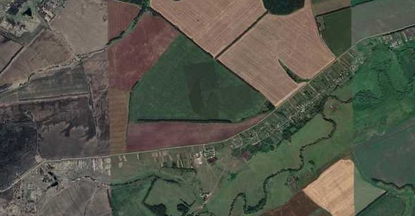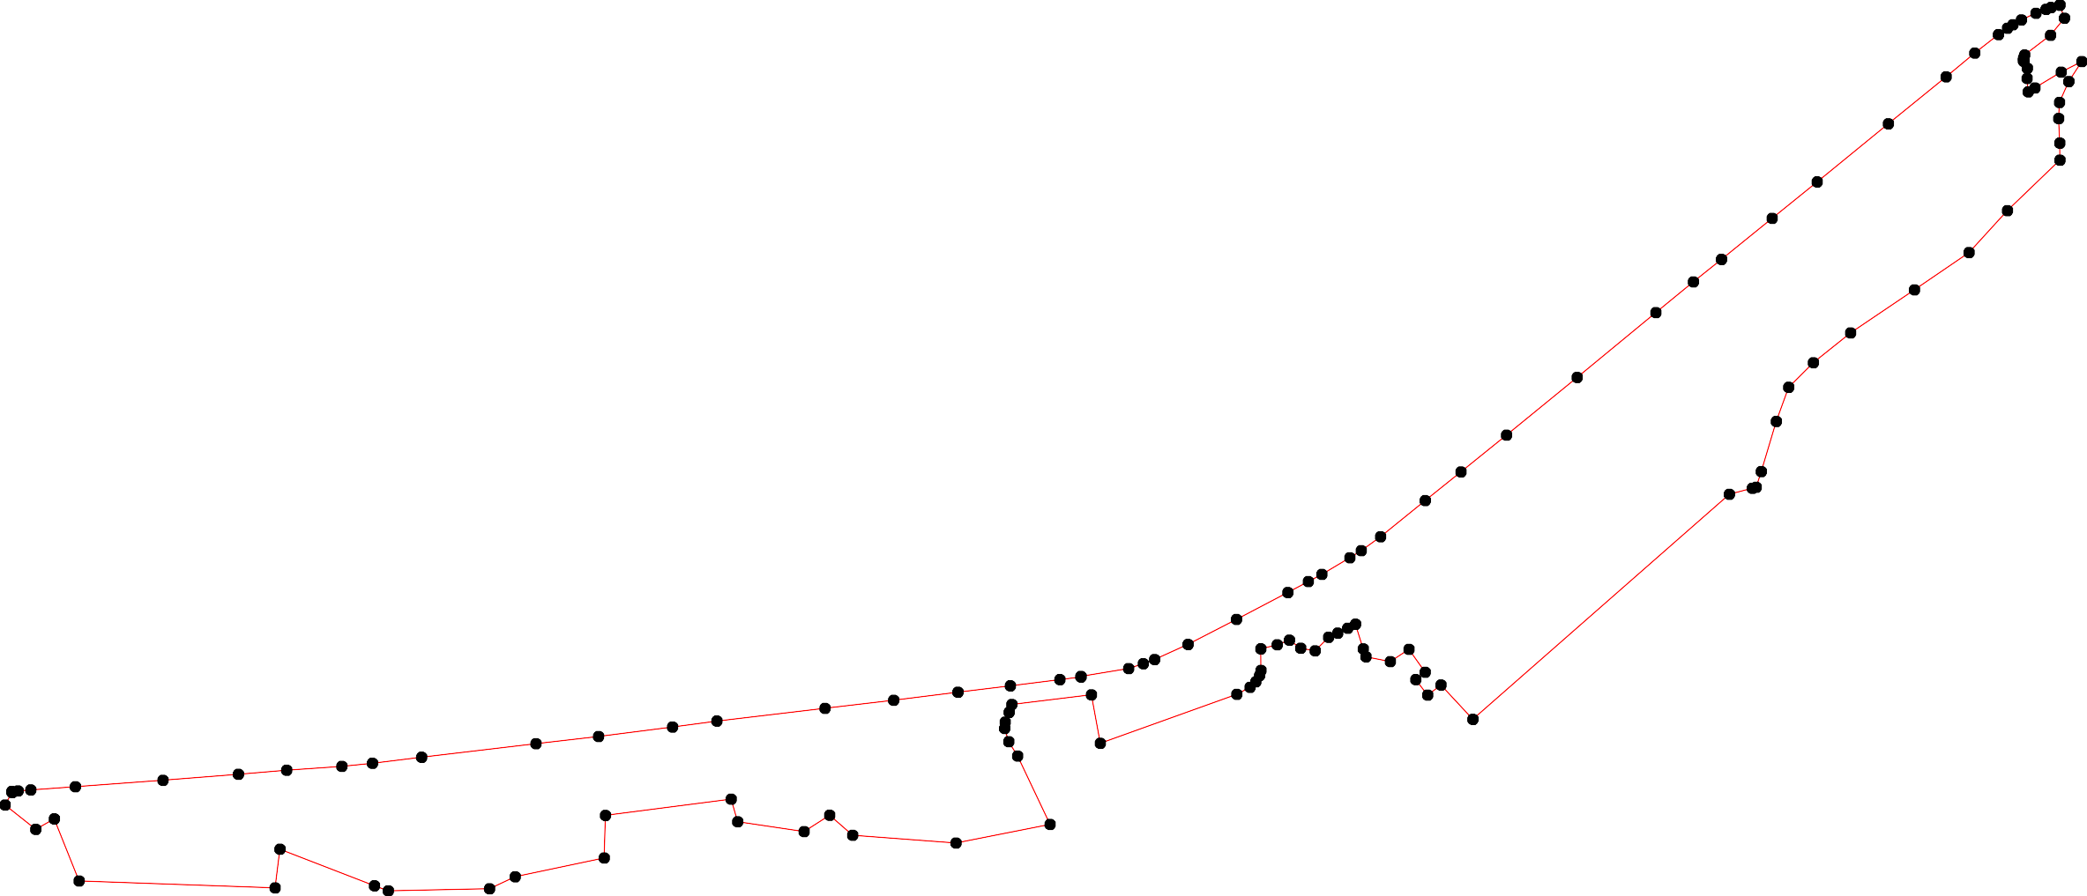

Используемые условные знаки и обозначения: Масштаб 1:14000

- - характерная точка контура, сведения о которой позволяют однозначно определить её на местности
- вновь образованная часть контура, сведения о которой достаточны для определения её местоположения

ОПИСАНИЕ МЕСТОПОЛОЖЕНИЯ ГРАНИЦ

Зона застройки индивидуальными жилыми домами

(наименование объекта местоположение границ, которого описано (далее - объект)

Раздел 1

Сведения об объекте
№ п/п | Характеристики объекта | Описание характеристик
1 | 2 | 3
1 | Местоположение объекта | Российская Федерация, Рязанская область, р-н Рязанский, с/п Подвязьевское, д Кураксино
2 | Площадь объекта ± величина погрешности определения площади (P ± Дельта P) | 281717кв.м. ± 186кв.м.
3 | Иные характеристики объекта | -

Раздел 2

Сведения о местоположении границ объекта
1. Система координат МСК-62
2. Сведения о характерных точках границ объекта
Обозначе ние характер ных точек границ | Координаты, м |  | Метод определения координат характерной точки | Средняя квадратичес кая погрешност ь положения характерной точки (Мt), м | Описание обозначения точки на местности (при наличии)
Обозначе ние характер ных точек границ | X | Y | Метод определения координат характерной точки |  | Описание обозначения точки на местности (при наличии)
1 | 2 | 3 | 4 | 5 | 6
1 | 435601,32 | 1316161,02 | Картометрический метод | 2,50 | -
2 | 435599,72 | 1316172,9 | Картометрический метод | 2,50 | -
3 | 435586,1 | 1316275,12 | Картометрический метод | 2,50 | -
4 | 435571,46 | 1316385,06 | Картометрический метод | 2,50 | -
5 | 435560,24 | 1316469,27 | Картометрический метод | 2,50 | -
6 | 435543,38 | 1316513,72 | Картометрический метод | 2,50 | -
7 | 435503,69 | 1316590,79 | Картометрический метод | 2,50 | -
8 | 435501,78 | 1316605,06 | Картометрический метод | 2,50 | -
9 | 435445,03 | 1316704,92 | Картометрический метод | 2,50 | -
10 | 435388,96 | 1316803,04 | Картометрический метод | 2,50 | -
11 | 435333,42 | 1316901,32 | Картометрический метод | 2,50 | -
12 | 435286,98 | 1316972,39 | Картометрический метод | 2,50 | -
13 | 435228,01 | 1317009,15 | Картометрический метод | 2,50 | -
14 | 435102,06 | 1316942,17 | Картометрический метод | 2,50 | -
15 | 435042,98 | 1316910,75 | Картометрический метод | 2,50 | -
16 | 435034,73 | 1316893,28 | Картометрический метод | 2,50 | -
17 | 435028,18 | 1316879,4 | Картометрический метод | 2,50 | -
18 | 435005,43 | 1316843,47 | Картометрический метод | 2,50 | -
19 | 434954,82 | 1316793,93 | Картометрический метод | 2,50 | -
20 | 434936,96 | 1316776,45 | Картометрический метод | 2,50 | -
21 | 434947,18 | 1316745,71 | Картометрический метод | 2,50 | -
22 | 434966,8 | 1316686,71 | Картометрический метод | 2,50 | -
23 | 435194,2 | 1316002,7 | Картометрический метод | 2,50 | -
24 | 435201,45 | 1315996,48 | Картометрический метод | 2,50 | -
25 | 435200,51 | 1316001,41 | Картометрический метод | 2,50 | -
26 | 435271,93 | 1316053,42 | Картометрический метод | 2,50 | -
27 | 435303,36 | 1316103,43 | Картометрический метод | 2,50 | -
28 | 435250,22 | 1316278,88 | Картометрический метод | 2,50 | -
29 | 435243,93 | 1316330,6 | Картометрический метод | 2,50 | -
30 | 435244,24 | 1316395,49 | Картометрический метод | 2,50 | -
31 | 435168,87 | 1316579,09 | Картометрический метод | 2,50 | -
32 | 435113,49 | 1316662,18 | Картометрический метод | 2,50 | -
33 | 435033,26 | 1316676,99 | Картометрический метод | 2,50 | -
34 | 435005,72 | 1316759,8 | Картометрический метод | 2,50 | -
35 | 435041,06 | 1316801,52 | Картометрический метод | 2,50 | -
36 | 435107,31 | 1316714,89 | Картометрический метод | 2,50 | -
37 | 435144,05 | 1316722,76 | Картометрический метод | 2,50 | -
38 | 435152,5 | 1316724,57 | Картометрический метод | 2,50 | -
39 | 435184,98 | 1316767,22 | Картометрический метод | 2,50 | -

Сведения о местоположении границ объекта
40 | 435265,5 | 1316626,43 | Картометрический метод | 2,50 | -
41 | 435259,43 | 1316622,76 | Картометрический метод | 2,50 | -
42 | 435302,28 | 1316551,57 | Картометрический метод | 2,50 | -
43 | 435306,81 | 1316554,22 | Картометрический метод | 2,50 | -
44 | 435310,74 | 1316547,34 | Картометрический метод | 2,50 | -
45 | 435326,37 | 1316565,68 | Картометрический метод | 2,50 | -
46 | 435327,99 | 1316566,63 | Картометрический метод | 2,50 | -
47 | 435327,66 | 1316567,19 | Картометрический метод | 2,50 | -
48 | 435398,04 | 1316649,78 | Картометрический метод | 2,50 | -
49 | 435414,51 | 1316640,13 | Картометрический метод | 2,50 | -
50 | 435427,92 | 1316617,05 | Картометрический метод | 2,50 | -
51 | 435415,63 | 1316579,14 | Картометрический метод | 2,50 | -
52 | 435401,93 | 1316552,12 | Картометрический метод | 2,50 | -
53 | 435399,84 | 1316535,53 | Картометрический метод | 2,50 | -
54 | 435403,8 | 1316500,27 | Картометрический метод | 2,50 | -
55 | 435403,8 | 1316460,43 | Картометрический метод | 2,50 | -
56 | 435393,15 | 1316394,83 | Картометрический метод | 2,50 | -
57 | 435447,18 | 1316199,53 | Картометрический метод | 2,50 | -
58 | 435458,33 | 1316152,97 | Картометрический метод | 2,50 | -
59 | 435538,05 | 1316148,8 | Картометрический метод | 2,50 | -
60 | 435583,65 | 1316157,61 | Картометрический метод | 2,50 | -
61 | 435584,63 | 1316157,8 | Картометрический метод | 2,50 | -
1 | 435601,32 | 1316161,02 | Картометрический метод | 2,50 | -
3. Сведения о характерных точках части (частей) границы объекта
Обозначе ние характер ных точек части границы | Координаты, м |  | Метод определения координат характерной точки | Средняя квадратичес кая погрешност ь положения характерной точки (Мt), м | Описание обозначения точки на местности (при наличии)
Обозначе ние характер ных точек части границы | X | Y | Метод определения координат характерной точки |  | Описание обозначения точки на местности (при наличии)
1 | 2 | 3 | 4 | 5 | 6
Часть № -
- | - | - | - | - | -

Раздел 4
План границ объекта

1 2
61 3
4
60 5
6
59
7 8

58 57

56 55

51
54 5352
9
50
4498 10

27
26

2425
23

28 29 30
4467
45
44
4342

31
11

12

4140
13

39
38
37
32
36
14

33 35
34

22 19
21 20
171615
18

Используемые условные знаки и обозначения:
Масштаб 1:6000

- 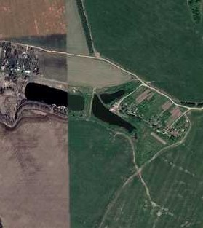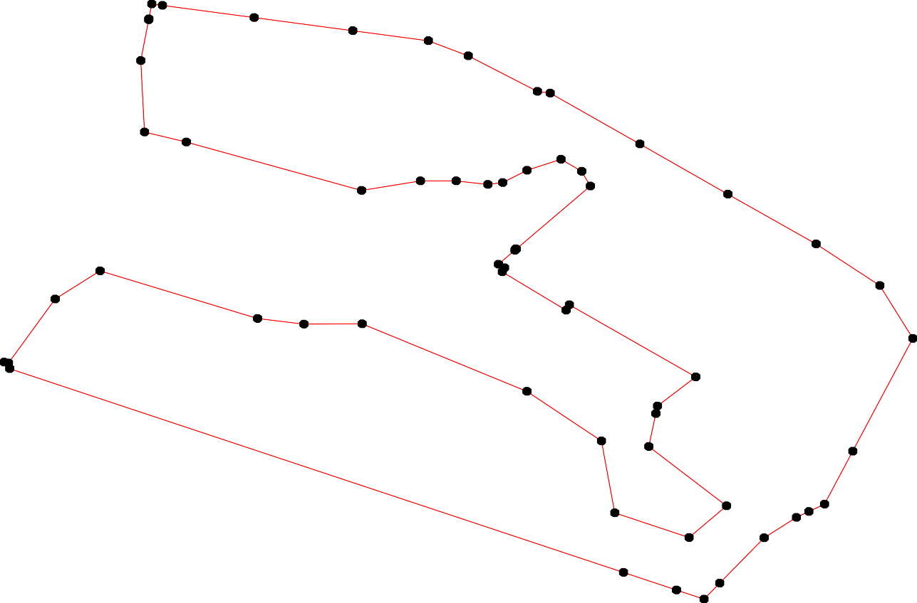- характерная точка контура, сведения о которой позволяют однозначно определить её на местности
- вновь образованная часть контура, сведения о которой достаточны для определения её местоположения

ОПИСАНИЕ МЕСТОПОЛОЖЕНИЯ ГРАНИЦ

Зона застройки индивидуальными жилыми домами

(наименование объекта местоположение границ, которого описано (далее - объект)

Раздел 1

Сведения об объекте
№ п/п | Характеристики объекта | Описание характеристик
1 | 2 | 3
1 | Местоположение объекта | Российская Федерация, Рязанская область, р-н Рязанский, с/п Подвязьевское, д Маточкино
2 | Площадь объекта ± величина погрешности определения площади (P ± Дельта P) | 242200кв.м. ± 172кв.м.
3 | Иные характеристики объекта | -

Раздел 2

Сведения о местоположении границ объекта
1. Система координат МСК-62
2. Сведения о характерных точках границ объекта
Обозначе ние характер ных точек границ | Координаты, м |  | Метод определения координат характерной точки | Средняя квадратичес кая погрешност ь положения характерной точки (Мt), м | Описание обозначения точки на местности (при наличии)
Обозначе ние характер ных точек границ | X | Y | Метод определения координат характерной точки |  | Описание обозначения точки на местности (при наличии)
1 | 2 | 3 | 4 | 5 | 6
1 | 440906,72 | 1311752,69 | Картометрический метод | 2,50 | -
2 | 440916,96 | 1311785,02 | Картометрический метод | 2,50 | -
3 | 440893,83 | 1312006,77 | Картометрический метод | 2,50 | -
4 | 440973,39 | 1312444,61 | Картометрический метод | 2,50 | -
5 | 440889,97 | 1312455,23 | Картометрический метод | 2,50 | -
6 | 440827,85 | 1312495,26 | Картометрический метод | 2,50 | -
7 | 440751,04 | 1312503,65 | Картометрический метод | 2,50 | -
8 | 440741,95 | 1312429,45 | Картометрический метод | 2,50 | -
9 | 440732,41 | 1312329,72 | Картометрический метод | 2,50 | -
10 | 440677,75 | 1312053,41 | Картометрический метод | 2,50 | -
11 | 440392,54 | 1312187,99 | Картометрический метод | 2,50 | -
12 | 440171,09 | 1312276,84 | Картометрический метод | 2,50 | -
13 | 440124,35 | 1312163,2 | Картометрический метод | 2,50 | -
14 | 440216,05 | 1312054,61 | Картометрический метод | 2,50 | -
15 | 440228,71 | 1312039,62 | Картометрический метод | 2,50 | -
16 | 440324,53 | 1312013,25 | Картометрический метод | 2,50 | -
17 | 440370,17 | 1311987,61 | Картометрический метод | 2,50 | -
18 | 440383,63 | 1311973,58 | Картометрический метод | 2,50 | -
19 | 440403,44 | 1311974,16 | Картометрический метод | 2,50 | -
20 | 440414,53 | 1311988,75 | Картометрический метод | 2,50 | -
21 | 440619,75 | 1311866,7 | Картометрический метод | 2,50 | -
22 | 440660,33 | 1311930,38 | Картометрический метод | 2,50 | -
23 | 440678,09 | 1311944,65 | Картометрический метод | 2,50 | -
24 | 440689,31 | 1311942,96 | Картометрический метод | 2,50 | -
25 | 440702,14 | 1311941,27 | Картометрический метод | 2,50 | -
26 | 440722,85 | 1311921,93 | Картометрический метод | 2,50 | -
27 | 440805,76 | 1311849,34 | Картометрический метод | 2,50 | -
1 | 440906,72 | 1311752,69 | Картометрический метод | 2,50 | -
3. Сведения о характерных точках части (частей) границы объекта
Обозначе ние характер ных точек части границы | Координаты, м |  | Метод определения координат характерной точки | Средняя квадратичес кая погрешност ь положения характерной точки (Мt), м | Описание обозначения точки на местности (при наличии)
Обозначе ние характер ных точек части границы | X | Y | Метод определения координат характерной точки |  | Описание обозначения точки на местности (при наличии)
1 | 2 | 3 | 4 | 5 | 6
Часть № -
- | - | - | - | - | -

Раздел 4
План границ объекта

4

2
1 3
5

6
27

8 7
26 9
25
24
2 23 10
2

21

1920
11
18
17

16

15
14

12

13

Используемые условные знаки и обозначения:

Масштаб 1:5000

- 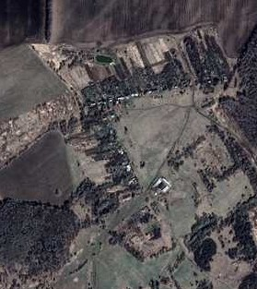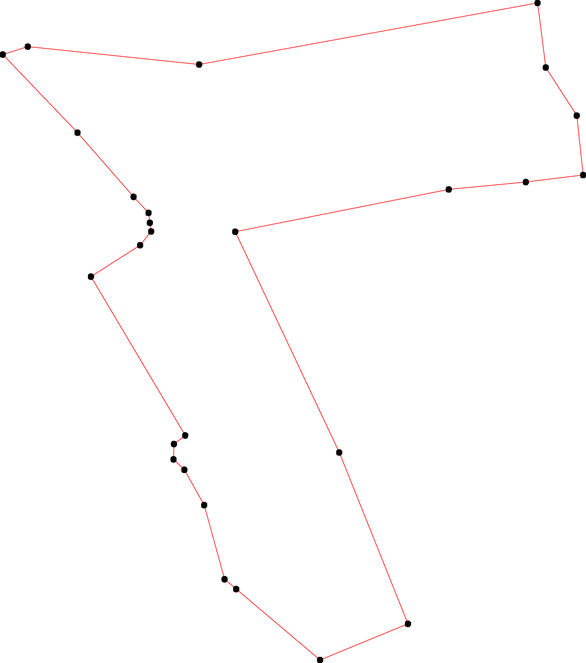- характерная точка контура, сведения о которой позволяют однозначно определить её на местности
- вновь образованная часть контура, сведения о которой достаточны для определения её местоположения

ОПИСАНИЕ МЕСТОПОЛОЖЕНИЯ ГРАНИЦ

Зона застройки индивидуальными жилыми домами

(наименование объекта местоположение границ, которого описано (далее - объект)

Раздел 1

Сведения об объекте
№ п/п | Характеристики объекта | Описание характеристик
1 | 2 | 3
1 | Местоположение объекта | Российская Федерация, Рязанская область, р-н Рязанский, с/п Подвязьевское, д Насурово
2 | Площадь объекта ± величина погрешности определения площади (P ± Дельта P) | 752986кв.м. ± 455кв.м.
3 | Иные характеристики объекта | -

Раздел 2

Сведения о местоположении границ объекта
1. Система координат МСК-62
2. Сведения о характерных точках границ объекта
Обозначе ние характер ных точек границ | Координаты, м |  | Метод определения координат характерной точки | Средняя квадратичес кая погрешност ь положения характерной точки (Мt), м | Описание обозначения точки на местности (при наличии)
Обозначе ние характер ных точек границ | X | Y | Метод определения координат характерной точки |  | Описание обозначения точки на местности (при наличии)
1 | 2 | 3 | 4 | 5 | 6
ЗУ1(1)
1 | 438248,78 | 1308940,3 | Картометрический метод | 2,50 | -
2 | 438250,17 | 1308942,88 | Картометрический метод | 2,50 | -
3 | 438250,15 | 1308942,92 | Картометрический метод | 2,50 | -
4 | 438197,52 | 1308982,12 | Картометрический метод | 2,50 | -
5 | 438156,46 | 1309009,56 | Картометрический метод | 2,50 | -
6 | 438079,11 | 1309087,2 | Картометрический метод | 2,50 | -
7 | 438039,79 | 1309147,83 | Картометрический метод | 2,50 | -
8 | 438025,8 | 1309172,5 | Картометрический метод | 2,50 | -
9 | 437990,59 | 1309235,9 | Картометрический метод | 2,50 | -
10 | 437968,63 | 1309273,17 | Картометрический метод | 2,50 | -
11 | 437936,27 | 1309304,89 | Картометрический метод | 2,50 | -
12 | 437911,84 | 1309321,99 | Картометрический метод | 2,50 | -
13 | 437810,42 | 1309356,88 | Картометрический метод | 2,50 | -
14 | 437814,82 | 1309366,61 | Картометрический метод | 2,50 | -
15 | 437819,34 | 1309378,28 | Картометрический метод | 2,50 | -
16 | 437824,77 | 1309392,14 | Картометрический метод | 2,50 | -
17 | 437835,67 | 1309420,16 | Картометрический метод | 2,50 | -
18 | 437853,83 | 1309466,16 | Картометрический метод | 2,50 | -
19 | 437822,46 | 1309479,12 | Картометрический метод | 2,50 | -
20 | 437823,39 | 1309500,75 | Картометрический метод | 2,50 | -
21 | 437799,02 | 1309501 | Картометрический метод | 2,50 | -
22 | 437804,96 | 1309583 | Картометрический метод | 2,50 | -
23 | 437815,97 | 1309610,96 | Картометрический метод | 2,50 | -
24 | 437827,59 | 1309667,61 | Картометрический метод | 2,50 | -
25 | 437836,62 | 1309754,95 | Картометрический метод | 2,50 | -
26 | 437896,23 | 1309770,77 | Картометрический метод | 2,50 | -
27 | 438022,76 | 1309837,13 | Картометрический метод | 2,50 | -
28 | 438087,1 | 1309883,52 | Картометрический метод | 2,50 | -
29 | 438087,1 | 1309883,53 | Картометрический метод | 2,50 | -
30 | 438170,56 | 1309864,68 | Картометрический метод | 2,50 | -
31 | 438199,64 | 1309911,35 | Картометрический метод | 2,50 | -
32 | 438025,41 | 1310020,68 | Картометрический метод | 2,50 | -
33 | 437914,74 | 1310106,77 | Картометрический метод | 2,50 | -
34 | 437888,27 | 1310125,82 | Картометрический метод | 2,50 | -
35 | 437836,32 | 1310159,47 | Картометрический метод | 2,50 | -
36 | 437818,76 | 1310170,35 | Картометрический метод | 2,50 | -
37 | 437798,47 | 1310190,64 | Картометрический метод | 2,50 | -
38 | 437775,47 | 1310205,98 | Картометрический метод | 2,50 | -

Сведения о местоположении границ объекта
39 | 437751,97 | 1310214,39 | Картометрический метод | 2,50 | -
40 | 437712,38 | 1310084,51 | Картометрический метод | 2,50 | -
41 | 437668,1 | 1309928,89 | Картометрический метод | 2,50 | -
42 | 437658,95 | 1309907,37 | Картометрический метод | 2,50 | -
43 | 437648,06 | 1309884,11 | Картометрический метод | 2,50 | -
44 | 437635,45 | 1309907,37 | Картометрический метод | 2,50 | -
45 | 437600,69 | 1309923,69 | Картометрический метод | 2,50 | -
46 | 437586,19 | 1309922,19 | Картометрический метод | 2,50 | -
47 | 437577,04 | 1309803,93 | Картометрический метод | 2,50 | -
48 | 437578,77 | 1309792,05 | Картометрический метод | 2,50 | -
49 | 437609,45 | 1309783,4 | Картометрический метод | 2,50 | -
50 | 437562,7 | 1309739,61 | Картометрический метод | 2,50 | -
51 | 437543,9 | 1309730,7 | Картометрический метод | 2,50 | -
52 | 437525,34 | 1309717,09 | Картометрический метод | 2,50 | -
53 | 437454,59 | 1309723,53 | Картометрический метод | 2,50 | -
54 | 437453,27 | 1309713,63 | Картометрический метод | 2,50 | -
55 | 437400,49 | 1309716,54 | Картометрический метод | 2,50 | -
56 | 437416,32 | 1309939,86 | Картометрический метод | 2,50 | -
57 | 437408,72 | 1309940,76 | Картометрический метод | 2,50 | -
58 | 437401,75 | 1309945,44 | Картометрический метод | 2,50 | -
59 | 437398,35 | 1309953,86 | Картометрический метод | 2,50 | -
60 | 437397,11 | 1309965,98 | Картометрический метод | 2,50 | -
61 | 437400,46 | 1310048,72 | Картометрический метод | 2,50 | -
62 | 437392,5 | 1310041,97 | Картометрический метод | 2,50 | -
63 | 437370,18 | 1310029,75 | Картометрический метод | 2,50 | -
64 | 437337,92 | 1310014,21 | Картометрический метод | 2,50 | -
65 | 437246,44 | 1309973,57 | Картометрический метод | 2,50 | -
66 | 437225,98 | 1309963,28 | Картометрический метод | 2,50 | -
67 | 437217,72 | 1309958,5 | Картометрический метод | 2,50 | -
68 | 437208,5 | 1309949,65 | Картометрический метод | 2,50 | -
69 | 437204,1 | 1309943,05 | Картометрический метод | 2,50 | -
70 | 437200,95 | 1309934,55 | Картометрический метод | 2,50 | -
71 | 437198,7 | 1309924,17 | Картометрический метод | 2,50 | -
72 | 437197,94 | 1309917,97 | Картометрический метод | 2,50 | -
73 | 437194,71 | 1309918,36 | Картометрический метод | 2,50 | -
74 | 437169,66 | 1309781,32 | Картометрический метод | 2,50 | -
75 | 437164,62 | 1309731,01 | Картометрический метод | 2,50 | -
76 | 437155,29 | 1309639,05 | Картометрический метод | 2,50 | -
77 | 437148,38 | 1309581,86 | Картометрический метод | 2,50 | -
78 | 437138,32 | 1309516,08 | Картометрический метод | 2,50 | -
79 | 437132,35 | 1309478,6 | Картометрический метод | 2,50 | -
80 | 437127,1 | 1309446,37 | Картометрический метод | 2,50 | -
81 | 437123,61 | 1309422,9 | Картометрический метод | 2,50 | -
82 | 437121,29 | 1309408,29 | Картометрический метод | 2,50 | -
83 | 437121,26 | 1309399,23 | Картометрический метод | 2,50 | -
84 | 437122,26 | 1309393,02 | Картометрический метод | 2,50 | -
85 | 437124,49 | 1309388,78 | Картометрический метод | 2,50 | -
86 | 437130,04 | 1309382,84 | Картометрический метод | 2,50 | -
87 | 437135,98 | 1309379,75 | Картометрический метод | 2,50 | -
88 | 437143,9 | 1309376,57 | Картометрический метод | 2,50 | -
89 | 437155,11 | 1309373,3 | Картометрический метод | 2,50 | -

Сведения о местоположении границ объекта
90 | 437182,8 | 1309365,03 | Картометрический метод | 2,50 | -
91 | 437217,18 | 1309354,25 | Картометрический метод | 2,50 | -
92 | 437246,16 | 1309345 | Картометрический метод | 2,50 | -
93 | 437276,79 | 1309334,86 | Картометрический метод | 2,50 | -
94 | 437307,2 | 1309325,2 | Картометрический метод | 2,50 | -
95 | 437329,54 | 1309316,01 | Картометрический метод | 2,50 | -
96 | 437340,65 | 1309311,09 | Картометрический метод | 2,50 | -
97 | 437364,62 | 1309300,7 | Картометрический метод | 2,50 | -
98 | 437390,13 | 1309289,88 | Картометрический метод | 2,50 | -
99 | 437400,33 | 1309286,08 | Картометрический метод | 2,50 | -
100 | 437411,01 | 1309282,96 | Картометрический метод | 2,50 | -
101 | 437417,74 | 1309281,34 | Картометрический метод | 2,50 | -
102 | 437428,37 | 1309279,51 | Картометрический метод | 2,50 | -
103 | 437439,64 | 1309277,81 | Картометрический метод | 2,50 | -
104 | 437474,14 | 1309272,93 | Картометрический метод | 2,50 | -
105 | 437497,23 | 1309269,95 | Картометрический метод | 2,50 | -
106 | 437512,19 | 1309267,49 | Картометрический метод | 2,50 | -
107 | 437524,06 | 1309265 | Картометрический метод | 2,50 | -
108 | 437540,48 | 1309261 | Картометрический метод | 2,50 | -
109 | 437560,17 | 1309254,88 | Картометрический метод | 2,50 | -
110 | 437569,71 | 1309250,97 | Картометрический метод | 2,50 | -
111 | 437585,5 | 1309245,08 | Картометрический метод | 2,50 | -
112 | 437592,9 | 1309259,84 | Картометрический метод | 2,50 | -
113 | 437664,43 | 1309374,83 | Картометрический метод | 2,50 | -
114 | 437747,35 | 1309341,32 | Картометрический метод | 2,50 | -
115 | 437788,15 | 1309323,17 | Картометрический метод | 2,50 | -
116 | 437744,42 | 1309198,9 | Картометрический метод | 2,50 | -
117 | 437737,38 | 1309182,99 | Картометрический метод | 2,50 | -
118 | 437745,02 | 1309179,44 | Картометрический метод | 2,50 | -
119 | 437787,11 | 1309157,1 | Картометрический метод | 2,50 | -
120 | 437789,13 | 1309156,12 | Картометрический метод | 2,50 | -
121 | 437792,73 | 1309161,55 | Картометрический метод | 2,50 | -
122 | 437839,72 | 1309138,74 | Картометрический метод | 2,50 | -
123 | 437906,91 | 1309105,86 | Картометрический метод | 2,50 | -
124 | 437947,32 | 1309086,79 | Картометрический метод | 2,50 | -
125 | 438022,33 | 1309047,8 | Картометрический метод | 2,50 | -
126 | 438208,28 | 1308958,29 | Картометрический метод | 2,50 | -
127 | 438225,9 | 1308950,85 | Картометрический метод | 2,50 | -
1 | 438248,78 | 1308940,3 | Картометрический метод | 2,50 | -
ЗУ1(2)
128 | 437920,24 | 1309019,67 | Картометрический метод | 2,50 | -
129 | 437942,39 | 1309065,6 | Картометрический метод | 2,50 | -
130 | 437938,21 | 1309067,88 | Картометрический метод | 2,50 | -
131 | 437897,81 | 1309086,93 | Картометрический метод | 2,50 | -
132 | 437830,53 | 1309119,86 | Картометрический метод | 2,50 | -
133 | 437782,96 | 1309142,92 | Картометрический метод | 2,50 | -
134 | 437783,67 | 1309135,7 | Картометрический метод | 2,50 | -
135 | 437770,56 | 1309084,36 | Картометрический метод | 2,50 | -
136 | 437758,46 | 1309062,19 | Картометрический метод | 2,50 | -
137 | 437753,62 | 1309053,32 | Картометрический метод | 2,50 | -
138 | 437742,85 | 1309031,05 | Картометрический метод | 2,50 | -

Сведения о местоположении границ объекта
139 | 437785,16 | 1309014,1 | Картометрический метод | 2,50 | -
140 | 437857,4 | 1308983,05 | Картометрический метод | 2,50 | -
141 | 437880,41 | 1309027,09 | Картометрический метод | 2,50 | -
142 | 437886,1 | 1309036,99 | Картометрический метод | 2,50 | -
128 | 437920,24 | 1309019,67 | Картометрический метод | 2,50 | -
ЗУ1(3)
143 | 437304,43 | 1309043 | Картометрический метод | 2,50 | -
144 | 437349,09 | 1309116,66 | Картометрический метод | 2,50 | -
145 | 437373,7 | 1309109,88 | Картометрический метод | 2,50 | -
146 | 437406,84 | 1309171,28 | Картометрический метод | 2,50 | -
147 | 437432,25 | 1309218,37 | Картометрический метод | 2,50 | -
148 | 437411,44 | 1309230,24 | Картометрический метод | 2,50 | -
149 | 437427,83 | 1309266,42 | Картометрический метод | 2,50 | -
150 | 437428,43 | 1309269,32 | Картометрический метод | 2,50 | -
151 | 437416,87 | 1309271,65 | Картометрический метод | 2,50 | -
152 | 437409,51 | 1309273,51 | Картометрический метод | 2,50 | -
153 | 437397,03 | 1309276,87 | Картометрический метод | 2,50 | -
154 | 437386,35 | 1309281,28 | Картометрический метод | 2,50 | -
155 | 437361,71 | 1309291,09 | Картометрический метод | 2,50 | -
156 | 437337,89 | 1309300,94 | Картометрический метод | 2,50 | -
157 | 437325,5 | 1309306,12 | Картометрический метод | 2,50 | -
158 | 437304,82 | 1309314,47 | Картометрический метод | 2,50 | -
159 | 437274,61 | 1309324,15 | Картометрический метод | 2,50 | -
160 | 437243,83 | 1309334,26 | Картометрический метод | 2,50 | -
161 | 437214,23 | 1309343,96 | Картометрический метод | 2,50 | -
162 | 437179,17 | 1309354,65 | Картометрический метод | 2,50 | -
163 | 437152,77 | 1309362,77 | Картометрический метод | 2,50 | -
164 | 437140,91 | 1309366,88 | Картометрический метод | 2,50 | -
165 | 437131,74 | 1309369,94 | Картометрический метод | 2,50 | -
166 | 437124,13 | 1309374,53 | Картометрический метод | 2,50 | -
167 | 437116,69 | 1309382,39 | Картометрический метод | 2,50 | -
168 | 437112,57 | 1309387,96 | Картометрический метод | 2,50 | -
169 | 437110,66 | 1309396,38 | Картометрический метод | 2,50 | -
170 | 437110,35 | 1309408,3 | Картометрический метод | 2,50 | -
171 | 437111,14 | 1309423,23 | Картометрический метод | 2,50 | -
172 | 437116,08 | 1309447,73 | Картометрический метод | 2,50 | -
173 | 437136,84 | 1309584,11 | Картометрический метод | 2,50 | -
174 | 437141,46 | 1309623,99 | Картометрический метод | 2,50 | -
175 | 437020,01 | 1309655,12 | Картометрический метод | 2,50 | -
176 | 436984,45 | 1309613,19 | Картометрический метод | 2,50 | -
177 | 436962,43 | 1309617,76 | Картометрический метод | 2,50 | -
178 | 436955,26 | 1309603,66 | Картометрический метод | 2,50 | -
179 | 436927,98 | 1309493,82 | Картометрический метод | 2,50 | -
180 | 436917,59 | 1309471,55 | Картометрический метод | 2,50 | -
181 | 436847,33 | 1309454,73 | Картометрический метод | 2,50 | -
182 | 436770,51 | 1309347,65 | Картометрический метод | 2,50 | -
183 | 436860,3 | 1309273,35 | Картометрический метод | 2,50 | -
184 | 436884,18 | 1309253,84 | Картометрический метод | 2,50 | -
185 | 436960,37 | 1309204,91 | Картометрический метод | 2,50 | -
186 | 437087,05 | 1309135,33 | Картометрический метод | 2,50 | -
187 | 437174,83 | 1309095,75 | Картометрический метод | 2,50 | -

Сведения о местоположении границ объекта
143 | 437304,43 | 1309043 | Картометрический метод | 2,50 | -
3. Сведения о характерных точках части (частей) границы объекта
Обозначе ние характер ных точек части границы | Координаты, м |  | Метод определения координат характерной точки | Средняя квадратичес кая погрешност ь положения характерной точки (Мt), м | Описание обозначения точки на местности (при наличии)
Обозначе ние характер ных точек части границы | X | Y | Метод определения координат характерной точки |  | Описание обозначения точки на местности (при наличии)
1 | 2 | 3 | 4 | 5 | 6
Часть № -
- | - | - | - | - | -

Раздел 4
План границ объекта

1 23
127 4 31
126
5 30

125

128
114412

6
7 8
9
10
129130
11
124 12
131
123
29
28
27 32

33
26 34

140
13

139

132
122
112201

115
14 1516
17 18
19 20
21
23 24 25 35
37
22
36
38

135
136
138 137
11394133
118

116

114 39

117

111112
110
109
108
1076
105
104

113

49
504847
51
52

53

40
434241
44
45
46

143

145
144

187

186

146
147101349150
1481021 1
10909152
98115534
97115556
96 157
95
94158
93159
92160
91161
90162
88981166345
8876116161669761708717279 78
858848328180

173
77

71674
54
55

75 74
56
55597860 61
62
63
64

65
6676
73771206698

185

184
183

179
180

181

176
178177
175

182

Используемые условные знаки и обозначения:
Масштаб 1:8000

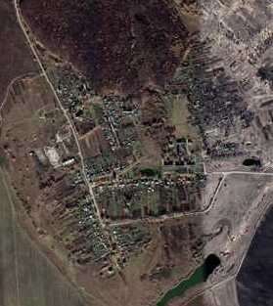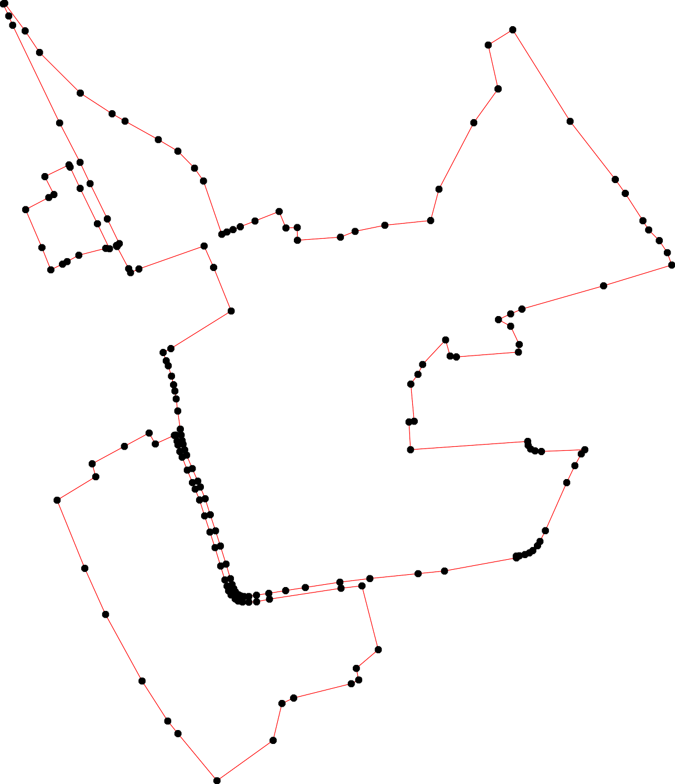
- - характерная точка контура, сведения о которой позволяют однозначно определить её на местности
- вновь образованная часть контура, сведения о которой достаточны для определения её местоположения

ОПИСАНИЕ МЕСТОПОЛОЖЕНИЯ ГРАНИЦ

Зона застройки индивидуальными жилыми домами

(наименование объекта местоположение границ, которого описано (далее - объект)

Раздел 1

Сведения об объекте
№ п/п | Характеристики объекта | Описание характеристик
1 | 2 | 3
1 | Местоположение объекта | Российская Федерация, Рязанская область, р-н Рязанский, с/п Подвязьевское, с Подвязье
2 | Площадь объекта ± величина погрешности определения площади (P ± Дельта P) | 1836966кв.м. ± 753кв.м.
3 | Иные характеристики объекта | -

Раздел 2

Сведения о местоположении границ объекта
1. Система координат МСК-62
2. Сведения о характерных точках границ объекта
Обозначе ние характер ных точек границ | Координаты, м |  | Метод определения координат характерной точки | Средняя квадратичес кая погрешност ь положения характерной точки (Мt), м | Описание обозначения точки на местности (при наличии)
Обозначе ние характер ных точек границ | X | Y | Метод определения координат характерной точки |  | Описание обозначения точки на местности (при наличии)
1 | 2 | 3 | 4 | 5 | 6
ЗУ1(1)
1 | 439521,66 | 1316893,61 | Картометрический метод | 2,50 | -
2 | 439605,58 | 1317195,91 | Картометрический метод | 2,50 | -
3 | 439639,28 | 1317330,85 | Картометрический метод | 2,50 | -
4 | 439641,71 | 1317347,72 | Картометрический метод | 2,50 | -
5 | 439641,85 | 1317357,65 | Картометрический метод | 2,50 | -
6 | 439641,24 | 1317366,87 | Картометрический метод | 2,50 | -
7 | 439646,53 | 1317368,37 | Картометрический метод | 2,50 | -
8 | 439642,33 | 1317382,08 | Картометрический метод | 2,50 | -
9 | 439635,71 | 1317397,44 | Картометрический метод | 2,50 | -
10 | 439627,24 | 1317412,43 | Картометрический метод | 2,50 | -
11 | 439622,46 | 1317420,32 | Картометрический метод | 2,50 | -
12 | 439616,95 | 1317426,22 | Картометрический метод | 2,50 | -
13 | 439608,77 | 1317433,9 | Картометрический метод | 2,50 | -
14 | 439599,55 | 1317441,39 | Картометрический метод | 2,50 | -
15 | 439583,75 | 1317451,76 | Картометрический метод | 2,50 | -
16 | 439561,73 | 1317464,96 | Картометрический метод | 2,50 | -
17 | 439539,39 | 1317479,57 | Картометрический метод | 2,50 | -
18 | 439520,15 | 1317495,11 | Картометрический метод | 2,50 | -
19 | 439512,38 | 1317501,81 | Картометрический метод | 2,50 | -
20 | 439510,71 | 1317503,8 | Картометрический метод | 2,50 | -
21 | 439508,39 | 1317501,59 | Картометрический метод | 2,50 | -
22 | 439480,4 | 1317453,44 | Картометрический метод | 2,50 | -
23 | 439478,03 | 1317381,35 | Картометрический метод | 2,50 | -
24 | 439475,26 | 1317370,2 | Картометрический метод | 2,50 | -
25 | 439461,1 | 1317313,17 | Картометрический метод | 2,50 | -
26 | 439361,81 | 1317064,08 | Картометрический метод | 2,50 | -
27 | 439293,52 | 1316874,77 | Картометрический метод | 2,50 | -
28 | 439256,76 | 1316760,46 | Картометрический метод | 2,50 | -
29 | 439322,93 | 1316662,51 | Картометрический метод | 2,50 | -
30 | 439344,98 | 1316655,16 | Картометрический метод | 2,50 | -
31 | 439342,14 | 1316645,67 | Картометрический метод | 2,50 | -
32 | 439358,98 | 1316608,68 | Картометрический метод | 2,50 | -
33 | 439435,41 | 1316578,88 | Картометрический метод | 2,50 | -
34 | 439438,89 | 1316592,27 | Картометрический метод | 2,50 | -
1 | 439521,66 | 1316893,61 | Картометрический метод | 2,50 | -
ЗУ1(2)
35 | 439481,59 | 1317550,5 | Картометрический метод | 2,50 | -
36 | 439477,82 | 1317562,24 | Картометрический метод | 2,50 | -

Сведения о местоположении границ объекта
37 | 439476,11 | 1317569,92 | Картометрический метод | 2,50 | -
38 | 439474,98 | 1317578,86 | Картометрический метод | 2,50 | -
39 | 439474,37 | 1317596 | Картометрический метод | 2,50 | -
40 | 439473,17 | 1317629,59 | Картометрический метод | 2,50 | -
41 | 439469,96 | 1317710,69 | Картометрический метод | 2,50 | -
42 | 439468,42 | 1317749,6 | Картометрический метод | 2,50 | -
43 | 439467,09 | 1317801,18 | Картометрический метод | 2,50 | -
44 | 439466,49 | 1317806,07 | Картометрический метод | 2,50 | -
45 | 439463,29 | 1317815,4 | Картометрический метод | 2,50 | -
46 | 439460,46 | 1317819,83 | Картометрический метод | 2,50 | -
47 | 439447,94 | 1317828,04 | Картометрический метод | 2,50 | -
48 | 439438,8 | 1317832,83 | Картометрический метод | 2,50 | -
49 | 439424,83 | 1317839,3 | Картометрический метод | 2,50 | -
50 | 439329,29 | 1317873,47 | Картометрический метод | 2,50 | -
51 | 439317,49 | 1317878,27 | Картометрический метод | 2,50 | -
52 | 439310,5 | 1317883,72 | Картометрический метод | 2,50 | -
53 | 439305,23 | 1317888,4 | Картометрический метод | 2,50 | -
54 | 439301,75 | 1317894,07 | Картометрический метод | 2,50 | -
55 | 439298,62 | 1317902,19 | Картометрический метод | 2,50 | -
56 | 439298,26 | 1317910,9 | Картометрический метод | 2,50 | -
57 | 439303,22 | 1317978,04 | Картометрический метод | 2,50 | -
58 | 439308,76 | 1318052,89 | Картометрический метод | 2,50 | -
59 | 439308 | 1318063,84 | Картометрический метод | 2,50 | -
60 | 439280,13 | 1318063,79 | Картометрический метод | 2,50 | -
61 | 439218,2 | 1318088,45 | Картометрический метод | 2,50 | -
62 | 439240,26 | 1318143,74 | Картометрический метод | 2,50 | -
63 | 439257,96 | 1318140,13 | Картометрический метод | 2,50 | -
64 | 439257,02 | 1318141,79 | Картометрический метод | 2,50 | -
65 | 439244,17 | 1318168,48 | Картометрический метод | 2,50 | -
66 | 439243,78 | 1318173,68 | Картометрический метод | 2,50 | -
67 | 439242,33 | 1318180,25 | Картометрический метод | 2,50 | -
68 | 439244,8 | 1318195,76 | Картометрический метод | 2,50 | -
69 | 439251,49 | 1318236,29 | Картометрический метод | 2,50 | -
70 | 439262,52 | 1318270,62 | Картометрический метод | 2,50 | -
71 | 439265,8 | 1318291,18 | Картометрический метод | 2,50 | -
72 | 439274,23 | 1318344,15 | Картометрический метод | 2,50 | -
73 | 439280,61 | 1318384,27 | Картометрический метод | 2,50 | -
74 | 439295,1 | 1318475,77 | Картометрический метод | 2,50 | -
75 | 439297,14 | 1318492,09 | Картометрический метод | 2,50 | -
76 | 439296,89 | 1318498,47 | Картометрический метод | 2,50 | -
77 | 439296,36 | 1318502,16 | Картометрический метод | 2,50 | -
78 | 439294,15 | 1318508,13 | Картометрический метод | 2,50 | -
79 | 439292,42 | 1318510,15 | Картометрический метод | 2,50 | -
80 | 439257,67 | 1318527,57 | Картометрический метод | 2,50 | -
81 | 439247,03 | 1318532,91 | Картометрический метод | 2,50 | -
82 | 439218,82 | 1318546,44 | Картометрический метод | 2,50 | -
83 | 439216,35 | 1318540,78 | Картометрический метод | 2,50 | -
84 | 439241,33 | 1318529,62 | Картометрический метод | 2,50 | -
85 | 439216,37 | 1318455,85 | Картометрический метод | 2,50 | -
86 | 439218,28 | 1318450,26 | Картометрический метод | 2,50 | -
87 | 439200,75 | 1318402,73 | Картометрический метод | 2,50 | -

Сведения о местоположении границ объекта
88 | 439188,3 | 1318399,8 | Картометрический метод | 2,50 | -
89 | 439185,26 | 1318391,27 | Картометрический метод | 2,50 | -
90 | 439182,54 | 1318383,43 | Картометрический метод | 2,50 | -
91 | 439136,44 | 1318399,77 | Картометрический метод | 2,50 | -
92 | 439135,23 | 1318400,23 | Картометрический метод | 2,50 | -
93 | 439130,33 | 1318401,89 | Картометрический метод | 2,50 | -
94 | 439129,78 | 1318402,03 | Картометрический метод | 2,50 | -
95 | 439117,72 | 1318407 | Картометрический метод | 2,50 | -
96 | 439104,47 | 1318411,36 | Картометрический метод | 2,50 | -
97 | 439092,65 | 1318415,42 | Картометрический метод | 2,50 | -
98 | 439064,91 | 1318429,15 | Картометрический метод | 2,50 | -
99 | 439012,64 | 1318449,02 | Картометрический метод | 2,50 | -
100 | 438977,41 | 1318461,89 | Картометрический метод | 2,50 | -
101 | 438976,16 | 1318458,05 | Картометрический метод | 2,50 | -
102 | 438975,23 | 1318455,84 | Картометрический метод | 2,50 | -
103 | 438967,02 | 1318458,88 | Картометрический метод | 2,50 | -
104 | 438931,04 | 1318472,2 | Картометрический метод | 2,50 | -
105 | 438929,71 | 1318471,06 | Картометрический метод | 2,50 | -
106 | 438909,07 | 1318480,37 | Картометрический метод | 2,50 | -
107 | 438877,44 | 1318412,94 | Картометрический метод | 2,50 | -
108 | 438790,09 | 1318223,59 | Картометрический метод | 2,50 | -
109 | 438779,84 | 1318205,31 | Картометрический метод | 2,50 | -
110 | 438768,1 | 1318186,3 | Картометрический метод | 2,50 | -
111 | 438779,13 | 1318177,05 | Картометрический метод | 2,50 | -
112 | 438739,38 | 1318102,27 | Картометрический метод | 2,50 | -
113 | 438741,81 | 1318093,1 | Картометрический метод | 2,50 | -
114 | 438789,95 | 1318083,93 | Картометрический метод | 2,50 | -
115 | 438876,3 | 1318080,11 | Картометрический метод | 2,50 | -
116 | 438905,43 | 1318086,23 | Картометрический метод | 2,50 | -
117 | 438903,69 | 1318063,5 | Картометрический метод | 2,50 | -
118 | 438909,32 | 1318017,87 | Картометрический метод | 2,50 | -
119 | 438920,96 | 1317978,13 | Картометрический метод | 2,50 | -
120 | 438936,64 | 1317946,29 | Картометрический метод | 2,50 | -
121 | 438942,55 | 1317938,32 | Картометрический метод | 2,50 | -
122 | 438948,49 | 1317934,31 | Картометрический метод | 2,50 | -
123 | 438992,21 | 1317930,02 | Картометрический метод | 2,50 | -
124 | 439046,61 | 1317920,3 | Картометрический метод | 2,50 | -
125 | 439077,57 | 1317905,6 | Картометрический метод | 2,50 | -
126 | 439099,28 | 1317883,63 | Картометрический метод | 2,50 | -
127 | 439132,68 | 1317825,89 | Картометрический метод | 2,50 | -
128 | 439175,69 | 1317724,47 | Картометрический метод | 2,50 | -
129 | 439187,33 | 1317684,73 | Картометрический метод | 2,50 | -
130 | 439185,13 | 1317655 | Картометрический метод | 2,50 | -
131 | 439171 | 1317627,35 | Картометрический метод | 2,50 | -
132 | 439149,01 | 1317611,65 | Картометрический метод | 2,50 | -
133 | 439106,06 | 1317577,96 | Картометрический метод | 2,50 | -
134 | 439037,19 | 1317553 | Картометрический метод | 2,50 | -
135 | 439015,19 | 1317537,3 | Картометрический метод | 2,50 | -
136 | 438991,01 | 1317495,84 | Картометрический метод | 2,50 | -
137 | 438970,8 | 1317452,37 | Картометрический метод | 2,50 | -
138 | 438972,65 | 1317432,53 | Картометрический метод | 2,50 | -

Сведения о местоположении границ объекта
139 | 438978,98 | 1317425,72 | Картометрический метод | 2,50 | -
140 | 438986,08 | 1317422,61 | Картометрический метод | 2,50 | -
141 | 438998,28 | 1317420,5 | Картометрический метод | 2,50 | -
142 | 439016,62 | 1317423,4 | Картометрический метод | 2,50 | -
143 | 439039,11 | 1317434,41 | Картометрический метод | 2,50 | -
144 | 439050,35 | 1317441,43 | Картометрический метод | 2,50 | -
145 | 439059,6 | 1317453,56 | Картометрический метод | 2,50 | -
146 | 439077,11 | 1317480,84 | Картометрический метод | 2,50 | -
147 | 439084,29 | 1317488,92 | Картометрический метод | 2,50 | -
148 | 439091,47 | 1317494,96 | Картометрический метод | 2,50 | -
149 | 439107,76 | 1317495,85 | Картометрический метод | 2,50 | -
150 | 439124,04 | 1317495,73 | Картометрический метод | 2,50 | -
151 | 439136,26 | 1317494,63 | Картометрический метод | 2,50 | -
152 | 439144,38 | 1317491,52 | Картометрический метод | 2,50 | -
153 | 439204,23 | 1317462,65 | Картометрический метод | 2,50 | -
154 | 439243,82 | 1317448,14 | Картометрический метод | 2,50 | -
155 | 439262,11 | 1317442,93 | Картометрический метод | 2,50 | -
156 | 439274,33 | 1317444,87 | Картометрический метод | 2,50 | -
157 | 439284,56 | 1317450,88 | Картометрический метод | 2,50 | -
158 | 439290,73 | 1317458,96 | Картометрический метод | 2,50 | -
159 | 439299,08 | 1317488,35 | Картометрический метод | 2,50 | -
160 | 439307,4 | 1317510,63 | Картометрический метод | 2,50 | -
161 | 439347,44 | 1317557,05 | Картометрический метод | 2,50 | -
162 | 439478,98 | 1317549,73 | Картометрический метод | 2,50 | -
35 | 439481,59 | 1317550,5 | Картометрический метод | 2,50 | -
ЗУ1(3)
163 | 439984,86 | 1317196,39 | Картометрический метод | 2,50 | -
164 | 439993,1 | 1317209,6 | Картометрический метод | 2,50 | -
165 | 440041,35 | 1317327,15 | Картометрический метод | 2,50 | -
166 | 439871,7 | 1317411,21 | Картометрический метод | 2,50 | -
167 | 439786,76 | 1317459,91 | Картометрический метод | 2,50 | -
168 | 439744,44 | 1317463,42 | Картометрический метод | 2,50 | -
169 | 439729,56 | 1317457,21 | Картометрический метод | 2,50 | -
170 | 439716,15 | 1317461,19 | Картометрический метод | 2,50 | -
171 | 439721,03 | 1317472,84 | Картометрический метод | 2,50 | -
172 | 439724,45 | 1317476,1 | Картометрический метод | 2,50 | -
173 | 439751,36 | 1317535,2 | Картометрический метод | 2,50 | -
174 | 439650,94 | 1317587,53 | Картометрический метод | 2,50 | -
175 | 439658,94 | 1317604,96 | Картометрический метод | 2,50 | -
176 | 439654,33 | 1317610,98 | Картометрический метод | 2,50 | -
177 | 439693,61 | 1317700,4 | Картометрический метод | 2,50 | -
178 | 439694,12 | 1317704,03 | Картометрический метод | 2,50 | -
179 | 439741,9 | 1317815,14 | Картометрический метод | 2,50 | -
180 | 439821,82 | 1318003,83 | Картометрический метод | 2,50 | -
181 | 439788,85 | 1318030,8 | Картометрический метод | 2,50 | -
182 | 439795,76 | 1318047,42 | Картометрический метод | 2,50 | -
183 | 439718,83 | 1318079,44 | Картометрический метод | 2,50 | -
184 | 439690,51 | 1318097,46 | Картометрический метод | 2,50 | -
185 | 439654,33 | 1318127,06 | Картометрический метод | 2,50 | -
186 | 439592,63 | 1318213,69 | Картометрический метод | 2,50 | -
187 | 439608,79 | 1318247,27 | Картометрический метод | 2,50 | -

Сведения о местоположении границ объекта
188 | 439629,44 | 1318350,22 | Картометрический метод | 2,50 | -
189 | 439629,42 | 1318465,4 | Картометрический метод | 2,50 | -
190 | 439638,46 | 1318494,28 | Картометрический метод | 2,50 | -
191 | 439658,74 | 1318547,67 | Картометрический метод | 2,50 | -
192 | 439675,42 | 1318578,88 | Картометрический метод | 2,50 | -
193 | 439662,73 | 1318582,64 | Картометрический метод | 2,50 | -
194 | 439647,93 | 1318587,34 | Картометрический метод | 2,50 | -
195 | 439629,13 | 1318589,45 | Картометрический метод | 2,50 | -
196 | 439632,23 | 1318727,39 | Картометрический метод | 2,50 | -
197 | 439631,95 | 1318773,66 | Картометрический метод | 2,50 | -
198 | 439633,83 | 1318811,25 | Картометрический метод | 2,50 | -
199 | 439630,78 | 1318814,78 | Картометрический метод | 2,50 | -
200 | 439555,59 | 1318820,18 | Картометрический метод | 2,50 | -
201 | 439518,94 | 1318829,58 | Картометрический метод | 2,50 | -
202 | 439500,85 | 1318839,92 | Картометрический метод | 2,50 | -
203 | 439497,32 | 1318876,57 | Картометрический метод | 2,50 | -
204 | 439516,59 | 1318914,4 | Картометрический метод | 2,50 | -
205 | 439561,46 | 1318975,96 | Картометрический метод | 2,50 | -
206 | 439612,92 | 1319017,78 | Картометрический метод | 2,50 | -
207 | 439676,12 | 1319066,89 | Картометрический метод | 2,50 | -
208 | 439707,14 | 1319075,82 | Картометрический метод | 2,50 | -
209 | 439727,11 | 1319107,3 | Картометрический метод | 2,50 | -
210 | 439737,07 | 1319128,76 | Картометрический метод | 2,50 | -
211 | 439731,12 | 1319132,73 | Картометрический метод | 2,50 | -
212 | 439699,76 | 1319146,51 | Картометрический метод | 2,50 | -
213 | 439709,09 | 1319164,93 | Картометрический метод | 2,50 | -
214 | 439690,83 | 1319173,6 | Картометрический метод | 2,50 | -
215 | 439702,03 | 1319197,47 | Картометрический метод | 2,50 | -
216 | 439698,25 | 1319199,18 | Картометрический метод | 2,50 | -
217 | 439679,07 | 1319207,84 | Картометрический метод | 2,50 | -
218 | 439690,82 | 1319236,25 | Картометрический метод | 2,50 | -
219 | 439649,86 | 1319253,53 | Картометрический метод | 2,50 | -
220 | 439645,33 | 1319255,35 | Картометрический метод | 2,50 | -
221 | 439633,2 | 1319228,56 | Картометрический метод | 2,50 | -
222 | 439623,6 | 1319207,09 | Картометрический метод | 2,50 | -
223 | 439622,18 | 1319204,17 | Картометрический метод | 2,50 | -
224 | 439614,02 | 1319186,01 | Картометрический метод | 2,50 | -
225 | 439602,98 | 1319184,58 | Картометрический метод | 2,50 | -
226 | 439590,68 | 1319187,74 | Картометрический метод | 2,50 | -
227 | 439618,62 | 1319268,15 | Картометрический метод | 2,50 | -
228 | 439637,93 | 1319326,86 | Картометрический метод | 2,50 | -
229 | 439680,91 | 1319457,54 | Картометрический метод | 2,50 | -
230 | 439826,93 | 1319800,07 | Картометрический метод | 2,50 | -
231 | 439531,1 | 1319953,62 | Картометрический метод | 2,50 | -
232 | 439495,08 | 1319946,1 | Картометрический метод | 2,50 | -
233 | 439382,83 | 1319926,62 | Картометрический метод | 2,50 | -
234 | 439348,89 | 1319920,87 | Картометрический метод | 2,50 | -
235 | 439256,77 | 1319904,66 | Картометрический метод | 2,50 | -
236 | 439227,36 | 1319880,29 | Картометрический метод | 2,50 | -
237 | 439237,1 | 1319875 | Картометрический метод | 2,50 | -
238 | 439278,75 | 1319827,68 | Картометрический метод | 2,50 | -

Сведения о местоположении границ объекта
239 | 439261,56 | 1319812,55 | Картометрический метод | 2,50 | -
240 | 439245,57 | 1319795,21 | Картометрический метод | 2,50 | -
241 | 439252,19 | 1319786,88 | Картометрический метод | 2,50 | -
242 | 439269,61 | 1319766,95 | Картометрический метод | 2,50 | -
243 | 439297,18 | 1319735,66 | Картометрический метод | 2,50 | -
244 | 439331,33 | 1319765,75 | Картометрический метод | 2,50 | -
245 | 439393,34 | 1319690,34 | Картометрический метод | 2,50 | -
246 | 439280,58 | 1319571,82 | Картометрический метод | 2,50 | -
247 | 439111,55 | 1319427,33 | Картометрический метод | 2,50 | -
248 | 438969,01 | 1319596,78 | Картометрический метод | 2,50 | -
249 | 439176,49 | 1319765,14 | Картометрический метод | 2,50 | -
250 | 439171,28 | 1319770,01 | Картометрический метод | 2,50 | -
251 | 439163,26 | 1319782,81 | Картометрический метод | 2,50 | -
252 | 439185,04 | 1319809,18 | Картометрический метод | 2,50 | -
253 | 439177,59 | 1319819,88 | Картометрический метод | 2,50 | -
254 | 439195,16 | 1319832,87 | Картометрический метод | 2,50 | -
255 | 439199,37 | 1319843,19 | Картометрический метод | 2,50 | -
256 | 439197,55 | 1319861,6 | Картометрический метод | 2,50 | -
257 | 439079,62 | 1319795,96 | Картометрический метод | 2,50 | -
258 | 438883,37 | 1319677,75 | Картометрический метод | 2,50 | -
259 | 438851,9 | 1319656,54 | Картометрический метод | 2,50 | -
260 | 438821,91 | 1319630,55 | Картометрический метод | 2,50 | -
261 | 438802,42 | 1319612,79 | Картометрический метод | 2,50 | -
262 | 438798,26 | 1319608,72 | Картометрический метод | 2,50 | -
263 | 438768,32 | 1319577,8 | Картометрический метод | 2,50 | -
264 | 438745,39 | 1319559,41 | Картометрический метод | 2,50 | -
265 | 438734,54 | 1319568,71 | Картометрический метод | 2,50 | -
266 | 438710,58 | 1319543,87 | Картометрический метод | 2,50 | -
267 | 438694,68 | 1319537,46 | Картометрический метод | 2,50 | -
268 | 438633,54 | 1319472,5 | Картометрический метод | 2,50 | -
269 | 438622,98 | 1319464,57 | Картометрический метод | 2,50 | -
270 | 438711,26 | 1319388,96 | Картометрический метод | 2,50 | -
271 | 438607,65 | 1319266,35 | Картометрический метод | 2,50 | -
272 | 438576,23 | 1319292,12 | Картометрический метод | 2,50 | -
273 | 438578,21 | 1319297,66 | Картометрический метод | 2,50 | -
274 | 438578,04 | 1319300,5 | Картометрический метод | 2,50 | -
275 | 438577,17 | 1319304,1 | Картометрический метод | 2,50 | -
276 | 438574,02 | 1319309,67 | Картометрический метод | 2,50 | -
277 | 438543,84 | 1319338,54 | Картометрический метод | 2,50 | -
278 | 438500,56 | 1319294,03 | Картометрический метод | 2,50 | -
279 | 438391,67 | 1319210,35 | Картометрический метод | 2,50 | -
280 | 438366,41 | 1319188,73 | Картометрический метод | 2,50 | -
281 | 438455,7 | 1319110,65 | Картометрический метод | 2,50 | -
282 | 438440,78 | 1319093,18 | Картометрический метод | 2,50 | -
283 | 438452,64 | 1319083,05 | Картометрический метод | 2,50 | -
284 | 438456,7 | 1319080,14 | Картометрический метод | 2,50 | -
285 | 438460,77 | 1319077,23 | Картометрический метод | 2,50 | -
286 | 438464,55 | 1319073,17 | Картометрический метод | 2,50 | -
287 | 438467,8 | 1319070,8 | Картометрический метод | 2,50 | -
288 | 438471,05 | 1319068,43 | Картометрический метод | 2,50 | -
289 | 438470,91 | 1319068,23 | Картометрический метод | 2,50 | -

Сведения о местоположении границ объекта
290 | 438475,53 | 1319064,87 | Картометрический метод | 2,50 | -
291 | 438480,12 | 1319061,56 | Картометрический метод | 2,50 | -
292 | 438484,77 | 1319058,05 | Картометрический метод | 2,50 | -
293 | 438488,57 | 1319054,8 | Картометрический метод | 2,50 | -
294 | 438487,3 | 1319053,19 | Картометрический метод | 2,50 | -
295 | 438491,53 | 1319049,76 | Картометрический метод | 2,50 | -
296 | 438492,13 | 1319050,63 | Картометрический метод | 2,50 | -
297 | 438497,35 | 1319046,87 | Картометрический метод | 2,50 | -
298 | 438501,14 | 1319052,28 | Картометрический метод | 2,50 | -
299 | 438592,95 | 1319162,63 | Картометрический метод | 2,50 | -
300 | 438594,76 | 1319180,23 | Картометрический метод | 2,50 | -
301 | 438630,65 | 1319227,25 | Картометрический метод | 2,50 | -
302 | 438624,22 | 1319234,07 | Картометрический метод | 2,50 | -
303 | 438622,12 | 1319238,3 | Картометрический метод | 2,50 | -
304 | 438629,63 | 1319247,67 | Картометрический метод | 2,50 | -
305 | 438698,33 | 1319199,03 | Картометрический метод | 2,50 | -
306 | 438700,02 | 1319199,46 | Картометрический метод | 2,50 | -
307 | 438711,34 | 1319213,08 | Картометрический метод | 2,50 | -
308 | 438749,72 | 1319270,57 | Картометрический метод | 2,50 | -
309 | 438762,36 | 1319288,48 | Картометрический метод | 2,50 | -
310 | 438798,94 | 1319341,16 | Картометрический метод | 2,50 | -
311 | 438807,61 | 1319355,35 | Картометрический метод | 2,50 | -
312 | 438766,46 | 1319389,8 | Картометрический метод | 2,50 | -
313 | 438773,77 | 1319398,13 | Картометрический метод | 2,50 | -
314 | 438780,83 | 1319407,58 | Картометрический метод | 2,50 | -
315 | 438785,89 | 1319403,69 | Картометрический метод | 2,50 | -
316 | 438801,74 | 1319423,88 | Картометрический метод | 2,50 | -
317 | 438803,08 | 1319425,71 | Картометрический метод | 2,50 | -
318 | 438817,49 | 1319419,99 | Картометрический метод | 2,50 | -
319 | 438888,04 | 1319364,64 | Картометрический метод | 2,50 | -
320 | 438891,28 | 1319352,03 | Картометрический метод | 2,50 | -
321 | 438875,29 | 1319318,77 | Картометрический метод | 2,50 | -
322 | 438901,07 | 1319310,21 | Картометрический метод | 2,50 | -
323 | 438856,67 | 1319042,41 | Картометрический метод | 2,50 | -
324 | 438879,26 | 1319029,42 | Картометрический метод | 2,50 | -
325 | 438900,71 | 1319019,21 | Картометрический метод | 2,50 | -
326 | 438909,45 | 1319014,53 | Картометрический метод | 2,50 | -
327 | 438915,28 | 1319011,57 | Картометрический метод | 2,50 | -
328 | 438937,34 | 1319002,97 | Картометрический метод | 2,50 | -
329 | 438982,09 | 1318980,52 | Картометрический метод | 2,50 | -
330 | 439020,97 | 1318959,79 | Картометрический метод | 2,50 | -
331 | 439023,89 | 1318958,16 | Картометрический метод | 2,50 | -
332 | 439007,89 | 1318902,95 | Картометрический метод | 2,50 | -
333 | 439003,87 | 1318891,11 | Картометрический метод | 2,50 | -
334 | 439045,95 | 1318893,78 | Картометрический метод | 2,50 | -
335 | 439101,93 | 1318900,66 | Картометрический метод | 2,50 | -
336 | 439152,17 | 1318890,92 | Картометрический метод | 2,50 | -
337 | 439154,66 | 1318894,55 | Картометрический метод | 2,50 | -
338 | 439171,55 | 1318896,93 | Картометрический метод | 2,50 | -
339 | 439214,46 | 1318896,46 | Картометрический метод | 2,50 | -
340 | 439245,41 | 1318904,87 | Картометрический метод | 2,50 | -

Сведения о местоположении границ объекта
341 | 439260,72 | 1318974,01 | Картометрический метод | 2,50 | -
342 | 439298,74 | 1318968,09 | Картометрический метод | 2,50 | -
343 | 439289,68 | 1318923,96 | Картометрический метод | 2,50 | -
344 | 439238,67 | 1318744,29 | Картометрический метод | 2,50 | -
345 | 439225,37 | 1318699,27 | Картометрический метод | 2,50 | -
346 | 439208,23 | 1318647,16 | Картометрический метод | 2,50 | -
347 | 439186,09 | 1318573 | Картометрический метод | 2,50 | -
348 | 439186,83 | 1318572,65 | Картометрический метод | 2,50 | -
349 | 439200,85 | 1318565,98 | Картометрический метод | 2,50 | -
350 | 439200,73 | 1318566,36 | Картометрический метод | 2,50 | -
351 | 439201,49 | 1318566,1 | Картометрический метод | 2,50 | -
352 | 439201,65 | 1318566,57 | Картометрический метод | 2,50 | -
353 | 439200,53 | 1318566,96 | Картометрический метод | 2,50 | -
354 | 439199,12 | 1318571,28 | Картометрический метод | 2,50 | -
355 | 439202,11 | 1318572,82 | Картометрический метод | 2,50 | -
356 | 439201,88 | 1318573,27 | Картометрический метод | 2,50 | -
357 | 439199,15 | 1318571,86 | Картометрический метод | 2,50 | -
358 | 439200,45 | 1318576,3 | Картометрический метод | 2,50 | -
359 | 439208,7 | 1318579,57 | Картометрический метод | 2,50 | -
360 | 439209,37 | 1318579,5 | Картометрический метод | 2,50 | -
361 | 439209,86 | 1318580,93 | Картометрический метод | 2,50 | -
362 | 439219,27 | 1318577,57 | Картометрический метод | 2,50 | -
363 | 439217,08 | 1318571,1 | Картометрический метод | 2,50 | -
364 | 439223,55 | 1318559,27 | Картометрический метод | 2,50 | -
365 | 439249,91 | 1318545,72 | Картометрический метод | 2,50 | -
366 | 439272,68 | 1318542,74 | Картометрический метод | 2,50 | -
367 | 439302,88 | 1318530,21 | Картометрический метод | 2,50 | -
368 | 439305,11 | 1318518,38 | Картометрический метод | 2,50 | -
369 | 439303,54 | 1318511,59 | Картометрический метод | 2,50 | -
370 | 439306,15 | 1318504,41 | Картометрический метод | 2,50 | -
371 | 439307,16 | 1318491,81 | Картометрический метод | 2,50 | -
372 | 439305,09 | 1318474,42 | Картометрический метод | 2,50 | -
373 | 439290,5 | 1318382,68 | Картометрический метод | 2,50 | -
374 | 439284,14 | 1318342,69 | Картометрический метод | 2,50 | -
375 | 439275,58 | 1318288,93 | Картометрический метод | 2,50 | -
376 | 439272,12 | 1318267,34 | Картометрический метод | 2,50 | -
377 | 439274,21 | 1318250,6 | Картометрический метод | 2,50 | -
378 | 439276,85 | 1318243,19 | Картометрический метод | 2,50 | -
379 | 439277,26 | 1318229,18 | Картометрический метод | 2,50 | -
380 | 439267,37 | 1318184,08 | Картометрический метод | 2,50 | -
381 | 439288,04 | 1318177,66 | Картометрический метод | 2,50 | -
382 | 439325,76 | 1318167,47 | Картометрический метод | 2,50 | -
383 | 439376,78 | 1318165,83 | Картометрический метод | 2,50 | -
384 | 439404,23 | 1318176,59 | Картометрический метод | 2,50 | -
385 | 439385,58 | 1318137,36 | Картометрический метод | 2,50 | -
386 | 439371,04 | 1318102,86 | Картометрический метод | 2,50 | -
387 | 439359,78 | 1318073,55 | Картометрический метод | 2,50 | -
388 | 439359,03 | 1318071,6 | Картометрический метод | 2,50 | -
389 | 439340,45 | 1318023,23 | Картометрический метод | 2,50 | -
390 | 439333,75 | 1318018,52 | Картометрический метод | 2,50 | -
391 | 439327,87 | 1318018,72 | Картометрический метод | 2,50 | -

Сведения о местоположении границ объекта
392 | 439323,13 | 1318021,45 | Картометрический метод | 2,50 | -
393 | 439319,94 | 1318024,54 | Картометрический метод | 2,50 | -
394 | 439317,52 | 1317989,61 | Картометрический метод | 2,50 | -
395 | 439315,04 | 1317954,75 | Картометрический метод | 2,50 | -
396 | 439312,98 | 1317924,78 | Картометрический метод | 2,50 | -
397 | 439316,6 | 1317896,2 | Картометрический метод | 2,50 | -
398 | 439334,19 | 1317886,13 | Картометрический метод | 2,50 | -
399 | 439366,87 | 1317874,65 | Картометрический метод | 2,50 | -
400 | 439399,8 | 1317862,53 | Картометрический метод | 2,50 | -
401 | 439432,6 | 1317850,47 | Картометрический метод | 2,50 | -
402 | 439463,74 | 1317833,54 | Картометрический метод | 2,50 | -
403 | 439467,81 | 1317826,91 | Картометрический метод | 2,50 | -
404 | 439472,2 | 1317820,04 | Картометрический метод | 2,50 | -
405 | 439476,26 | 1317808,39 | Картометрический метод | 2,50 | -
406 | 439477,07 | 1317801,93 | Картометрический метод | 2,50 | -
407 | 439478,39 | 1317750,72 | Картометрический метод | 2,50 | -
408 | 439480 | 1317711,97 | Картометрический метод | 2,50 | -
409 | 439483,17 | 1317629,79 | Картометрический метод | 2,50 | -
410 | 439484,4 | 1317596,7 | Картометрический метод | 2,50 | -
411 | 439485,03 | 1317579,64 | Картометрический метод | 2,50 | -
412 | 439486,01 | 1317571,33 | Картометрический метод | 2,50 | -
413 | 439487,35 | 1317565,3 | Картометрический метод | 2,50 | -
414 | 439490,66 | 1317554,96 | Картометрический метод | 2,50 | -
415 | 439496,04 | 1317542,01 | Картометрический метод | 2,50 | -
416 | 439501,99 | 1317530,9 | Картометрический метод | 2,50 | -
417 | 439512,26 | 1317517,57 | Картометрический метод | 2,50 | -
418 | 439519,58 | 1317508,79 | Картометрический метод | 2,50 | -
419 | 439544,92 | 1317487,91 | Картометрический метод | 2,50 | -
420 | 439566,93 | 1317473,53 | Картометрический метод | 2,50 | -
421 | 439589,05 | 1317460,26 | Картометрический метод | 2,50 | -
422 | 439605,02 | 1317449,82 | Картометрический метод | 2,50 | -
423 | 439614,93 | 1317441,83 | Картометрический метод | 2,50 | -
424 | 439624,71 | 1317432,64 | Картометрический метод | 2,50 | -
425 | 439630,47 | 1317426,35 | Картометрический метод | 2,50 | -
426 | 439635,99 | 1317417,29 | Картометрический метод | 2,50 | -
427 | 439644,55 | 1317402,15 | Картометрический метод | 2,50 | -
428 | 439649,41 | 1317391,19 | Картометрический метод | 2,50 | -
429 | 439653,05 | 1317382,24 | Картометрический метод | 2,50 | -
430 | 439653,93 | 1317380,01 | Картометрический метод | 2,50 | -
431 | 439656,39 | 1317369,96 | Картометрический метод | 2,50 | -
432 | 439662,06 | 1317370,13 | Картометрический метод | 2,50 | -
433 | 439662,86 | 1317358,21 | Картометрический метод | 2,50 | -
434 | 439662,69 | 1317346,06 | Картометрический метод | 2,50 | -
435 | 439659,91 | 1317326,8 | Картометрический метод | 2,50 | -
436 | 439651,14 | 1317291,64 | Картометрический метод | 2,50 | -
437 | 439684,24 | 1317284,06 | Картометрический метод | 2,50 | -
438 | 439701,95 | 1317279,4 | Картометрический метод | 2,50 | -
439 | 439721,23 | 1317264,06 | Картометрический метод | 2,50 | -
440 | 439726,87 | 1317257,48 | Картометрический метод | 2,50 | -
441 | 439738,86 | 1317250,43 | Картометрический метод | 2,50 | -
442 | 439850,43 | 1317220,73 | Картометрический метод | 2,50 | -

Сведения о местоположении границ объекта
443 | 439882,42 | 1317221,77 | Картометрический метод | 2,50 | -
444 | 439920,48 | 1317214,02 | Картометрический метод | 2,50 | -
163 | 439984,86 | 1317196,39 | Картометрический метод | 2,50 | -
445 | 439646,79 | 1317623,15 | Картометрический метод | 2,50 | -
446 | 439689,67 | 1317698,48 | Картометрический метод | 2,50 | -
447 | 439613,87 | 1317735,46 | Картометрический метод | 2,50 | -
448 | 439572,78 | 1317654,48 | Картометрический метод | 2,50 | -
445 | 439646,79 | 1317623,15 | Картометрический метод | 2,50 | -
449 | 439484,2 | 1319271,37 | Картометрический метод | 2,50 | -
450 | 439486,75 | 1319283,4 | Картометрический метод | 2,50 | -
451 | 439478,23 | 1319284,51 | Картометрический метод | 2,50 | -
452 | 439479,97 | 1319292,73 | Картометрический метод | 2,50 | -
453 | 439448,8 | 1319300,31 | Картометрический метод | 2,50 | -
454 | 439444,93 | 1319282,21 | Картометрический метод | 2,50 | -
455 | 439418,35 | 1319291,18 | Картометрический метод | 2,50 | -
456 | 439408,56 | 1319257,57 | Картометрический метод | 2,50 | -
457 | 439440,03 | 1319247,8 | Картометрический метод | 2,50 | -
458 | 439443 | 1319257,72 | Картометрический метод | 2,50 | -
459 | 439458,39 | 1319254,42 | Картометрический метод | 2,50 | -
460 | 439473,17 | 1319260,54 | Картометрический метод | 2,50 | -
461 | 439474,66 | 1319273,39 | Картометрический метод | 2,50 | -
449 | 439484,2 | 1319271,37 | Картометрический метод | 2,50 | -
462 | 439196,3 | 1319169,02 | Картометрический метод | 2,50 | -
463 | 439205,15 | 1319186,18 | Картометрический метод | 2,50 | -
464 | 439182,52 | 1319197,94 | Картометрический метод | 2,50 | -
465 | 439175,45 | 1319180,14 | Картометрический метод | 2,50 | -
462 | 439196,3 | 1319169,02 | Картометрический метод | 2,50 | -
3. Сведения о характерных точках части (частей) границы объекта
Обозначе ние характер ных точек части границы | Координаты, м |  | Метод определения координат характерной точки | Средняя квадратичес кая погрешност ь положения характерной точки (Мt), м | Описание обозначения точки на местности (при наличии)
Обозначе ние характер ных точек части границы | X | Y | Метод определения координат характерной точки |  | Описание обозначения точки на местности (при наличии)
1 | 2 | 3 | 4 | 5 | 6
Часть № -
- | - | - | - | - | -

51
Раздел 4
План границ объекта

164
163

165

444
443
442

441

166

167
117712168

173

179

180
181182

183

209 210211

230

444309
438
437
2 436

43345434675312438 910
442426254 13
444242382709 1112
1790

171147756
445
1₄1₄77₆78

447

184
185

187

191
188 189190

192
193
1954

196 197198199

206
208
207
212213212516
217
214 218
9 228
220
227
2
222232

229

14
423
422 15
421 16
1 420 17

448
186

200
203

205
22456

419 1189
44118720
220012204

449 450
231
232

4412161355 33637839 40 41 42 4434
460
452

2243
22 1624414141342110409
408407 44400046544567
459445541461

33 34

32 3130
25

26 161
4032 448
40149
400
399
51

338834
386
33887 385
3998012
457

456

458

453
455

245

244

233
234

29 115578 16509
62380
398 5555364 39 57
35989359 382
7477756779

27 156
397 396 5394
60 381
7071 72 73
37323737316606798
3433421
243

155
28 154
63 66466567683763397738773675 374373
36680
365
340
246
242
241
238
239

235

153
152
1510

113310129128
132
61
89908887
9234

8865
81
8433535359160638890152334555237 345
346
3863346326356
3487
344
339
338
337
336

462
463

465

464
240 225357223566
242925512053
2542

149
147
114468
11445
143
142

133

134
127

126
125
124
99567
98

99
335

334
333031
247

257

1410
131938137
135
136
123
122
121 0119
118 1167
115
100
10110023
104
105
106
107
333332

329
328
327
332265
324
323

322 331290
3103113311876
321
248

258
259
260

114

113112
108
111110 109
309
308
306307
305
330013302
304
333131131542

270

268
226621
263
264
265
266
267

298
2299756
222992922190943
299300
271
227725276
227734
277

278
269

22288287658498281
283
282

280

279

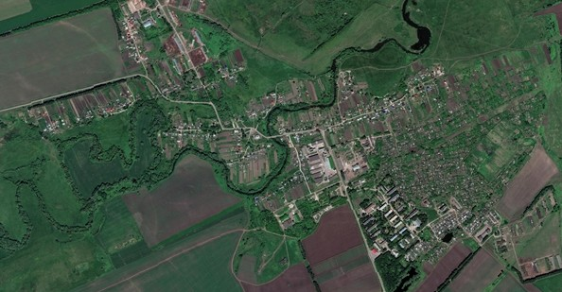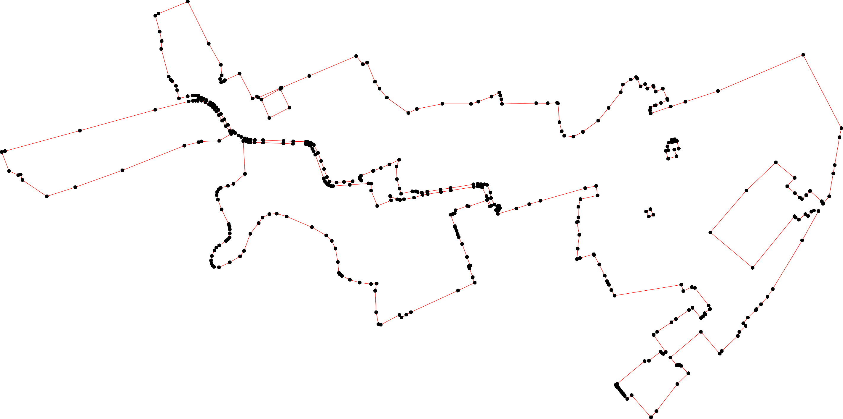

Используемые условные знаки и обозначения: Масштаб 1:9000

- - характерная точка контура, сведения о которой позволяют однозначно определить её на местности
- вновь образованная часть контура, сведения о которой достаточны для определения её местоположения

ОПИСАНИЕ МЕСТОПОЛОЖЕНИЯ ГРАНИЦ

Зона застройки индивидуальными жилыми домами

(наименование объекта местоположение границ, которого описано (далее - объект)

Раздел 1

Сведения об объекте
№ п/п | Характеристики объекта | Описание характеристик
1 | 2 | 3
1 | Местоположение объекта | Российская Федерация, Рязанская область, р-н Рязанский, с/п Подвязьевское, с Подлесное
2 | Площадь объекта ± величина погрешности определения площади (P ± Дельта P) | 428441кв.м. ± 229кв.м.
3 | Иные характеристики объекта | -

Раздел 2

Сведения о местоположении границ объекта
1. Система координат МСК-62
2. Сведения о характерных точках границ объекта
Обозначе ние характер ных точек границ | Координаты, м |  | Метод определения координат характерной точки | Средняя квадратичес кая погрешност ь положения характерной точки (Мt), м | Описание обозначения точки на местности (при наличии)
Обозначе ние характер ных точек границ | X | Y | Метод определения координат характерной точки |  | Описание обозначения точки на местности (при наличии)
1 | 2 | 3 | 4 | 5 | 6
1 | 435856,95 | 1307775,29 | Картометрический метод | 2,50 | -
2 | 435803,46 | 1307838,72 | Картометрический метод | 2,50 | -
3 | 435795,44 | 1307855,92 | Картометрический метод | 2,50 | -
4 | 435791,62 | 1307867 | Картометрический метод | 2,50 | -
5 | 435794,29 | 1307876,55 | Картометрический метод | 2,50 | -
6 | 435799,64 | 1307880,37 | Картометрический метод | 2,50 | -
7 | 435806,14 | 1307883,81 | Картометрический метод | 2,50 | -
8 | 435879,11 | 1307879,23 | Картометрический метод | 2,50 | -
9 | 435879,88 | 1307903,68 | Картометрический метод | 2,50 | -
10 | 435874,15 | 1307946,86 | Картометрический метод | 2,50 | -
11 | 435855,42 | 1308054,61 | Картометрический метод | 2,50 | -
12 | 435841,67 | 1308139,05 | Картометрический метод | 2,50 | -
13 | 435830,21 | 1308220,82 | Картометрический метод | 2,50 | -
14 | 435694,18 | 1308103,52 | Картометрический метод | 2,50 | -
15 | 435691 | 1308107,73 | Картометрический метод | 2,50 | -
16 | 435670,17 | 1308120,41 | Картометрический метод | 2,50 | -
17 | 435639,87 | 1308268,8 | Картометрический метод | 2,50 | -
18 | 435623,5 | 1308268,56 | Картометрический метод | 2,50 | -
19 | 435162,83 | 1308397,35 | Картометрический метод | 2,50 | -
20 | 435121,92 | 1308393,68 | Картометрический метод | 2,50 | -
21 | 435032,53 | 1308234,86 | Картометрический метод | 2,50 | -
22 | 435062,7 | 1308210,4 | Картометрический метод | 2,50 | -
23 | 435065,46 | 1308206,51 | Картометрический метод | 2,50 | -
24 | 435072,13 | 1308157,39 | Картометрический метод | 2,50 | -
25 | 435055,86 | 1308156,78 | Картометрический метод | 2,50 | -
26 | 435028,86 | 1308152,99 | Картометрический метод | 2,50 | -
27 | 434976,13 | 1308135,42 | Картометрический метод | 2,50 | -
28 | 434966,96 | 1308123,19 | Картометрический метод | 2,50 | -
29 | 434937,54 | 1308081,54 | Картометрический метод | 2,50 | -
30 | 434931,81 | 1308060,15 | Картометрический метод | 2,50 | -
31 | 434927,99 | 1308029,58 | Картометрический метод | 2,50 | -
32 | 434960,74 | 1307950,43 | Картометрический метод | 2,50 | -
33 | 434986,06 | 1307888,97 | Картометрический метод | 2,50 | -
34 | 434999,43 | 1307876,36 | Картометрический метод | 2,50 | -
35 | 435046,05 | 1307846,94 | Картометрический метод | 2,50 | -
36 | 435053,69 | 1307836,62 | Картометрический метод | 2,50 | -
37 | 435109,5 | 1307772,2 | Картометрический метод | 2,50 | -
38 | 435129,8 | 1307749,36 | Картометрический метод | 2,50 | -
39 | 435164,22 | 1307711,68 | Картометрический метод | 2,50 | -

Сведения о местоположении границ объекта
40 | 435277,12 | 1307632,02 | Картометрический метод | 2,50 | -
41 | 435314,37 | 1307608,9 | Картометрический метод | 2,50 | -
42 | 435321,25 | 1307599,54 | Картометрический метод | 2,50 | -
43 | 435326,41 | 1307589,41 | Картометрический метод | 2,50 | -
44 | 435332,71 | 1307582,92 | Картометрический метод | 2,50 | -
45 | 435342,65 | 1307576,8 | Картометрический метод | 2,50 | -
46 | 435380,86 | 1307584,44 | Картометрический метод | 2,50 | -
47 | 435393,47 | 1307587,5 | Картометрический метод | 2,50 | -
48 | 435431,11 | 1307579,85 | Картометрический метод | 2,50 | -
49 | 435541,53 | 1307609,47 | Картометрический метод | 2,50 | -
50 | 435613,75 | 1307637,17 | Картометрический метод | 2,50 | -
51 | 435608,97 | 1307652,65 | Картометрический метод | 2,50 | -
52 | 435646,8 | 1307666,02 | Картометрический метод | 2,50 | -
53 | 435689,21 | 1307685,89 | Картометрический метод | 2,50 | -
54 | 435778,62 | 1307731,74 | Картометрический метод | 2,50 | -
1 | 435856,95 | 1307775,29 | Картометрический метод | 2,50 | -
55 | 435605,92 | 1307922,02 | Картометрический метод | 2,50 | -
56 | 435610,12 | 1307957,17 | Картометрический метод | 2,50 | -
57 | 435620,05 | 1307995,38 | Картометрический метод | 2,50 | -
58 | 435619,63 | 1308027,08 | Картометрический метод | 2,50 | -
59 | 435536,87 | 1308056,65 | Картометрический метод | 2,50 | -
60 | 435368,22 | 1308106,18 | Картометрический метод | 2,50 | -
61 | 435211,39 | 1308144,38 | Картометрический метод | 2,50 | -
62 | 435113,3 | 1308163,95 | Картометрический метод | 2,50 | -
63 | 435099,71 | 1308159,75 | Картометрический метод | 2,50 | -
64 | 435093,67 | 1308147,56 | Картометрический метод | 2,50 | -
65 | 435093,84 | 1308133,13 | Картометрический метод | 2,50 | -
66 | 435240,64 | 1307969,02 | Картометрический метод | 2,50 | -
67 | 435383,88 | 1307841,63 | Картометрический метод | 2,50 | -
68 | 435440,55 | 1307821,53 | Картометрический метод | 2,50 | -
69 | 435465,01 | 1307819,29 | Картометрический метод | 2,50 | -
70 | 435546,31 | 1307867,76 | Картометрический метод | 2,50 | -
71 | 435590,25 | 1307897,57 | Картометрический метод | 2,50 | -
55 | 435605,92 | 1307922,02 | Картометрический метод | 2,50 | -
3. Сведения о характерных точках части (частей) границы объекта
Обозначе ние характер ных точек части границы | Координаты, м |  | Метод определения координат характерной точки | Средняя квадратичес кая погрешност ь положения характерной точки (Мt), м | Описание обозначения точки на местности (при наличии)
Обозначе ние характер ных точек части границы | X | Y | Метод определения координат характерной точки |  | Описание обозначения точки на местности (при наличии)
1 | 2 | 3 | 4 | 5 | 6
Часть № -
- | - | - | - | - | -

Раздел 4
План границ объекта

8 9 10
1 11
12
13
2 3 4567
54

49
53

52
50 51

70

55
71 56
14
15
16

17
57 58 18

59

69

68
48

47
46 ₆₇
60

45
44
434241

40

66

61

39 19

38
37

3635

34
33
32

31 30 29

62
65 64 63
24
25
26

27
28

20

2322
21

Используемые условные знаки и обозначения:
Масштаб 1:5000

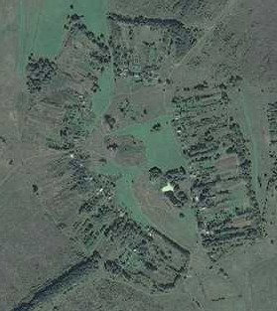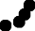
- - характерная точка контура, сведения о которой позволяют однозначно определить её на местности
- вновь образованная часть контура, сведения о которой достаточны для определения её местоположения

ОПИСАНИЕ МЕСТОПОЛОЖЕНИЯ ГРАНИЦ

Зона застройки индивидуальными жилыми домами

(наименование объекта местоположение границ, которого описано (далее - объект)

Раздел 1

Сведения об объекте
№ п/п | Характеристики объекта | Описание характеристик
1 | 2 | 3
1 | Местоположение объекта | Российская Федерация, Рязанская область, р-н Рязанский, с/п Подвязьевское, д Тепловодие
2 | Площадь объекта ± величина погрешности определения площади (P ± Дельта P) | 13768кв.м. ± 41кв.м.
3 | Иные характеристики объекта | -

Раздел 2

Сведения о местоположении границ объекта
1. Система координат МСК-62
2. Сведения о характерных точках границ объекта
Обозначе ние характер ных точек границ | Координаты, м |  | Метод определения координат характерной точки | Средняя квадратичес кая погрешност ь положения характерной точки (Мt), м | Описание обозначения точки на местности (при наличии)
Обозначе ние характер ных точек границ | X | Y | Метод определения координат характерной точки |  | Описание обозначения точки на местности (при наличии)
1 | 2 | 3 | 4 | 5 | 6
1 | 433605,44 | 1306580,36 | Картометрический метод | 2,50 | -
2 | 433677,33 | 1306636,64 | Картометрический метод | 2,50 | -
3 | 433663,99 | 1306652,45 | Картометрический метод | 2,50 | -
4 | 433563,21 | 1306771,9 | Картометрический метод | 2,50 | -
5 | 433549,78 | 1306767,11 | Картометрический метод | 2,50 | -
6 | 433508,64 | 1306736,02 | Картометрический метод | 2,50 | -
7 | 433505,05 | 1306733,43 | Картометрический метод | 2,50 | -
8 | 433599,83 | 1306608,02 | Картометрический метод | 2,50 | -
9 | 433590,1 | 1306600,66 | Картометрический метод | 2,50 | -
1 | 433605,44 | 1306580,36 | Картометрический метод | 2,50 | -
3. Сведения о характерных точках части (частей) границы объекта
Обозначе ние характер ных точек части границы | Координаты, м |  | Метод определения координат характерной точки | Средняя квадратичес кая погрешност ь положения характерной точки (Мt), м | Описание обозначения точки на местности (при наличии)
Обозначе ние характер ных точек части границы | X | Y | Метод определения координат характерной точки |  | Описание обозначения точки на местности (при наличии)
1 | 2 | 3 | 4 | 5 | 6
Часть № -
- | - | - | - | - | -

Раздел 4
План границ объекта

2

3

1
8
9

4

5

7 6

Используемые условные знаки и обозначения:
Масштаб 1:2000

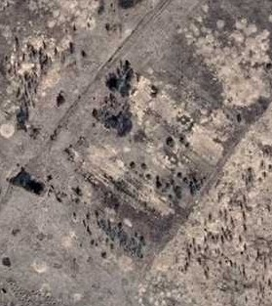1 - характерная точка контура, сведения о которой позволяют однозначно определить её на местности
- вновь образованная часть контура, сведения о которой достаточны для определения её местоположения

ОПИСАНИЕ МЕСТОПОЛОЖЕНИЯ ГРАНИЦ

Зона застройки малоэтажными жилыми домами (до 4 этажей, включая мансардный)

(наименование объекта местоположение границ, которого описано (далее - объект)

Раздел 1

Сведения об объекте
№ п/п | Характеристики объекта | Описание характеристик
1 | 2 | 3
1 | Местоположение объекта | Российская Федерация, Рязанская область, р-н Рязанский, с/п Подвязьевское, д Насурово
2 | Площадь объекта ± величина погрешности определения площади (P ± Дельта P) | 36544кв.м. ± 67кв.м.
3 | Иные характеристики объекта | -

Раздел 2

Сведения о местоположении границ объекта
1. Система координат МСК-62
2. Сведения о характерных точках границ объекта
Обозначе ние характер ных точек границ | Координаты, м |  | Метод определения координат характерной точки | Средняя квадратичес кая погрешност ь положения характерной точки (Мt), м | Описание обозначения точки на местности (при наличии)
Обозначе ние характер ных точек границ | X | Y | Метод определения координат характерной точки |  | Описание обозначения точки на местности (при наличии)
1 | 2 | 3 | 4 | 5 | 6
1 | 437609,45 | 1309783,4 | Картометрический метод | 2,50 | -
2 | 437578,77 | 1309792,05 | Картометрический метод | 2,50 | -
3 | 437577,04 | 1309803,93 | Картометрический метод | 2,50 | -
4 | 437586,19 | 1309922,19 | Картометрический метод | 2,50 | -
5 | 437516,33 | 1309932,11 | Картометрический метод | 2,50 | -
6 | 437458,94 | 1309934,83 | Картометрический метод | 2,50 | -
7 | 437416,32 | 1309939,86 | Картометрический метод | 2,50 | -
8 | 437400,49 | 1309716,54 | Картометрический метод | 2,50 | -
9 | 437453,27 | 1309713,63 | Картометрический метод | 2,50 | -
10 | 437454,59 | 1309723,53 | Картометрический метод | 2,50 | -
11 | 437525,34 | 1309717,09 | Картометрический метод | 2,50 | -
12 | 437543,9 | 1309730,7 | Картометрический метод | 2,50 | -
13 | 437562,7 | 1309739,61 | Картометрический метод | 2,50 | -
1 | 437609,45 | 1309783,4 | Картометрический метод | 2,50 | -
3. Сведения о характерных точках части (частей) границы объекта
Обозначе ние характер ных точек части границы | Координаты, м |  | Метод определения координат характерной точки | Средняя квадратичес кая погрешност ь положения характерной точки (Мt), м | Описание обозначения точки на местности (при наличии)
Обозначе ние характер ных точек части границы | X | Y | Метод определения координат характерной точки |  | Описание обозначения точки на местности (при наличии)
1 | 2 | 3 | 4 | 5 | 6
Часть № -
- | - | - | - | - | -

Раздел 4
План границ объекта

1

4
2 3

13

12

11
5

9 10 6

7

8

Используемые условные знаки и обозначения:

Масштаб 1:2000

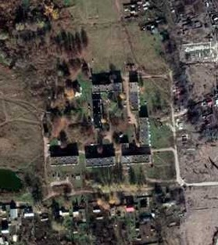1 - характерная точка контура, сведения о которой позволяют однозначно определить её на местности
- вновь образованная часть контура, сведения о которой достаточны для определения её местоположения

ОПИСАНИЕ МЕСТОПОЛОЖЕНИЯ ГРАНИЦ

1.2 Зона застройки малоэтажными жилыми домами (до 4 этажей, включая мансардный)

(наименование объекта местоположение границ, которого описано (далее - объект)

Раздел 1

Сведения об объекте
№ п/п | Характеристики объекта | Описание характеристик
1 | 2 | 3
1 | Местоположение объекта | Российская Федерация, Рязанская область, р-н Рязанский, с/п Подвязьевское, с Подвязье
2 | Площадь объекта ± величина погрешности определения площади (P ± Дельта P) | 170201кв.м. ± 144кв.м.
3 | Иные характеристики объекта | -

Раздел 3

Сведения о местоположении измененных (уточненных) границ объекта
1. Система координат МСК-62
2. Сведения о характерных точках границ объекта
Обозначе ние характер ных точек границ | Существующие координаты, м |  | Измененные (уточненные) координаты, м |  | Метод определения координат характерной точки | Средняя квадратичес кая погрешност ь положения характерной точки (Мt), м | Описание обозначения точки на местности (при наличии)
Обозначе ние характер ных точек границ | X | Y | X | Y | Метод определения координат характерной точки |  | Описание обозначения точки на местности (при наличии)
1 | 2 | 3 | 4 | 5 | 6 | 7 | 8
1 | - | - | 438948,47 | 1318664,71 | Картометрический метод | 2,50 | -
2 | - | - | 438961,28 | 1318692,92 | Картометрический метод | 2,50 | -
3 | - | - | 439029,5 | 1318843,17 | Картометрический метод | 2,50 | -
4 | - | - | 439038,49 | 1318867,38 | Картометрический метод | 2,50 | -
5 | - | - | 439044,21 | 1318879,87 | Картометрический метод | 2,50 | -
6 | - | - | 439045,95 | 1318893,78 | Картометрический метод | 2,50 | -
7 | 439003,87 | 1318891,11 | 439003,87 | 1318891,11 | Картометрический метод | 2,50 | -
8 | 439007,89 | 1318902,95 | 439007,89 | 1318902,95 | Картометрический метод | 2,50 | -
9 | 439023,89 | 1318958,16 | 439023,89 | 1318958,16 | Картометрический метод | 2,50 | -
10 | 439020,97 | 1318959,79 | 439020,97 | 1318959,79 | Картометрический метод | 2,50 | -
11 | 438982,09 | 1318980,52 | 438982,09 | 1318980,52 | Картометрический метод | 2,50 | -
12 | 438937,34 | 1319002,97 | 438937,34 | 1319002,97 | Картометрический метод | 2,50 | -
13 | 438915,28 | 1319011,57 | 438915,28 | 1319011,57 | Картометрический метод | 2,50 | -
14 | 438909,45 | 1319014,53 | 438909,45 | 1319014,53 | Картометрический метод | 2,50 | -
15 | 438900,71 | 1319019,21 | 438900,71 | 1319019,21 | Картометрический метод | 2,50 | -
16 | 438879,26 | 1319029,42 | 438879,26 | 1319029,42 | Картометрический метод | 2,50 | -
17 | 438856,67 | 1319042,41 | 438856,67 | 1319042,41 | Картометрический метод | 2,50 | -
7 | - | - | 438901,07 | 1319310,21 | Картометрический метод | 2,50 | -
8 | - | - | 438875,29 | 1319318,77 | Картометрический метод | 2,50 | -
9 | - | - | 438850,87 | 1319319,35 | Картометрический метод | 2,50 | -
21 | 438849,75 | 1319313,55 | 438849,75 | 1319313,55 | Картометрический метод | 2,50 | -

Сведения о местоположении измененных (уточненных) границ объекта
22 | 438825,26 | 1319326,92 | 438825,26 | 1319326,92 | Картометрический метод | 2,50 | -
23 | 438798,94 | 1319341,16 | 438798,94 | 1319341,16 | Картометрический метод | 2,50 | -
24 | 438762,36 | 1319288,48 | 438762,36 | 1319288,48 | Картометрический метод | 2,50 | -
10 | - | - | 438749,72 | 1319270,57 | Картометрический метод | 2,50 | -
11 | - | - | 438711,34 | 1319213,08 | Картометрический метод | 2,50 | -
12 | - | - | 438700,02 | 1319199,46 | Картометрический метод | 2,50 | -
13 | - | - | 438698,33 | 1319199,03 | Картометрический метод | 2,50 | -
14 | - | - | 438684,47 | 1319182,73 | Картометрический метод | 2,50 | -
15 | - | - | 438673,15 | 1319192,51 | Картометрический метод | 2,50 | -
16 | - | - | 438630,65 | 1319227,25 | Картометрический метод | 2,50 | -
17 | - | - | 438594,76 | 1319180,23 | Картометрический метод | 2,50 | -
18 | - | - | 438592,95 | 1319162,63 | Картометрический метод | 2,50 | -
19 | - | - | 438501,14 | 1319052,28 | Картометрический метод | 2,50 | -
20 | - | - | 438497,35 | 1319046,87 | Картометрический метод | 2,50 | -
36 | 438512,02 | 1319030,67 | 438512,02 | 1319030,67 | Картометрический метод | 2,50 | -
37 | 438520,01 | 1319041,58 | 438520,01 | 1319041,58 | Картометрический метод | 2,50 | -
38 | 438573,02 | 1318996,64 | 438573,02 | 1318996,64 | Картометрический метод | 2,50 | -
21 | - | - | 438529,36 | 1318944,88 | Картометрический метод | 2,50 | -
22 | - | - | 438465,24 | 1318855,71 | Картометрический метод | 2,50 | -
23 | - | - | 438486,1 | 1318847,68 | Картометрический метод | 2,50 | -
42 | 438516,93 | 1318889,27 | 438516,93 | 1318889,27 | Картометрический метод | 2,50 | -
43 | 438591,12 | 1318831,57 | 438591,12 | 1318831,57 | Картометрический метод | 2,50 | -
44 | 438578,11 | 1318812,03 | 438578,11 | 1318812,03 | Картометрический метод | 2,50 | -
24 | - | - | 438730,68 | 1318748,55 | Картометрический метод | 2,50 | -
25 | - | - | 438732,9 | 1318747,69 | Картометрический метод | 2,50 | -
47 | 438739,72 | 1318761,74 | 438739,72 | 1318761,74 | Картометрический метод | 2,50 | -
48 | 438767,31 | 1318822,91 | 438767,31 | 1318822,91 | Картометрический метод | 2,50 | -
49 | 438785,65 | 1318852,71 | 438785,65 | 1318852,71 | Картометрический метод | 2,50 | -

Сведения о местоположении измененных (уточненных) границ объекта
50 | 438851,56 | 1318934,09 | 438851,56 | 1318934,09 | Картометрический метод | 2,50 | -
26 | - | - | 438911,36 | 1318888,62 | Картометрический метод | 2,50 | -
27 | - | - | 438916,52 | 1318881,17 | Картометрический метод | 2,50 | -
28 | - | - | 438918,62 | 1318871,43 | Картометрический метод | 2,50 | -
29 | - | - | 438923,78 | 1318830,74 | Картометрический метод | 2,50 | -
30 | - | - | 438925,88 | 1318789,28 | Картометрический метод | 2,50 | -
31 | - | - | 438909,7 | 1318754,8 | Картометрический метод | 2,50 | -
32 | - | - | 438890,15 | 1318711,71 | Картометрический метод | 2,50 | -
33 | - | - | 438881,9 | 1318690,7 | Картометрический метод | 2,50 | -
1 | - | - | 438948,47 | 1318664,71 | Картометрический метод | 2,50 | -
63 | 438821,42 | 1318967,04 | 438821,42 | 1318967,04 | Картометрический метод | 2,50 | -
64 | 438862,02 | 1319013,95 | 438862,02 | 1319013,95 | Картометрический метод | 2,50 | -
65 | 438861,26 | 1319017,91 | 438861,26 | 1319017,91 | Картометрический метод | 2,50 | -
66 | 438848,22 | 1319028,57 | 438848,22 | 1319028,57 | Картометрический метод | 2,50 | -
67 | 438850,97 | 1319031,98 | 438850,97 | 1319031,98 | Картометрический метод | 2,50 | -
34 | - | - | 438844,76 | 1319037,19 | Картометрический метод | 2,50 | -
35 | - | - | 438815,64 | 1319061,58 | Картометрический метод | 2,50 | -
36 | - | - | 438818,78 | 1319065,51 | Картометрический метод | 2,50 | -
37 | - | - | 438811,49 | 1319071,13 | Картометрический метод | 2,50 | -
72 | 438807,41 | 1319074,48 | 438807,41 | 1319074,48 | Картометрический метод | 2,50 | -
73 | 438802,51 | 1319068,51 | 438802,51 | 1319068,51 | Картометрический метод | 2,50 | -
74 | 438799,53 | 1319064,83 | 438799,53 | 1319064,83 | Картометрический метод | 2,50 | -
75 | 438760,83 | 1319016,33 | 438760,83 | 1319016,33 | Картометрический метод | 2,50 | -
63 | 438821,42 | 1318967,04 | 438821,42 | 1318967,04 | Картометрический метод | 2,50 | -
76 | 438710,47 | 1318874,27 | 438710,47 | 1318874,27 | Картометрический метод | 2,50 | -
77 | 438734,61 | 1318910,89 | 438734,61 | 1318910,89 | Картометрический метод | 2,50 | -
78 | 438706,14 | 1318929,76 | 438706,14 | 1318929,76 | Картометрический метод | 2,50 | -
79 | 438681,92 | 1318893,19 | 438681,92 | 1318893,19 | Картометрический метод | 2,50 | -

Сведения о местоположении измененных (уточненных) границ объекта
76 | 438710,47 | 1318874,27 | 438710,47 | 1318874,27 | Картометрический метод | 2,50 | -
3. Сведения о характерных точках части (частей) границы объекта
Часть № -
Обозначе ние характер ных точек границ | Существующие координаты, м |  | Измененные (уточненные) координаты, м |  | Метод определения координат характерной точки | Средняя квадратичес кая погрешност ь положения характерной точки (Мt), м | Описание обозначения точки на местности (при наличии)
Обозначе ние характер ных точек границ | X | Y | X | Y | Метод определения координат характерной точки |  | Описание обозначения точки на местности (при наличии)
1 | 2 | 3 | 4 | 5 | 6 | 7 | 8
- | - | - | - | - | - | - | -

Раздел 4
План границ объекта

2
1

33 32

3

30 29
31
4 5 6
78

282726

910

11

12
13
14
15 7
16
8
64 65 17

2547
24
50

63

49
48

77

76 78

79
67
34
66
36
3357 72
7743

75
9
21
22

23

24
10

1211
13
14
15

16

43
44 38

42 21

23

37
36
20 19
1817

22

Используемые условные знаки и обозначения:

Масштаб 1:4000

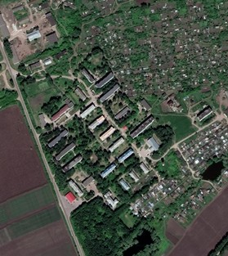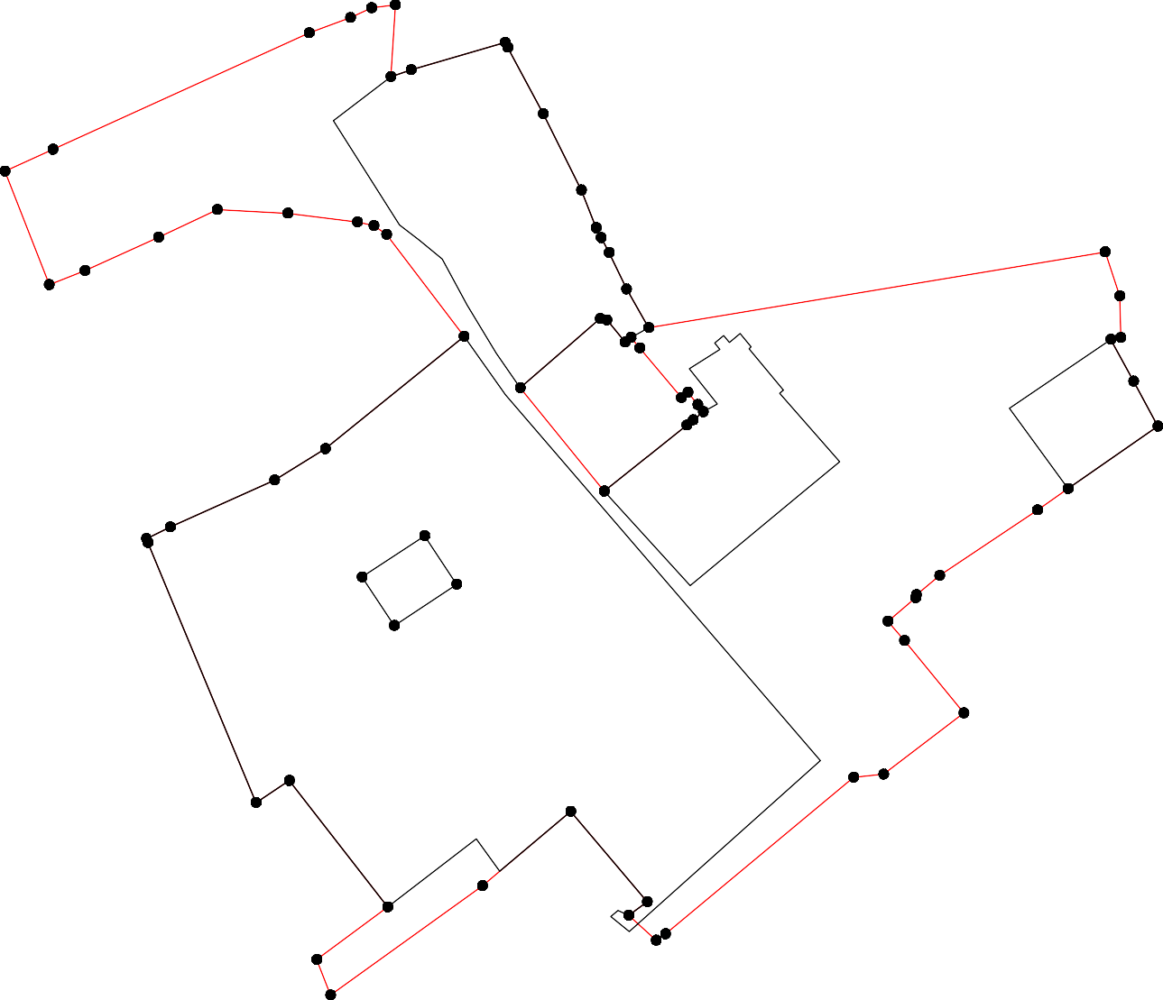1 - характерная точка контура, сведения о которой позволяют однозначно определить её на местности
- вновь образованная часть контура, сведения о которой достаточны для определения её местоположения
- существующая часть контура, имеющиеся в ЕГРН сведения о которой достаточны для определения её местоположения

ОПИСАНИЕ МЕСТОПОЛОЖЕНИЯ ГРАНИЦ

2.1. Многофункциональная общественно-деловая зона

(наименование объекта местоположение границ, которого описано (далее - объект)

Раздел 1

Сведения об объекте
№ п/п | Характеристики объекта | Описание характеристик
1 | 2 | 3
1 | Местоположение объекта | Российская Федерация, Рязанская область, р-н Рязанский, с/п Подвязьевское, с Подвязье
2 | Площадь объекта ± величина погрешности определения площади (P ± Дельта P) | 20762кв.м. ± 67кв.м.
3 | Иные характеристики объекта | -

Раздел 3
Сведения о местоположении измененных (уточненных) границ объекта
1. Система координат МСК-62
2. Сведения о характерных точках границ объекта
Обозначе ние характер ных точек границ | Существующие координаты, м |  | Измененные (уточненные) координаты, м |  | Метод определения координат характерной точки | Средняя квадратичес кая погрешност ь положения характерной точки (Мt), м | Описание обозначения точки на местности (при наличии)
Обозначе ние характер ных точек границ | X | Y | X | Y | Метод определения координат характерной точки |  | Описание обозначения точки на местности (при наличии)
1 | 2 | 3 | 4 | 5 | 6 | 7 | 8
62:15-7.8(1)
1 | 438597,9 | 1319387,26 | 438597,9 | 1319387,26 | Картометрический метод | 2,50 | -
2 | 438604,49 | 1319394,71 | 438604,49 | 1319394,71 | Картометрический метод | 2,50 | -
3 | 438584,17 | 1319411,73 | 438584,17 | 1319411,73 | Картометрический метод | 2,50 | -
4 | 438517,21 | 1319480,55 | 438517,21 | 1319480,55 | Картометрический метод | 2,50 | -
5 | 438417,45 | 1319393,13 | 438417,45 | 1319393,13 | Картометрический метод | 2,50 | -
6 | - | - | 438419,25 | 1319390,98 | Картометрический метод | 2,50 | -
7 | 438500,56 | 1319294,03 | 438500,56 | 1319294,03 | Картометрический метод | 2,50 | -
8 | 438543,84 | 1319338,54 | 438543,84 | 1319338,54 | Картометрический метод | 2,50 | -
1 | 438597,9 | 1319387,26 | 438597,9 | 1319387,26 | Картометрический метод | 2,50 | -
62:15-7.8(2)
9 | 438591,12 | 1318831,57 | 438591,12 | 1318831,57 | Картометрический метод | 2,50 | -
10 | 438516,93 | 1318889,27 | 438516,93 | 1318889,27 | Картометрический метод | 2,50 | -
11 | 438486,1 | 1318847,68 | 438486,1 | 1318847,68 | Картометрический метод | 2,50 | -
12 | 438571,25 | 1318814,88 | 438571,25 | 1318814,88 | Картометрический метод | 2,50 | -
13 | 438578,11 | 1318812,03 | 438578,11 | 1318812,03 | Картометрический метод | 2,50 | -
9 | 438591,12 | 1318831,57 | 438591,12 | 1318831,57 | Картометрический метод | 2,50 | -
3. Сведения о характерных точках части (частей) границы объекта
Часть № -
Обозначе ние характер ных точек границ | Существующие координаты, м |  | Измененные (уточненные) координаты, м |  | Метод определения координат характерной точки | Средняя квадратичес кая погрешност ь положения характерной точки (Мt), м | Описание обозначения точки на местности (при наличии)
Обозначе ние характер ных точек границ | X | Y | X | Y | Метод определения координат характерной точки |  | Описание обозначения точки на местности (при наличии)
1 | 2 | 3 | 4 | 5 | 6 | 7 | 8
- | - | - | - | - | - | - | -

Раздел 4
План границ объекта

2
1
9 3
13
12
8

10 4
7
11

65

Используемые условные знаки и обозначения:
Масштаб 1:4000

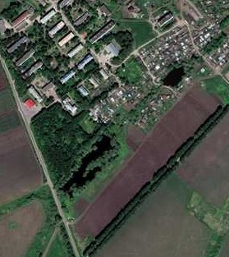1 - характерная точка контура, сведения о которой позволяют однозначно определить её на местности
- существующая часть контура, имеющиеся в ЕГРН сведения о которой достаточны для определения её местоположения

ОПИСАНИЕ МЕСТОПОЛОЖЕНИЯ ГРАНИЦ

2.2 Зона специализированной общественной застройки

(наименование объекта местоположение границ, которого описано (далее - объект)

Раздел 1

Сведения об объекте
№ п/п | Характеристики объекта | Описание характеристик
1 | 2 | 3
1 | Местоположение объекта | Российская Федерация, Рязанская область, р-н Рязанский, с/п Подвязьевское, с Бахмачеево
2 | Площадь объекта ± величина погрешности определения площади (P ± Дельта P) | 23486кв.м. ± 74кв.м.
3 | Иные характеристики объекта | -

Раздел 3

Сведения о местоположении измененных (уточненных) границ объекта
1. Система координат МСК-62
2. Сведения о характерных точках границ объекта
Обозначе ние характер ных точек границ | Существующие координаты, м |  | Измененные (уточненные) координаты, м |  | Метод определения координат характерной точки | Средняя квадратичес кая погрешност ь положения характерной точки (Мt), м | Описание обозначения точки на местности (при наличии)
Обозначе ние характер ных точек границ | X | Y | X | Y | Метод определения координат характерной точки |  | Описание обозначения точки на местности (при наличии)
1 | 2 | 3 | 4 | 5 | 6 | 7 | 8
62:15-7.6(1)
1 | 441512,03 | 1308390,11 | 441512,03 | 1308390,11 | Картометрический метод | 2,50 | -
2 | 441480,51 | 1308505,11 | 441480,51 | 1308505,11 | Картометрический метод | 2,50 | -
3 | 441313,27 | 1308519,29 | 441313,27 | 1308519,29 | Картометрический метод | 2,50 | -
4 | 441357,09 | 1308406,96 | 441357,09 | 1308406,96 | Картометрический метод | 2,50 | -
1 | 441512,03 | 1308390,11 | 441512,03 | 1308390,11 | Картометрический метод | 2,50 | -
62:15-7.6(2)
5 | 441552,73 | 1308511,27 | 441552,73 | 1308511,27 | Картометрический метод | 2,50 | -
6 | 441546,52 | 1308546,06 | 441546,52 | 1308546,06 | Картометрический метод | 2,50 | -
7 | 441556,27 | 1308591,86 | 441556,27 | 1308591,86 | Картометрический метод | 2,50 | -
8 | 441553,28 | 1308618,5 | 441553,28 | 1308618,5 | Картометрический метод | 2,50 | -
9 | 441552,96 | 1308627,27 | 441552,96 | 1308627,27 | Картометрический метод | 2,50 | -
10 | 441497,36 | 1308591,42 | 441497,36 | 1308591,42 | Картометрический метод | 2,50 | -
11 | 441485,47 | 1308512,41 | 441485,47 | 1308512,41 | Картометрический метод | 2,50 | -
5 | 441552,73 | 1308511,27 | 441552,73 | 1308511,27 | Картометрический метод | 2,50 | -
3. Сведения о характерных точках части (частей) границы объекта
Часть № -
Обозначе ние характер ных точек границ | Существующие координаты, м |  | Измененные (уточненные) координаты, м |  | Метод определения координат характерной точки | Средняя квадратичес кая погрешност ь положения характерной точки (Мt), м | Описание обозначения точки на местности (при наличии)
Обозначе ние характер ных точек границ | X | Y | X | Y | Метод определения координат характерной точки |  | Описание обозначения точки на местности (при наличии)
1 | 2 | 3 | 4 | 5 | 6 | 7 | 8
- | - | - | - | - | - | - | -

Раздел 4
План границ объекта

5 7 8 9
6

1

10
2 11

4

3

Используемые условные знаки и обозначения:
Масштаб 1:3000

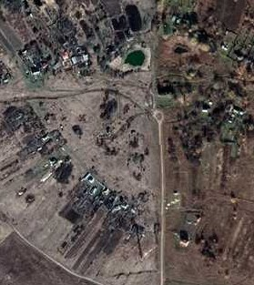1 - характерная точка контура, сведения о которой позволяют однозначно определить её на местности
- существующая часть контура, имеющиеся в ЕГРН сведения о которой достаточны для определения её местоположения

ОПИСАНИЕ МЕСТОПОЛОЖЕНИЯ ГРАНИЦ

2.2 Зона специализированной общественной застройки

(наименование объекта местоположение границ, которого описано (далее - объект)

Раздел 1

Сведения об объекте
№ п/п | Характеристики объекта | Описание характеристик
1 | 2 | 3
1 | Местоположение объекта | Российская Федерация, Рязанская область, р-н Рязанский, с/п Подвязьевское, д Высоковские Дворики
2 | Площадь объекта ± величина погрешности определения площади (P ± Дельта P) | 319кв.м. ± 6кв.м.
3 | Иные характеристики объекта | -

Раздел 2

Сведения о местоположении границ объекта
1. Система координат МСК-62
2. Сведения о характерных точках границ объекта
Обозначе ние характер ных точек границ | Координаты, м |  | Метод определения координат характерной точки | Средняя квадратичес кая погрешност ь положения характерной точки (Мt), м | Описание обозначения точки на местности (при наличии)
Обозначе ние характер ных точек границ | X | Y | Метод определения координат характерной точки |  | Описание обозначения точки на местности (при наличии)
1 | 2 | 3 | 4 | 5 | 6
1 | 435491,01 | 1317887,71 | Картометрический метод | 2,50 | -
2 | 435496,18 | 1317900,71 | Картометрический метод | 2,50 | -
3 | 435491,43 | 1317904 | Картометрический метод | 2,50 | -
4 | 435478,53 | 1317903,45 | Картометрический метод | 2,50 | -
5 | 435473,53 | 1317903,99 | Картометрический метод | 2,50 | -
6 | 435468,75 | 1317892,56 | Картометрический метод | 2,50 | -
1 | 435491,01 | 1317887,71 | Картометрический метод | 2,50 | -
3. Сведения о характерных точках части (частей) границы объекта
Обозначе ние характер ных точек части границы | Координаты, м |  | Метод определения координат характерной точки | Средняя квадратичес кая погрешност ь положения характерной точки (Мt), м | Описание обозначения точки на местности (при наличии)
Обозначе ние характер ных точек части границы | X | Y | Метод определения координат характерной точки |  | Описание обозначения точки на местности (при наличии)
1 | 2 | 3 | 4 | 5 | 6
Часть № -
- | - | - | - | - | -

Раздел 4
План границ объекта

2
1 3

4

5
6

Используемые условные знаки и обозначения:
Масштаб 1:1000

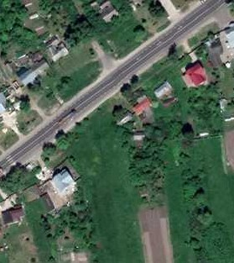
1 - характерная точка контура, сведения о которой позволяют однозначно определить её на местности
- вновь образованная часть контура, сведения о которой достаточны для определения её местоположения

ОПИСАНИЕ МЕСТОПОЛОЖЕНИЯ ГРАНИЦ

2.2 Зона специализированной общественной застройки

(наименование объекта местоположение границ, которого описано (далее - объект)

Раздел 1

Сведения об объекте
№ п/п | Характеристики объекта | Описание характеристик
1 | 2 | 3
1 | Местоположение объекта | Российская Федерация, Рязанская область, р-н Рязанский, с/п Подвязьевское, д Насурово
2 | Площадь объекта ± величина погрешности определения площади (P ± Дельта P) | 22333кв.м. ± 52кв.м.
3 | Иные характеристики объекта | -

Раздел 2

Сведения о местоположении границ объекта
1. Система координат МСК-62
2. Сведения о характерных точках границ объекта
Обозначе ние характер ных точек границ | Координаты, м |  | Метод определения координат характерной точки | Средняя квадратичес кая погрешност ь положения характерной точки (Мt), м | Описание обозначения точки на местности (при наличии)
Обозначе ние характер ных точек границ | X | Y | Метод определения координат характерной точки |  | Описание обозначения точки на местности (при наличии)
1 | 2 | 3 | 4 | 5 | 6
1 | 437737,38 | 1309182,99 | Картометрический метод | 2,50 | -
2 | 437744,42 | 1309198,9 | Картометрический метод | 2,50 | -
3 | 437788,15 | 1309323,17 | Картометрический метод | 2,50 | -
4 | 437747,35 | 1309341,32 | Картометрический метод | 2,50 | -
5 | 437664,43 | 1309374,83 | Картометрический метод | 2,50 | -
6 | 437592,9 | 1309259,84 | Картометрический метод | 2,50 | -
7 | 437585,5 | 1309245,08 | Картометрический метод | 2,50 | -
8 | 437591,76 | 1309242,74 | Картометрический метод | 2,50 | -
9 | 437613,47 | 1309235,06 | Картометрический метод | 2,50 | -
10 | 437639,97 | 1309224,76 | Картометрический метод | 2,50 | -
11 | 437671,72 | 1309211,46 | Картометрический метод | 2,50 | -
12 | 437707,06 | 1309197,42 | Картометрический метод | 2,50 | -
13 | 437731,6 | 1309185,67 | Картометрический метод | 2,50 | -
1 | 437737,38 | 1309182,99 | Картометрический метод | 2,50 | -
3. Сведения о характерных точках части (частей) границы объекта
Обозначе ние характер ных точек части границы | Координаты, м |  | Метод определения координат характерной точки | Средняя квадратичес кая погрешност ь положения характерной точки (Мt), м | Описание обозначения точки на местности (при наличии)
Обозначе ние характер ных точек части границы | X | Y | Метод определения координат характерной точки |  | Описание обозначения точки на местности (при наличии)
1 | 2 | 3 | 4 | 5 | 6
Часть № -
- | - | - | - | - | -

Раздел 4
План границ объекта

3

2 4
1
13

12

11
5

10

9

8 6
7

Используемые условные знаки и обозначения:
Масштаб 1:3000

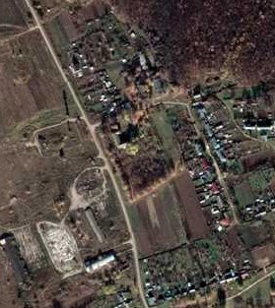
1 - характерная точка контура, сведения о которой позволяют однозначно определить её на местности
- вновь образованная часть контура, сведения о которой достаточны для определения её местоположения

ОПИСАНИЕ МЕСТОПОЛОЖЕНИЯ ГРАНИЦ

2.2 Зона специализированной общественной застройки

(наименование объекта местоположение границ, которого описано (далее - объект)

Раздел 1

Сведения об объекте
№ п/п | Характеристики объекта | Описание характеристик
1 | 2 | 3
1 | Местоположение объекта | Российская Федерация, Рязанская область, р-н Рязанский, с/п Подвязьевское, с Подвязье
2 | Площадь объекта ± величина погрешности определения площади (P ± Дельта P) | 42573кв.м. ± 131кв.м.
3 | Иные характеристики объекта | -

Раздел 2

Сведения о местоположении границ объекта
1. Система координат МСК-62
2. Сведения о характерных точках границ объекта
Обозначе ние характер ных точек границ | Координаты, м |  | Метод определения координат характерной точки | Средняя квадратичес кая погрешност ь положения характерной точки (Мt), м | Описание обозначения точки на местности (при наличии)
Обозначе ние характер ных точек границ | X | Y | Метод определения координат характерной точки |  | Описание обозначения точки на местности (при наличии)
1 | 2 | 3 | 4 | 5 | 6
ЗУ1(1)
1 | 439308 | 1318063,84 | Картометрический метод | 2,50 | -
2 | 439306,54 | 1318075,75 | Картометрический метод | 2,50 | -
3 | 439304 | 1318081,89 | Картометрический метод | 2,50 | -
4 | 439300,88 | 1318088,28 | Картометрический метод | 2,50 | -
5 | 439295,73 | 1318096,21 | Картометрический метод | 2,50 | -
6 | 439275,65 | 1318125,09 | Картометрический метод | 2,50 | -
7 | 439262,97 | 1318143,31 | Картометрический метод | 2,50 | -
8 | 439257,96 | 1318140,13 | Картометрический метод | 2,50 | -
9 | 439240,26 | 1318143,74 | Картометрический метод | 2,50 | -
10 | 439218,2 | 1318088,45 | Картометрический метод | 2,50 | -
11 | 439280,13 | 1318063,79 | Картометрический метод | 2,50 | -
1 | 439308 | 1318063,84 | Картометрический метод | 2,50 | -
ЗУ1(2)
12 | 438881,9 | 1318690,7 | Картометрический метод | 2,50 | -
13 | 438890,15 | 1318711,71 | Картометрический метод | 2,50 | -
14 | 438909,7 | 1318754,8 | Картометрический метод | 2,50 | -
15 | 438925,88 | 1318789,28 | Картометрический метод | 2,50 | -
16 | 438923,78 | 1318830,74 | Картометрический метод | 2,50 | -
17 | 438918,62 | 1318871,43 | Картометрический метод | 2,50 | -
18 | 438916,52 | 1318881,17 | Картометрический метод | 2,50 | -
19 | 438911,36 | 1318888,62 | Картометрический метод | 2,50 | -
20 | 438851,56 | 1318934,09 | Картометрический метод | 2,50 | -
21 | 438785,65 | 1318852,71 | Картометрический метод | 2,50 | -
22 | 438767,31 | 1318822,91 | Картометрический метод | 2,50 | -
23 | 438739,72 | 1318761,74 | Картометрический метод | 2,50 | -
24 | 438732,9 | 1318747,69 | Картометрический метод | 2,50 | -
25 | 438787,44 | 1318726,66 | Картометрический метод | 2,50 | -
26 | 438789,98 | 1318725,68 | Картометрический метод | 2,50 | -
12 | 438881,9 | 1318690,7 | Картометрический метод | 2,50 | -
ЗУ1(3)
27 | 438821,42 | 1318967,04 | Картометрический метод | 2,50 | -
28 | 438862,02 | 1319013,95 | Картометрический метод | 2,50 | -
29 | 438861,26 | 1319017,91 | Картометрический метод | 2,50 | -
30 | 438848,22 | 1319028,57 | Картометрический метод | 2,50 | -
31 | 438850,97 | 1319031,98 | Картометрический метод | 2,50 | -
32 | 438844,76 | 1319037,19 | Картометрический метод | 2,50 | -
33 | 438815,64 | 1319061,58 | Картометрический метод | 2,50 | -
34 | 438818,78 | 1319065,51 | Картометрический метод | 2,50 | -

Сведения о местоположении границ объекта
35 | 438811,49 | 1319071,13 | Картометрический метод | 2,50 | -
36 | 438807,41 | 1319074,48 | Картометрический метод | 2,50 | -
37 | 438802,51 | 1319068,51 | Картометрический метод | 2,50 | -
38 | 438799,53 | 1319064,83 | Картометрический метод | 2,50 | -
39 | 438760,83 | 1319016,33 | Картометрический метод | 2,50 | -
27 | 438821,42 | 1318967,04 | Картометрический метод | 2,50 | -
ЗУ1(4)
40 | 438529,36 | 1318944,88 | Картометрический метод | 2,50 | -
41 | 438573,02 | 1318996,64 | Картометрический метод | 2,50 | -
42 | 438520,01 | 1319041,58 | Картометрический метод | 2,50 | -
43 | 438512,02 | 1319030,67 | Картометрический метод | 2,50 | -
44 | 438514,95 | 1319024,39 | Картометрический метод | 2,50 | -
45 | 438481,59 | 1318984,84 | Картометрический метод | 2,50 | -
40 | 438529,36 | 1318944,88 | Картометрический метод | 2,50 | -
3. Сведения о характерных точках части (частей) границы объекта
Обозначе ние характер ных точек части границы | Координаты, м |  | Метод определения координат характерной точки | Средняя квадратичес кая погрешност ь положения характерной точки (Мt), м | Описание обозначения точки на местности (при наличии)
Обозначе ние характер ных точек части границы | X | Y | Метод определения координат характерной точки |  | Описание обозначения точки на местности (при наличии)
1 | 2 | 3 | 4 | 5 | 6
Часть № -
- | - | - | - | - | -

Раздел 4
План границ объекта

1 2 345
11 6 7
8
9
10

12 13

26
25
15 16 17 18
19
14

20
27

21
22

28239132
333435
30
36
3837
39

24 23

41

40 42
4443
45

Используемые условные знаки и обозначения:

Масштаб 1:6000

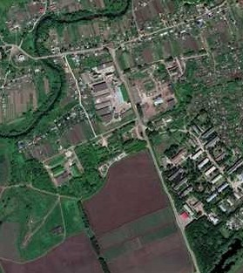
1 - характерная точка контура, сведения о которой позволяют однозначно определить её на местности
- вновь образованная часть контура, сведения о которой достаточны для определения её местоположения

ОПИСАНИЕ МЕСТОПОЛОЖЕНИЯ ГРАНИЦ

2.2 Зона специализированной общественной застройки

(наименование объекта местоположение границ, которого описано (далее - объект)

Раздел 1

Сведения об объекте
№ п/п | Характеристики объекта | Описание характеристик
1 | 2 | 3
1 | Местоположение объекта | Российская Федерация, Рязанская область, р-н Рязанский, с/п Подвязьевское, с Подлесное
2 | Площадь объекта ± величина погрешности определения площади (P ± Дельта P) | 13309кв.м. ± 40кв.м.
3 | Иные характеристики объекта | -

Раздел 2

Сведения о местоположении границ объекта
1. Система координат МСК-62
2. Сведения о характерных точках границ объекта
Обозначе ние характер ных точек границ | Координаты, м |  | Метод определения координат характерной точки | Средняя квадратичес кая погрешност ь положения характерной точки (Мt), м | Описание обозначения точки на местности (при наличии)
Обозначе ние характер ных точек границ | X | Y | Метод определения координат характерной точки |  | Описание обозначения точки на местности (при наличии)
1 | 2 | 3 | 4 | 5 | 6
1 | 435455,24 | 1307857,39 | Картометрический метод | 2,50 | -
2 | 435496,95 | 1307959,22 | Картометрический метод | 2,50 | -
3 | 435376,49 | 1308008,05 | Картометрический метод | 2,50 | -
4 | 435347,54 | 1307931,87 | Картометрический метод | 2,50 | -
5 | 435393,97 | 1307881,61 | Картометрический метод | 2,50 | -
1 | 435455,24 | 1307857,39 | Картометрический метод | 2,50 | -
3. Сведения о характерных точках части (частей) границы объекта
Обозначе ние характер ных точек части границы | Координаты, м |  | Метод определения координат характерной точки | Средняя квадратичес кая погрешност ь положения характерной точки (Мt), м | Описание обозначения точки на местности (при наличии)
Обозначе ние характер ных точек части границы | X | Y | Метод определения координат характерной точки |  | Описание обозначения точки на местности (при наличии)
1 | 2 | 3 | 4 | 5 | 6
Часть № -
- | - | - | - | - | -

Раздел 4
План границ объекта

2

1

5

3

4

Используемые условные знаки и обозначения:
Масштаб 1:1000

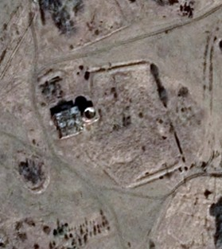1 - характерная точка контура, сведения о которой позволяют однозначно определить её на местности
- вновь образованная часть контура, сведения о которой достаточны для определения её местоположения

ОПИСАНИЕ МЕСТОПОЛОЖЕНИЯ ГРАНИЦ

Производственная зона

(наименование объекта местоположение границ, которого описано (далее - объект)

Раздел 1

Сведения об объекте
№ п/п | Характеристики объекта | Описание характеристик
1 | 2 | 3
1 | Местоположение объекта | Российская Федерация, Рязанская область, р-н Рязанский, с/п Подвязьевское, с Подвязье
2 | Площадь объекта ± величина погрешности определения площади (P ± Дельта P) | 34763кв.м. ± 88кв.м.
3 | Иные характеристики объекта | -

Раздел 2

Сведения о местоположении границ объекта
1. Система координат МСК-62
2. Сведения о характерных точках границ объекта
Обозначе ние характер ных точек границ | Координаты, м |  | Метод определения координат характерной точки | Средняя квадратичес кая погрешност ь положения характерной точки (Мt), м | Описание обозначения точки на местности (при наличии)
Обозначе ние характер ных точек границ | X | Y | Метод определения координат характерной точки |  | Описание обозначения точки на местности (при наличии)
1 | 2 | 3 | 4 | 5 | 6
ЗУ1(1)
1 | 438875,29 | 1319318,77 | Картометрический метод | 2,50 | -
2 | 438891,28 | 1319352,03 | Картометрический метод | 2,50 | -
3 | 438888,04 | 1319364,64 | Картометрический метод | 2,50 | -
4 | 438817,49 | 1319419,99 | Картометрический метод | 2,50 | -
5 | 438803,08 | 1319425,71 | Картометрический метод | 2,50 | -
6 | 438801,74 | 1319423,88 | Картометрический метод | 2,50 | -
7 | 438785,89 | 1319403,69 | Картометрический метод | 2,50 | -
8 | 438780,83 | 1319407,58 | Картометрический метод | 2,50 | -
9 | 438773,77 | 1319398,13 | Картометрический метод | 2,50 | -
10 | 438766,46 | 1319389,8 | Картометрический метод | 2,50 | -
11 | 438807,61 | 1319355,35 | Картометрический метод | 2,50 | -
12 | 438798,94 | 1319341,16 | Картометрический метод | 2,50 | -
13 | 438825,26 | 1319326,92 | Картометрический метод | 2,50 | -
14 | 438849,75 | 1319313,55 | Картометрический метод | 2,50 | -
15 | 438850,87 | 1319319,35 | Картометрический метод | 2,50 | -
1 | 438875,29 | 1319318,77 | Картометрический метод | 2,50 | -
ЗУ1(2)
16 | 439238,67 | 1318744,29 | Картометрический метод | 2,50 | -
17 | 439289,68 | 1318923,96 | Картометрический метод | 2,50 | -
18 | 439298,74 | 1318968,09 | Картометрический метод | 2,50 | -
19 | 439260,72 | 1318974,01 | Картометрический метод | 2,50 | -
20 | 439245,41 | 1318904,87 | Картометрический метод | 2,50 | -
21 | 439214,46 | 1318896,46 | Картометрический метод | 2,50 | -
22 | 439171,55 | 1318896,93 | Картометрический метод | 2,50 | -
23 | 439154,66 | 1318894,55 | Картометрический метод | 2,50 | -
24 | 439152,17 | 1318890,92 | Картометрический метод | 2,50 | -
25 | 439101,93 | 1318900,66 | Картометрический метод | 2,50 | -
26 | 439045,95 | 1318893,78 | Картометрический метод | 2,50 | -
27 | 439044,21 | 1318879,87 | Картометрический метод | 2,50 | -
28 | 439038,49 | 1318867,38 | Картометрический метод | 2,50 | -
29 | 439029,5 | 1318843,17 | Картометрический метод | 2,50 | -
30 | 439094,28 | 1318811,58 | Картометрический метод | 2,50 | -
31 | 439132,36 | 1318792,62 | Картометрический метод | 2,50 | -
32 | 439131,7 | 1318791,34 | Картометрический метод | 2,50 | -
33 | 439136,88 | 1318795,34 | Картометрический метод | 2,50 | -
34 | 439151,24 | 1318787,97 | Картометрический метод | 2,50 | -
35 | 439148,44 | 1318782,25 | Картометрический метод | 2,50 | -
36 | 439165,6 | 1318774,61 | Картометрический метод | 2,50 | -

Сведения о местоположении границ объекта
37 | 439167,94 | 1318779,57 | Картометрический метод | 2,50 | -
16 | 439238,67 | 1318744,29 | Картометрический метод | 2,50 | -
3. Сведения о характерных точках части (частей) границы объекта
Обозначе ние характер ных точек части границы | Координаты, м |  | Метод определения координат характерной точки | Средняя квадратичес кая погрешност ь положения характерной точки (Мt), м | Описание обозначения точки на местности (при наличии)
Обозначе ние характер ных точек части границы | X | Y | Метод определения координат характерной точки |  | Описание обозначения точки на местности (при наличии)
1 | 2 | 3 | 4 | 5 | 6
Часть № -
- | - | - | - | - | -

Раздел 4
План границ объекта

17 18

16

37
36
35 34
33
3231

30
19
20

21

22
23
24

25

2827 26
29

2 3
1
15
1
4
13 4
11 5
6
12 78
10 9

Используемые условные знаки и обозначения:
Масштаб 1:4000

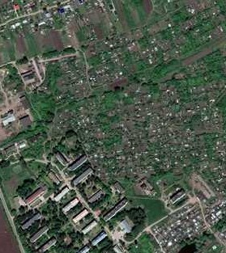1 - характерная точка контура, сведения о которой позволяют однозначно определить её на местности
- вновь образованная часть контура, сведения о которой достаточны для определения её местоположения

ОПИСАНИЕ МЕСТОПОЛОЖЕНИЯ ГРАНИЦ

Коммунально-складская зона

(наименование объекта местоположение границ, которого описано (далее - объект)

Раздел 1

Сведения об объекте
№ п/п | Характеристики объекта | Описание характеристик
1 | 2 | 3
1 | Местоположение объекта | Российская Федерация, Рязанская область, р-н Рязанский, с/п Подвязьевское, с Подвязье
2 | Площадь объекта ± величина погрешности определения площади (P ± Дельта P) | 18025кв.м. ± 88кв.м.
3 | Иные характеристики объекта | -

Раздел 2

Сведения о местоположении границ объекта
1. Система координат МСК-62
2. Сведения о характерных точках границ объекта
Обозначе ние характер ных точек границ | Координаты, м |  | Метод определения координат характерной точки | Средняя квадратичес кая погрешност ь положения характерной точки (Мt), м | Описание обозначения точки на местности (при наличии)
Обозначе ние характер ных точек границ | X | Y | Метод определения координат характерной точки |  | Описание обозначения точки на местности (при наличии)
1 | 2 | 3 | 4 | 5 | 6
ЗУ1(1)
1 | 439186,09 | 1318573 | Картометрический метод | 2,50 | -
2 | 439208,23 | 1318647,16 | Картометрический метод | 2,50 | -
3 | 439196,71 | 1318652,17 | Картометрический метод | 2,50 | -
4 | 439168,64 | 1318593,78 | Картометрический метод | 2,50 | -
5 | 439163,92 | 1318581,55 | Картометрический метод | 2,50 | -
1 | 439186,09 | 1318573 | Картометрический метод | 2,50 | -
ЗУ1(2)
6 | 438698,33 | 1319199,03 | Картометрический метод | 2,50 | -
7 | 438629,63 | 1319247,67 | Картометрический метод | 2,50 | -
8 | 438622,12 | 1319238,3 | Картометрический метод | 2,50 | -
9 | 438624,22 | 1319234,07 | Картометрический метод | 2,50 | -
10 | 438630,65 | 1319227,25 | Картометрический метод | 2,50 | -
11 | 438673,15 | 1319192,51 | Картометрический метод | 2,50 | -
12 | 438684,47 | 1319182,73 | Картометрический метод | 2,50 | -
6 | 438698,33 | 1319199,03 | Картометрический метод | 2,50 | -
ЗУ1(3)
13 | 438745,39 | 1319559,41 | Картометрический метод | 2,50 | -
14 | 438768,32 | 1319577,8 | Картометрический метод | 2,50 | -
15 | 438798,26 | 1319608,72 | Картометрический метод | 2,50 | -
16 | 438802,42 | 1319612,79 | Картометрический метод | 2,50 | -
17 | 438719,51 | 1319694,36 | Картометрический метод | 2,50 | -
18 | 438669,57 | 1319627,87 | Картометрический метод | 2,50 | -
19 | 438734,54 | 1319568,71 | Картометрический метод | 2,50 | -
13 | 438745,39 | 1319559,41 | Картометрический метод | 2,50 | -
ЗУ1(4)
20 | 438770,54 | 1318456,3 | Картометрический метод | 2,50 | -
21 | 438836,14 | 1318576,69 | Картометрический метод | 2,50 | -
22 | 438826,04 | 1318581,94 | Картометрический метод | 2,50 | -
23 | 438809,57 | 1318589,96 | Картометрический метод | 2,50 | -
24 | 438780,73 | 1318530,18 | Картометрический метод | 2,50 | -
25 | 438772,49 | 1318519,71 | Картометрический метод | 2,50 | -
26 | 438760,82 | 1318509,78 | Картометрический метод | 2,50 | -
27 | 438744,24 | 1318501,89 | Картометрический метод | 2,50 | -
28 | 438706,24 | 1318486,15 | Картометрический метод | 2,50 | -
29 | 438684,29 | 1318481,06 | Картометрический метод | 2,50 | -

Сведения о местоположении границ объекта
30 | 438758,35 | 1318442,24 | Картометрический метод | 2,50 | -
20 | 438770,54 | 1318456,3 | Картометрический метод | 2,50 | -
3. Сведения о характерных точках части (частей) границы объекта
Обозначе ние характер ных точек части границы | Координаты, м |  | Метод определения координат характерной точки | Средняя квадратичес кая погрешност ь положения характерной точки (Мt), м | Описание обозначения точки на местности (при наличии)
Обозначе ние характер ных точек части границы | X | Y | Метод определения координат характерной точки |  | Описание обозначения точки на местности (при наличии)
1 | 2 | 3 | 4 | 5 | 6
Часть № -
- | - | - | - | - | -

94

Раздел 4
План границ объекта

2
1 3

5 4

21
22
23

20 24
25
30 26
27

1516

14

13

28 6
29 12
11
19
17

18

109 8
7

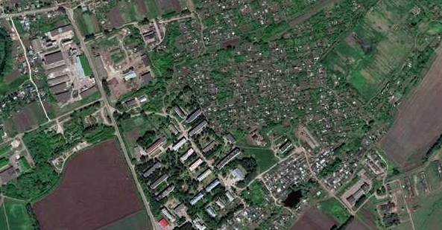

Используемые условные знаки и обозначения: Масштаб 1:4000
1 - характерная точка контура, сведения о которой позволяют однозначно определить её на местности
- вновь образованная часть контура, сведения о которой достаточны для определения её местоположения

ОПИСАНИЕ МЕСТОПОЛОЖЕНИЯ ГРАНИЦ

Зона инженерной инфраструктуры

(наименование объекта местоположение границ, которого описано (далее - объект)

Раздел 1

Сведения об объекте
№ п/п | Характеристики объекта | Описание характеристик
1 | 2 | 3
1 | Местоположение объекта | Российская Федерация, Рязанская область, р-н Рязанский, с/п Подвязьевское, с Бахмачеево
2 | Площадь объекта ± величина погрешности определения площади (P ± Дельта P) | 200кв.м. ± 5кв.м.
3 | Иные характеристики объекта | -

Раздел 2

Сведения о местоположении границ объекта
1. Система координат МСК-62
2. Сведения о характерных точках границ объекта
Обозначе ние характер ных точек границ | Координаты, м |  | Метод определения координат характерной точки | Средняя квадратичес кая погрешност ь положения характерной точки (Мt), м | Описание обозначения точки на местности (при наличии)
Обозначе ние характер ных точек границ | X | Y | Метод определения координат характерной точки |  | Описание обозначения точки на местности (при наличии)
1 | 2 | 3 | 4 | 5 | 6
1 | 441150,89 | 1308423,99 | Картометрический метод | 2,50 | -
2 | 441143,41 | 1308435,82 | Картометрический метод | 2,50 | -
3 | 441131,33 | 1308428,17 | Картометрический метод | 2,50 | -
4 | 441138,83 | 1308416,35 | Картометрический метод | 2,50 | -
1 | 441150,89 | 1308423,99 | Картометрический метод | 2,50 | -
3. Сведения о характерных точках части (частей) границы объекта
Обозначе ние характер ных точек части границы | Координаты, м |  | Метод определения координат характерной точки | Средняя квадратичес кая погрешност ь положения характерной точки (Мt), м | Описание обозначения точки на местности (при наличии)
Обозначе ние характер ных точек части границы | X | Y | Метод определения координат характерной точки |  | Описание обозначения точки на местности (при наличии)
1 | 2 | 3 | 4 | 5 | 6
Часть № -
- | - | - | - | - | -

Раздел 4
План границ объекта

1

2

4

3

Используемые условные знаки и обозначения:

Масштаб 1:500

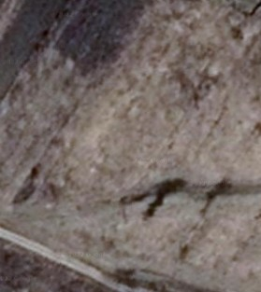1 - характерная точка контура, сведения о которой позволяют однозначно определить её на местности
- вновь образованная часть контура, сведения о которой достаточны для определения её местоположения

ОПИСАНИЕ МЕСТОПОЛОЖЕНИЯ ГРАНИЦ

3.3 Зона инженерной инфраструктуры

(наименование объекта местоположение границ, которого описано (далее - объект)

Раздел 1

Сведения об объекте
№ п/п | Характеристики объекта | Описание характеристик
1 | 2 | 3
1 | Местоположение объекта | Российская Федерация, Рязанская область, р-н Рязанский, с/п Подвязьевское
2 | Площадь объекта ± величина погрешности определения площади (P ± Дельта P) | 4573кв.м. ± 47кв.м.
3 | Иные характеристики объекта | -

Раздел 2

Сведения о местоположении границ объекта
1. Система координат МСК-62
2. Сведения о характерных точках границ объекта
Обозначе ние характер ных точек границ | Координаты, м |  | Метод определения координат характерной точки | Средняя квадратичес кая погрешност ь положения характерной точки (Мt), м | Описание обозначения точки на местности (при наличии)
Обозначе ние характер ных точек границ | X | Y | Метод определения координат характерной точки |  | Описание обозначения точки на местности (при наличии)
1 | 2 | 3 | 4 | 5 | 6
ЗУ1(1)
1 | 438322,52 | 1318304,04 | Картометрический метод | 2,50 | -
2 | 438315,99 | 1318320,08 | Картометрический метод | 2,50 | -
3 | 438299,95 | 1318313,55 | Картометрический метод | 2,50 | -
4 | 438306,48 | 1318297,51 | Картометрический метод | 2,50 | -
1 | 438322,52 | 1318304,04 | Картометрический метод | 2,50 | -
ЗУ1(2)
5 | 438194,28 | 1319422,35 | Картометрический метод | 2,50 | -
6 | 438161,29 | 1319469,1 | Картометрический метод | 2,50 | -
7 | 438117,95 | 1319444,05 | Картометрический метод | 2,50 | -
8 | 438165,72 | 1319402,33 | Картометрический метод | 2,50 | -
5 | 438194,28 | 1319422,35 | Картометрический метод | 2,50 | -
ЗУ1(3)
9 | 435866,36 | 1318217,75 | Картометрический метод | 2,50 | -
10 | 435865,79 | 1318235,06 | Картометрический метод | 2,50 | -
11 | 435848,49 | 1318234,49 | Картометрический метод | 2,50 | -
12 | 435849,05 | 1318217,19 | Картометрический метод | 2,50 | -
9 | 435866,36 | 1318217,75 | Картометрический метод | 2,50 | -
ЗУ1(4)
13 | 435333,51 | 1316923,89 | Картометрический метод | 2,50 | -
14 | 435330,03 | 1316937,26 | Картометрический метод | 2,50 | -
15 | 435319,93 | 1316933,61 | Картометрический метод | 2,50 | -
16 | 435321,95 | 1316922,03 | Картометрический метод | 2,50 | -
13 | 435333,51 | 1316923,89 | Картометрический метод | 2,50 | -
ЗУ1(5)
17 | 437668,62 | 1310462,04 | Картометрический метод | 2,50 | -
18 | 437667,91 | 1310491,79 | Картометрический метод | 2,50 | -
19 | 437646,5 | 1310495,99 | Картометрический метод | 2,50 | -
20 | 437616,33 | 1310500,72 | Картометрический метод | 2,50 | -
21 | 437615,23 | 1310479,43 | Картометрический метод | 2,50 | -
22 | 437645 | 1310477,98 | Картометрический метод | 2,50 | -
23 | 437644,93 | 1310461,48 | Картометрический метод | 2,50 | -

Сведения о местоположении границ объекта
17 | 437668,62 | 1310462,04 | Картометрический метод | 2,50 | -
3. Сведения о характерных точках части (частей) границы объекта
Обозначе ние характер ных точек части границы | Координаты, м |  | Метод определения координат характерной точки | Средняя квадратичес кая погрешност ь положения характерной точки (Мt), м | Описание обозначения точки на местности (при наличии)
Обозначе ние характер ных точек части границы | X | Y | Метод определения координат характерной точки |  | Описание обозначения точки на местности (при наличии)
1 | 2 | 3 | 4 | 5 | 6
Часть № -
- | - | - | - | - | -

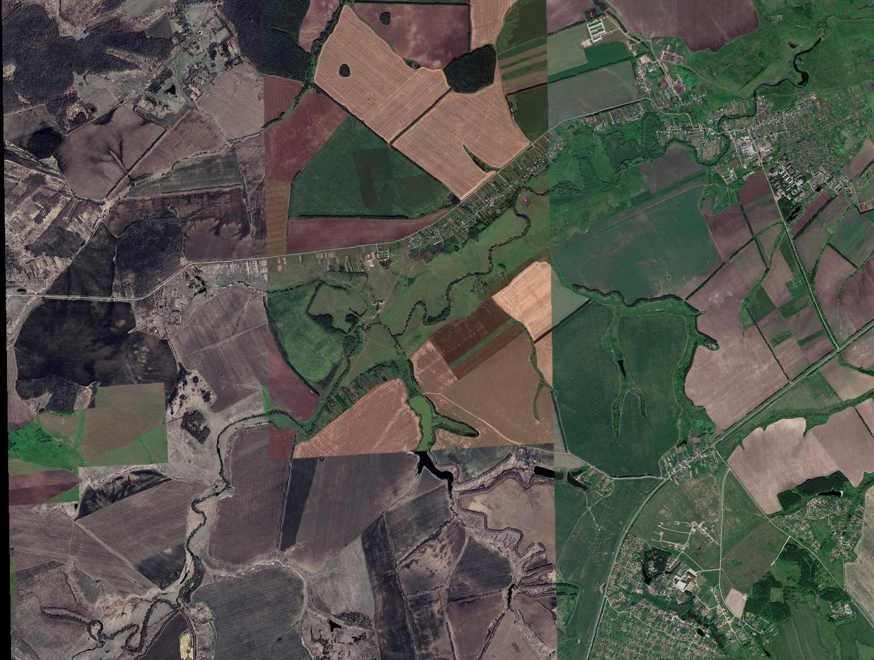101
Раздел 4
План границ объекта
1 2
4 3

5
8 6
7

17 18
2322 19
21 20

9 10
12 11

13 14
16 15
Используемые условные знаки и обозначения: Масштаб 1:10000
1 - характерная точка контура, сведения о которой позволяют однозначно определить её на местности
- вновь образованная часть контура, сведения о которой достаточны для определения её местоположения

ОПИСАНИЕ МЕСТОПОЛОЖЕНИЯ ГРАНИЦ

3.3 Зона инженерной инфраструктуры

(наименование объекта местоположение границ, которого описано (далее - объект)

Раздел 1

Сведения об объекте
№ п/п | Характеристики объекта | Описание характеристик
1 | 2 | 3
1 | Местоположение объекта | Российская Федерация, Рязанская область, р-н Рязанский, с/п Подвязьевское, д Насурово
2 | Площадь объекта ± величина погрешности определения площади (P ± Дельта P) | 11414кв.м. ± 37кв.м.
3 | Иные характеристики объекта | -

Раздел 2

Сведения о местоположении границ объекта
1. Система координат МСК-62
2. Сведения о характерных точках границ объекта
Обозначе ние характер ных точек границ | Координаты, м |  | Метод определения координат характерной точки | Средняя квадратичес кая погрешност ь положения характерной точки (Мt), м | Описание обозначения точки на местности (при наличии)
Обозначе ние характер ных точек границ | X | Y | Метод определения координат характерной точки |  | Описание обозначения точки на местности (при наличии)
1 | 2 | 3 | 4 | 5 | 6
1 | 437758,46 | 1309062,19 | Картометрический метод | 2,50 | -
2 | 437770,56 | 1309084,36 | Картометрический метод | 2,50 | -
3 | 437783,67 | 1309135,7 | Картометрический метод | 2,50 | -
4 | 437782,96 | 1309142,92 | Картометрический метод | 2,50 | -
5 | 437783,17 | 1309143,45 | Картометрический метод | 2,50 | -
6 | 437784,45 | 1309146,16 | Картометрический метод | 2,50 | -
7 | 437740,81 | 1309169,73 | Картометрический метод | 2,50 | -
8 | 437727,62 | 1309175,85 | Картометрический метод | 2,50 | -
9 | 437702,41 | 1309187,48 | Картометрический метод | 2,50 | -
10 | 437683,91 | 1309194,36 | Картометрический метод | 2,50 | -
11 | 437682,04 | 1309189,61 | Картометрический метод | 2,50 | -
12 | 437675,65 | 1309170,81 | Картометрический метод | 2,50 | -
13 | 437635,81 | 1309109,29 | Картометрический метод | 2,50 | -
14 | 437694,63 | 1309086,66 | Картометрический метод | 2,50 | -
15 | 437717,04 | 1309078,1 | Картометрический метод | 2,50 | -
1 | 437758,46 | 1309062,19 | Картометрический метод | 2,50 | -
3. Сведения о характерных точках части (частей) границы объекта
Обозначе ние характер ных точек части границы | Координаты, м |  | Метод определения координат характерной точки | Средняя квадратичес кая погрешност ь положения характерной точки (Мt), м | Описание обозначения точки на местности (при наличии)
Обозначе ние характер ных точек части границы | X | Y | Метод определения координат характерной точки |  | Описание обозначения точки на местности (при наличии)
1 | 2 | 3 | 4 | 5 | 6
Часть № -
- | - | - | - | - | -

Раздел 4
План границ объекта

3 45 6

2

1

7

8

15

9

14

11 10
12

13

Используемые условные знаки и обозначения:
Масштаб 1:1000

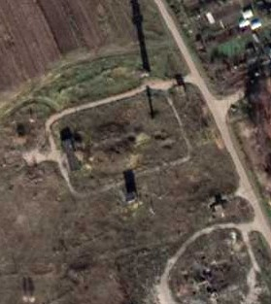
1 - характерная точка контура, сведения о которой позволяют однозначно определить её на местности
- вновь образованная часть контура, сведения о которой достаточны для определения её местоположения

ОПИСАНИЕ МЕСТОПОЛОЖЕНИЯ ГРАНИЦ

3.3 Зона инженерной инфраструктуры

(наименование объекта местоположение границ, которого описано (далее - объект)

Раздел 1

Сведения об объекте
№ п/п | Характеристики объекта | Описание характеристик
1 | 2 | 3
1 | Местоположение объекта | Российская Федерация, Рязанская область, р-н Рязанский, с/п Подвязьевское, д Высоковские Дворики
2 | Площадь объекта ± величина погрешности определения площади (P ± Дельта P) | 293кв.м. ± 6кв.м.
3 | Иные характеристики объекта | -

Раздел 2

Сведения о местоположении границ объекта
1. Система координат МСК-62
2. Сведения о характерных точках границ объекта
Обозначе ние характер ных точек границ | Координаты, м |  | Метод определения координат характерной точки | Средняя квадратичес кая погрешност ь положения характерной точки (Мt), м | Описание обозначения точки на местности (при наличии)
Обозначе ние характер ных точек границ | X | Y | Метод определения координат характерной точки |  | Описание обозначения точки на местности (при наличии)
1 | 2 | 3 | 4 | 5 | 6
1 | 435783,98 | 1318073,8 | Картометрический метод | 2,50 | -
2 | 435789,05 | 1318090,69 | Картометрический метод | 2,50 | -
3 | 435773,14 | 1318095,38 | Картометрический метод | 2,50 | -
4 | 435767,81 | 1318078,91 | Картометрический метод | 2,50 | -
1 | 435783,98 | 1318073,8 | Картометрический метод | 2,50 | -
3. Сведения о характерных точках части (частей) границы объекта
Обозначе ние характер ных точек части границы | Координаты, м |  | Метод определения координат характерной точки | Средняя квадратичес кая погрешност ь положения характерной точки (Мt), м | Описание обозначения точки на местности (при наличии)
Обозначе ние характер ных точек части границы | X | Y | Метод определения координат характерной точки |  | Описание обозначения точки на местности (при наличии)
1 | 2 | 3 | 4 | 5 | 6
Часть № -
- | - | - | - | - | -

Раздел 4
План границ объекта

2

1

3

4

Используемые условные знаки и обозначения:
Масштаб 1:500

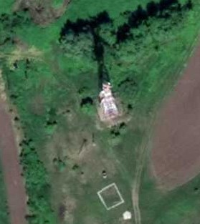1 - характерная точка контура, сведения о которой позволяют однозначно определить её на местности
- вновь образованная часть контура, сведения о которой достаточны для определения её местоположения

ОПИСАНИЕ МЕСТОПОЛОЖЕНИЯ ГРАНИЦ

Зона инженерной инфраструктуры

(наименование объекта местоположение границ, которого описано (далее - объект)

Раздел 1

Сведения об объекте
№ п/п | Характеристики объекта | Описание характеристик
1 | 2 | 3
1 | Местоположение объекта | Российская Федерация, Рязанская область, р-н Рязанский, с/п Подвязьевское, с Подвязье
2 | Площадь объекта ± величина погрешности определения площади (P ± Дельта P) | 86428кв.м. ± 126кв.м.
3 | Иные характеристики объекта | -

Раздел 3

Сведения о местоположении измененных (уточненных) границ объекта
1. Система координат МСК-62
2. Сведения о характерных точках границ объекта
Обозначе ние характер ных точек границ | Существующие координаты, м |  | Измененные (уточненные) координаты, м |  | Метод определения координат характерной точки | Средняя квадратичес кая погрешност ь положения характерной точки (Мt), м | Описание обозначения точки на местности (при наличии)
Обозначе ние характер ных точек границ | X | Y | X | Y | Метод определения координат характерной точки |  | Описание обозначения точки на местности (при наличии)
1 | 2 | 3 | 4 | 5 | 6 | 7 | 8
62:15-7.2(1)
1 | - | - | 439280,58 | 1319571,82 | Картометрический метод | 2,50 | -
2 | - | - | 439393,34 | 1319690,34 | Картометрический метод | 2,50 | -
3 | - | - | 439331,33 | 1319765,75 | Картометрический метод | 2,50 | -
4 | - | - | 439297,18 | 1319735,66 | Картометрический метод | 2,50 | -
5 | - | - | 439269,61 | 1319766,95 | Картометрический метод | 2,50 | -
6 | - | - | 439252,19 | 1319786,88 | Картометрический метод | 2,50 | -
7 | - | - | 439245,57 | 1319795,21 | Картометрический метод | 2,50 | -
8 | - | - | 439261,56 | 1319812,55 | Картометрический метод | 2,50 | -
9 | - | - | 439278,75 | 1319827,68 | Картометрический метод | 2,50 | -
10 | - | - | 439237,1 | 1319875 | Картометрический метод | 2,50 | -
11 | - | - | 439227,36 | 1319880,29 | Картометрический метод | 2,50 | -
12 | - | - | 439197,55 | 1319861,6 | Картометрический метод | 2,50 | -
13 | - | - | 439199,37 | 1319843,19 | Картометрический метод | 2,50 | -
14 | - | - | 439195,16 | 1319832,87 | Картометрический метод | 2,50 | -
15 | - | - | 439177,59 | 1319819,88 | Картометрический метод | 2,50 | -
16 | - | - | 439185,04 | 1319809,18 | Картометрический метод | 2,50 | -
17 | - | - | 439163,26 | 1319782,81 | Картометрический метод | 2,50 | -
18 | - | - | 439171,28 | 1319770,01 | Картометрический метод | 2,50 | -
19 | - | - | 439176,49 | 1319765,14 | Картометрический метод | 2,50 | -
20 | - | - | 438969,01 | 1319596,78 | Картометрический метод | 2,50 | -
21 | - | - | 439111,55 | 1319427,33 | Картометрический метод | 2,50 | -

Сведения о местоположении измененных (уточненных) границ объекта
1 | - | - | 439280,58 | 1319571,82 | Картометрический метод | 2,50 | -
62:15-7.2(2)
22 | 439484,2 | 1319271,37 | 439484,2 | 1319271,37 | Картометрический метод | 2,50 | -
23 | 439486,75 | 1319283,4 | 439486,75 | 1319283,4 | Картометрический метод | 2,50 | -
24 | 439478,23 | 1319284,51 | 439478,23 | 1319284,51 | Картометрический метод | 2,50 | -
25 | 439479,97 | 1319292,73 | 439479,97 | 1319292,73 | Картометрический метод | 2,50 | -
26 | 439448,8 | 1319300,31 | 439448,8 | 1319300,31 | Картометрический метод | 2,50 | -
27 | 439444,93 | 1319282,21 | 439444,93 | 1319282,21 | Картометрический метод | 2,50 | -
28 | 439418,35 | 1319291,18 | 439418,35 | 1319291,18 | Картометрический метод | 2,50 | -
29 | 439408,56 | 1319257,57 | 439408,56 | 1319257,57 | Картометрический метод | 2,50 | -
30 | 439440,03 | 1319247,8 | 439440,03 | 1319247,8 | Картометрический метод | 2,50 | -
31 | 439443 | 1319257,72 | 439443 | 1319257,72 | Картометрический метод | 2,50 | -
32 | 439458,39 | 1319254,42 | 439458,39 | 1319254,42 | Картометрический метод | 2,50 | -
33 | 439473,17 | 1319260,54 | 439473,17 | 1319260,54 | Картометрический метод | 2,50 | -
34 | 439474,66 | 1319273,39 | 439474,66 | 1319273,39 | Картометрический метод | 2,50 | -
22 | 439484,2 | 1319271,37 | 439484,2 | 1319271,37 | Картометрический метод | 2,50 | -
62:15-7.2(3)
22 | - | - | 439196,3 | 1319169,02 | Картометрический метод | 2,50 | -
23 | - | - | 439205,15 | 1319186,18 | Картометрический метод | 2,50 | -
24 | - | - | 439182,52 | 1319197,94 | Картометрический метод | 2,50 | -
25 | - | - | 439175,45 | 1319180,14 | Картометрический метод | 2,50 | -
22 | - | - | 439196,3 | 1319169,02 | Картометрический метод | 2,50 | -
3. Сведения о характерных точках части (частей) границы объекта
Часть № -
Обозначе ние характер ных точек границ | Существующие координаты, м |  | Измененные (уточненные) координаты, м |  | Метод определения координат характерной точки | Средняя квадратичес кая погрешност ь положения характерной точки (Мt), м | Описание обозначения точки на местности (при наличии)
Обозначе ние характер ных точек границ | X | Y | X | Y | Метод определения координат характерной точки |  | Описание обозначения точки на местности (при наличии)
1 | 2 | 3 | 4 | 5 | 6 | 7 | 8
- | - | - | - | - | - | - | -

Раздел 4
План границ объекта

22 23
24
34
33 25
32
3 31 27 26
0
29 28 2

3

1 4 9
5
67 8
10
11
23

22
24
25 119817
1615
1413 12

21

20

Используемые условные знаки и обозначения:
Масштаб 1:5000

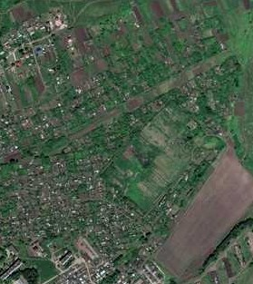1 - характерная точка контура, сведения о которой позволяют однозначно определить её на местности
- вновь образованная часть контура, сведения о которой достаточны для определения её местоположения
- существующая часть контура, имеющиеся в ЕГРН сведения о которой достаточны для определения её местоположения

ОПИСАНИЕ МЕСТОПОЛОЖЕНИЯ ГРАНИЦ

Зона транспортной инфраструктуры

(наименование объекта местоположение границ, которого описано (далее - объект)

Раздел 1

Сведения об объекте
№ п/п | Характеристики объекта | Описание характеристик
1 | 2 | 3
1 | Местоположение объекта | Российская Федерация, Рязанская область, р-н Рязанский, с/п Подвязьевское, с Бахмачеево
2 | Площадь объекта ± величина погрешности определения площади (P ± Дельта P) | 3458кв.м. ± 21кв.м.
3 | Иные характеристики объекта | -

Раздел 2

Сведения о местоположении границ объекта
1. Система координат МСК-62
2. Сведения о характерных точках границ объекта
Обозначе ние характер ных точек границ | Координаты, м |  | Метод определения координат характерной точки | Средняя квадратичес кая погрешност ь положения характерной точки (Мt), м | Описание обозначения точки на местности (при наличии)
Обозначе ние характер ных точек границ | X | Y | Метод определения координат характерной точки |  | Описание обозначения точки на местности (при наличии)
1 | 2 | 3 | 4 | 5 | 6
1 | 441259,82 | 1308519,89 | Картометрический метод | 2,50 | -
2 | 441259,64 | 1308536,77 | Картометрический метод | 2,50 | -
3 | 441171,99 | 1308535,28 | Картометрический метод | 2,50 | -
4 | 441140,14 | 1308535,53 | Картометрический метод | 2,50 | -
5 | 441113,38 | 1308535,94 | Картометрический метод | 2,50 | -
6 | 441050,74 | 1308537,49 | Картометрический метод | 2,50 | -
7 | 441058,27 | 1308519,72 | Картометрический метод | 2,50 | -
8 | 441160,18 | 1308518,63 | Картометрический метод | 2,50 | -
1 | 441259,82 | 1308519,89 | Картометрический метод | 2,50 | -
3. Сведения о характерных точках части (частей) границы объекта
Обозначе ние характер ных точек части границы | Координаты, м |  | Метод определения координат характерной точки | Средняя квадратичес кая погрешност ь положения характерной точки (Мt), м | Описание обозначения точки на местности (при наличии)
Обозначе ние характер ных точек части границы | X | Y | Метод определения координат характерной точки |  | Описание обозначения точки на местности (при наличии)
1 | 2 | 3 | 4 | 5 | 6
Часть № -
- | - | - | - | - | -

Раздел 4
План границ объекта

1 2

3
8
4

5

7 6

Используемые условные знаки и обозначения:
Масштаб 1:4000

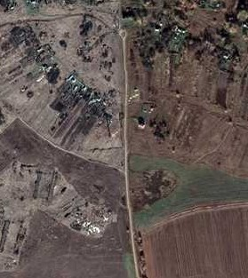1 - характерная точка контура, сведения о которой позволяют однозначно определить её на местности
- вновь образованная часть контура, сведения о которой достаточны для определения её местоположения
- граница населенного пункта

ОПИСАНИЕ МЕСТОПОЛОЖЕНИЯ ГРАНИЦ

3.4 Зона транспортной инфраструктуры

(наименование объекта местоположение границ, которого описано (далее - объект)

Раздел 1

Сведения об объекте
№ п/п | Характеристики объекта | Описание характеристик
1 | 2 | 3
1 | Местоположение объекта | Российская Федерация, Рязанская область, р-н Рязанский, с/п Подвязьевское
2 | Площадь объекта ± величина погрешности определения площади (P ± Дельта P) | 624212кв.м. ± 470кв.м.
3 | Иные характеристики объекта | -

Раздел 2

Сведения о местоположении границ объекта
1. Система координат МСК-62
2. Сведения о характерных точках границ объекта
Обозначе ние характер ных точек границ | Координаты, м |  | Метод определения координат характерной точки | Средняя квадратичес кая погрешност ь положения характерной точки (Мt), м | Описание обозначения точки на местности (при наличии)
Обозначе ние характер ных точек границ | X | Y | Метод определения координат характерной точки |  | Описание обозначения точки на местности (при наличии)
1 | 2 | 3 | 4 | 5 | 6
ЗУ1(1)
1 | 441058,27 | 1308519,72 | Картометрический метод | 2,50 | -
2 | 441050,74 | 1308537,49 | Картометрический метод | 2,50 | -
3 | 441037,79 | 1308538,48 | Картометрический метод | 2,50 | -
4 | 440970,99 | 1308544,09 | Картометрический метод | 2,50 | -
5 | 440908,41 | 1308550,56 | Картометрический метод | 2,50 | -
6 | 440865,32 | 1308553,42 | Картометрический метод | 2,50 | -
7 | 440094,41 | 1308671,59 | Картометрический метод | 2,50 | -
8 | 439203,78 | 1308801,16 | Картометрический метод | 2,50 | -
9 | 438288,62 | 1308929,34 | Картометрический метод | 2,50 | -
10 | 438248,78 | 1308940,3 | Картометрический метод | 2,50 | -
11 | 438231,88 | 1308925,54 | Картометрический метод | 2,50 | -
12 | 438235,92 | 1308923,83 | Картометрический метод | 2,50 | -
13 | 438286,15 | 1308910,56 | Картометрический метод | 2,50 | -
14 | 439201,17 | 1308783,15 | Картометрический метод | 2,50 | -
15 | 440091,84 | 1308653,88 | Картометрический метод | 2,50 | -
16 | 440863,78 | 1308533,56 | Картометрический метод | 2,50 | -
17 | 441056,05 | 1308519,74 | Картометрический метод | 2,50 | -
1 | 441058,27 | 1308519,72 | Картометрический метод | 2,50 | -
ЗУ1(2)
18 | 437411,53 | 1310067,18 | Картометрический метод | 2,50 | -
19 | 437414,53 | 1310077,75 | Картометрический метод | 2,50 | -
20 | 437416,94 | 1310091,05 | Картометрический метод | 2,50 | -
21 | 437417,18 | 1310105,22 | Картометрический метод | 2,50 | -
22 | 437416,67 | 1310136,68 | Картометрический метод | 2,50 | -
23 | 437412,89 | 1310203,41 | Картометрический метод | 2,50 | -
24 | 437408,02 | 1310310,41 | Картометрический метод | 2,50 | -
25 | 437405,07 | 1310369,97 | Картометрический метод | 2,50 | -
26 | 437384,95 | 1310351,72 | Картометрический метод | 2,50 | -
27 | 437387,04 | 1310309,54 | Картометрический метод | 2,50 | -
28 | 437389,03 | 1310250,49 | Картометрический метод | 2,50 | -
29 | 437391,93 | 1310202,19 | Картометрический метод | 2,50 | -
30 | 437395,68 | 1310135,92 | Картометрический метод | 2,50 | -
31 | 437396,17 | 1310105,22 | Картометрический метод | 2,50 | -
32 | 437395,97 | 1310093,12 | Картометрический метод | 2,50 | -
33 | 437394,05 | 1310082,5 | Картометрический метод | 2,50 | -
34 | 437391,71 | 1310074,24 | Картометрический метод | 2,50 | -

Сведения о местоположении границ объекта
35 | 437388,76 | 1310067,45 | Картометрический метод | 2,50 | -
18 | 437411,53 | 1310067,18 | Картометрический метод | 2,50 | -
ЗУ1(3)
36 | 437383,23 | 1310386,31 | Картометрический метод | 2,50 | -
37 | 437403,52 | 1310404,99 | Картометрический метод | 2,50 | -
38 | 437383,61 | 1310969,58 | Картометрический метод | 2,50 | -
39 | 437361,71 | 1311528,3 | Картометрический метод | 2,50 | -
40 | 437362,71 | 1311528,31 | Картометрический метод | 2,50 | -
41 | 437362,17 | 1311542,31 | Картометрический метод | 2,50 | -
42 | 437365,63 | 1311561,08 | Картометрический метод | 2,50 | -
43 | 437369,09 | 1311579,84 | Картометрический метод | 2,50 | -
44 | 437386,54 | 1311613,51 | Картометрический метод | 2,50 | -
45 | 437403,99 | 1311647,17 | Картометрический метод | 2,50 | -
46 | 437416,43 | 1311661,3 | Картометрический метод | 2,50 | -
47 | 437548,74 | 1311832,65 | Картометрический метод | 2,50 | -
48 | 437601,94 | 1311900,73 | Картометрический метод | 2,50 | -
49 | 437663,15 | 1311980,57 | Картометрический метод | 2,50 | -
50 | 437715,5 | 1312047,14 | Картометрический метод | 2,50 | -
51 | 437732,77 | 1312069,27 | Картометрический метод | 2,50 | -
52 | 437749,27 | 1312092,33 | Картометрический метод | 2,50 | -
53 | 437757,21 | 1312105,63 | Картометрический метод | 2,50 | -
54 | 437762,88 | 1312116,68 | Картометрический метод | 2,50 | -
55 | 437769,14 | 1312133,74 | Картометрический метод | 2,50 | -
56 | 437772,02 | 1312146,51 | Картометрический метод | 2,50 | -
57 | 437773,58 | 1312159,3 | Картометрический метод | 2,50 | -
58 | 437774,79 | 1312172,89 | Картометрический метод | 2,50 | -
59 | 437776,85 | 1312199,71 | Картометрический метод | 2,50 | -
60 | 437783,58 | 1312293,48 | Картометрический метод | 2,50 | -
61 | 437797,11 | 1312477,33 | Картометрический метод | 2,50 | -
62 | 437809,77 | 1312635,6 | Картометрический метод | 2,50 | -
63 | 437818,27 | 1312737,1 | Картометрический метод | 2,50 | -
64 | 437826,39 | 1312852,77 | Картометрический метод | 2,50 | -
65 | 437832,82 | 1312916,48 | Картометрический метод | 2,50 | -
66 | 437845,37 | 1313019,63 | Картометрический метод | 2,50 | -
67 | 437873,87 | 1313259,76 | Картометрический метод | 2,50 | -
68 | 437889,04 | 1313391,09 | Картометрический метод | 2,50 | -
69 | 437908,82 | 1313546,2 | Картометрический метод | 2,50 | -
70 | 437921,43 | 1313639,48 | Картометрический метод | 2,50 | -
71 | 437948,14 | 1313866,62 | Картометрический метод | 2,50 | -
72 | 437965,16 | 1314010,79 | Картометрический метод | 2,50 | -
73 | 437982,05 | 1314145,73 | Картометрический метод | 2,50 | -
74 | 437995,47 | 1314255,79 | Картометрический метод | 2,50 | -
75 | 438008,51 | 1314359,74 | Картометрический метод | 2,50 | -
76 | 438017,99 | 1314435,48 | Картометрический метод | 2,50 | -
77 | 438023,14 | 1314468,6 | Картометрический метод | 2,50 | -
78 | 438030,16 | 1314498,24 | Картометрический метод | 2,50 | -
79 | 438040,91 | 1314530,6 | Картометрический метод | 2,50 | -
80 | 438053,91 | 1314566,23 | Картометрический метод | 2,50 | -
81 | 438067,62 | 1314595,62 | Картометрический метод | 2,50 | -

Сведения о местоположении границ объекта
82 | 438079,59 | 1314620,7 | Картометрический метод | 2,50 | -
83 | 438114,45 | 1314686,75 | Картометрический метод | 2,50 | -
84 | 438132,81 | 1314723,61 | Картометрический метод | 2,50 | -
85 | 438189,15 | 1314831,24 | Картометрический метод | 2,50 | -
86 | 438212,12 | 1314874,12 | Картометрический метод | 2,50 | -
87 | 438227,03 | 1314902,23 | Картометрический метод | 2,50 | -
88 | 438261,6 | 1314960,38 | Картометрический метод | 2,50 | -
89 | 438275,94 | 1314983,52 | Картометрический метод | 2,50 | -
90 | 438304,47 | 1315023,01 | Картометрический метод | 2,50 | -
91 | 438380,06 | 1315116,34 | Картометрический метод | 2,50 | -
92 | 438440,28 | 1315191,48 | Картометрический метод | 2,50 | -
93 | 438517,46 | 1315287,06 | Картометрический метод | 2,50 | -
94 | 438638,67 | 1315435,26 | Картометрический метод | 2,50 | -
95 | 438774,78 | 1315600,61 | Картометрический метод | 2,50 | -
96 | 438839,39 | 1315679,46 | Картометрический метод | 2,50 | -
97 | 438886,68 | 1315738,5 | Картометрический метод | 2,50 | -
98 | 438972,91 | 1315844,92 | Картометрический метод | 2,50 | -
99 | 439049,39 | 1315939,4 | Картометрический метод | 2,50 | -
100 | 439171,39 | 1316088,82 | Картометрический метод | 2,50 | -
101 | 439270,04 | 1316210,05 | Картометрический метод | 2,50 | -
102 | 439319,99 | 1316270,34 | Картометрический метод | 2,50 | -
103 | 439359,29 | 1316320,67 | Картометрический метод | 2,50 | -
104 | 439373,35 | 1316340,31 | Картометрический метод | 2,50 | -
105 | 439381,38 | 1316352,8 | Картометрический метод | 2,50 | -
106 | 439392,24 | 1316371,91 | Картометрический метод | 2,50 | -
107 | 439406,78 | 1316403,83 | Картометрический метод | 2,50 | -
108 | 439415,17 | 1316425,63 | Картометрический метод | 2,50 | -
109 | 439419,41 | 1316437,09 | Картометрический метод | 2,50 | -
110 | 439431,63 | 1316480,58 | Картометрический метод | 2,50 | -
111 | 439459,18 | 1316586,85 | Картометрический метод | 2,50 | -
112 | 439541,9 | 1316888,02 | Картометрический метод | 2,50 | -
113 | 439625,89 | 1317190,56 | Картометрический метод | 2,50 | -
114 | 439651,14 | 1317291,64 | Картометрический метод | 2,50 | -
115 | 439659,91 | 1317326,8 | Картометрический метод | 2,50 | -
116 | 439662,69 | 1317346,06 | Картометрический метод | 2,50 | -
117 | 439662,86 | 1317358,21 | Картометрический метод | 2,50 | -
118 | 439662,06 | 1317370,13 | Картометрический метод | 2,50 | -
119 | 439656,39 | 1317369,96 | Картометрический метод | 2,50 | -
120 | 439653,93 | 1317380,01 | Картометрический метод | 2,50 | -
121 | 439653,05 | 1317382,24 | Картометрический метод | 2,50 | -
122 | 439642,33 | 1317382,08 | Картометрический метод | 2,50 | -
123 | 439646,53 | 1317368,37 | Картометрический метод | 2,50 | -
124 | 439641,24 | 1317366,87 | Картометрический метод | 2,50 | -
125 | 439641,85 | 1317357,65 | Картометрический метод | 2,50 | -
126 | 439641,71 | 1317347,72 | Картометрический метод | 2,50 | -
127 | 439639,28 | 1317330,85 | Картометрический метод | 2,50 | -
128 | 439605,58 | 1317195,91 | Картометрический метод | 2,50 | -
129 | 439521,66 | 1316893,61 | Картометрический метод | 2,50 | -
130 | 439438,89 | 1316592,27 | Картометрический метод | 2,50 | -

Сведения о местоположении границ объекта
131 | 439435,41 | 1316578,88 | Картометрический метод | 2,50 | -
132 | 439411,36 | 1316486,06 | Картометрический метод | 2,50 | -
133 | 439404,61 | 1316462,04 | Картометрический метод | 2,50 | -
134 | 439399,43 | 1316443,59 | Картометрический метод | 2,50 | -
135 | 439395,52 | 1316433,04 | Картометрический метод | 2,50 | -
136 | 439387,41 | 1316411,95 | Картометрический метод | 2,50 | -
137 | 439373,52 | 1316381,47 | Картометрический метод | 2,50 | -
138 | 439363,41 | 1316363,68 | Картометрический метод | 2,50 | -
139 | 439355,97 | 1316352,1 | Картометрический метод | 2,50 | -
140 | 439342,47 | 1316333,25 | Картометрический метод | 2,50 | -
141 | 439303,63 | 1316283,5 | Картометрический метод | 2,50 | -
142 | 439253,81 | 1316223,38 | Картометрический метод | 2,50 | -
143 | 439155,11 | 1316102,09 | Картометрический метод | 2,50 | -
144 | 439033,1 | 1315952,65 | Картометрический метод | 2,50 | -
145 | 438956,59 | 1315858,14 | Картометрический метод | 2,50 | -
146 | 438870,33 | 1315751,67 | Картометрический метод | 2,50 | -
147 | 438823,07 | 1315692,68 | Картометрический метод | 2,50 | -
148 | 438758,55 | 1315613,94 | Картометрический метод | 2,50 | -
149 | 438622,43 | 1315448,58 | Картометрический метод | 2,50 | -
150 | 438501,16 | 1315300,3 | Картометрический метод | 2,50 | -
151 | 438423,92 | 1315204,64 | Картометрический метод | 2,50 | -
152 | 438363,7 | 1315129,52 | Картометрический метод | 2,50 | -
153 | 438287,79 | 1315035,78 | Картометрический метод | 2,50 | -
154 | 438258,48 | 1314995,22 | Картометрический метод | 2,50 | -
155 | 438243,65 | 1314971,28 | Картометрический метод | 2,50 | -
156 | 438208,72 | 1314912,52 | Картометрический метод | 2,50 | -
157 | 438193,58 | 1314884 | Картометрический метод | 2,50 | -
158 | 438170,59 | 1314841,07 | Картометрический метод | 2,50 | -
159 | 438114,11 | 1314733,16 | Картометрический метод | 2,50 | -
160 | 438061,55 | 1314631,49 | Картометрический метод | 2,50 | -
161 | 438029,84 | 1314561,32 | Картометрический метод | 2,50 | -
162 | 438021,07 | 1314537,51 | Картометрический метод | 2,50 | -
163 | 438010,88 | 1314506,78 | Картометрический метод | 2,50 | -
164 | 437994,38 | 1314406,57 | Картометрический метод | 2,50 | -
165 | 437993,22 | 1314406,65 | Картометрический метод | 2,50 | -
166 | 437987,67 | 1314362,35 | Картометрический метод | 2,50 | -
167 | 437974,63 | 1314258,37 | Картометрический метод | 2,50 | -
168 | 437961,21 | 1314148,3 | Картометрический метод | 2,50 | -
169 | 437944,31 | 1314013,33 | Картометрический метод | 2,50 | -
170 | 437927,28 | 1313869,09 | Картометрический метод | 2,50 | -
171 | 437900,6 | 1313642,11 | Картометрический метод | 2,50 | -
172 | 437888 | 1313548,93 | Картометрический метод | 2,50 | -
173 | 437868,19 | 1313393,62 | Картометрический метод | 2,50 | -
174 | 437853,02 | 1313262,2 | Картометрический метод | 2,50 | -
175 | 437824,52 | 1313022,14 | Картометрический метод | 2,50 | -
176 | 437811,94 | 1312918,8 | Картометрический метод | 2,50 | -
177 | 437805,46 | 1312854,56 | Картометрический метод | 2,50 | -
178 | 437797,33 | 1312738,71 | Картометрический метод | 2,50 | -
179 | 437788,84 | 1312637,31 | Картометрический метод | 2,50 | -

Сведения о местоположении границ объекта
180 | 437776,17 | 1312478,94 | Картометрический метод | 2,50 | -
181 | 437762,64 | 1312295 | Картометрический метод | 2,50 | -
182 | 437755,91 | 1312201,27 | Картометрический метод | 2,50 | -
183 | 437753,86 | 1312174,63 | Картометрический метод | 2,50 | -
184 | 437752,69 | 1312161,51 | Картометрический метод | 2,50 | -
185 | 437751,3 | 1312150,1 | Картометрический метод | 2,50 | -
186 | 437748,96 | 1312139,69 | Картометрический метод | 2,50 | -
187 | 437743,61 | 1312125,12 | Картометрический метод | 2,50 | -
188 | 437738,83 | 1312115,82 | Картометрический метод | 2,50 | -
189 | 437734,05 | 1312105,28 | Картометрический метод | 2,50 | -
190 | 437560,57 | 1311880,51 | Картометрический метод | 2,50 | -
191 | 437547,24 | 1311863,25 | Картометрический метод | 2,50 | -
192 | 437546,44 | 1311864,02 | Картометрический метод | 2,50 | -
193 | 437520,22 | 1311830,07 | Картометрический метод | 2,50 | -
194 | 437386,21 | 1311656,52 | Картометрический метод | 2,50 | -
195 | 437352,73 | 1311584,47 | Картометрический метод | 2,50 | -
196 | 437342,23 | 1311546,94 | Картометрический метод | 2,50 | -
197 | 437383,02 | 1310390,73 | Картометрический метод | 2,50 | -
36 | 437383,23 | 1310386,31 | Картометрический метод | 2,50 | -
ЗУ1(4)
198 | 439218,82 | 1318546,44 | Картометрический метод | 2,50 | -
199 | 439208,25 | 1318551,51 | Картометрический метод | 2,50 | -
200 | 439182,88 | 1318563,52 | Картометрический метод | 2,50 | -
201 | 439184,42 | 1318568,09 | Картометрический метод | 2,50 | -
202 | 439186,09 | 1318573 | Картометрический метод | 2,50 | -
203 | 439163,92 | 1318581,55 | Картометрический метод | 2,50 | -
204 | 439088,83 | 1318610,49 | Картометрический метод | 2,50 | -
205 | 438971,12 | 1318655,86 | Картометрический метод | 2,50 | -
206 | 438948,47 | 1318664,71 | Картометрический метод | 2,50 | -
207 | 438881,9 | 1318690,7 | Картометрический метод | 2,50 | -
208 | 438789,98 | 1318725,68 | Картометрический метод | 2,50 | -
209 | 438787,44 | 1318726,66 | Картометрический метод | 2,50 | -
210 | 438732,9 | 1318747,69 | Картометрический метод | 2,50 | -
211 | 438730,68 | 1318748,55 | Картометрический метод | 2,50 | -
212 | 438665,53 | 1318773,65 | Картометрический метод | 2,50 | -
213 | 438472,96 | 1318847,88 | Картометрический метод | 2,50 | -
214 | 438427,17 | 1318865,53 | Картометрический метод | 2,50 | -
215 | 438429,12 | 1318869,62 | Картометрический метод | 2,50 | -
216 | 438127,67 | 1318985,74 | Картометрический метод | 2,50 | -
217 | 438034,65 | 1319023,14 | Картометрический метод | 2,50 | -
218 | 437761,75 | 1319128,43 | Картометрический метод | 2,50 | -
219 | 437762,16 | 1319129,47 | Картометрический метод | 2,50 | -
220 | 437515,55 | 1319223,92 | Картометрический метод | 2,50 | -
221 | 437453,37 | 1319248,7 | Картометрический метод | 2,50 | -
222 | 437327,16 | 1319297,82 | Картометрический метод | 2,50 | -
223 | 437272,87 | 1319319,01 | Картометрический метод | 2,50 | -
224 | 437202,24 | 1319349,01 | Картометрический метод | 2,50 | -
225 | 437167,62 | 1319364,39 | Картометрический метод | 2,50 | -
226 | 437153,75 | 1319371,12 | Картометрический метод | 2,50 | -
227 | 437149,59 | 1319373,16 | Картометрический метод | 2,50 | -

Сведения о местоположении границ объекта
228 | 437099,75 | 1319397,66 | Картометрический метод | 2,50 | -
229 | 436853,76 | 1319527,29 | Картометрический метод | 2,50 | -
230 | 436852,75 | 1319527,83 | Картометрический метод | 2,50 | -
231 | 436818,29 | 1319545,78 | Картометрический метод | 2,50 | -
232 | 436818,91 | 1319546,58 | Картометрический метод | 2,50 | -
233 | 437053,78 | 1319871,4 | Картометрический метод | 2,50 | -
234 | 437340,56 | 1320252,13 | Картометрический метод | 2,50 | -
235 | 437324,65 | 1320273,48 | Картометрический метод | 2,50 | -
236 | 437304,08 | 1320301,11 | Картометрический метод | 2,50 | -
237 | 436742,89 | 1319566,85 | Картометрический метод | 2,50 | -
238 | 436474,1 | 1319215,15 | Картометрический метод | 2,50 | -
239 | 436475,28 | 1319214,1 | Картометрический метод | 2,50 | -
240 | 435876,14 | 1318422,5 | Картометрический метод | 2,50 | -
241 | 435744,12 | 1318248,35 | Картометрический метод | 2,50 | -
242 | 435657,42 | 1318131,38 | Картометрический метод | 2,50 | -
243 | 435655,98 | 1318128,7 | Картометрический метод | 2,50 | -
244 | 435650,34 | 1318118,22 | Картометрический метод | 2,50 | -
245 | 435647,72 | 1318113,35 | Картометрический метод | 2,50 | -
246 | 435650,67 | 1318096,74 | Картометрический метод | 2,50 | -
247 | 435646,17 | 1318081,12 | Картометрический метод | 2,50 | -
248 | 435501,11 | 1317888,51 | Картометрический метод | 2,50 | -
249 | 435455,44 | 1317832,53 | Картометрический метод | 2,50 | -
250 | 435423,78 | 1317786,72 | Картометрический метод | 2,50 | -
251 | 435292,23 | 1317614,63 | Картометрический метод | 2,50 | -
252 | 435284,26 | 1317620,03 | Картометрический метод | 2,50 | -
253 | 435206,87 | 1317542,7 | Картометрический метод | 2,50 | -
254 | 435058,01 | 1317403,11 | Картометрический метод | 2,50 | -
255 | 434908,66 | 1317294,34 | Картометрический метод | 2,50 | -
256 | 434858,42 | 1317258,62 | Картометрический метод | 2,50 | -
257 | 434808,06 | 1317227,37 | Картометрический метод | 2,50 | -
258 | 434749,02 | 1317196,37 | Картометрический метод | 2,50 | -
259 | 434743,42 | 1317192,74 | Картометрический метод | 2,50 | -
260 | 434693,36 | 1317162,64 | Картометрический метод | 2,50 | -
261 | 434679,9 | 1317156,06 | Картометрический метод | 2,50 | -
262 | 434582,78 | 1317104,78 | Картометрический метод | 2,50 | -
263 | 434340,61 | 1317003,36 | Картометрический метод | 2,50 | -
264 | 434250,96 | 1316978,6 | Картометрический метод | 2,50 | -
265 | 434094,45 | 1316929,83 | Картометрический метод | 2,50 | -
266 | 433951,42 | 1316892,02 | Картометрический метод | 2,50 | -
267 | 433929,3 | 1316897,96 | Картометрический метод | 2,50 | -
268 | 432933,37 | 1316614,35 | Картометрический метод | 2,50 | -
269 | 432926,36 | 1316612,42 | Картометрический метод | 2,50 | -
270 | 432936,99 | 1316600,15 | Картометрический метод | 2,50 | -
271 | 432964,98 | 1316566,69 | Картометрический метод | 2,50 | -
272 | 433041,41 | 1316583,34 | Картометрический метод | 2,50 | -
273 | 433093,62 | 1316592,88 | Картометрический метод | 2,50 | -
274 | 434366,74 | 1316956,44 | Картометрический метод | 2,50 | -
275 | 434577,1 | 1317034,8 | Картометрический метод | 2,50 | -
276 | 434914,96 | 1317221,02 | Картометрический метод | 2,50 | -
277 | 435047,98 | 1317308,67 | Картометрический метод | 2,50 | -
278 | 435292,01 | 1317529,17 | Картометрический метод | 2,50 | -

Сведения о местоположении границ объекта
279 | 435294,72 | 1317548,39 | Картометрический метод | 2,50 | -
280 | 435305,97 | 1317585,21 | Картометрический метод | 2,50 | -
281 | 435394,68 | 1317696,14 | Картометрический метод | 2,50 | -
282 | 435530,76 | 1317878,81 | Картометрический метод | 2,50 | -
283 | 435634,63 | 1318014,98 | Картометрический метод | 2,50 | -
284 | 435709,99 | 1318114,22 | Картометрический метод | 2,50 | -
285 | 435725,75 | 1318108,62 | Картометрический метод | 2,50 | -
286 | 436274,26 | 1318840,28 | Картометрический метод | 2,50 | -
287 | 436398,63 | 1318992 | Картометрический метод | 2,50 | -
288 | 436396,52 | 1319000,01 | Картометрический метод | 2,50 | -
289 | 436395,17 | 1319002,11 | Картометрический метод | 2,50 | -
290 | 436805,47 | 1319529,3 | Картометрический метод | 2,50 | -
291 | 436830,82 | 1319515,82 | Картометрический метод | 2,50 | -
292 | 437045,56 | 1319402,32 | Картометрический метод | 2,50 | -
293 | 437094,35 | 1319376,78 | Картометрический метод | 2,50 | -
294 | 437144,55 | 1319352,25 | Картометрический метод | 2,50 | -
295 | 437158,76 | 1319345,34 | Картометрический метод | 2,50 | -
296 | 437193,87 | 1319329,75 | Картометрический метод | 2,50 | -
297 | 437264,94 | 1319299,88 | Картометрический метод | 2,50 | -
298 | 437319,56 | 1319278,24 | Картометрический метод | 2,50 | -
299 | 437452,5 | 1319226,99 | Картометрический метод | 2,50 | -
300 | 437636,96 | 1319155,46 | Картометрический метод | 2,50 | -
301 | 438077,27 | 1318984,18 | Картометрический метод | 2,50 | -
302 | 438202,29 | 1318935,94 | Картометрический метод | 2,50 | -
303 | 438274,52 | 1318908,29 | Картометрический метод | 2,50 | -
304 | 438421,87 | 1318850,96 | Картометрический метод | 2,50 | -
305 | 438422,12 | 1318851,6 | Картометрический метод | 2,50 | -
306 | 438433,49 | 1318847,24 | Картометрический метод | 2,50 | -
307 | 438440,38 | 1318844,48 | Картометрический метод | 2,50 | -
308 | 438441,54 | 1318845,85 | Картометрический метод | 2,50 | -
309 | 438441,93 | 1318845,53 | Картометрический метод | 2,50 | -
310 | 438440,87 | 1318844,29 | Картометрический метод | 2,50 | -
311 | 438463,08 | 1318835,63 | Картометрический метод | 2,50 | -
312 | 438516,94 | 1318814,58 | Картометрический метод | 2,50 | -
313 | 438536,25 | 1318807,09 | Картометрический метод | 2,50 | -
314 | 438559,53 | 1318797,99 | Картометрический метод | 2,50 | -
315 | 438586,41 | 1318787,51 | Картометрический метод | 2,50 | -
316 | 438618,66 | 1318774,93 | Картометрический метод | 2,50 | -
317 | 438649,31 | 1318763,22 | Картометрический метод | 2,50 | -
318 | 438682,22 | 1318750,66 | Картометрический метод | 2,50 | -
319 | 438714,81 | 1318738,21 | Картометрический метод | 2,50 | -
320 | 438747,41 | 1318725,77 | Картометрический метод | 2,50 | -
321 | 438797,65 | 1318706,54 | Картометрический метод | 2,50 | -
322 | 438850,79 | 1318686,18 | Картометрический метод | 2,50 | -
323 | 438873,87 | 1318677,33 | Картометрический метод | 2,50 | -
324 | 438874,69 | 1318678,97 | Картометрический метод | 2,50 | -
325 | 438978,5 | 1318637,78 | Картометрический метод | 2,50 | -
326 | 438983,91 | 1318635,95 | Картометрический метод | 2,50 | -
327 | 439068,64 | 1318604,26 | Картометрический метод | 2,50 | -
328 | 439078,15 | 1318600,69 | Картометрический метод | 2,50 | -
329 | 439140,96 | 1318577,12 | Картометрический метод | 2,50 | -

Сведения о местоположении границ объекта
330 | 439167,57 | 1318562,1 | Картометрический метод | 2,50 | -
331 | 439172,05 | 1318560,57 | Картометрический метод | 2,50 | -
332 | 439216,35 | 1318540,78 | Картометрический метод | 2,50 | -
198 | 439218,82 | 1318546,44 | Картометрический метод | 2,50 | -
3. Сведения о характерных точках части (частей) границы объекта
Обозначе ние характер ных точек части границы | Координаты, м |  | Метод определения координат характерной точки | Средняя квадратичес кая погрешност ь положения характерной точки (Мt), м | Описание обозначения точки на местности (при наличии)
Обозначе ние характер ных точек части границы | X | Y | Метод определения координат характерной точки |  | Описание обозначения точки на местности (при наличии)
1 | 2 | 3 | 4 | 5 | 6
Часть № -
- | - | - | - | - | -

124
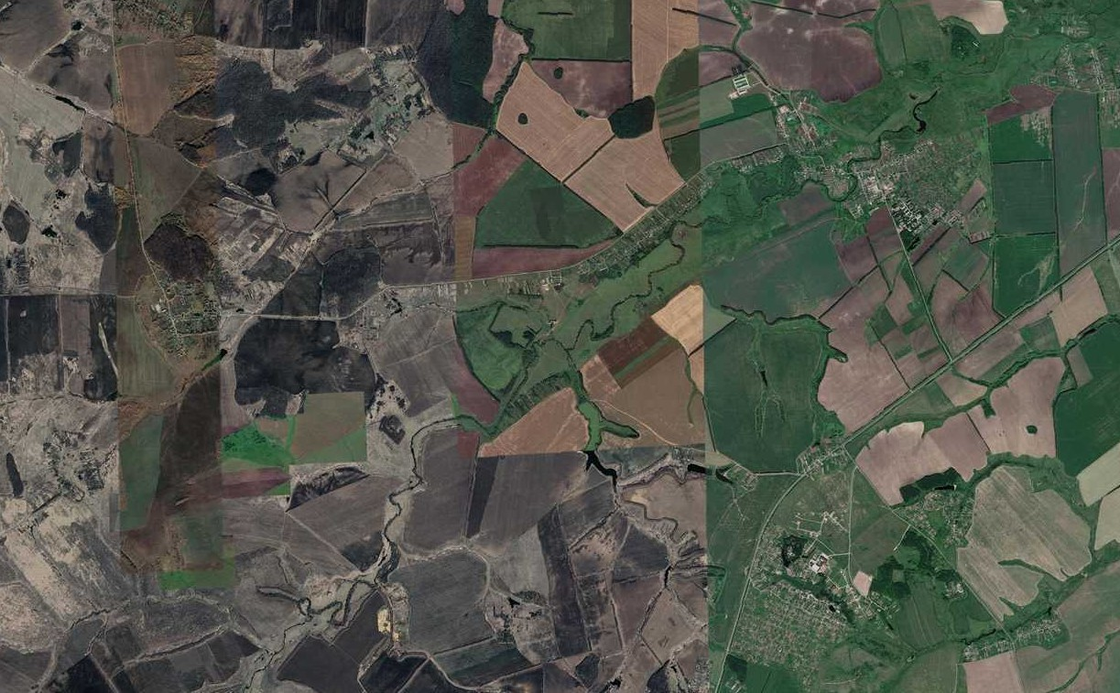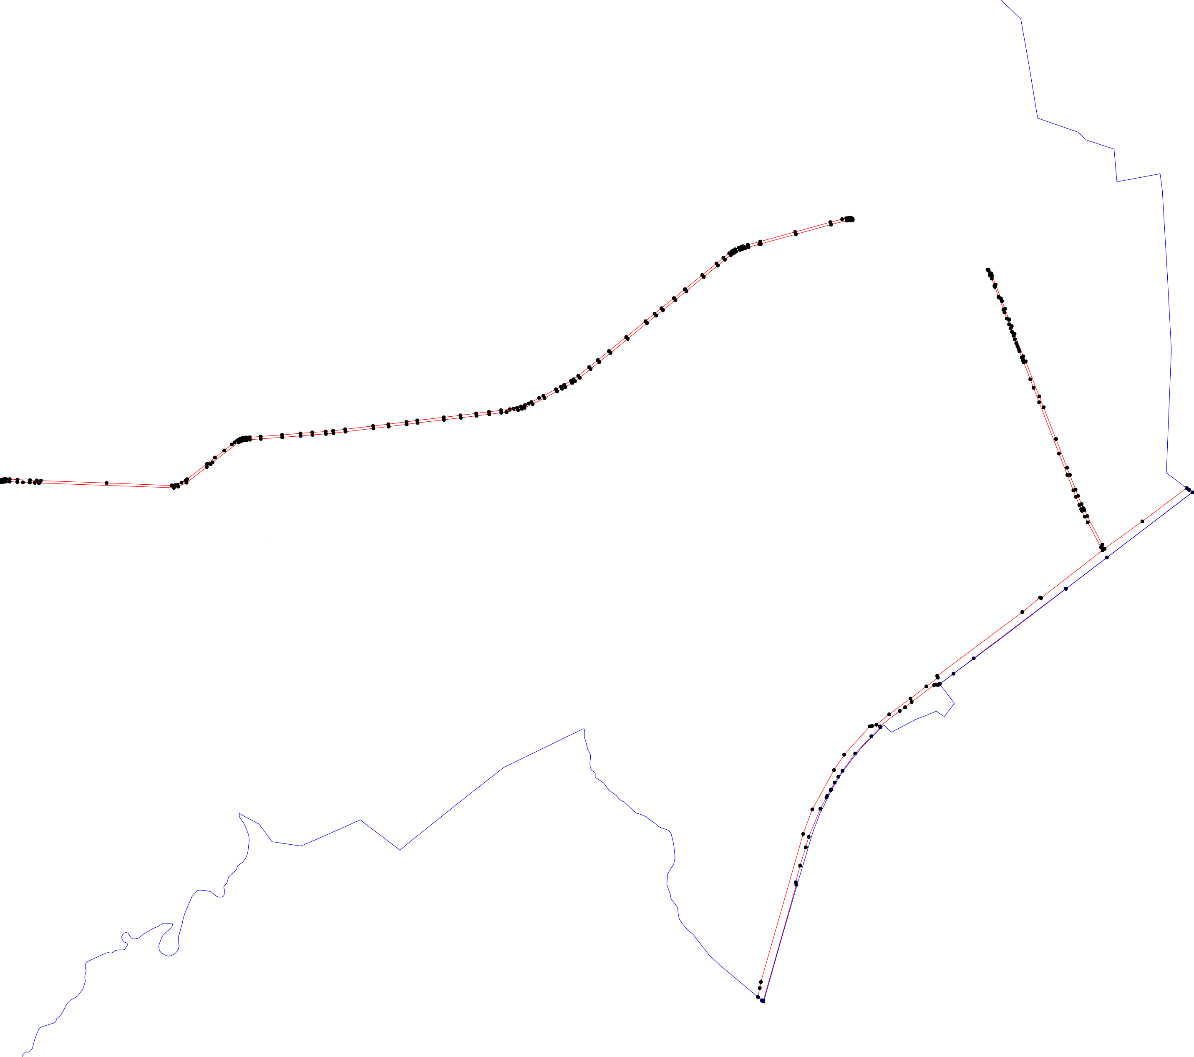Раздел 4
План границ объекта
11 2
7 3
4
5
16 6

15 7

113 11141115162711012891
112 128 1112272651122432
110081910 111 129
111010015607 131130
10 034 11133131534362
101 2 1141303987
14141 198199
14 8 100 2 332202120002
143 331 203
333209 204
99 328
98 144 327 205
326
325
97 145 324 206
96 146 323 207
95 147 322 208
321 209
148 320 210
319 211
94 318 212
317
149 316
315
93 331143
92 150 312 2124513
33310018754
91 151 30361009
90 152
13 9 89 303
12 10 868788 1 153
11 85 1554 302
84 151756
818283 159 158 216
74 75 767788709 160 301 217
71 72 73 166 1614561362161
67 68 69 70 169 168 167
62 63 64 65 66 172 171 170
5534555657859 60 61 176 175 174 173 218
55512 180 179 178 177 219
0 1118188688159483782 181
49
48 300
47 119910
19 192 220
3
181229012223 2437 4546 299 221
3533432130 29 36 25 38 34094414243 194 234
282721697 235
196195 298 222 236
297 223
224
296 222256
229594 227
293 228 233
292
23222390
31
229910
237

282988 239238
287
286

240
285
284 241
283 224246425224432
744
282
248
281 2 249
50
27 228709 251
8
252
253
277
254
276
255
256
257
258
259
2 260
275 61
262

274 263
264

265

266
267

273
272
271 268
270
269
Используемые условные знаки и обозначения: Масштаб 1:18000
1 - характерная точка контура, сведения о которой позволяют однозначно определить её на местности
- вновь образованная часть контура, сведения о которой достаточны для определения её местоположения
- граница сельского поселения

ОПИСАНИЕ МЕСТОПОЛОЖЕНИЯ ГРАНИЦ

3.4 Зона транспортной инфраструктуры

(наименование объекта местоположение границ, которого описано (далее - объект)

Раздел 1

Сведения об объекте
№ п/п | Характеристики объекта | Описание характеристик
1 | 2 | 3
1 | Местоположение объекта | Российская Федерация, Рязанская область, р-н Рязанский, с/п Подвязьевское, д Высоковские Дворики
2 | Площадь объекта ± величина погрешности определения площади (P ± Дельта P) | 2856кв.м. ± 19кв.м.
3 | Иные характеристики объекта | -

Раздел 2

Сведения о местоположении границ объекта
1. Система координат МСК-62
2. Сведения о характерных точках границ объекта
Обозначе ние характер ных точек границ | Координаты, м |  | Метод определения координат характерной точки | Средняя квадратичес кая погрешност ь положения характерной точки (Мt), м | Описание обозначения точки на местности (при наличии)
Обозначе ние характер ных точек границ | X | Y | Метод определения координат характерной точки |  | Описание обозначения точки на местности (при наличии)
1 | 2 | 3 | 4 | 5 | 6
1 | 435650,34 | 1318118,22 | Картометрический метод | 2,50 | -
2 | 435655,98 | 1318128,7 | Картометрический метод | 2,50 | -
3 | 435655,63 | 1318128,96 | Картометрический метод | 2,50 | -
4 | 435490,02 | 1318255,41 | Картометрический метод | 2,50 | -
5 | 435476,31 | 1318245,1 | Картометрический метод | 2,50 | -
6 | 435476,32 | 1318245,1 | Картометрический метод | 2,50 | -
7 | 435642,28 | 1318125,67 | Картометрический метод | 2,50 | -
1 | 435650,34 | 1318118,22 | Картометрический метод | 2,50 | -
3. Сведения о характерных точках части (частей) границы объекта
Обозначе ние характер ных точек части границы | Координаты, м |  | Метод определения координат характерной точки | Средняя квадратичес кая погрешност ь положения характерной точки (Мt), м | Описание обозначения точки на местности (при наличии)
Обозначе ние характер ных точек части границы | X | Y | Метод определения координат характерной точки |  | Описание обозначения точки на местности (при наличии)
1 | 2 | 3 | 4 | 5 | 6
Часть № -
- | - | - | - | - | -

Раздел 4
План границ объекта

23
1
7

4

6
5

Используемые условные знаки и обозначения:

Масштаб 1:2000

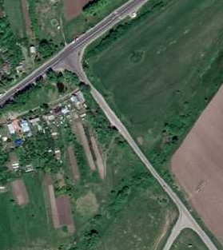
1 - характерная точка контура, сведения о которой позволяют однозначно определить её на местности
- вновь образованная часть контура, сведения о которой достаточны для определения её местоположения

ОПИСАНИЕ МЕСТОПОЛОЖЕНИЯ ГРАНИЦ

3.4 Зона транспортной инфраструктуры

(наименование объекта местоположение границ, которого описано (далее - объект)

Раздел 1

Сведения об объекте
№ п/п | Характеристики объекта | Описание характеристик
1 | 2 | 3
1 | Местоположение объекта | Российская Федерация, Рязанская область, р-н Рязанский, с/п Подвязьевское, д Насурово
2 | Площадь объекта ± величина погрешности определения площади (P ± Дельта P) | 29843кв.м. ± 60кв.м.
3 | Иные характеристики объекта | -

Раздел 2

Сведения о местоположении границ объекта
1. Система координат МСК-62
2. Сведения о характерных точках границ объекта
Обозначе ние характер ных точек границ | Координаты, м |  | Метод определения координат характерной точки | Средняя квадратичес кая погрешност ь положения характерной точки (Мt), м | Описание обозначения точки на местности (при наличии)
Обозначе ние характер ных точек границ | X | Y | Метод определения координат характерной точки |  | Описание обозначения точки на местности (при наличии)
1 | 2 | 3 | 4 | 5 | 6
1 | 438248,78 | 1308940,3 | Картометрический метод | 2,50 | -
2 | 438225,9 | 1308950,85 | Картометрический метод | 2,50 | -
3 | 438208,28 | 1308958,29 | Картометрический метод | 2,50 | -
4 | 438022,33 | 1309047,8 | Картометрический метод | 2,50 | -
5 | 437947,32 | 1309086,79 | Картометрический метод | 2,50 | -
6 | 437906,91 | 1309105,86 | Картометрический метод | 2,50 | -
7 | 437839,72 | 1309138,74 | Картометрический метод | 2,50 | -
8 | 437792,73 | 1309161,55 | Картометрический метод | 2,50 | -
9 | 437789,13 | 1309156,12 | Картометрический метод | 2,50 | -
10 | 437787,11 | 1309157,1 | Картометрический метод | 2,50 | -
11 | 437745,02 | 1309179,44 | Картометрический метод | 2,50 | -
12 | 437737,38 | 1309182,99 | Картометрический метод | 2,50 | -
13 | 437731,6 | 1309185,67 | Картометрический метод | 2,50 | -
14 | 437707,06 | 1309197,42 | Картометрический метод | 2,50 | -
15 | 437671,72 | 1309211,46 | Картометрический метод | 2,50 | -
16 | 437639,97 | 1309224,76 | Картометрический метод | 2,50 | -
17 | 437613,47 | 1309235,06 | Картометрический метод | 2,50 | -
18 | 437591,76 | 1309242,74 | Картометрический метод | 2,50 | -
19 | 437585,5 | 1309245,08 | Картометрический метод | 2,50 | -
20 | 437569,71 | 1309250,97 | Картометрический метод | 2,50 | -
21 | 437560,17 | 1309254,88 | Картометрический метод | 2,50 | -
22 | 437540,48 | 1309261 | Картометрический метод | 2,50 | -
23 | 437524,06 | 1309265 | Картометрический метод | 2,50 | -
24 | 437512,19 | 1309267,49 | Картометрический метод | 2,50 | -
25 | 437497,23 | 1309269,95 | Картометрический метод | 2,50 | -
26 | 437474,14 | 1309272,93 | Картометрический метод | 2,50 | -
27 | 437439,64 | 1309277,81 | Картометрический метод | 2,50 | -
28 | 437428,37 | 1309279,51 | Картометрический метод | 2,50 | -
29 | 437417,74 | 1309281,34 | Картометрический метод | 2,50 | -
30 | 437411,01 | 1309282,96 | Картометрический метод | 2,50 | -
31 | 437400,33 | 1309286,08 | Картометрический метод | 2,50 | -
32 | 437390,13 | 1309289,88 | Картометрический метод | 2,50 | -
33 | 437364,62 | 1309300,7 | Картометрический метод | 2,50 | -
34 | 437340,65 | 1309311,09 | Картометрический метод | 2,50 | -
35 | 437329,54 | 1309316,01 | Картометрический метод | 2,50 | -
36 | 437307,2 | 1309325,2 | Картометрический метод | 2,50 | -
37 | 437276,79 | 1309334,86 | Картометрический метод | 2,50 | -

Сведения о местоположении границ объекта
38 | 437246,16 | 1309345 | Картометрический метод | 2,50 | -
39 | 437217,18 | 1309354,25 | Картометрический метод | 2,50 | -
40 | 437182,8 | 1309365,03 | Картометрический метод | 2,50 | -
41 | 437155,11 | 1309373,3 | Картометрический метод | 2,50 | -
42 | 437143,9 | 1309376,57 | Картометрический метод | 2,50 | -
43 | 437135,98 | 1309379,75 | Картометрический метод | 2,50 | -
44 | 437130,04 | 1309382,84 | Картометрический метод | 2,50 | -
45 | 437124,49 | 1309388,78 | Картометрический метод | 2,50 | -
46 | 437122,26 | 1309393,02 | Картометрический метод | 2,50 | -
47 | 437121,26 | 1309399,23 | Картометрический метод | 2,50 | -
48 | 437121,29 | 1309408,29 | Картометрический метод | 2,50 | -
49 | 437123,61 | 1309422,9 | Картометрический метод | 2,50 | -
50 | 437127,1 | 1309446,37 | Картометрический метод | 2,50 | -
51 | 437132,35 | 1309478,6 | Картометрический метод | 2,50 | -
52 | 437138,32 | 1309516,08 | Картометрический метод | 2,50 | -
53 | 437148,38 | 1309581,86 | Картометрический метод | 2,50 | -
54 | 437155,29 | 1309639,05 | Картометрический метод | 2,50 | -
55 | 437164,62 | 1309731,01 | Картометрический метод | 2,50 | -
56 | 437169,66 | 1309781,32 | Картометрический метод | 2,50 | -
57 | 437194,71 | 1309918,36 | Картометрический метод | 2,50 | -
58 | 437197,94 | 1309917,97 | Картометрический метод | 2,50 | -
59 | 437198,7 | 1309924,17 | Картометрический метод | 2,50 | -
60 | 437200,95 | 1309934,55 | Картометрический метод | 2,50 | -
61 | 437204,1 | 1309943,05 | Картометрический метод | 2,50 | -
62 | 437208,5 | 1309949,65 | Картометрический метод | 2,50 | -
63 | 437217,72 | 1309958,5 | Картометрический метод | 2,50 | -
64 | 437225,98 | 1309963,28 | Картометрический метод | 2,50 | -
65 | 437246,44 | 1309973,57 | Картометрический метод | 2,50 | -
66 | 437337,92 | 1310014,21 | Картометрический метод | 2,50 | -
67 | 437370,18 | 1310029,75 | Картометрический метод | 2,50 | -
68 | 437392,5 | 1310041,97 | Картометрический метод | 2,50 | -
69 | 437400,46 | 1310048,72 | Картометрический метод | 2,50 | -
70 | 437406,81 | 1310056,28 | Картометрический метод | 2,50 | -
71 | 437411,53 | 1310067,18 | Картометрический метод | 2,50 | -
72 | 437388,76 | 1310067,45 | Картометрический метод | 2,50 | -
73 | 437385,52 | 1310063,58 | Картометрический метод | 2,50 | -
74 | 437380,55 | 1310059,36 | Картометрический метод | 2,50 | -
75 | 437360,57 | 1310048,43 | Картометрический метод | 2,50 | -
76 | 437329,1 | 1310033,27 | Картометрический метод | 2,50 | -
77 | 437237,46 | 1309992,56 | Картометрический метод | 2,50 | -
78 | 437215,99 | 1309981,77 | Картометрический метод | 2,50 | -
79 | 437205,01 | 1309975,41 | Картометрический метод | 2,50 | -
80 | 437192,29 | 1309963,2 | Картометрический метод | 2,50 | -
81 | 437185,27 | 1309952,65 | Картометрический метод | 2,50 | -
82 | 437180,74 | 1309940,46 | Картометрический метод | 2,50 | -
83 | 437177,97 | 1309927,67 | Картометрический метод | 2,50 | -
84 | 437177,07 | 1309920,32 | Картометрический метод | 2,50 | -
85 | 437180,32 | 1309920,13 | Картометрический метод | 2,50 | -
86 | 437158,26 | 1309781,36 | Картометрический метод | 2,50 | -

Сведения о местоположении границ объекта
87 | 437153,06 | 1309731,81 | Картометрический метод | 2,50 | -
88 | 437143,42 | 1309640,54 | Картометрический метод | 2,50 | -
89 | 437141,46 | 1309623,99 | Картометрический метод | 2,50 | -
90 | 437136,84 | 1309584,11 | Картометрический метод | 2,50 | -
91 | 437116,08 | 1309447,73 | Картометрический метод | 2,50 | -
92 | 437111,14 | 1309423,23 | Картометрический метод | 2,50 | -
93 | 437110,35 | 1309408,3 | Картометрический метод | 2,50 | -
94 | 437110,66 | 1309396,38 | Картометрический метод | 2,50 | -
95 | 437112,57 | 1309387,96 | Картометрический метод | 2,50 | -
96 | 437116,69 | 1309382,39 | Картометрический метод | 2,50 | -
97 | 437124,13 | 1309374,53 | Картометрический метод | 2,50 | -
98 | 437131,74 | 1309369,94 | Картометрический метод | 2,50 | -
99 | 437140,91 | 1309366,88 | Картометрический метод | 2,50 | -
100 | 437152,77 | 1309362,77 | Картометрический метод | 2,50 | -
101 | 437179,17 | 1309354,65 | Картометрический метод | 2,50 | -
102 | 437214,23 | 1309343,96 | Картометрический метод | 2,50 | -
103 | 437243,83 | 1309334,26 | Картометрический метод | 2,50 | -
104 | 437274,61 | 1309324,15 | Картометрический метод | 2,50 | -
105 | 437304,82 | 1309314,47 | Картометрический метод | 2,50 | -
106 | 437325,5 | 1309306,12 | Картометрический метод | 2,50 | -
107 | 437337,89 | 1309300,94 | Картометрический метод | 2,50 | -
108 | 437361,71 | 1309291,09 | Картометрический метод | 2,50 | -
109 | 437386,35 | 1309281,28 | Картометрический метод | 2,50 | -
110 | 437397,03 | 1309276,87 | Картометрический метод | 2,50 | -
111 | 437409,51 | 1309273,51 | Картометрический метод | 2,50 | -
112 | 437416,87 | 1309271,65 | Картометрический метод | 2,50 | -
113 | 437428,43 | 1309269,32 | Картометрический метод | 2,50 | -
114 | 437438,93 | 1309267,74 | Картометрический метод | 2,50 | -
115 | 437473,03 | 1309262,79 | Картометрический метод | 2,50 | -
116 | 437495,86 | 1309260,54 | Картометрический метод | 2,50 | -
117 | 437511,12 | 1309258,13 | Картометрический метод | 2,50 | -
118 | 437522,1 | 1309256,21 | Картометрический метод | 2,50 | -
119 | 437537,85 | 1309252,36 | Картометрический метод | 2,50 | -
120 | 437556,61 | 1309246,03 | Картометрический метод | 2,50 | -
121 | 437566,08 | 1309242,43 | Картометрический метод | 2,50 | -
122 | 437588,28 | 1309233,65 | Картометрический метод | 2,50 | -
123 | 437610,5 | 1309224,88 | Картометрический метод | 2,50 | -
124 | 437635,24 | 1309214,94 | Картометрический метод | 2,50 | -
125 | 437669,75 | 1309199,64 | Картометрический метод | 2,50 | -
126 | 437683,91 | 1309194,36 | Картометрический метод | 2,50 | -
127 | 437702,41 | 1309187,48 | Картометрический метод | 2,50 | -
128 | 437727,62 | 1309175,85 | Картометрический метод | 2,50 | -
129 | 437740,81 | 1309169,73 | Картометрический метод | 2,50 | -
130 | 437784,45 | 1309146,16 | Картометрический метод | 2,50 | -
131 | 437783,17 | 1309143,45 | Картометрический метод | 2,50 | -
132 | 437782,96 | 1309142,92 | Картометрический метод | 2,50 | -
133 | 437830,53 | 1309119,86 | Картометрический метод | 2,50 | -
134 | 437897,81 | 1309086,93 | Картометрический метод | 2,50 | -
135 | 437938,21 | 1309067,88 | Картометрический метод | 2,50 | -

Сведения о местоположении границ объекта
136 | 437942,39 | 1309065,6 | Картометрический метод | 2,50 | -
137 | 438199,56 | 1308939,18 | Картометрический метод | 2,50 | -
138 | 438231,88 | 1308925,54 | Картометрический метод | 2,50 | -
1 | 438248,78 | 1308940,3 | Картометрический метод | 2,50 | -
3. Сведения о характерных точках части (частей) границы объекта
Обозначе ние характер ных точек части границы | Координаты, м |  | Метод определения координат характерной точки | Средняя квадратичес кая погрешност ь положения характерной точки (Мt), м | Описание обозначения точки на местности (при наличии)
Обозначе ние характер ных точек части границы | X | Y | Метод определения координат характерной точки |  | Описание обозначения точки на местности (при наличии)
1 | 2 | 3 | 4 | 5 | 6
Часть № -
- | - | - | - | - | -

133

Раздел 4
План границ объекта

1
138 2 3
137

4

5
136
135
6
134

7
133
89
132 10
13130
11
12
129 13
128 14
127
126
125 15
16
124 17
123
122 18
19
112210 20
21
119 22
118 23
117 24
116 25
115 26
114 27

113
111121
110
28
2390
31
6970 71
68 72

109 32
108 33
67 7743

107 34
35
106
105 36
66 75
76

104 37
103 38

65
6 64 77
578

102 39
101 40
569661023
56

78
8 79

100
99
98

41
423 51
44 49 50
4467458
52 53
90
54 55
8988 87 86
8854838281 0

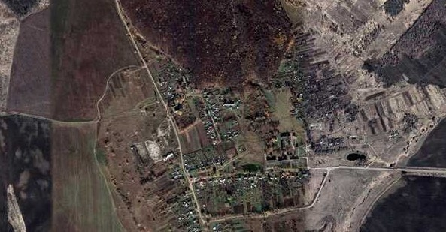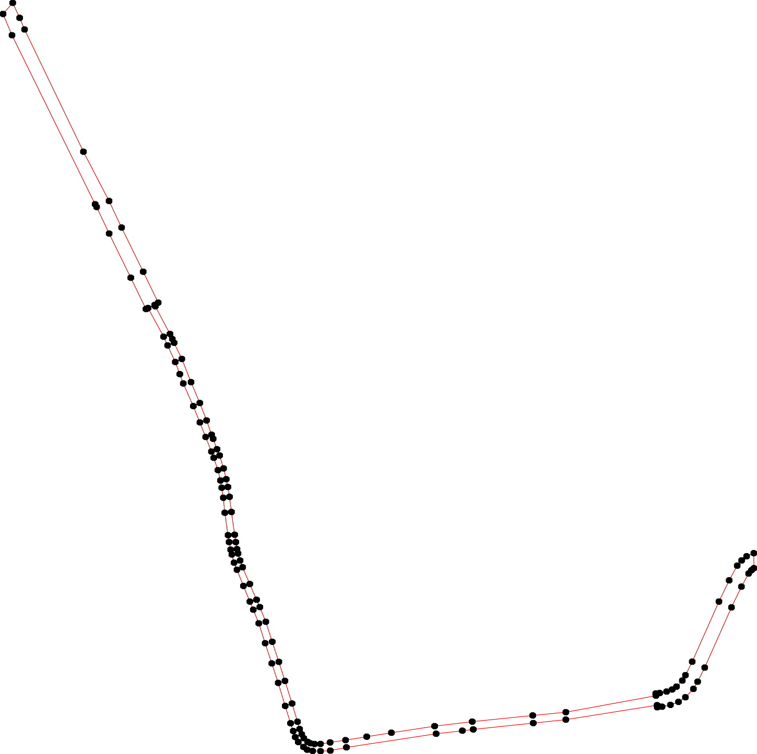9976 949392 91
95

Используемые условные знаки и обозначения: Масштаб 1:6000
1 - характерная точка контура, сведения о которой позволяют однозначно определить её на местности
- вновь образованная часть контура, сведения о которой достаточны для определения её местоположения

ОПИСАНИЕ МЕСТОПОЛОЖЕНИЯ ГРАНИЦ

3.4 Зона транспортной инфраструктуры

(наименование объекта местоположение границ, которого описано (далее - объект)

Раздел 1

Сведения об объекте
№ п/п | Характеристики объекта | Описание характеристик
1 | 2 | 3
1 | Местоположение объекта | Российская Федерация, Рязанская область, р-н Рязанский, с/п Подвязьевское, с Подвязье
2 | Площадь объекта ± величина погрешности определения площади (P ± Дельта P) | 19613кв.м. ± 60кв.м.
3 | Иные характеристики объекта | -

Раздел 3

Сведения о местоположении измененных (уточненных) границ объекта
1. Система координат МСК-62
2. Сведения о характерных точках границ объекта
Обозначе ние характер ных точек границ | Существующие координаты, м |  | Измененные (уточненные) координаты, м |  | Метод определения координат характерной точки | Средняя квадратичес кая погрешност ь положения характерной точки (Мt), м | Описание обозначения точки на местности (при наличии)
Обозначе ние характер ных точек границ | X | Y | X | Y | Метод определения координат характерной точки |  | Описание обозначения точки на местности (при наличии)
1 | 2 | 3 | 4 | 5 | 6 | 7 | 8
62:15-7.7(1)
1 | 439653,05 | 1317382,24 | 439653,05 | 1317382,24 | Картометрический метод | 2,50 | -
2 | 439649,41 | 1317391,19 | 439649,41 | 1317391,19 | Картометрический метод | 2,50 | -
3 | 439644,55 | 1317402,15 | 439644,55 | 1317402,15 | Картометрический метод | 2,50 | -
4 | 439635,99 | 1317417,29 | 439635,99 | 1317417,29 | Картометрический метод | 2,50 | -
5 | 439630,47 | 1317426,35 | 439630,47 | 1317426,35 | Картометрический метод | 2,50 | -
6 | 439624,71 | 1317432,64 | 439624,71 | 1317432,64 | Картометрический метод | 2,50 | -
7 | 439614,93 | 1317441,83 | 439614,93 | 1317441,83 | Картометрический метод | 2,50 | -
8 | 439605,02 | 1317449,82 | 439605,02 | 1317449,82 | Картометрический метод | 2,50 | -
9 | 439589,05 | 1317460,26 | 439589,05 | 1317460,26 | Картометрический метод | 2,50 | -
10 | 439566,93 | 1317473,53 | 439566,93 | 1317473,53 | Картометрический метод | 2,50 | -
11 | 439544,92 | 1317487,91 | 439544,92 | 1317487,91 | Картометрический метод | 2,50 | -
12 | 439519,58 | 1317508,79 | 439519,58 | 1317508,79 | Картометрический метод | 2,50 | -
13 | 439512,26 | 1317517,57 | 439512,26 | 1317517,57 | Картометрический метод | 2,50 | -
14 | 439501,99 | 1317530,9 | 439501,99 | 1317530,9 | Картометрический метод | 2,50 | -
15 | 439496,04 | 1317542,01 | 439496,04 | 1317542,01 | Картометрический метод | 2,50 | -
16 | 439490,66 | 1317554,96 | 439490,66 | 1317554,96 | Картометрический метод | 2,50 | -
17 | 439487,35 | 1317565,3 | 439487,35 | 1317565,3 | Картометрический метод | 2,50 | -
18 | 439486,01 | 1317571,33 | 439486,01 | 1317571,33 | Картометрический метод | 2,50 | -
19 | 439485,03 | 1317579,64 | 439485,03 | 1317579,64 | Картометрический метод | 2,50 | -
20 | 439484,4 | 1317596,7 | 439484,4 | 1317596,7 | Картометрический метод | 2,50 | -
21 | 439483,17 | 1317629,79 | 439483,17 | 1317629,79 | Картометрический метод | 2,50 | -
22 | 439480 | 1317711,97 | 439480 | 1317711,97 | Картометрический метод | 2,50 | -

Сведения о местоположении измененных (уточненных) границ объекта
23 | 439478,39 | 1317750,72 | 439478,39 | 1317750,72 | Картометрический метод | 2,50 | -
24 | 439477,07 | 1317801,93 | 439477,07 | 1317801,93 | Картометрический метод | 2,50 | -
25 | 439476,26 | 1317808,39 | 439476,26 | 1317808,39 | Картометрический метод | 2,50 | -
26 | 439472,2 | 1317820,04 | 439472,2 | 1317820,04 | Картометрический метод | 2,50 | -
27 | 439467,81 | 1317826,91 | 439467,81 | 1317826,91 | Картометрический метод | 2,50 | -
28 | - | - | 439463,74 | 1317833,54 | Картометрический метод | 2,50 | -
29 | - | - | 439432,6 | 1317850,47 | Картометрический метод | 2,50 | -
30 | - | - | 439399,8 | 1317862,53 | Картометрический метод | 2,50 | -
31 | - | - | 439366,87 | 1317874,65 | Картометрический метод | 2,50 | -
32 | - | - | 439334,19 | 1317886,13 | Картометрический метод | 2,50 | -
33 | - | - | 439316,6 | 1317896,2 | Картометрический метод | 2,50 | -
34 | - | - | 439312,98 | 1317924,78 | Картометрический метод | 2,50 | -
35 | - | - | 439315,04 | 1317954,75 | Картометрический метод | 2,50 | -
36 | - | - | 439317,52 | 1317989,61 | Картометрический метод | 2,50 | -
37 | - | - | 439319,94 | 1318024,54 | Картометрический метод | 2,50 | -
38 | - | - | 439321,74 | 1318059,62 | Картометрический метод | 2,50 | -
39 | - | - | 439313,36 | 1318094,24 | Картометрический метод | 2,50 | -
40 | - | - | 439293,11 | 1318123,29 | Картометрический метод | 2,50 | -
41 | - | - | 439272,91 | 1318152,15 | Картометрический метод | 2,50 | -
42 | - | - | 439271,56 | 1318153,63 | Картометрический метод | 2,50 | -
43 | - | - | 439269,28 | 1318152,06 | Картометрический метод | 2,50 | -
44 | 439267,39 | 1318154,79 | 439267,39 | 1318154,79 | Картометрический метод | 2,50 | -
45 | 439265,42 | 1318171,3 | 439265,42 | 1318171,3 | Картометрический метод | 2,50 | -
46 | 439267,37 | 1318184,08 | 439267,37 | 1318184,08 | Картометрический метод | 2,50 | -
47 | 439277,26 | 1318229,18 | 439277,26 | 1318229,18 | Картометрический метод | 2,50 | -
48 | 439276,85 | 1318243,19 | 439276,85 | 1318243,19 | Картометрический метод | 2,50 | -
49 | 439274,21 | 1318250,6 | 439274,21 | 1318250,6 | Картометрический метод | 2,50 | -
50 | 439272,12 | 1318267,34 | 439272,12 | 1318267,34 | Картометрический метод | 2,50 | -
51 | 439275,58 | 1318288,93 | 439275,58 | 1318288,93 | Картометрический метод | 2,50 | -
52 | 439284,14 | 1318342,69 | 439284,14 | 1318342,69 | Картометрический метод | 2,50 | -

Сведения о местоположении измененных (уточненных) границ объекта
53 | 439290,5 | 1318382,68 | 439290,5 | 1318382,68 | Картометрический метод | 2,50 | -
54 | 439305,09 | 1318474,42 | 439305,09 | 1318474,42 | Картометрический метод | 2,50 | -
55 | 439307,16 | 1318491,81 | 439307,16 | 1318491,81 | Картометрический метод | 2,50 | -
56 | 439306,15 | 1318504,41 | 439306,15 | 1318504,41 | Картометрический метод | 2,50 | -
57 | 439303,54 | 1318511,59 | 439303,54 | 1318511,59 | Картометрический метод | 2,50 | -
58 | - | - | 439305,11 | 1318518,38 | Картометрический метод | 2,50 | -
59 | - | - | 439302,88 | 1318530,21 | Картометрический метод | 2,50 | -
60 | - | - | 439272,68 | 1318542,74 | Картометрический метод | 2,50 | -
61 | - | - | 439249,91 | 1318545,72 | Картометрический метод | 2,50 | -
62 | - | - | 439223,55 | 1318559,27 | Картометрический метод | 2,50 | -
63 | - | - | 439217,08 | 1318571,1 | Картометрический метод | 2,50 | -
64 | - | - | 439219,27 | 1318577,57 | Картометрический метод | 2,50 | -
65 | - | - | 439209,86 | 1318580,93 | Картометрический метод | 2,50 | -
66 | - | - | 439209,37 | 1318579,5 | Картометрический метод | 2,50 | -
67 | - | - | 439208,7 | 1318579,57 | Картометрический метод | 2,50 | -
68 | - | - | 439200,45 | 1318576,3 | Картометрический метод | 2,50 | -
69 | - | - | 439199,15 | 1318571,86 | Картометрический метод | 2,50 | -
70 | - | - | 439201,88 | 1318573,27 | Картометрический метод | 2,50 | -
71 | - | - | 439202,11 | 1318572,82 | Картометрический метод | 2,50 | -
72 | - | - | 439199,12 | 1318571,28 | Картометрический метод | 2,50 | -
73 | - | - | 439200,53 | 1318566,96 | Картометрический метод | 2,50 | -
74 | - | - | 439201,65 | 1318566,57 | Картометрический метод | 2,50 | -
75 | - | - | 439201,49 | 1318566,1 | Картометрический метод | 2,50 | -
76 | - | - | 439200,73 | 1318566,36 | Картометрический метод | 2,50 | -
77 | - | - | 439200,85 | 1318565,98 | Картометрический метод | 2,50 | -
78 | 439186,83 | 1318572,65 | 439186,83 | 1318572,65 | Картометрический метод | 2,50 | -
79 | 439186,09 | 1318573 | 439186,09 | 1318573 | Картометрический метод | 2,50 | -
80 | 439184,42 | 1318568,09 | 439184,42 | 1318568,09 | Картометрический метод | 2,50 | -
81 | 439182,88 | 1318563,52 | 439182,88 | 1318563,52 | Картометрический метод | 2,50 | -
82 | 439208,25 | 1318551,51 | 439208,25 | 1318551,51 | Картометрический метод | 2,50 | -

Сведения о местоположении измененных (уточненных) границ объекта
83 | 439218,82 | 1318546,44 | 439218,82 | 1318546,44 | Картометрический метод | 2,50 | -
84 | 439247,03 | 1318532,91 | 439247,03 | 1318532,91 | Картометрический метод | 2,50 | -
85 | 439257,67 | 1318527,57 | 439257,67 | 1318527,57 | Картометрический метод | 2,50 | -
86 | 439292,42 | 1318510,15 | 439292,42 | 1318510,15 | Картометрический метод | 2,50 | -
87 | 439294,15 | 1318508,13 | 439294,15 | 1318508,13 | Картометрический метод | 2,50 | -
88 | 439296,36 | 1318502,16 | 439296,36 | 1318502,16 | Картометрический метод | 2,50 | -
89 | 439296,89 | 1318498,47 | 439296,89 | 1318498,47 | Картометрический метод | 2,50 | -
90 | 439297,14 | 1318492,09 | 439297,14 | 1318492,09 | Картометрический метод | 2,50 | -
91 | 439295,1 | 1318475,77 | 439295,1 | 1318475,77 | Картометрический метод | 2,50 | -
92 | 439280,61 | 1318384,27 | 439280,61 | 1318384,27 | Картометрический метод | 2,50 | -
93 | 439274,23 | 1318344,15 | 439274,23 | 1318344,15 | Картометрический метод | 2,50 | -
94 | 439265,8 | 1318291,18 | 439265,8 | 1318291,18 | Картометрический метод | 2,50 | -
95 | 439262,52 | 1318270,62 | 439262,52 | 1318270,62 | Картометрический метод | 2,50 | -
96 | 439251,49 | 1318236,29 | 439251,49 | 1318236,29 | Картометрический метод | 2,50 | -
97 | 439244,8 | 1318195,76 | 439244,8 | 1318195,76 | Картометрический метод | 2,50 | -
98 | 439242,33 | 1318180,25 | 439242,33 | 1318180,25 | Картометрический метод | 2,50 | -
99 | 439243,78 | 1318173,68 | 439243,78 | 1318173,68 | Картометрический метод | 2,50 | -
100 | - | - | 439244,17 | 1318168,48 | Картометрический метод | 2,50 | -
101 | - | - | 439257,02 | 1318141,79 | Картометрический метод | 2,50 | -
102 | - | - | 439257,96 | 1318140,13 | Картометрический метод | 2,50 | -
103 | - | - | 439262,97 | 1318143,31 | Картометрический метод | 2,50 | -
104 | 439275,65 | 1318125,09 | 439275,65 | 1318125,09 | Картометрический метод | 2,50 | -
105 | 439295,73 | 1318096,21 | 439295,73 | 1318096,21 | Картометрический метод | 2,50 | -
106 | 439300,88 | 1318088,28 | 439300,88 | 1318088,28 | Картометрический метод | 2,50 | -
107 | 439304 | 1318081,89 | 439304 | 1318081,89 | Картометрический метод | 2,50 | -
108 | 439306,54 | 1318075,75 | 439306,54 | 1318075,75 | Картометрический метод | 2,50 | -
109 | 439308 | 1318063,84 | 439308 | 1318063,84 | Картометрический метод | 2,50 | -
110 | 439308,76 | 1318052,89 | 439308,76 | 1318052,89 | Картометрический метод | 2,50 | -
111 | 439303,22 | 1317978,04 | 439303,22 | 1317978,04 | Картометрический метод | 2,50 | -
112 | 439298,26 | 1317910,9 | 439298,26 | 1317910,9 | Картометрический метод | 2,50 | -

Сведения о местоположении измененных (уточненных) границ объекта
113 | 439298,62 | 1317902,19 | 439298,62 | 1317902,19 | Картометрический метод | 2,50 | -
114 | 439301,75 | 1317894,07 | 439301,75 | 1317894,07 | Картометрический метод | 2,50 | -
115 | 439305,23 | 1317888,4 | 439305,23 | 1317888,4 | Картометрический метод | 2,50 | -
116 | 439310,5 | 1317883,72 | 439310,5 | 1317883,72 | Картометрический метод | 2,50 | -
117 | 439317,49 | 1317878,27 | 439317,49 | 1317878,27 | Картометрический метод | 2,50 | -
118 | 439329,29 | 1317873,47 | 439329,29 | 1317873,47 | Картометрический метод | 2,50 | -
119 | 439424,83 | 1317839,3 | 439424,83 | 1317839,3 | Картометрический метод | 2,50 | -
120 | 439438,8 | 1317832,83 | 439438,8 | 1317832,83 | Картометрический метод | 2,50 | -
121 | 439447,94 | 1317828,04 | 439447,94 | 1317828,04 | Картометрический метод | 2,50 | -
122 | 439460,46 | 1317819,83 | 439460,46 | 1317819,83 | Картометрический метод | 2,50 | -
123 | 439463,29 | 1317815,4 | 439463,29 | 1317815,4 | Картометрический метод | 2,50 | -
124 | 439466,49 | 1317806,07 | 439466,49 | 1317806,07 | Картометрический метод | 2,50 | -
125 | 439467,09 | 1317801,18 | 439467,09 | 1317801,18 | Картометрический метод | 2,50 | -
126 | 439468,42 | 1317749,6 | 439468,42 | 1317749,6 | Картометрический метод | 2,50 | -
127 | 439469,96 | 1317710,69 | 439469,96 | 1317710,69 | Картометрический метод | 2,50 | -
128 | 439473,17 | 1317629,59 | 439473,17 | 1317629,59 | Картометрический метод | 2,50 | -
129 | 439474,37 | 1317596 | 439474,37 | 1317596 | Картометрический метод | 2,50 | -
130 | 439474,98 | 1317578,86 | 439474,98 | 1317578,86 | Картометрический метод | 2,50 | -
131 | 439476,11 | 1317569,92 | 439476,11 | 1317569,92 | Картометрический метод | 2,50 | -
132 | 439477,82 | 1317562,24 | 439477,82 | 1317562,24 | Картометрический метод | 2,50 | -
133 | 439481,59 | 1317550,5 | 439481,59 | 1317550,5 | Картометрический метод | 2,50 | -
134 | - | - | 439487,2 | 1317537,23 | Картометрический метод | 2,50 | -
135 | - | - | 439493,63 | 1317525,37 | Картометрический метод | 2,50 | -
136 | - | - | 439504,54 | 1317511,21 | Картометрический метод | 2,50 | -
137 | 439510,71 | 1317503,8 | 439510,71 | 1317503,8 | Картометрический метод | 2,50 | -
138 | 439512,38 | 1317501,81 | 439512,38 | 1317501,81 | Картометрический метод | 2,50 | -
139 | 439520,15 | 1317495,11 | 439520,15 | 1317495,11 | Картометрический метод | 2,50 | -
140 | 439539,39 | 1317479,57 | 439539,39 | 1317479,57 | Картометрический метод | 2,50 | -
141 | 439561,73 | 1317464,96 | 439561,73 | 1317464,96 | Картометрический метод | 2,50 | -
142 | 439583,75 | 1317451,76 | 439583,75 | 1317451,76 | Картометрический метод | 2,50 | -

Сведения о местоположении измененных (уточненных) границ объекта
143 | 439599,55 | 1317441,39 | 439599,55 | 1317441,39 | Картометрический метод | 2,50 | -
144 | 439608,77 | 1317433,9 | 439608,77 | 1317433,9 | Картометрический метод | 2,50 | -
145 | 439616,95 | 1317426,22 | 439616,95 | 1317426,22 | Картометрический метод | 2,50 | -
146 | 439622,46 | 1317420,32 | 439622,46 | 1317420,32 | Картометрический метод | 2,50 | -
147 | 439627,24 | 1317412,43 | 439627,24 | 1317412,43 | Картометрический метод | 2,50 | -
148 | 439635,71 | 1317397,44 | 439635,71 | 1317397,44 | Картометрический метод | 2,50 | -
149 | 439642,33 | 1317382,08 | 439642,33 | 1317382,08 | Картометрический метод | 2,50 | -
1 | 439653,05 | 1317382,24 | 439653,05 | 1317382,24 | Картометрический метод | 2,50 | -
62:15-7.7(2)
150 | 438730,68 | 1318748,55 | 438730,68 | 1318748,55 | Картометрический метод | 2,50 | -
151 | - | - | 438578,11 | 1318812,03 | Картометрический метод | 2,50 | -
152 | - | - | 438571,25 | 1318814,88 | Картометрический метод | 2,50 | -
153 | 438486,1 | 1318847,68 | 438486,1 | 1318847,68 | Картометрический метод | 2,50 | -
154 | 438465,24 | 1318855,71 | 438465,24 | 1318855,71 | Картометрический метод | 2,50 | -
155 | 438429,12 | 1318869,62 | 438429,12 | 1318869,62 | Картометрический метод | 2,50 | -
156 | - | - | 438427,17 | 1318865,53 | Картометрический метод | 2,50 | -
157 | 438472,96 | 1318847,88 | 438472,96 | 1318847,88 | Картометрический метод | 2,50 | -
158 | 438665,53 | 1318773,65 | 438665,53 | 1318773,65 | Картометрический метод | 2,50 | -
150 | 438730,68 | 1318748,55 | 438730,68 | 1318748,55 | Картометрический метод | 2,50 | -
3. Сведения о характерных точках части (частей) границы объекта
Часть № -
Обозначе ние характер ных точек границ | Существующие координаты, м |  | Измененные (уточненные) координаты, м |  | Метод определения координат характерной точки | Средняя квадратичес кая погрешност ь положения характерной точки (Мt), м | Описание обозначения точки на местности (при наличии)
Обозначе ние характер ных точек границ | X | Y | X | Y | Метод определения координат характерной точки |  | Описание обозначения точки на местности (при наличии)
1 | 2 | 3 | 4 | 5 | 6 | 7 | 8
- | - | - | - | - | - | - | -

141
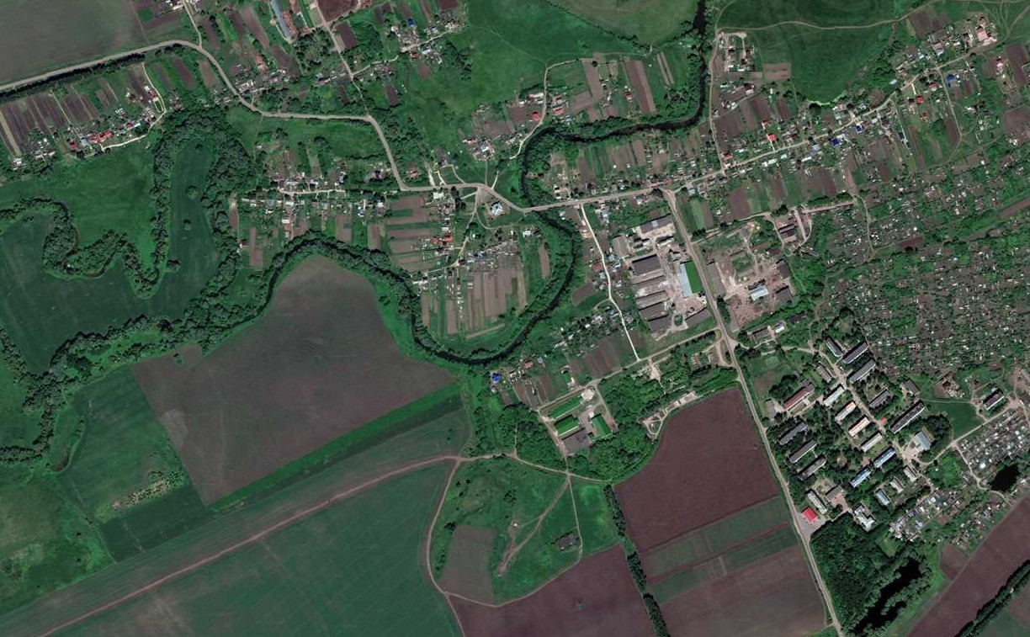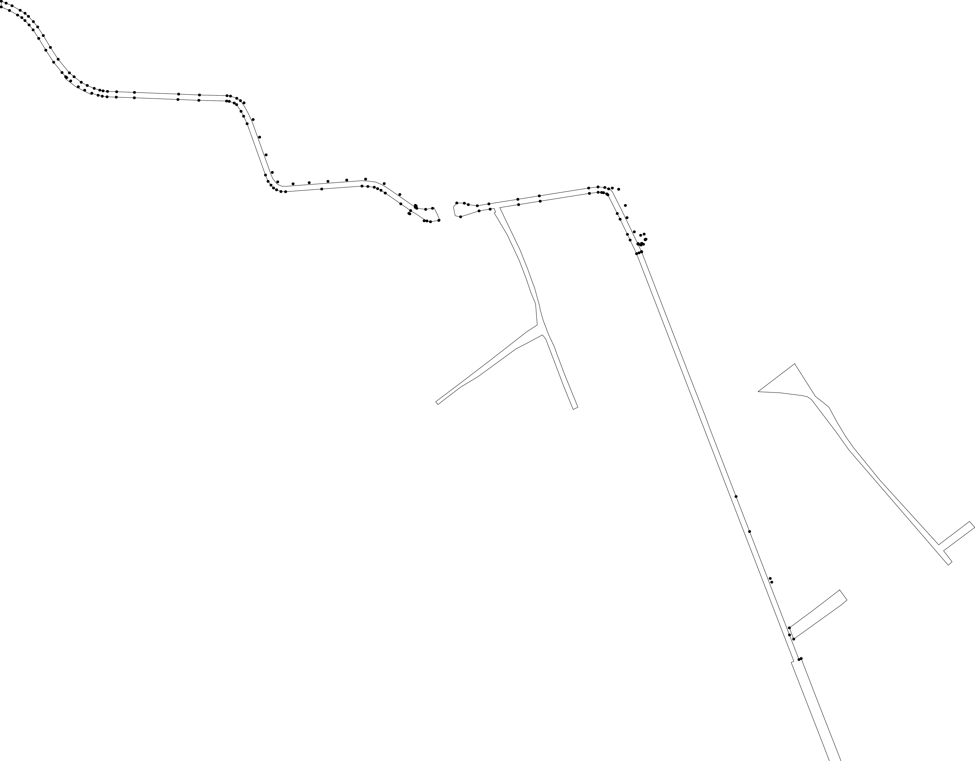Раздел 4
План границ объекта
1 2 3
149 4 5
148 6
141746 7
145 8
144
143 9
142
10
141
11
140
139 12
138 13
137 14 15
136 16 1718
135 19 20 21 22 23 2425
134 133 26
13123130 129 128 127 126 125 2728
112243
122
121
120 29
119

30

31

32
118
33 34 35 36 37 38 39
117 54 55 565758 59
116 110109 108
115114113112 111 101706 40 53 9089
105 52 91 88786
41 47 4849 50 51 92
104 4 432 45 46 93 60
103 94
102 95 85
101 96 84 61
1009998 97
62 64
63
83 675
82 74370 7561 66
69727688
81 80 79

150

158

151
152

153
157
154

155
156
Используемые условные знаки и обозначения: Масштаб 1:3000
1 - характерная точка контура, сведения о которой позволяют однозначно определить её на местности
- вновь образованная часть контура, сведения о которой достаточны для определения её местоположения
- существующая часть контура, имеющиеся в ЕГРН сведения о которой достаточны для определения её местоположения

ОПИСАНИЕ МЕСТОПОЛОЖЕНИЯ ГРАНИЦ

Зона садоводческих или огороднических некоммерческих товариществ

(наименование объекта местоположение границ, которого описано (далее - объект)

Раздел 1

Сведения об объекте
№ п/п | Характеристики объекта | Описание характеристик
1 | 2 | 3
1 | Местоположение объекта | Российская Федерация, Рязанская область, р-н Рязанский, с/п Подвязьевское
2 | Площадь объекта ± величина погрешности определения площади (P ± Дельта P) | 283946кв.м. ± 187кв.м.
3 | Иные характеристики объекта | -

Раздел 3

Сведения о местоположении измененных (уточненных) границ объекта
1. Система координат МСК-62
2. Сведения о характерных точках границ объекта
Обозначе ние характер ных точек границ | Существующие координаты, м |  | Измененные (уточненные) координаты, м |  | Метод определения координат характерной точки | Средняя квадратичес кая погрешност ь положения характерной точки (Мt), м | Описание обозначения точки на местности (при наличии)
Обозначе ние характер ных точек границ | X | Y | X | Y | Метод определения координат характерной точки |  | Описание обозначения точки на местности (при наличии)
1 | 2 | 3 | 4 | 5 | 6 | 7 | 8
1 | 438016,18 | 1310460,21 | 438016,18 | 1310460,21 | Картометрический метод | 2,50 | -
2 | 437972,14 | 1310503,75 | 437972,14 | 1310503,75 | Картометрический метод | 2,50 | -
3 | 438084,98 | 1310630,4 | 438084,98 | 1310630,4 | Картометрический метод | 2,50 | -
4 | 438102,76 | 1310614,59 | 438102,76 | 1310614,59 | Картометрический метод | 2,50 | -
5 | 438148,53 | 1310667,29 | 438148,53 | 1310667,29 | Картометрический метод | 2,50 | -
6 | 438137,89 | 1310678,67 | 438137,89 | 1310678,67 | Картометрический метод | 2,50 | -
7 | 438228,43 | 1310776,64 | 438228,43 | 1310776,64 | Картометрический метод | 2,50 | -
8 | 438244,26 | 1310778,86 | 438244,26 | 1310778,86 | Картометрический метод | 2,50 | -
9 | 438330,85 | 1310876,59 | 438330,85 | 1310876,59 | Картометрический метод | 2,50 | -
10 | 438320,68 | 1310890,67 | 438320,68 | 1310890,67 | Картометрический метод | 2,50 | -
11 | 438435,44 | 1311023,77 | 438435,44 | 1311023,77 | Картометрический метод | 2,50 | -
12 | 438415,72 | 1311090,87 | 438415,72 | 1311090,87 | Картометрический метод | 2,50 | -
13 | 438405,41 | 1311107,86 | 438405,41 | 1311107,86 | Картометрический метод | 2,50 | -
14 | 438387,24 | 1311124,92 | 438387,24 | 1311124,92 | Картометрический метод | 2,50 | -
15 | 438374,22 | 1311130,23 | 438374,22 | 1311130,23 | Картометрический метод | 2,50 | -
16 | 438329,9 | 1311132,96 | 438329,9 | 1311132,96 | Картометрический метод | 2,50 | -
17 | 438302,4 | 1311134,66 | 438302,4 | 1311134,66 | Картометрический метод | 2,50 | -
18 | 438268,31 | 1311116,68 | 438268,31 | 1311116,68 | Картометрический метод | 2,50 | -
19 | 438172,51 | 1311054,89 | 438172,51 | 1311054,89 | Картометрический метод | 2,50 | -
20 | 438127,91 | 1311030,49 | 438127,91 | 1311030,49 | Картометрический метод | 2,50 | -
21 | 438071,54 | 1311002,26 | 438071,54 | 1311002,26 | Картометрический метод | 2,50 | -
22 | 438033,25 | 1310968,38 | 438033,25 | 1310968,38 | Картометрический метод | 2,50 | -

Сведения о местоположении измененных (уточненных) границ объекта
23 | 437960,52 | 1310897,12 | 437960,52 | 1310897,12 | Картометрический метод | 2,50 | -
24 | 437897,19 | 1310837,25 | 437897,19 | 1310837,25 | Картометрический метод | 2,50 | -
25 | 437875,84 | 1310801,89 | 437875,84 | 1310801,89 | Картометрический метод | 2,50 | -
26 | 437830,76 | 1310747,94 | 437830,76 | 1310747,94 | Картометрический метод | 2,50 | -
27 | 437761,99 | 1310688,32 | 437761,99 | 1310688,32 | Картометрический метод | 2,50 | -
28 | 437678,12 | 1310594,55 | 437678,12 | 1310594,55 | Картометрический метод | 2,50 | -
29 | 437673,67 | 1310573,03 | 437673,67 | 1310573,03 | Картометрический метод | 2,50 | -
30 | 437681,84 | 1310516,87 | 437681,84 | 1310516,87 | Картометрический метод | 2,50 | -
31 | 437687,77 | 1310473,57 | 437687,77 | 1310473,57 | Картометрический метод | 2,50 | -
32 | 437676,64 | 1310452,05 | 437676,64 | 1310452,05 | Картометрический метод | 2,50 | -
33 | 437644,97 | 1310416,67 | 437644,97 | 1310416,67 | Картометрический метод | 2,50 | -
34 | 437612,04 | 1310398,92 | 437612,04 | 1310398,92 | Картометрический метод | 2,50 | -
35 | 437603,16 | 1310385,5 | 437603,16 | 1310385,5 | Картометрический метод | 2,50 | -
36 | 437593,45 | 1310358,71 | 437593,45 | 1310358,71 | Картометрический метод | 2,50 | -
37 | 437577,27 | 1310289,82 | 437577,27 | 1310289,82 | Картометрический метод | 2,50 | -
38 | 437568,16 | 1310254,62 | 437568,16 | 1310254,62 | Картометрический метод | 2,50 | -
39 | 437647,39 | 1310232,02 | 437647,39 | 1310232,02 | Картометрический метод | 2,50 | -
40 | 437646,83 | 1310212,56 | 437646,83 | 1310212,56 | Картометрический метод | 2,50 | -
41 | 437677,01 | 1310200,19 | 437677,01 | 1310200,19 | Картометрический метод | 2,50 | -
42 | 437722,53 | 1310221,06 | 437722,53 | 1310221,06 | Картометрический метод | 2,50 | -
43 | 437789,45 | 1310406,03 | 437789,45 | 1310406,03 | Картометрический метод | 2,50 | -
44 | 437812,71 | 1310467,63 | 437812,71 | 1310467,63 | Картометрический метод | 2,50 | -
45 | 437836,95 | 1310495,84 | 437836,95 | 1310495,84 | Картометрический метод | 2,50 | -
46 | 437843,62 | 1310480,75 | 437843,62 | 1310480,75 | Картометрический метод | 2,50 | -
47 | 437837,19 | 1310431,51 | 437837,19 | 1310431,51 | Картометрический метод | 2,50 | -
48 | 437830,51 | 1310402,81 | 437830,51 | 1310402,81 | Картометрический метод | 2,50 | -
49 | 437829,27 | 1310378,32 | 437829,27 | 1310378,32 | Картометрический метод | 2,50 | -
50 | 437948,02 | 1310288,27 | 437948,02 | 1310288,27 | Картометрический метод | 2,50 | -
51 | 437964,1 | 1310309,05 | 437964,1 | 1310309,05 | Картометрический метод | 2,50 | -

Сведения о местоположении измененных (уточненных) границ объекта
52 | 437937,01 | 1310331,56 | 437937,01 | 1310331,56 | Картометрический метод | 2,50 | -
53 | 437968,43 | 1310369,42 | 437968,43 | 1310369,42 | Картометрический метод | 2,50 | -
54 | 437952,35 | 1310384,51 | 437952,35 | 1310384,51 | Картометрический метод | 2,50 | -
1 | 438016,18 | 1310460,21 | 438016,18 | 1310460,21 | Картометрический метод | 2,50 | -
3. Сведения о характерных точках части (частей) границы объекта
Часть № -
Обозначе ние характер ных точек границ | Существующие координаты, м |  | Измененные (уточненные) координаты, м |  | Метод определения координат характерной точки | Средняя квадратичес кая погрешност ь положения характерной точки (Мt), м | Описание обозначения точки на местности (при наличии)
Обозначе ние характер ных точек границ | X | Y | X | Y | Метод определения координат характерной точки |  | Описание обозначения точки на местности (при наличии)
1 | 2 | 3 | 4 | 5 | 6 | 7 | 8
- | - | - | - | - | - | - | -

146

Раздел 4
План границ объекта

9 10
11
12 13
14
15

16
17

8 18
7

5 19
6
20
4
3
21

1 22

51 53 2
54
50 52 23

49 48 47
43

24
25

4645
44 26

27
42

41

40 39

38 37
3 31 30
33
2

34
3
5
36
29 28

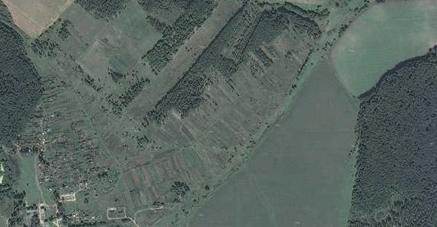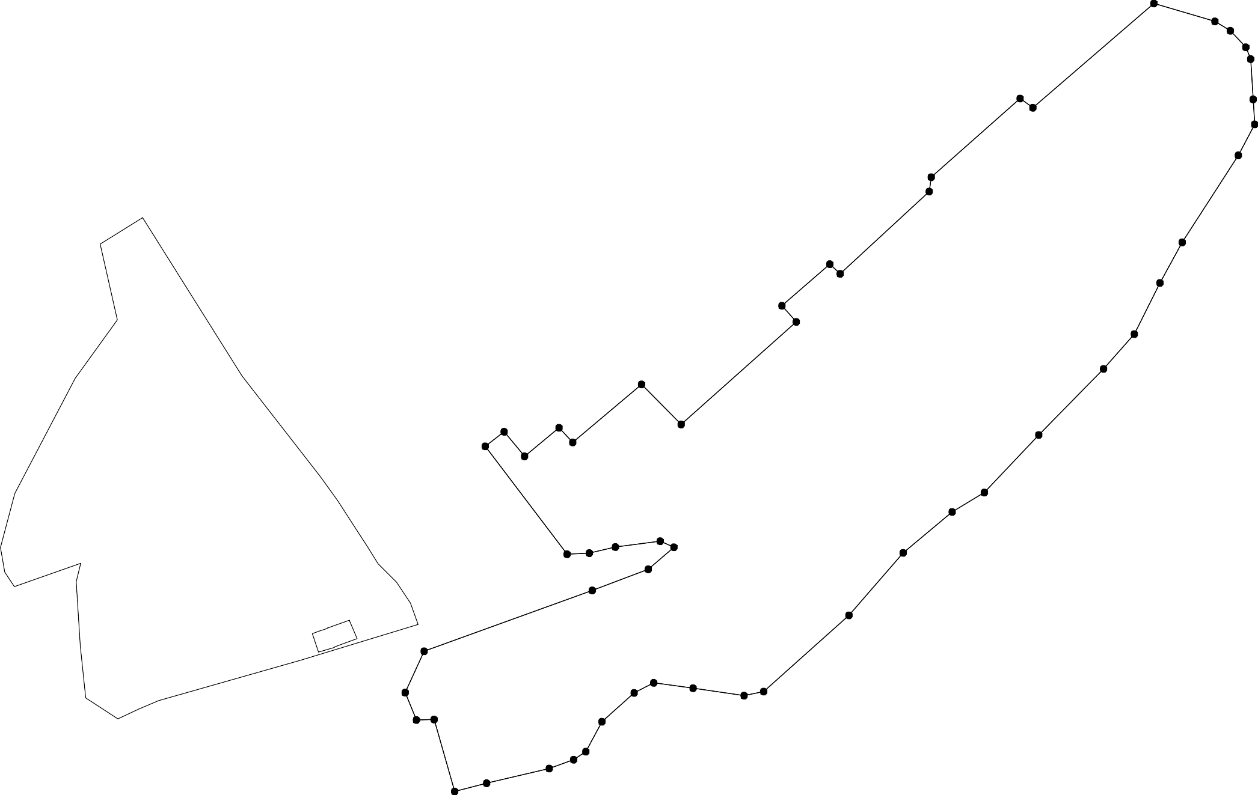

Используемые условные знаки и обозначения: Масштаб 1:5000

1 - характерная точка контура, сведения о которой позволяют однозначно определить её на местности
- существующая часть контура, имеющиеся в ЕГРН сведения о которой достаточны для определения её местоположения

ОПИСАНИЕ МЕСТОПОЛОЖЕНИЯ ГРАНИЦ

Зоны сельскохозяйственного использования

(наименование объекта местоположение границ, которого описано (далее - объект)

Раздел 1

Сведения об объекте
№ п/п | Характеристики объекта | Описание характеристик
1 | 2 | 3
1 | Местоположение объекта | Российская Федерация, Рязанская область, р-н Рязанский, с/п Подвязьевское
2 | Площадь объекта ± величина погрешности определения площади (P ± Дельта P) | 124929769кв.м. ± 3912кв.м.
3 | Иные характеристики объекта | -

Раздел 2

Сведения о местоположении границ объекта
1. Система координат МСК-62
2. Сведения о характерных точках границ объекта
Обозначе ние характер ных точек границ | Координаты, м |  | Метод определения координат характерной точки | Средняя квадратичес кая погрешност ь положения характерной точки (Мt), м | Описание обозначения точки на местности (при наличии)
Обозначе ние характер ных точек границ | X | Y | Метод определения координат характерной точки |  | Описание обозначения точки на местности (при наличии)
1 | 2 | 3 | 4 | 5 | 6
1 | 442608,19 | 1305770,28 | Картометрический метод | 2,50 | -
2 | 442676,29 | 1306431,74 | Картометрический метод | 2,50 | -
3 | 442823,13 | 1306756,82 | Картометрический метод | 2,50 | -
4 | 442868,68 | 1306857,64 | Картометрический метод | 2,50 | -
5 | 443071,45 | 1307297,76 | Картометрический метод | 2,50 | -
6 | 443340,97 | 1307911,11 | Картометрический метод | 2,50 | -
7 | 443585,87 | 1308460,16 | Картометрический метод | 2,50 | -
8 | 443350,96 | 1308750,47 | Картометрический метод | 2,50 | -
9 | 443195,5 | 1308942,59 | Картометрический метод | 2,50 | -
10 | 442823,97 | 1309326,71 | Картометрический метод | 2,50 | -
11 | 442426,62 | 1309688,17 | Картометрический метод | 2,50 | -
12 | 442380,91 | 1310326,48 | Картометрический метод | 2,50 | -
13 | 442353,84 | 1310761,62 | Картометрический метод | 2,50 | -
14 | 442307,24 | 1311300,66 | Картометрический метод | 2,50 | -
15 | 442586,41 | 1312437,91 | Картометрический метод | 2,50 | -
16 | 442667,35 | 1312767,62 | Картометрический метод | 2,50 | -
17 | 442692,27 | 1312782,91 | Картометрический метод | 2,50 | -
18 | 442826,74 | 1312865,39 | Картометрический метод | 2,50 | -
19 | 443095,95 | 1313011,32 | Картометрический метод | 2,50 | -
20 | 443178,13 | 1313136,72 | Картометрический метод | 2,50 | -
21 | 443265,97 | 1313251,48 | Картометрический метод | 2,50 | -
22 | 443294,31 | 1313289,03 | Картометрический метод | 2,50 | -
23 | 443423,96 | 1313206,08 | Картометрический метод | 2,50 | -
24 | 444230,86 | 1313383,96 | Картометрический метод | 2,50 | -
25 | 444419,66 | 1313419,6 | Картометрический метод | 2,50 | -
26 | 444419,3 | 1313437,8 | Картометрический метод | 2,50 | -
27 | 444424,26 | 1313456,93 | Картометрический метод | 2,50 | -
28 | 444443,39 | 1313483,85 | Картометрический метод | 2,50 | -
29 | 444468,84 | 1313517,96 | Картометрический метод | 2,50 | -
30 | 444478,4 | 1313599,93 | Картометрический метод | 2,50 | -
31 | 444496,52 | 1313638,29 | Картометрический метод | 2,50 | -
32 | 444532,65 | 1313688,59 | Картометрический метод | 2,50 | -
33 | 444585,08 | 1313753,05 | Картометрический метод | 2,50 | -
34 | 444602,37 | 1313777,63 | Картометрический метод | 2,50 | -
35 | 444611,29 | 1313796,98 | Картометрический метод | 2,50 | -
36 | 444621,21 | 1313829,56 | Картометрический метод | 2,50 | -
37 | 444636,79 | 1313885,53 | Картометрический метод | 2,50 | -
38 | 444646 | 1313903,24 | Картометрический метод | 2,50 | -
39 | 444662,29 | 1313925,91 | Картометрический метод | 2,50 | -

Сведения о местоположении границ объекта
40 | 444719,68 | 1313985,42 | Картометрический метод | 2,50 | -
41 | 444748,02 | 1314020,13 | Картометрический метод | 2,50 | -
42 | 444767,56 | 1314053,93 | Картометрический метод | 2,50 | -
43 | 444785,56 | 1314103,73 | Картометрический метод | 2,50 | -
44 | 444795,48 | 1314144,11 | Картометрический метод | 2,50 | -
45 | 444801,26 | 1314183,71 | Картометрический метод | 2,50 | -
46 | 444858,86 | 1314385,91 | Картометрический метод | 2,50 | -
47 | 444886,41 | 1314462,66 | Картометрический метод | 2,50 | -
48 | 444889,95 | 1314509,29 | Картометрический метод | 2,50 | -
49 | 444894,57 | 1314530,07 | Картометрический метод | 2,50 | -
50 | 444894,54 | 1314569,73 | Картометрический метод | 2,50 | -
51 | 444897,82 | 1314612,95 | Картометрический метод | 2,50 | -
52 | 444908,57 | 1314628,36 | Картометрический метод | 2,50 | -
53 | 444998,92 | 1314744,91 | Картометрический метод | 2,50 | -
54 | 445056,22 | 1314837,99 | Картометрический метод | 2,50 | -
55 | 445153,33 | 1314979,14 | Картометрический метод | 2,50 | -
56 | 444764,74 | 1315247,17 | Картометрический метод | 2,50 | -
57 | 444035,73 | 1315719,13 | Картометрический метод | 2,50 | -
58 | 443762,05 | 1315891,72 | Картометрический метод | 2,50 | -
59 | 442782,7 | 1316033,39 | Картометрический метод | 2,50 | -
60 | 442791,66 | 1316107,57 | Картометрический метод | 2,50 | -
61 | 442667,8 | 1316336,16 | Картометрический метод | 2,50 | -
62 | 442342,66 | 1317110,29 | Картометрический метод | 2,50 | -
63 | 442120,84 | 1317865,03 | Картометрический метод | 2,50 | -
64 | 442072,63 | 1318038,79 | Картометрический метод | 2,50 | -
65 | 441666,57 | 1318513,4 | Картометрический метод | 2,50 | -
66 | 441483,38 | 1318710,47 | Картометрический метод | 2,50 | -
67 | 441473,57 | 1318720,8 | Картометрический метод | 2,50 | -
68 | 441373,18 | 1318826,59 | Картометрический метод | 2,50 | -
69 | 441252,7 | 1318847,93 | Картометрический метод | 2,50 | -
70 | 440990,21 | 1318894,44 | Картометрический метод | 2,50 | -
71 | 440520,27 | 1318971,58 | Картометрический метод | 2,50 | -
72 | 440400 | 1319319,19 | Картометрический метод | 2,50 | -
73 | 440353,64 | 1319367,28 | Картометрический метод | 2,50 | -
74 | 440332,62 | 1319389,08 | Картометрический метод | 2,50 | -
75 | 440263,88 | 1319598,13 | Картометрический метод | 2,50 | -
76 | 440253,84 | 1319628,66 | Картометрический метод | 2,50 | -
77 | 439972,99 | 1319653,22 | Картометрический метод | 2,50 | -
78 | 439986,72 | 1319726,71 | Картометрический метод | 2,50 | -
79 | 439990,85 | 1319748,82 | Картометрический метод | 2,50 | -
80 | 440042,22 | 1320023,78 | Картометрический метод | 2,50 | -
81 | 439901,17 | 1320043,17 | Картометрический метод | 2,50 | -
82 | 439333,29 | 1320076,8 | Картометрический метод | 2,50 | -
83 | 439284,12 | 1320079,71 | Картометрический метод | 2,50 | -
84 | 439280,34 | 1320079,93 | Картометрический метод | 2,50 | -
85 | 439160,65 | 1320087,02 | Картометрический метод | 2,50 | -
86 | 438526,52 | 1320121,02 | Картометрический метод | 2,50 | -
87 | 438022,84 | 1320100,38 | Картометрический метод | 2,50 | -
88 | 437477,64 | 1320076,67 | Картометрический метод | 2,50 | -
89 | 437475,07 | 1320080,24 | Картометрический метод | 2,50 | -
90 | 437340,56 | 1320252,13 | Картометрический метод | 2,50 | -
91 | 437053,78 | 1319871,4 | Картометрический метод | 2,50 | -

Сведения о местоположении границ объекта
92 | 436818,91 | 1319546,58 | Картометрический метод | 2,50 | -
93 | 436818,29 | 1319545,78 | Картометрический метод | 2,50 | -
94 | 436852,75 | 1319527,83 | Картометрический метод | 2,50 | -
95 | 436853,76 | 1319527,29 | Картометрический метод | 2,50 | -
96 | 437099,75 | 1319397,66 | Картометрический метод | 2,50 | -
97 | 437149,59 | 1319373,16 | Картометрический метод | 2,50 | -
98 | 437153,75 | 1319371,12 | Картометрический метод | 2,50 | -
99 | 437167,62 | 1319364,39 | Картометрический метод | 2,50 | -
100 | 437202,24 | 1319349,01 | Картометрический метод | 2,50 | -
101 | 437272,87 | 1319319,01 | Картометрический метод | 2,50 | -
102 | 437327,16 | 1319297,82 | Картометрический метод | 2,50 | -
103 | 437453,37 | 1319248,7 | Картометрический метод | 2,50 | -
104 | 437515,55 | 1319223,92 | Картометрический метод | 2,50 | -
105 | 437762,16 | 1319129,47 | Картометрический метод | 2,50 | -
106 | 437761,75 | 1319128,43 | Картометрический метод | 2,50 | -
107 | 438034,65 | 1319023,14 | Картометрический метод | 2,50 | -
108 | 438127,67 | 1318985,74 | Картометрический метод | 2,50 | -
109 | 438133,25 | 1318991,32 | Картометрический метод | 2,50 | -
110 | 438163,17 | 1319021,21 | Картометрический метод | 2,50 | -
111 | 438243,42 | 1319083,49 | Картометрический метод | 2,50 | -
112 | 438366,41 | 1319188,73 | Картометрический метод | 2,50 | -
113 | 438391,67 | 1319210,35 | Картометрический метод | 2,50 | -
114 | 438500,56 | 1319294,03 | Картометрический метод | 2,50 | -
115 | 438419,25 | 1319390,98 | Картометрический метод | 2,50 | -
116 | 438417,45 | 1319393,13 | Картометрический метод | 2,50 | -
117 | 438517,21 | 1319480,55 | Картометрический метод | 2,50 | -
118 | 438556,6 | 1319521,9 | Картометрический метод | 2,50 | -
119 | 438567,33 | 1319519,49 | Картометрический метод | 2,50 | -
120 | 438622,98 | 1319464,57 | Картометрический метод | 2,50 | -
121 | 438633,54 | 1319472,5 | Картометрический метод | 2,50 | -
122 | 438592,31 | 1319511,34 | Картометрический метод | 2,50 | -
123 | 438573,16 | 1319528,12 | Картометрический метод | 2,50 | -
124 | 438623,15 | 1319578,99 | Картометрический метод | 2,50 | -
125 | 438628,89 | 1319584,23 | Картометрический метод | 2,50 | -
126 | 438669,57 | 1319627,87 | Картометрический метод | 2,50 | -
127 | 438719,51 | 1319694,36 | Картометрический метод | 2,50 | -
128 | 438802,42 | 1319612,79 | Картометрический метод | 2,50 | -
129 | 438821,91 | 1319630,55 | Картометрический метод | 2,50 | -
130 | 438851,9 | 1319656,54 | Картометрический метод | 2,50 | -
131 | 438883,37 | 1319677,75 | Картометрический метод | 2,50 | -
132 | 439079,62 | 1319795,96 | Картометрический метод | 2,50 | -
133 | 439197,55 | 1319861,6 | Картометрический метод | 2,50 | -
134 | 439227,36 | 1319880,29 | Картометрический метод | 2,50 | -
135 | 439256,77 | 1319904,66 | Картометрический метод | 2,50 | -
136 | 439348,89 | 1319920,87 | Картометрический метод | 2,50 | -
137 | 439382,83 | 1319926,62 | Картометрический метод | 2,50 | -
138 | 439495,08 | 1319946,1 | Картометрический метод | 2,50 | -
139 | 439531,1 | 1319953,62 | Картометрический метод | 2,50 | -
140 | 439826,93 | 1319800,07 | Картометрический метод | 2,50 | -
141 | 439680,91 | 1319457,54 | Картометрический метод | 2,50 | -
142 | 439637,93 | 1319326,86 | Картометрический метод | 2,50 | -
143 | 439618,62 | 1319268,15 | Картометрический метод | 2,50 | -

Сведения о местоположении границ объекта
144 | 439590,68 | 1319187,74 | Картометрический метод | 2,50 | -
145 | 439602,98 | 1319184,58 | Картометрический метод | 2,50 | -
146 | 439614,02 | 1319186,01 | Картометрический метод | 2,50 | -
147 | 439622,18 | 1319204,17 | Картометрический метод | 2,50 | -
148 | 439623,6 | 1319207,09 | Картометрический метод | 2,50 | -
149 | 439633,2 | 1319228,56 | Картометрический метод | 2,50 | -
150 | 439645,33 | 1319255,35 | Картометрический метод | 2,50 | -
151 | 439649,86 | 1319253,53 | Картометрический метод | 2,50 | -
152 | 439690,82 | 1319236,25 | Картометрический метод | 2,50 | -
153 | 439679,07 | 1319207,84 | Картометрический метод | 2,50 | -
154 | 439698,25 | 1319199,18 | Картометрический метод | 2,50 | -
155 | 439702,03 | 1319197,47 | Картометрический метод | 2,50 | -
156 | 439690,83 | 1319173,6 | Картометрический метод | 2,50 | -
157 | 439709,09 | 1319164,93 | Картометрический метод | 2,50 | -
158 | 439699,76 | 1319146,51 | Картометрический метод | 2,50 | -
159 | 439731,12 | 1319132,73 | Картометрический метод | 2,50 | -
160 | 439737,07 | 1319128,76 | Картометрический метод | 2,50 | -
161 | 439727,11 | 1319107,3 | Картометрический метод | 2,50 | -
162 | 439707,14 | 1319075,82 | Картометрический метод | 2,50 | -
163 | 439676,12 | 1319066,89 | Картометрический метод | 2,50 | -
164 | 439612,92 | 1319017,78 | Картометрический метод | 2,50 | -
165 | 439561,46 | 1318975,96 | Картометрический метод | 2,50 | -
166 | 439516,59 | 1318914,4 | Картометрический метод | 2,50 | -
167 | 439497,32 | 1318876,57 | Картометрический метод | 2,50 | -
168 | 439500,85 | 1318839,92 | Картометрический метод | 2,50 | -
169 | 439518,94 | 1318829,58 | Картометрический метод | 2,50 | -
170 | 439555,59 | 1318820,18 | Картометрический метод | 2,50 | -
171 | 439630,78 | 1318814,78 | Картометрический метод | 2,50 | -
172 | 439633,83 | 1318811,25 | Картометрический метод | 2,50 | -
173 | 439631,95 | 1318773,66 | Картометрический метод | 2,50 | -
174 | 439632,23 | 1318727,39 | Картометрический метод | 2,50 | -
175 | 439629,13 | 1318589,45 | Картометрический метод | 2,50 | -
176 | 439647,93 | 1318587,34 | Картометрический метод | 2,50 | -
177 | 439662,73 | 1318582,64 | Картометрический метод | 2,50 | -
178 | 439675,42 | 1318578,88 | Картометрический метод | 2,50 | -
179 | 439658,74 | 1318547,67 | Картометрический метод | 2,50 | -
180 | 439638,46 | 1318494,28 | Картометрический метод | 2,50 | -
181 | 439629,42 | 1318465,4 | Картометрический метод | 2,50 | -
182 | 439629,44 | 1318350,22 | Картометрический метод | 2,50 | -
183 | 439608,79 | 1318247,27 | Картометрический метод | 2,50 | -
184 | 439592,63 | 1318213,69 | Картометрический метод | 2,50 | -
185 | 439654,33 | 1318127,06 | Картометрический метод | 2,50 | -
186 | 439690,51 | 1318097,46 | Картометрический метод | 2,50 | -
187 | 439718,83 | 1318079,44 | Картометрический метод | 2,50 | -
188 | 439795,76 | 1318047,42 | Картометрический метод | 2,50 | -
189 | 439788,85 | 1318030,8 | Картометрический метод | 2,50 | -
190 | 439821,82 | 1318003,83 | Картометрический метод | 2,50 | -
191 | 439856,36 | 1317992,41 | Картометрический метод | 2,50 | -
192 | 439861,02 | 1317982,41 | Картометрический метод | 2,50 | -
193 | 439918,89 | 1317892,33 | Картометрический метод | 2,50 | -
194 | 439962,28 | 1317920,51 | Картометрический метод | 2,50 | -
195 | 440038,57 | 1317870,15 | Картометрический метод | 2,50 | -

Сведения о местоположении границ объекта
196 | 440344,6 | 1317732,59 | Картометрический метод | 2,50 | -
197 | 440350,84 | 1317722,99 | Картометрический метод | 2,50 | -
198 | 440352,44 | 1317683,96 | Картометрический метод | 2,50 | -
199 | 440346,51 | 1317585,1 | Картометрический метод | 2,50 | -
200 | 440328,66 | 1317468,77 | Картометрический метод | 2,50 | -
201 | 440326,13 | 1317396,63 | Картометрический метод | 2,50 | -
202 | 440392,43 | 1317148,01 | Картометрический метод | 2,50 | -
203 | 440309,47 | 1317098,73 | Картометрический метод | 2,50 | -
204 | 440210,1 | 1317137,37 | Картометрический метод | 2,50 | -
205 | 439993,1 | 1317209,6 | Картометрический метод | 2,50 | -
206 | 439984,86 | 1317196,39 | Картометрический метод | 2,50 | -
207 | 439920,48 | 1317214,02 | Картометрический метод | 2,50 | -
208 | 439882,42 | 1317221,77 | Картометрический метод | 2,50 | -
209 | 439850,43 | 1317220,73 | Картометрический метод | 2,50 | -
210 | 439738,86 | 1317250,43 | Картометрический метод | 2,50 | -
211 | 439726,87 | 1317257,48 | Картометрический метод | 2,50 | -
212 | 439721,23 | 1317264,06 | Картометрический метод | 2,50 | -
213 | 439701,95 | 1317279,4 | Картометрический метод | 2,50 | -
214 | 439684,24 | 1317284,06 | Картометрический метод | 2,50 | -
215 | 439651,14 | 1317291,64 | Картометрический метод | 2,50 | -
216 | 439625,89 | 1317190,56 | Картометрический метод | 2,50 | -
217 | 439541,9 | 1316888,02 | Картометрический метод | 2,50 | -
218 | 439459,18 | 1316586,85 | Картометрический метод | 2,50 | -
219 | 439431,63 | 1316480,58 | Картометрический метод | 2,50 | -
220 | 439419,41 | 1316437,09 | Картометрический метод | 2,50 | -
221 | 439415,17 | 1316425,63 | Картометрический метод | 2,50 | -
222 | 439406,78 | 1316403,83 | Картометрический метод | 2,50 | -
223 | 439392,24 | 1316371,91 | Картометрический метод | 2,50 | -
224 | 439381,38 | 1316352,8 | Картометрический метод | 2,50 | -
225 | 439373,35 | 1316340,31 | Картометрический метод | 2,50 | -
226 | 439359,29 | 1316320,67 | Картометрический метод | 2,50 | -
227 | 439319,99 | 1316270,34 | Картометрический метод | 2,50 | -
228 | 439270,04 | 1316210,05 | Картометрический метод | 2,50 | -
229 | 439171,39 | 1316088,82 | Картометрический метод | 2,50 | -
230 | 439049,39 | 1315939,4 | Картометрический метод | 2,50 | -
231 | 438972,91 | 1315844,92 | Картометрический метод | 2,50 | -
232 | 438886,68 | 1315738,5 | Картометрический метод | 2,50 | -
233 | 438839,39 | 1315679,46 | Картометрический метод | 2,50 | -
234 | 438774,78 | 1315600,61 | Картометрический метод | 2,50 | -
235 | 438638,67 | 1315435,26 | Картометрический метод | 2,50 | -
236 | 438517,46 | 1315287,06 | Картометрический метод | 2,50 | -
237 | 438440,28 | 1315191,48 | Картометрический метод | 2,50 | -
238 | 438380,06 | 1315116,34 | Картометрический метод | 2,50 | -
239 | 438304,47 | 1315023,01 | Картометрический метод | 2,50 | -
240 | 438275,94 | 1314983,52 | Картометрический метод | 2,50 | -
241 | 438261,6 | 1314960,38 | Картометрический метод | 2,50 | -
242 | 438227,03 | 1314902,23 | Картометрический метод | 2,50 | -
243 | 438212,12 | 1314874,12 | Картометрический метод | 2,50 | -
244 | 438189,15 | 1314831,24 | Картометрический метод | 2,50 | -
245 | 438132,81 | 1314723,61 | Картометрический метод | 2,50 | -
246 | 438114,45 | 1314686,75 | Картометрический метод | 2,50 | -
247 | 438079,59 | 1314620,7 | Картометрический метод | 2,50 | -

Сведения о местоположении границ объекта
248 | 438067,62 | 1314595,62 | Картометрический метод | 2,50 | -
249 | 438053,91 | 1314566,23 | Картометрический метод | 2,50 | -
250 | 438040,91 | 1314530,6 | Картометрический метод | 2,50 | -
251 | 438030,16 | 1314498,24 | Картометрический метод | 2,50 | -
252 | 438023,14 | 1314468,6 | Картометрический метод | 2,50 | -
253 | 438017,99 | 1314435,48 | Картометрический метод | 2,50 | -
254 | 438008,51 | 1314359,74 | Картометрический метод | 2,50 | -
255 | 437995,47 | 1314255,79 | Картометрический метод | 2,50 | -
256 | 437982,05 | 1314145,73 | Картометрический метод | 2,50 | -
257 | 437965,16 | 1314010,79 | Картометрический метод | 2,50 | -
258 | 437948,14 | 1313866,62 | Картометрический метод | 2,50 | -
259 | 437921,43 | 1313639,48 | Картометрический метод | 2,50 | -
260 | 437908,82 | 1313546,2 | Картометрический метод | 2,50 | -
261 | 437889,04 | 1313391,09 | Картометрический метод | 2,50 | -
262 | 437873,87 | 1313259,76 | Картометрический метод | 2,50 | -
263 | 437845,37 | 1313019,63 | Картометрический метод | 2,50 | -
264 | 437832,82 | 1312916,48 | Картометрический метод | 2,50 | -
265 | 437826,39 | 1312852,77 | Картометрический метод | 2,50 | -
266 | 437818,27 | 1312737,1 | Картометрический метод | 2,50 | -
267 | 437809,77 | 1312635,6 | Картометрический метод | 2,50 | -
268 | 437797,11 | 1312477,33 | Картометрический метод | 2,50 | -
269 | 437783,58 | 1312293,48 | Картометрический метод | 2,50 | -
270 | 437776,85 | 1312199,71 | Картометрический метод | 2,50 | -
271 | 437774,79 | 1312172,89 | Картометрический метод | 2,50 | -
272 | 437773,58 | 1312159,3 | Картометрический метод | 2,50 | -
273 | 437772,02 | 1312146,51 | Картометрический метод | 2,50 | -
274 | 437769,14 | 1312133,74 | Картометрический метод | 2,50 | -
275 | 437762,88 | 1312116,68 | Картометрический метод | 2,50 | -
276 | 437757,21 | 1312105,63 | Картометрический метод | 2,50 | -
277 | 437749,27 | 1312092,33 | Картометрический метод | 2,50 | -
278 | 437732,77 | 1312069,27 | Картометрический метод | 2,50 | -
279 | 437715,5 | 1312047,14 | Картометрический метод | 2,50 | -
280 | 437663,15 | 1311980,57 | Картометрический метод | 2,50 | -
281 | 437601,94 | 1311900,73 | Картометрический метод | 2,50 | -
282 | 437548,74 | 1311832,65 | Картометрический метод | 2,50 | -
283 | 437416,43 | 1311661,3 | Картометрический метод | 2,50 | -
284 | 437403,99 | 1311647,17 | Картометрический метод | 2,50 | -
285 | 437386,54 | 1311613,51 | Картометрический метод | 2,50 | -
286 | 437369,09 | 1311579,84 | Картометрический метод | 2,50 | -
287 | 437365,63 | 1311561,08 | Картометрический метод | 2,50 | -
288 | 437362,17 | 1311542,31 | Картометрический метод | 2,50 | -
289 | 437362,71 | 1311528,31 | Картометрический метод | 2,50 | -
290 | 437361,71 | 1311528,3 | Картометрический метод | 2,50 | -
291 | 437383,61 | 1310969,58 | Картометрический метод | 2,50 | -
292 | 437403,52 | 1310404,99 | Картометрический метод | 2,50 | -
293 | 437383,23 | 1310386,31 | Картометрический метод | 2,50 | -
294 | 437383,02 | 1310390,73 | Картометрический метод | 2,50 | -
295 | 437342,23 | 1311546,94 | Картометрический метод | 2,50 | -
296 | 437352,73 | 1311584,47 | Картометрический метод | 2,50 | -
297 | 437386,21 | 1311656,52 | Картометрический метод | 2,50 | -
298 | 437520,22 | 1311830,07 | Картометрический метод | 2,50 | -
299 | 437300,54 | 1311819,16 | Картометрический метод | 2,50 | -

Сведения о местоположении границ объекта
300 | 437301,77 | 1311768,93 | Картометрический метод | 2,50 | -
301 | 437274,21 | 1311642,11 | Картометрический метод | 2,50 | -
302 | 437174,86 | 1311642,11 | Картометрический метод | 2,50 | -
303 | 437174,86 | 1311807,33 | Картометрический метод | 2,50 | -
304 | 437180,75 | 1311816,55 | Картометрический метод | 2,50 | -
305 | 437178,33 | 1311864,36 | Картометрический метод | 2,50 | -
306 | 437188,78 | 1311865,33 | Картометрический метод | 2,50 | -
307 | 437199,73 | 1311920,04 | Картометрический метод | 2,50 | -
308 | 437093,8 | 1311908,24 | Картометрический метод | 2,50 | -
309 | 437089,77 | 1311992,8 | Картометрический метод | 2,50 | -
310 | 437197,79 | 1311994,62 | Картометрический метод | 2,50 | -
311 | 437196,5 | 1312043,87 | Картометрический метод | 2,50 | -
312 | 437398,18 | 1312044,97 | Картометрический метод | 2,50 | -
313 | 437471,7 | 1312197,19 | Картометрический метод | 2,50 | -
314 | 437504,13 | 1312181,53 | Картометрический метод | 2,50 | -
315 | 437518,14 | 1312211,01 | Картометрический метод | 2,50 | -
316 | 437733,27 | 1312105,97 | Картометрический метод | 2,50 | -
317 | 437734,05 | 1312105,28 | Картометрический метод | 2,50 | -
318 | 437738,83 | 1312115,82 | Картометрический метод | 2,50 | -
319 | 437743,61 | 1312125,12 | Картометрический метод | 2,50 | -
320 | 437748,96 | 1312139,69 | Картометрический метод | 2,50 | -
321 | 437751,3 | 1312150,1 | Картометрический метод | 2,50 | -
322 | 437752,69 | 1312161,51 | Картометрический метод | 2,50 | -
323 | 437750,61 | 1312162,23 | Картометрический метод | 2,50 | -
324 | 437724,31 | 1312147,36 | Картометрический метод | 2,50 | -
325 | 437673,15 | 1312211,81 | Картометрический метод | 2,50 | -
326 | 437695,07 | 1312250,78 | Картометрический метод | 2,50 | -
327 | 437564,77 | 1312302,74 | Картометрический метод | 2,50 | -
328 | 437550,2 | 1312714,44 | Картометрический метод | 2,50 | -
329 | 437631,5 | 1312724,63 | Картометрический метод | 2,50 | -
330 | 437554,6 | 1312923,03 | Картометрический метод | 2,50 | -
331 | 437543,99 | 1312952,07 | Картометрический метод | 2,50 | -
332 | 437548,35 | 1313164,73 | Картометрический метод | 2,50 | -
333 | 437573,51 | 1313218,55 | Картометрический метод | 2,50 | -
334 | 437612,98 | 1313405,55 | Картометрический метод | 2,50 | -
335 | 437702,42 | 1313408,13 | Картометрический метод | 2,50 | -
336 | 437736,5 | 1313672,09 | Картометрический метод | 2,50 | -
337 | 437689,1 | 1313685,78 | Картометрический метод | 2,50 | -
338 | 437668,41 | 1313825,34 | Картометрический метод | 2,50 | -
339 | 437702,81 | 1313878,92 | Картометрический метод | 2,50 | -
340 | 437660,78 | 1313927,25 | Картометрический метод | 2,50 | -
341 | 437644,49 | 1314144,22 | Картометрический метод | 2,50 | -
342 | 437683,59 | 1314341,8 | Картометрический метод | 2,50 | -
343 | 437827,15 | 1314273,68 | Картометрический метод | 2,50 | -
344 | 437857,31 | 1314255,07 | Картометрический метод | 2,50 | -
345 | 437885,06 | 1314246,4 | Картометрический метод | 2,50 | -
346 | 437898,37 | 1314247,51 | Картометрический метод | 2,50 | -
347 | 437919 | 1314255,83 | Картометрический метод | 2,50 | -
348 | 437935,45 | 1314261,53 | Картометрический метод | 2,50 | -
349 | 437955,75 | 1314428,61 | Картометрический метод | 2,50 | -
350 | 437853,91 | 1314447,3 | Картометрический метод | 2,50 | -
351 | 437956,81 | 1314733,86 | Картометрический метод | 2,50 | -

Сведения о местоположении границ объекта
352 | 437971,45 | 1314761,64 | Картометрический метод | 2,50 | -
353 | 437983,09 | 1314773,85 | Картометрический метод | 2,50 | -
354 | 437996,12 | 1314781,61 | Картометрический метод | 2,50 | -
355 | 438006,91 | 1314784,69 | Картометрический метод | 2,50 | -
356 | 438052,29 | 1314784,36 | Картометрический метод | 2,50 | -
357 | 438060,84 | 1314818,73 | Картометрический метод | 2,50 | -
358 | 438070,48 | 1314844,34 | Картометрический метод | 2,50 | -
359 | 438053,69 | 1314868,07 | Картометрический метод | 2,50 | -
360 | 438048,16 | 1314898,38 | Картометрический метод | 2,50 | -
361 | 438076,59 | 1314926,58 | Картометрический метод | 2,50 | -
362 | 438085,28 | 1314945,84 | Картометрический метод | 2,50 | -
363 | 438095,62 | 1314966,76 | Картометрический метод | 2,50 | -
364 | 438104,08 | 1314983,2 | Картометрический метод | 2,50 | -
365 | 438052,19 | 1314999,48 | Картометрический метод | 2,50 | -
366 | 438035,59 | 1315005,14 | Картометрический метод | 2,50 | -
367 | 438025,49 | 1315056,33 | Картометрический метод | 2,50 | -
368 | 438051,25 | 1315095,49 | Картометрический метод | 2,50 | -
369 | 438003,15 | 1315129,43 | Картометрический метод | 2,50 | -
370 | 437987,66 | 1315109,63 | Картометрический метод | 2,50 | -
371 | 437955,12 | 1315134,72 | Картометрический метод | 2,50 | -
372 | 437976,32 | 1315162,64 | Картометрический метод | 2,50 | -
373 | 437904,19 | 1315229,65 | Картометрический метод | 2,50 | -
374 | 438376,97 | 1315768,24 | Картометрический метод | 2,50 | -
375 | 438389,54 | 1315816,41 | Картометрический метод | 2,50 | -
376 | 438391,68 | 1315824,61 | Картометрический метод | 2,50 | -
377 | 438424,7 | 1315835,24 | Картометрический метод | 2,50 | -
378 | 438529,95 | 1315866,87 | Картометрический метод | 2,50 | -
379 | 438601,65 | 1315892,8 | Картометрический метод | 2,50 | -
380 | 438653,32 | 1315944,65 | Картометрический метод | 2,50 | -
381 | 438715,9 | 1316022,81 | Картометрический метод | 2,50 | -
382 | 438806,32 | 1316156,97 | Картометрический метод | 2,50 | -
383 | 438884,67 | 1316271,38 | Картометрический метод | 2,50 | -
384 | 438972,72 | 1316352,02 | Картометрический метод | 2,50 | -
385 | 439078,87 | 1316462,27 | Картометрический метод | 2,50 | -
386 | 439114,64 | 1316462,01 | Картометрический метод | 2,50 | -
387 | 439166,29 | 1316459,64 | Картометрический метод | 2,50 | -
388 | 439200,09 | 1316461,38 | Картометрический метод | 2,50 | -
389 | 439243,96 | 1316480,88 | Картометрический метод | 2,50 | -
390 | 439285,9 | 1316508,32 | Картометрический метод | 2,50 | -
391 | 439263,72 | 1316464,87 | Картометрический метод | 2,50 | -
392 | 439230,58 | 1316409,87 | Картометрический метод | 2,50 | -
393 | 439222,36 | 1316395,77 | Картометрический метод | 2,50 | -
394 | 439250,55 | 1316393,42 | Картометрический метод | 2,50 | -
395 | 439271,83 | 1316393,94 | Картометрический метод | 2,50 | -
396 | 439286,03 | 1316386,84 | Картометрический метод | 2,50 | -
397 | 439288,49 | 1316385,21 | Картометрический метод | 2,50 | -
398 | 439293,31 | 1316385,9 | Картометрический метод | 2,50 | -
399 | 439299,66 | 1316388,25 | Картометрический метод | 2,50 | -
400 | 439341,06 | 1316442,49 | Картометрический метод | 2,50 | -
401 | 439377,06 | 1316471,97 | Картометрический метод | 2,50 | -
402 | 439404,59 | 1316462,05 | Картометрический метод | 2,50 | -
403 | 439404,61 | 1316462,04 | Картометрический метод | 2,50 | -

Сведения о местоположении границ объекта
404 | 439411,36 | 1316486,06 | Картометрический метод | 2,50 | -
405 | 439435,41 | 1316578,88 | Картометрический метод | 2,50 | -
406 | 439358,98 | 1316608,68 | Картометрический метод | 2,50 | -
407 | 439342,14 | 1316645,67 | Картометрический метод | 2,50 | -
408 | 439344,98 | 1316655,16 | Картометрический метод | 2,50 | -
409 | 439322,93 | 1316662,51 | Картометрический метод | 2,50 | -
410 | 439256,76 | 1316760,46 | Картометрический метод | 2,50 | -
411 | 439293,52 | 1316874,77 | Картометрический метод | 2,50 | -
412 | 439361,81 | 1317064,08 | Картометрический метод | 2,50 | -
413 | 439461,1 | 1317313,17 | Картометрический метод | 2,50 | -
414 | 439475,26 | 1317370,2 | Картометрический метод | 2,50 | -
415 | 439478,03 | 1317381,35 | Картометрический метод | 2,50 | -
416 | 439480,4 | 1317453,44 | Картометрический метод | 2,50 | -
417 | 439508,39 | 1317501,59 | Картометрический метод | 2,50 | -
418 | 439510,71 | 1317503,8 | Картометрический метод | 2,50 | -
419 | 439504,54 | 1317511,21 | Картометрический метод | 2,50 | -
420 | 439493,63 | 1317525,37 | Картометрический метод | 2,50 | -
421 | 439487,2 | 1317537,23 | Картометрический метод | 2,50 | -
422 | 439481,59 | 1317550,5 | Картометрический метод | 2,50 | -
423 | 439478,98 | 1317549,73 | Картометрический метод | 2,50 | -
424 | 439347,44 | 1317557,05 | Картометрический метод | 2,50 | -
425 | 439307,4 | 1317510,63 | Картометрический метод | 2,50 | -
426 | 439299,08 | 1317488,35 | Картометрический метод | 2,50 | -
427 | 439290,73 | 1317458,96 | Картометрический метод | 2,50 | -
428 | 439284,56 | 1317450,88 | Картометрический метод | 2,50 | -
429 | 439274,33 | 1317444,87 | Картометрический метод | 2,50 | -
430 | 439262,11 | 1317442,93 | Картометрический метод | 2,50 | -
431 | 439243,82 | 1317448,14 | Картометрический метод | 2,50 | -
432 | 439204,23 | 1317462,65 | Картометрический метод | 2,50 | -
433 | 439144,38 | 1317491,52 | Картометрический метод | 2,50 | -
434 | 439136,26 | 1317494,63 | Картометрический метод | 2,50 | -
435 | 439124,04 | 1317495,73 | Картометрический метод | 2,50 | -
436 | 439107,76 | 1317495,85 | Картометрический метод | 2,50 | -
437 | 439091,47 | 1317494,96 | Картометрический метод | 2,50 | -
438 | 439084,29 | 1317488,92 | Картометрический метод | 2,50 | -
439 | 439077,11 | 1317480,84 | Картометрический метод | 2,50 | -
440 | 439059,6 | 1317453,56 | Картометрический метод | 2,50 | -
441 | 439050,35 | 1317441,43 | Картометрический метод | 2,50 | -
442 | 439039,11 | 1317434,41 | Картометрический метод | 2,50 | -
443 | 439016,62 | 1317423,4 | Картометрический метод | 2,50 | -
444 | 438998,28 | 1317420,5 | Картометрический метод | 2,50 | -
445 | 438986,08 | 1317422,61 | Картометрический метод | 2,50 | -
446 | 438978,98 | 1317425,72 | Картометрический метод | 2,50 | -
447 | 438972,65 | 1317432,53 | Картометрический метод | 2,50 | -
448 | 438970,8 | 1317452,37 | Картометрический метод | 2,50 | -
449 | 438991,01 | 1317495,84 | Картометрический метод | 2,50 | -
450 | 439015,19 | 1317537,3 | Картометрический метод | 2,50 | -
451 | 439037,19 | 1317553 | Картометрический метод | 2,50 | -
452 | 439106,06 | 1317577,96 | Картометрический метод | 2,50 | -
453 | 439149,01 | 1317611,65 | Картометрический метод | 2,50 | -
454 | 439171 | 1317627,35 | Картометрический метод | 2,50 | -
455 | 439185,13 | 1317655 | Картометрический метод | 2,50 | -

Сведения о местоположении границ объекта
456 | 439187,33 | 1317684,73 | Картометрический метод | 2,50 | -
457 | 439175,69 | 1317724,47 | Картометрический метод | 2,50 | -
458 | 439132,68 | 1317825,89 | Картометрический метод | 2,50 | -
459 | 439099,28 | 1317883,63 | Картометрический метод | 2,50 | -
460 | 439077,57 | 1317905,6 | Картометрический метод | 2,50 | -
461 | 439046,61 | 1317920,3 | Картометрический метод | 2,50 | -
462 | 438992,21 | 1317930,02 | Картометрический метод | 2,50 | -
463 | 438948,49 | 1317934,31 | Картометрический метод | 2,50 | -
464 | 438942,55 | 1317938,32 | Картометрический метод | 2,50 | -
465 | 438936,64 | 1317946,29 | Картометрический метод | 2,50 | -
466 | 438920,96 | 1317978,13 | Картометрический метод | 2,50 | -
467 | 438909,32 | 1318017,87 | Картометрический метод | 2,50 | -
468 | 438903,69 | 1318063,5 | Картометрический метод | 2,50 | -
469 | 438905,43 | 1318086,23 | Картометрический метод | 2,50 | -
470 | 438876,3 | 1318080,11 | Картометрический метод | 2,50 | -
471 | 438789,95 | 1318083,93 | Картометрический метод | 2,50 | -
472 | 438741,81 | 1318093,1 | Картометрический метод | 2,50 | -
473 | 438739,38 | 1318102,27 | Картометрический метод | 2,50 | -
474 | 438707,52 | 1318104,66 | Картометрический метод | 2,50 | -
475 | 438671,74 | 1318119,31 | Картометрический метод | 2,50 | -
476 | 438659,58 | 1318160,26 | Картометрический метод | 2,50 | -
477 | 438634,99 | 1318242,97 | Картометрический метод | 2,50 | -
478 | 438624,45 | 1318282,56 | Картометрический метод | 2,50 | -
479 | 438612,99 | 1318327,13 | Картометрический метод | 2,50 | -
480 | 438608,93 | 1318365,11 | Картометрический метод | 2,50 | -
481 | 438609,42 | 1318382,6 | Картометрический метод | 2,50 | -
482 | 438615,73 | 1318403,09 | Картометрический метод | 2,50 | -
483 | 438626,11 | 1318422,13 | Картометрический метод | 2,50 | -
484 | 438640,13 | 1318443,04 | Картометрический метод | 2,50 | -
485 | 438651,82 | 1318458,01 | Картометрический метод | 2,50 | -
486 | 438665,75 | 1318469,65 | Картометрический метод | 2,50 | -
487 | 438675,99 | 1318476,46 | Картометрический метод | 2,50 | -
488 | 438684,29 | 1318481,06 | Картометрический метод | 2,50 | -
489 | 438706,24 | 1318486,15 | Картометрический метод | 2,50 | -
490 | 438744,24 | 1318501,89 | Картометрический метод | 2,50 | -
491 | 438760,82 | 1318509,78 | Картометрический метод | 2,50 | -
492 | 438772,49 | 1318519,71 | Картометрический метод | 2,50 | -
493 | 438780,73 | 1318530,18 | Картометрический метод | 2,50 | -
494 | 438809,57 | 1318589,96 | Картометрический метод | 2,50 | -
495 | 438826,04 | 1318581,94 | Картометрический метод | 2,50 | -
496 | 438873,87 | 1318677,33 | Картометрический метод | 2,50 | -
497 | 438850,79 | 1318686,18 | Картометрический метод | 2,50 | -
498 | 438797,65 | 1318706,54 | Картометрический метод | 2,50 | -
499 | 438747,41 | 1318725,77 | Картометрический метод | 2,50 | -
500 | 438714,81 | 1318738,21 | Картометрический метод | 2,50 | -
501 | 438682,22 | 1318750,66 | Картометрический метод | 2,50 | -
502 | 438649,31 | 1318763,22 | Картометрический метод | 2,50 | -
503 | 438618,66 | 1318774,93 | Картометрический метод | 2,50 | -
504 | 438586,41 | 1318787,51 | Картометрический метод | 2,50 | -
505 | 438559,53 | 1318797,99 | Картометрический метод | 2,50 | -
506 | 438536,25 | 1318807,09 | Картометрический метод | 2,50 | -
507 | 438516,94 | 1318814,58 | Картометрический метод | 2,50 | -

Сведения о местоположении границ объекта
508 | 438463,08 | 1318835,63 | Картометрический метод | 2,50 | -
509 | 438440,87 | 1318844,29 | Картометрический метод | 2,50 | -
510 | 438441,93 | 1318845,53 | Картометрический метод | 2,50 | -
511 | 438441,54 | 1318845,85 | Картометрический метод | 2,50 | -
512 | 438440,38 | 1318844,48 | Картометрический метод | 2,50 | -
513 | 438433,49 | 1318847,24 | Картометрический метод | 2,50 | -
514 | 438422,12 | 1318851,6 | Картометрический метод | 2,50 | -
515 | 438421,87 | 1318850,96 | Картометрический метод | 2,50 | -
516 | 438274,52 | 1318908,29 | Картометрический метод | 2,50 | -
517 | 438202,29 | 1318935,94 | Картометрический метод | 2,50 | -
518 | 438077,27 | 1318984,18 | Картометрический метод | 2,50 | -
519 | 437636,96 | 1319155,46 | Картометрический метод | 2,50 | -
520 | 437452,5 | 1319226,99 | Картометрический метод | 2,50 | -
521 | 437319,56 | 1319278,24 | Картометрический метод | 2,50 | -
522 | 437264,94 | 1319299,88 | Картометрический метод | 2,50 | -
523 | 437193,87 | 1319329,75 | Картометрический метод | 2,50 | -
524 | 437158,76 | 1319345,34 | Картометрический метод | 2,50 | -
525 | 437144,55 | 1319352,25 | Картометрический метод | 2,50 | -
526 | 437094,35 | 1319376,78 | Картометрический метод | 2,50 | -
527 | 437045,56 | 1319402,32 | Картометрический метод | 2,50 | -
528 | 436830,82 | 1319515,82 | Картометрический метод | 2,50 | -
529 | 436805,47 | 1319529,3 | Картометрический метод | 2,50 | -
530 | 436395,17 | 1319002,11 | Картометрический метод | 2,50 | -
531 | 436396,52 | 1319000,01 | Картометрический метод | 2,50 | -
532 | 436398,63 | 1318992 | Картометрический метод | 2,50 | -
533 | 436274,26 | 1318840,28 | Картометрический метод | 2,50 | -
534 | 435725,75 | 1318108,62 | Картометрический метод | 2,50 | -
535 | 435749,57 | 1318104,18 | Картометрический метод | 2,50 | -
536 | 435794,53 | 1318095,8 | Картометрический метод | 2,50 | -
537 | 435799,7 | 1318031,17 | Картометрический метод | 2,50 | -
538 | 435749,87 | 1317844,78 | Картометрический метод | 2,50 | -
539 | 435748,78 | 1317840,72 | Картометрический метод | 2,50 | -
540 | 435694,78 | 1317830,78 | Картометрический метод | 2,50 | -
541 | 435661,83 | 1317782,41 | Картометрический метод | 2,50 | -
542 | 435683,82 | 1317772,98 | Картометрический метод | 2,50 | -
543 | 435684,37 | 1317757,1 | Картометрический метод | 2,50 | -
544 | 435654,03 | 1317745,42 | Картометрический метод | 2,50 | -
545 | 435643,46 | 1317723,49 | Картометрический метод | 2,50 | -
546 | 435671,86 | 1317701,56 | Картометрический метод | 2,50 | -
547 | 435675,75 | 1317698,55 | Картометрический метод | 2,50 | -
548 | 435681,38 | 1317694,2 | Картометрический метод | 2,50 | -
549 | 435689,65 | 1317687,81 | Картометрический метод | 2,50 | -
550 | 435589,28 | 1317585,62 | Картометрический метод | 2,50 | -
551 | 435538,93 | 1317544,52 | Картометрический метод | 2,50 | -
552 | 435512,56 | 1317523 | Картометрический метод | 2,50 | -
553 | 435503,45 | 1317515,57 | Картометрический метод | 2,50 | -
554 | 435473 | 1317514,03 | Картометрический метод | 2,50 | -
555 | 435360,34 | 1317534,53 | Картометрический метод | 2,50 | -
556 | 435323,25 | 1317533,91 | Картометрический метод | 2,50 | -
557 | 435314,64 | 1317527,1 | Картометрический метод | 2,50 | -
558 | 435292,01 | 1317529,17 | Картометрический метод | 2,50 | -
559 | 435047,98 | 1317308,67 | Картометрический метод | 2,50 | -

Сведения о местоположении границ объекта
560 | 434914,96 | 1317221,02 | Картометрический метод | 2,50 | -
561 | 434577,1 | 1317034,8 | Картометрический метод | 2,50 | -
562 | 434366,74 | 1316956,44 | Картометрический метод | 2,50 | -
563 | 433093,62 | 1316592,88 | Картометрический метод | 2,50 | -
564 | 433041,41 | 1316583,34 | Картометрический метод | 2,50 | -
565 | 432964,98 | 1316566,69 | Картометрический метод | 2,50 | -
566 | 433235,97 | 1316242,8 | Картометрический метод | 2,50 | -
567 | 433293,74 | 1316184,71 | Картометрический метод | 2,50 | -
568 | 433385,57 | 1316104,34 | Картометрический метод | 2,50 | -
569 | 433494,09 | 1316019,1 | Картометрический метод | 2,50 | -
570 | 433540,72 | 1315966,78 | Картометрический метод | 2,50 | -
571 | 433612,73 | 1315903,53 | Картометрический метод | 2,50 | -
572 | 433677,93 | 1315882,3 | Картометрический метод | 2,50 | -
573 | 433743,96 | 1315872,26 | Картометрический метод | 2,50 | -
574 | 433760,57 | 1315856,99 | Картометрический метод | 2,50 | -
575 | 433812,86 | 1315819,18 | Картометрический метод | 2,50 | -
576 | 433841,52 | 1315815,79 | Картометрический метод | 2,50 | -
577 | 433889,58 | 1315799,23 | Картометрический метод | 2,50 | -
578 | 433947,56 | 1315785,77 | Картометрический метод | 2,50 | -
579 | 434026,48 | 1315797,77 | Картометрический метод | 2,50 | -
580 | 434094,01 | 1315844,9 | Картометрический метод | 2,50 | -
581 | 434185,49 | 1315855,49 | Картометрический метод | 2,50 | -
582 | 434328,28 | 1315835,4 | Картометрический метод | 2,50 | -
583 | 434383,71 | 1315832,21 | Картометрический метод | 2,50 | -
584 | 434408,92 | 1315785,41 | Картометрический метод | 2,50 | -
585 | 434445,09 | 1315750,27 | Картометрический метод | 2,50 | -
586 | 434426,86 | 1315720,63 | Картометрический метод | 2,50 | -
587 | 434431,09 | 1315711,81 | Картометрический метод | 2,50 | -
588 | 434457,3 | 1315682,46 | Картометрический метод | 2,50 | -
589 | 434516,36 | 1315601,96 | Картометрический метод | 2,50 | -
590 | 434531,73 | 1315569,76 | Картометрический метод | 2,50 | -
591 | 434547,72 | 1315518,34 | Картометрический метод | 2,50 | -
592 | 434640,16 | 1315419,07 | Картометрический метод | 2,50 | -
593 | 434650,67 | 1315398,8 | Картометрический метод | 2,50 | -
594 | 434667,48 | 1315375,12 | Картометрический метод | 2,50 | -
595 | 434675,74 | 1315367,59 | Картометрический метод | 2,50 | -
596 | 434807,38 | 1315240,11 | Картометрический метод | 2,50 | -
597 | 434849,29 | 1315169,46 | Картометрический метод | 2,50 | -
598 | 434893,46 | 1315167,97 | Картометрический метод | 2,50 | -
599 | 434952,68 | 1315123,3 | Картометрический метод | 2,50 | -
600 | 435037,03 | 1315130,96 | Картометрический метод | 2,50 | -
601 | 435061,78 | 1315124,87 | Картометрический метод | 2,50 | -
602 | 435095,22 | 1315105,18 | Картометрический метод | 2,50 | -
603 | 435109,27 | 1315100,76 | Картометрический метод | 2,50 | -
604 | 435162,31 | 1315087,52 | Картометрический метод | 2,50 | -
605 | 435187,99 | 1315078,61 | Картометрический метод | 2,50 | -
606 | 435213,87 | 1315075,88 | Картометрический метод | 2,50 | -
607 | 435254,56 | 1315078,09 | Картометрический метод | 2,50 | -
608 | 435264,52 | 1315076,51 | Картометрический метод | 2,50 | -
609 | 435271,34 | 1315066,56 | Картометрический метод | 2,50 | -
610 | 434937,96 | 1314381,99 | Картометрический метод | 2,50 | -
611 | 434727,77 | 1314113,08 | Картометрический метод | 2,50 | -

Сведения о местоположении границ объекта
612 | 434600,4 | 1313952,16 | Картометрический метод | 2,50 | -
613 | 434314,72 | 1313594,68 | Картометрический метод | 2,50 | -
614 | 434229,1 | 1313491,33 | Картометрический метод | 2,50 | -
615 | 434487,33 | 1313149,12 | Картометрический метод | 2,50 | -
616 | 434265,18 | 1312641,13 | Картометрический метод | 2,50 | -
617 | 434262,69 | 1312635,99 | Картометрический метод | 2,50 | -
618 | 434265,58 | 1312617,01 | Картометрический метод | 2,50 | -
619 | 434300,04 | 1312391,18 | Картометрический метод | 2,50 | -
620 | 434451,53 | 1312279 | Картометрический метод | 2,50 | -
621 | 434515,39 | 1312158,16 | Картометрический метод | 2,50 | -
622 | 434543,78 | 1312110,22 | Картометрический метод | 2,50 | -
623 | 434527,54 | 1312109,17 | Картометрический метод | 2,50 | -
624 | 434507,62 | 1312114,41 | Картометрический метод | 2,50 | -
625 | 434491,37 | 1312125,42 | Картометрический метод | 2,50 | -
626 | 434458,34 | 1312149,53 | Картометрический метод | 2,50 | -
627 | 434402,78 | 1312173,12 | Картометрический метод | 2,50 | -
628 | 434358,23 | 1312189,89 | Картометрический метод | 2,50 | -
629 | 434333,07 | 1312193,56 | Картометрический метод | 2,50 | -
630 | 434305,81 | 1312194,61 | Картометрический метод | 2,50 | -
631 | 434217,13 | 1312184,73 | Картометрический метод | 2,50 | -
632 | 434180,44 | 1312174,94 | Картометрический метод | 2,50 | -
633 | 434157,02 | 1312163,41 | Картометрический метод | 2,50 | -
634 | 434126,27 | 1312142,1 | Картометрический метод | 2,50 | -
635 | 434093,71 | 1312095,78 | Картометрический метод | 2,50 | -
636 | 434062,29 | 1312085,76 | Картометрический метод | 2,50 | -
637 | 434033,67 | 1312059,98 | Картометрический метод | 2,50 | -
638 | 434010,95 | 1312031,32 | Картометрический метод | 2,50 | -
639 | 433989,43 | 1312016,09 | Картометрический метод | 2,50 | -
640 | 433949,36 | 1312004,7 | Картометрический метод | 2,50 | -
641 | 433923,59 | 1311983,8 | Картометрический метод | 2,50 | -
642 | 433914,86 | 1311977,85 | Картометрический метод | 2,50 | -
643 | 433904,02 | 1311977,16 | Картометрический метод | 2,50 | -
644 | 433879,21 | 1311983,8 | Картометрический метод | 2,50 | -
645 | 433849,86 | 1311981 | Картометрический метод | 2,50 | -
646 | 433833,08 | 1311975,06 | Картометрический метод | 2,50 | -
647 | 433827,05 | 1311966,31 | Картометрический метод | 2,50 | -
648 | 433822,85 | 1311951,99 | Картометрический метод | 2,50 | -
649 | 433823,9 | 1311933,81 | Картометрический метод | 2,50 | -
650 | 433829,84 | 1311915,29 | Картометрический метод | 2,50 | -
651 | 433838,93 | 1311903,41 | Картометрический метод | 2,50 | -
652 | 433867,23 | 1311869,86 | Картометрический метод | 2,50 | -
653 | 433874,77 | 1311846,93 | Картометрический метод | 2,50 | -
654 | 433881,45 | 1311809,58 | Картометрический метод | 2,50 | -
655 | 433884,18 | 1311765,18 | Картометрический метод | 2,50 | -
656 | 433879,69 | 1311751,06 | Картометрический метод | 2,50 | -
657 | 433826,87 | 1311702,34 | Картометрический метод | 2,50 | -
658 | 433687,91 | 1311643,51 | Картометрический метод | 2,50 | -
659 | 433640,14 | 1311628,17 | Картометрический метод | 2,50 | -
660 | 433597,69 | 1311619,92 | Картометрический метод | 2,50 | -
661 | 433484,43 | 1311588,04 | Картометрический метод | 2,50 | -
662 | 433465,76 | 1311585,31 | Картометрический метод | 2,50 | -
663 | 433424,32 | 1311590,43 | Картометрический метод | 2,50 | -

Сведения о местоположении границ объекта
664 | 433397,19 | 1311592,2 | Картометрический метод | 2,50 | -
665 | 433369,47 | 1311583,95 | Картометрический метод | 2,50 | -
666 | 433350,6 | 1311569,2 | Картометрический метод | 2,50 | -
667 | 433331,73 | 1311548,56 | Картометрический метод | 2,50 | -
668 | 433322,3 | 1311528,52 | Картометрический метод | 2,50 | -
669 | 433316,99 | 1311509,06 | Картометрический метод | 2,50 | -
670 | 433318,17 | 1311489,6 | Картометрический метод | 2,50 | -
671 | 433330,06 | 1311463,27 | Картометрический метод | 2,50 | -
672 | 433348,84 | 1311435,34 | Картометрический метод | 2,50 | -
673 | 433365,94 | 1311423,55 | Картометрический метод | 2,50 | -
674 | 433389,52 | 1311418,83 | Картометрический метод | 2,50 | -
675 | 433411,34 | 1311419,42 | Картометрический метод | 2,50 | -
676 | 433472,08 | 1311441,24 | Картометрический метод | 2,50 | -
677 | 433493,9 | 1311453,03 | Картометрический метод | 2,50 | -
678 | 433518,08 | 1311476,62 | Картометрический метод | 2,50 | -
679 | 433541,8 | 1311506,53 | Картометрический метод | 2,50 | -
680 | 433561,71 | 1311524,98 | Картометрический метод | 2,50 | -
681 | 433575,87 | 1311533,82 | Картометрический метод | 2,50 | -
682 | 433587,66 | 1311536,18 | Картометрический метод | 2,50 | -
683 | 433597,69 | 1311533,23 | Картометрический метод | 2,50 | -
684 | 433601,22 | 1311524,39 | Картометрический метод | 2,50 | -
685 | 433598,28 | 1311511,41 | Картометрический метод | 2,50 | -
686 | 433593,72 | 1311494,69 | Картометрический метод | 2,50 | -
687 | 433598,87 | 1311476,62 | Картометрический метод | 2,50 | -
688 | 433600,55 | 1311463,72 | Картометрический метод | 2,50 | -
689 | 433596,9 | 1311452,79 | Картометрический метод | 2,50 | -
690 | 433573,68 | 1311416,82 | Картометрический метод | 2,50 | -
691 | 433554,64 | 1311371,07 | Картометрический метод | 2,50 | -
692 | 433508,64 | 1311292,05 | Картометрический метод | 2,50 | -
693 | 433471,68 | 1311244,23 | Картометрический метод | 2,50 | -
694 | 433463,24 | 1311206,54 | Картометрический метод | 2,50 | -
695 | 433465,59 | 1311192,98 | Картометрический метод | 2,50 | -
696 | 433473,85 | 1311182,36 | Картометрический метод | 2,50 | -
697 | 433488 | 1311171,16 | Картометрический метод | 2,50 | -
698 | 433513,95 | 1311151,7 | Картометрический метод | 2,50 | -
699 | 433519,26 | 1311138,73 | Картометрический метод | 2,50 | -
700 | 433514,94 | 1311122,19 | Картометрический метод | 2,50 | -
701 | 433499,8 | 1311106,88 | Картометрический метод | 2,50 | -
702 | 433484,46 | 1311099,22 | Картометрический метод | 2,50 | -
703 | 433466,77 | 1311100,4 | Картометрический метод | 2,50 | -
704 | 433446,13 | 1311109,83 | Картометрический метод | 2,50 | -
705 | 433435,52 | 1311122,81 | Картометрический метод | 2,50 | -
706 | 433430,21 | 1311140,5 | Картометрический метод | 2,50 | -
707 | 433422,55 | 1311147,57 | Картометрический метод | 2,50 | -
708 | 433408,39 | 1311147,57 | Картометрический метод | 2,50 | -
709 | 433373,25 | 1311125,84 | Картометрический метод | 2,50 | -
710 | 433369,47 | 1311109,83 | Картометрический метод | 2,50 | -
711 | 433370,06 | 1311083,3 | Картометрический метод | 2,50 | -
712 | 433368,88 | 1311063,84 | Картометрический метод | 2,50 | -
713 | 433362,4 | 1311042,61 | Картометрический метод | 2,50 | -
714 | 433346,48 | 1311020,2 | Картометрический метод | 2,50 | -
715 | 433342,35 | 1311008,99 | Картометрический метод | 2,50 | -

Сведения о местоположении границ объекта
716 | 433346,48 | 1310983,64 | Картометрический метод | 2,50 | -
717 | 433343,88 | 1310966,69 | Картометрический метод | 2,50 | -
718 | 433275,71 | 1310817,93 | Картометрический метод | 2,50 | -
719 | 433263,33 | 1310796,7 | Картометрический метод | 2,50 | -
720 | 433253,3 | 1310790,81 | Картометрический метод | 2,50 | -
721 | 433231,49 | 1310785,5 | Картометрический метод | 2,50 | -
722 | 433214,97 | 1310787,86 | Картометрический метод | 2,50 | -
723 | 433195,51 | 1310792,58 | Картометрический метод | 2,50 | -
724 | 433183,13 | 1310792,58 | Картометрический метод | 2,50 | -
725 | 433167,21 | 1310787,86 | Картометрический метод | 2,50 | -
726 | 433147,75 | 1310782,55 | Картометрический метод | 2,50 | -
727 | 433128,29 | 1310781,96 | Картометрический метод | 2,50 | -
728 | 433112,37 | 1310785,5 | Картометрический метод | 2,50 | -
729 | 433097,04 | 1310785,5 | Картометрический метод | 2,50 | -
730 | 433066,96 | 1310776,65 | Картометрический метод | 2,50 | -
731 | 433028,04 | 1310763,68 | Картометрический метод | 2,50 | -
732 | 433016,25 | 1310751,89 | Картометрический метод | 2,50 | -
733 | 432993,25 | 1310736,56 | Картометрический метод | 2,50 | -
734 | 432973,2 | 1310720,04 | Картометрический метод | 2,50 | -
735 | 432957,82 | 1310697,23 | Картометрический метод | 2,50 | -
736 | 432934,8 | 1310654,98 | Картометрический метод | 2,50 | -
737 | 432911,28 | 1310632,18 | Картометрический метод | 2,50 | -
738 | 432820,47 | 1310582,64 | Картометрический метод | 2,50 | -
739 | 432797,23 | 1310565,1 | Картометрический метод | 2,50 | -
740 | 432780,88 | 1310543,42 | Картометрический метод | 2,50 | -
741 | 432770,41 | 1310537,5 | Картометрический метод | 2,50 | -
742 | 432755,83 | 1310534,31 | Картометрический метод | 2,50 | -
743 | 432742,17 | 1310520,65 | Картометрический метод | 2,50 | -
744 | 432726,24 | 1310467,37 | Картометрический метод | 2,50 | -
745 | 432705,48 | 1310406,33 | Картометрический метод | 2,50 | -
746 | 432697,22 | 1310394,53 | Картометрический метод | 2,50 | -
747 | 432683,66 | 1310385,69 | Картометрический метод | 2,50 | -
748 | 432642,38 | 1310367,41 | Картометрический метод | 2,50 | -
749 | 432590,49 | 1310349,13 | Картометрический метод | 2,50 | -
750 | 432522,68 | 1310331,67 | Картометрический метод | 2,50 | -
751 | 432513,12 | 1310323,02 | Картометрический метод | 2,50 | -
752 | 432505,38 | 1310311,18 | Картометрический метод | 2,50 | -
753 | 432490,06 | 1310297,98 | Картометрический метод | 2,50 | -
754 | 432492,63 | 1310281,58 | Картометрический метод | 2,50 | -
755 | 432489,9 | 1310273,38 | Картометрический метод | 2,50 | -
756 | 432482,57 | 1310261,85 | Картометрический метод | 2,50 | -
757 | 432467,83 | 1310249,47 | Картометрический метод | 2,50 | -
758 | 432447,78 | 1310241,8 | Картометрический метод | 2,50 | -
759 | 432418,3 | 1310237,08 | Картометрический метод | 2,50 | -
760 | 432394,33 | 1310239,17 | Картометрический метод | 2,50 | -
761 | 432376,67 | 1310241,97 | Картометрический метод | 2,50 | -
762 | 432354,23 | 1310240,94 | Картометрический метод | 2,50 | -
763 | 432306,84 | 1310221,93 | Картометрический метод | 2,50 | -
764 | 432257,52 | 1310178,43 | Картометрический метод | 2,50 | -
765 | 432215,65 | 1310163,69 | Картометрический метод | 2,50 | -
766 | 432177,06 | 1310143,15 | Картометрический метод | 2,50 | -
767 | 432156,68 | 1310135,97 | Картометрический метод | 2,50 | -

Сведения о местоположении границ объекта
768 | 432134,28 | 1310131,84 | Картометрический метод | 2,50 | -
769 | 432108,92 | 1310131,84 | Картометрический метод | 2,50 | -
770 | 432079,15 | 1310125,39 | Картометрический метод | 2,50 | -
771 | 431940,86 | 1310124,77 | Картометрический метод | 2,50 | -
772 | 431857,39 | 1310140,41 | Картометрический метод | 2,50 | -
773 | 431832,28 | 1310142,92 | Картометрический метод | 2,50 | -
774 | 431725,72 | 1310133,36 | Картометрический метод | 2,50 | -
775 | 431588,72 | 1310099,43 | Картометрический метод | 2,50 | -
776 | 431460,85 | 1310055,18 | Картометрический метод | 2,50 | -
777 | 431425,46 | 1310038,67 | Картометрический метод | 2,50 | -
778 | 431400,7 | 1310021,57 | Картометрический метод | 2,50 | -
779 | 431388,31 | 1310008,01 | Картометрический метод | 2,50 | -
780 | 431372,39 | 1309980,88 | Картометрический метод | 2,50 | -
781 | 431360,6 | 1309946,68 | Картометрический метод | 2,50 | -
782 | 431341,45 | 1309863,09 | Картометрический метод | 2,50 | -
783 | 431326,82 | 1309774,75 | Картометрический метод | 2,50 | -
784 | 431306,93 | 1309693,7 | Картометрический метод | 2,50 | -
785 | 431232,04 | 1309539,79 | Картометрический метод | 2,50 | -
786 | 431165,41 | 1309444,85 | Картометрический метод | 2,50 | -
787 | 431111,75 | 1309384,7 | Картометрический метод | 2,50 | -
788 | 431094,64 | 1309376,44 | Картометрический метод | 2,50 | -
789 | 431039,21 | 1309361,11 | Картометрический метод | 2,50 | -
790 | 431005,01 | 1309345,19 | Картометрический метод | 2,50 | -
791 | 430919,51 | 1309264,99 | Картометрический метод | 2,50 | -
792 | 430892,38 | 1309221,94 | Картометрический метод | 2,50 | -
793 | 430884,12 | 1309198,95 | Картометрический метод | 2,50 | -
794 | 430881,76 | 1309183,61 | Картометрический метод | 2,50 | -
795 | 430879,41 | 1309164,74 | Картометрический метод | 2,50 | -
796 | 430869,85 | 1309143,61 | Картометрический метод | 2,50 | -
797 | 430857,39 | 1309128,12 | Картометрический метод | 2,50 | -
798 | 430842,26 | 1309115,21 | Картометрический метод | 2,50 | -
799 | 430823,39 | 1309106,36 | Картометрический метод | 2,50 | -
800 | 430793,31 | 1309104,01 | Картометрический метод | 2,50 | -
801 | 430763,24 | 1309106,36 | Картометрический метод | 2,50 | -
802 | 430744,96 | 1309104,6 | Картометрический метод | 2,50 | -
803 | 430731,98 | 1309097,52 | Картометрический метод | 2,50 | -
804 | 430715,47 | 1309091,03 | Картометрический метод | 2,50 | -
805 | 430707,81 | 1309083,96 | Картометрический метод | 2,50 | -
806 | 430706,63 | 1309075,7 | Картометрический метод | 2,50 | -
807 | 430707,22 | 1309066,86 | Картометрический метод | 2,50 | -
808 | 430699,55 | 1309059,78 | Картометрический метод | 2,50 | -
809 | 430673,01 | 1309056,24 | Картометрический метод | 2,50 | -
810 | 430647,66 | 1309062,14 | Картометрический метод | 2,50 | -
811 | 430627,61 | 1309072,16 | Картометрический метод | 2,50 | -
812 | 430594,74 | 1309094,3 | Картометрический метод | 2,50 | -
813 | 430562,89 | 1309101,38 | Картометрический метод | 2,50 | -
814 | 430547,96 | 1309098,62 | Картометрический метод | 2,50 | -
815 | 430531,84 | 1309098,23 | Картометрический метод | 2,50 | -
816 | 430516,9 | 1309105,31 | Картометрический метод | 2,50 | -
817 | 430496,36 | 1309122,73 | Картометрический метод | 2,50 | -
818 | 430415,68 | 1309148,16 | Картометрический метод | 2,50 | -
819 | 430336,27 | 1309182,09 | Картометрический метод | 2,50 | -

Сведения о местоположении границ объекта
820 | 430291,16 | 1309205,08 | Картометрический метод | 2,50 | -
821 | 430271,7 | 1309222,78 | Картометрический метод | 2,50 | -
822 | 430257,55 | 1309236,93 | Картометрический метод | 2,50 | -
823 | 430232,78 | 1309241,35 | Картометрический метод | 2,50 | -
824 | 430217,74 | 1309251,08 | Картометрический метод | 2,50 | -
825 | 430202,11 | 1309281,58 | Картометрический метод | 2,50 | -
826 | 430182,36 | 1309307,69 | Картометрический метод | 2,50 | -
827 | 430180,59 | 1309325,38 | Картометрический метод | 2,50 | -
828 | 430185,9 | 1309340,42 | Картометрический метод | 2,50 | -
829 | 430200,94 | 1309366,07 | Картометрический метод | 2,50 | -
830 | 430206,24 | 1309385,53 | Картометрический метод | 2,50 | -
831 | 430200,97 | 1309409,24 | Картометрический метод | 2,50 | -
832 | 430200,29 | 1309438,23 | Картометрический метод | 2,50 | -
833 | 430187,54 | 1309462,82 | Картометрический метод | 2,50 | -
834 | 430170,86 | 1309471,33 | Картометрический метод | 2,50 | -
835 | 430158,11 | 1309464,65 | Картометрический метод | 2,50 | -
836 | 430144,74 | 1309448,25 | Картометрический метод | 2,50 | -
837 | 430131,06 | 1309436,83 | Картометрический метод | 2,50 | -
838 | 430093,02 | 1309430,64 | Картометрический метод | 2,50 | -
839 | 429958,57 | 1309450,1 | Картометрический метод | 2,50 | -
840 | 429916,11 | 1309451,87 | Картометрический метод | 2,50 | -
841 | 429895,77 | 1309442,14 | Картометрический метод | 2,50 | -
842 | 429819,15 | 1309369,93 | Картометрический метод | 2,50 | -
843 | 429795,01 | 1309334,41 | Картометрический метод | 2,50 | -
844 | 429771,33 | 1309285,23 | Картометрический метод | 2,50 | -
845 | 429733,24 | 1309130,02 | Картометрический метод | 2,50 | -
846 | 429720,79 | 1309094,88 | Картометрический метод | 2,50 | -
847 | 429696,09 | 1309059,85 | Картометрический метод | 2,50 | -
848 | 429618,33 | 1308993,33 | Картометрический метод | 2,50 | -
849 | 429573,14 | 1308945,3 | Картометрический метод | 2,50 | -
850 | 429559,87 | 1308921,86 | Картометрический метод | 2,50 | -
851 | 429555,45 | 1308908,59 | Картометрический метод | 2,50 | -
852 | 429554,28 | 1308894,29 | Картометрический метод | 2,50 | -
853 | 429561,64 | 1308885,59 | Картометрический метод | 2,50 | -
854 | 429570,48 | 1308880,29 | Картометрический метод | 2,50 | -
855 | 429619,13 | 1308879,84 | Картометрический метод | 2,50 | -
856 | 429643,02 | 1308874,54 | Картометрический метод | 2,50 | -
857 | 429656,73 | 1308867,02 | Картометрический метод | 2,50 | -
858 | 429664,69 | 1308857,73 | Картометрический метод | 2,50 | -
859 | 429673,14 | 1308839,65 | Картометрический метод | 2,50 | -
860 | 429686,8 | 1308825,89 | Картометрический метод | 2,50 | -
861 | 429715,78 | 1308811,19 | Картометрический метод | 2,50 | -
862 | 429780,56 | 1308788,74 | Картометрический метод | 2,50 | -
863 | 429824,09 | 1308767,93 | Картометрический метод | 2,50 | -
864 | 429847,35 | 1308753,8 | Картометрический метод | 2,50 | -
865 | 429875,32 | 1308741,29 | Картометрический метод | 2,50 | -
866 | 429900,86 | 1308725,05 | Картометрический метод | 2,50 | -
867 | 429915,01 | 1308706,47 | Картометрический метод | 2,50 | -
868 | 429925,19 | 1308680,38 | Картометрический метод | 2,50 | -
869 | 429927,4 | 1308658,71 | Картометрический метод | 2,50 | -
870 | 429921,21 | 1308633,06 | Картометрический метод | 2,50 | -
871 | 429913,69 | 1308604,31 | Картометрический метод | 2,50 | -

Сведения о местоположении границ объекта
872 | 429913,24 | 1308579,1 | Картометрический метод | 2,50 | -
873 | 429918,11 | 1308559,64 | Картометрический метод | 2,50 | -
874 | 429926,51 | 1308546,37 | Картометрический метод | 2,50 | -
875 | 429949,51 | 1308528,24 | Картометрический метод | 2,50 | -
876 | 429963,22 | 1308514,09 | Картометрический метод | 2,50 | -
877 | 429969,86 | 1308498,61 | Картометрический метод | 2,50 | -
878 | 429979,14 | 1308452,61 | Картометрический метод | 2,50 | -
879 | 429984,9 | 1308374,49 | Картометрический метод | 2,50 | -
880 | 429998,6 | 1308337,18 | Картометрический метод | 2,50 | -
881 | 429998,6 | 1308321,26 | Картометрический метод | 2,50 | -
882 | 429992,85 | 1308304,89 | Картометрический метод | 2,50 | -
883 | 429979,14 | 1308279,68 | Картометрический метод | 2,50 | -
884 | 429931,38 | 1308194,77 | Картометрический метод | 2,50 | -
885 | 429907,94 | 1308166,02 | Картометрический метод | 2,50 | -
886 | 429894,67 | 1308154,08 | Картометрический метод | 2,50 | -
887 | 429887,15 | 1308141,69 | Картометрический метод | 2,50 | -
888 | 429882,29 | 1308123,12 | Картометрический метод | 2,50 | -
889 | 429875,21 | 1308105,43 | Картометрический метод | 2,50 | -
890 | 429860,17 | 1308089,51 | Картометрический метод | 2,50 | -
891 | 429834,08 | 1308068,28 | Картометрический метод | 2,50 | -
892 | 429823,02 | 1308056,34 | Картометрический метод | 2,50 | -
893 | 429819,48 | 1308047,05 | Картометрический метод | 2,50 | -
894 | 429820,37 | 1308038,2 | Картометрический метод | 2,50 | -
895 | 429828,77 | 1308025,82 | Картометрический метод | 2,50 | -
896 | 429845,95 | 1308004,96 | Картометрический метод | 2,50 | -
897 | 429842,92 | 1307993,09 | Картометрический метод | 2,50 | -
898 | 429834,96 | 1307980,71 | Картометрический метод | 2,50 | -
899 | 429830,98 | 1307968,32 | Картометрический метод | 2,50 | -
900 | 429808,87 | 1307944,88 | Картометрический метод | 2,50 | -
901 | 429797,29 | 1307929,59 | Картометрический метод | 2,50 | -
902 | 429783,22 | 1307909,06 | Картометрический метод | 2,50 | -
903 | 429777,91 | 1307899,77 | Картометрический метод | 2,50 | -
904 | 429776,14 | 1307885,18 | Картометрический метод | 2,50 | -
905 | 429772,16 | 1307867,49 | Картометрический метод | 2,50 | -
906 | 429758,52 | 1307841,71 | Картометрический метод | 2,50 | -
907 | 429744,74 | 1307817,07 | Картометрический метод | 2,50 | -
908 | 429738,55 | 1307800,7 | Картометрический метод | 2,50 | -
909 | 429728,38 | 1307761,34 | Картометрический метод | 2,50 | -
910 | 429711,83 | 1307709,82 | Картометрический метод | 2,50 | -
911 | 429699,38 | 1307687,33 | Картометрический метод | 2,50 | -
912 | 429681,17 | 1307661,17 | Картометрический метод | 2,50 | -
913 | 429669,96 | 1307650,55 | Картометрический метод | 2,50 | -
914 | 429655,81 | 1307648,19 | Картометрический метод | 2,50 | -
915 | 429644,31 | 1307644,95 | Картометрический метод | 2,50 | -
916 | 429635,47 | 1307635,51 | Картометрический метод | 2,50 | -
917 | 429628,98 | 1307618,71 | Картометрический метод | 2,50 | -
918 | 429621,9 | 1307610,45 | Картометрический метод | 2,50 | -
919 | 429595,37 | 1307594,24 | Картометрический метод | 2,50 | -
920 | 429566,77 | 1307571,24 | Картометрический метод | 2,50 | -
921 | 429538,76 | 1307539,1 | Картометрический метод | 2,50 | -
922 | 429520,77 | 1307509,61 | Картометрический метод | 2,50 | -
923 | 429512,52 | 1307489,86 | Картометрический метод | 2,50 | -

Сведения о местоположении границ объекта
924 | 429502,79 | 1307470,11 | Картометрический метод | 2,50 | -
925 | 429492,76 | 1307460,67 | Картометрический метод | 2,50 | -
926 | 429471,24 | 1307455,36 | Картометрический метод | 2,50 | -
927 | 429447,06 | 1307444,45 | Картометрический метод | 2,50 | -
928 | 429436,45 | 1307436,2 | Картометрический метод | 2,50 | -
929 | 429428,78 | 1307423,52 | Картометрический метод | 2,50 | -
930 | 429419,34 | 1307412,61 | Картометрический метод | 2,50 | -
931 | 429396,35 | 1307407,6 | Картометрический метод | 2,50 | -
932 | 429385,44 | 1307411,73 | Картометрический метод | 2,50 | -
933 | 429372,76 | 1307417,03 | Картометрический метод | 2,50 | -
934 | 429364,51 | 1307416,8 | Картометрический метод | 2,50 | -
935 | 429350,58 | 1307409,83 | Картометрический метод | 2,50 | -
936 | 429324,71 | 1307380,97 | Картометрический метод | 2,50 | -
937 | 429301,82 | 1307341,17 | Картометрический метод | 2,50 | -
938 | 429280,92 | 1307294,4 | Картометрический метод | 2,50 | -
939 | 429277,94 | 1307276,49 | Картометрический метод | 2,50 | -
940 | 429276,94 | 1307244,64 | Картометрический метод | 2,50 | -
941 | 429272,96 | 1307226,73 | Картометрический метод | 2,50 | -
942 | 429263,01 | 1307210,81 | Картометрический метод | 2,50 | -
943 | 429181,41 | 1307135,18 | Картометрический метод | 2,50 | -
944 | 429170,47 | 1307123,24 | Картометрический метод | 2,50 | -
945 | 429155,67 | 1307098,99 | Картометрический метод | 2,50 | -
946 | 429145,59 | 1307076,47 | Картометрический метод | 2,50 | -
947 | 429145,59 | 1307065,52 | Картометрический метод | 2,50 | -
948 | 429156,54 | 1307024,72 | Картометрический метод | 2,50 | -
949 | 429160,52 | 1306989,9 | Картометрический метод | 2,50 | -
950 | 429158,53 | 1306970,99 | Картометрический метод | 2,50 | -
951 | 429150,56 | 1306944,12 | Картометрический метод | 2,50 | -
952 | 429133,65 | 1306922,23 | Картометрический метод | 2,50 | -
953 | 429088,87 | 1306887,4 | Картометрический метод | 2,50 | -
954 | 429070,96 | 1306867,5 | Картометрический метод | 2,50 | -
955 | 429055,03 | 1306842,62 | Картометрический метод | 2,50 | -
956 | 429038,12 | 1306817,74 | Картометрический метод | 2,50 | -
957 | 429007,68 | 1306792,07 | Картометрический метод | 2,50 | -
958 | 428981,4 | 1306766,99 | Картометрический метод | 2,50 | -
959 | 428962,49 | 1306754,05 | Картометрический метод | 2,50 | -
960 | 428917,71 | 1306723,21 | Картометрический метод | 2,50 | -
961 | 428857,01 | 1306689,37 | Картометрический метод | 2,50 | -
962 | 428818,2 | 1306658,52 | Картометрический метод | 2,50 | -
963 | 428792,29 | 1306629,05 | Картометрический метод | 2,50 | -
964 | 428769,44 | 1306588,87 | Картометрический метод | 2,50 | -
965 | 428757,5 | 1306551,05 | Картометрический метод | 2,50 | -
966 | 428745,56 | 1306483,38 | Картометрический метод | 2,50 | -
967 | 428742,57 | 1306454,53 | Картометрический метод | 2,50 | -
968 | 428743,56 | 1306400,79 | Картометрический метод | 2,50 | -
969 | 428736,28 | 1306366,3 | Картометрический метод | 2,50 | -
970 | 428699,78 | 1306239,58 | Картометрический метод | 2,50 | -
971 | 428696,79 | 1306197,79 | Картометрический метод | 2,50 | -
972 | 428678,88 | 1306155 | Картометрический метод | 2,50 | -
973 | 428678,88 | 1306139,08 | Картометрический метод | 2,50 | -
974 | 428687,84 | 1306119,17 | Картометрический метод | 2,50 | -
975 | 428686,84 | 1306106,24 | Картометрический метод | 2,50 | -

Сведения о местоположении границ объекта
976 | 428747,13 | 1306102,34 | Картометрический метод | 2,50 | -
977 | 428784,93 | 1306093,23 | Картометрический метод | 2,50 | -
978 | 428812,8 | 1306079,73 | Картометрический метод | 2,50 | -
979 | 428926,55 | 1305993,51 | Картометрический метод | 2,50 | -
980 | 428994,12 | 1305950,68 | Картометрический метод | 2,50 | -
981 | 429081,37 | 1305910,63 | Картометрический метод | 2,50 | -
982 | 429187,8 | 1305843,2 | Картометрический метод | 2,50 | -
983 | 429238,93 | 1305815,91 | Картометрический метод | 2,50 | -
984 | 429263,52 | 1305806,81 | Картометрический метод | 2,50 | -
985 | 429266,48 | 1305790,37 | Картометрический метод | 2,50 | -
986 | 429269,63 | 1305772,87 | Картометрический метод | 2,50 | -
987 | 429471,14 | 1305739,54 | Картометрический метод | 2,50 | -
988 | 429581,83 | 1305599,61 | Картометрический метод | 2,50 | -
989 | 429780,23 | 1305410,94 | Картометрический метод | 2,50 | -
990 | 430188,32 | 1305022,87 | Картометрический метод | 2,50 | -
991 | 430409,56 | 1305383,67 | Картометрический метод | 2,50 | -
992 | 430527,9 | 1305576,65 | Картометрический метод | 2,50 | -
993 | 430795,39 | 1306021,74 | Картометрический метод | 2,50 | -
994 | 430937,92 | 1306262,63 | Картометрический метод | 2,50 | -
995 | 431243,91 | 1306185,61 | Картометрический метод | 2,50 | -
996 | 431294,35 | 1306172,91 | Картометрический метод | 2,50 | -
997 | 431615,93 | 1306100,46 | Картометрический метод | 2,50 | -
998 | 431579,54 | 1306019,46 | Картометрический метод | 2,50 | -
999 | 431756,24 | 1305937,76 | Картометрический метод | 2,50 | -
1000 | 431851,85 | 1305884,65 | Картометрический метод | 2,50 | -
1001 | 431959,32 | 1305823,95 | Картометрический метод | 2,50 | -
1002 | 431760,84 | 1305367,6 | Картометрический метод | 2,50 | -
1003 | 431749,85 | 1305342,33 | Картометрический метод | 2,50 | -
1004 | 432199,86 | 1304914,28 | Картометрический метод | 2,50 | -
1005 | 432270,63 | 1304843,52 | Картометрический метод | 2,50 | -
1006 | 432707,59 | 1304427,78 | Картометрический метод | 2,50 | -
1007 | 432753,17 | 1304526,6 | Картометрический метод | 2,50 | -
1008 | 432823,46 | 1304678,99 | Картометрический метод | 2,50 | -
1009 | 433054,33 | 1304870,94 | Картометрический метод | 2,50 | -
1010 | 433081,82 | 1305090,2 | Картометрический метод | 2,50 | -
1011 | 433211,6 | 1305538,29 | Картометрический метод | 2,50 | -
1012 | 433757,54 | 1305520,19 | Картометрический метод | 2,50 | -
1013 | 434202,58 | 1305494,89 | Картометрический метод | 2,50 | -
1014 | 434786,37 | 1305467,03 | Картометрический метод | 2,50 | -
1015 | 435160,53 | 1305378,13 | Картометрический метод | 2,50 | -
1016 | 435477,64 | 1305369,51 | Картометрический метод | 2,50 | -
1017 | 435646,15 | 1305812,66 | Картометрический метод | 2,50 | -
1018 | 435864,41 | 1306012,35 | Картометрический метод | 2,50 | -
1019 | 436065,89 | 1306197,07 | Картометрический метод | 2,50 | -
1020 | 436180,86 | 1306302,48 | Картометрический метод | 2,50 | -
1021 | 436231,27 | 1306348,7 | Картометрический метод | 2,50 | -
1022 | 436594,16 | 1306690,35 | Картометрический метод | 2,50 | -
1023 | 436983,58 | 1306034,24 | Картометрический метод | 2,50 | -
1024 | 437270,83 | 1306091,29 | Картометрический метод | 2,50 | -
1025 | 437481,01 | 1306131,91 | Картометрический метод | 2,50 | -
1026 | 437703,37 | 1306174,88 | Картометрический метод | 2,50 | -
1027 | 438202,94 | 1306278,52 | Картометрический метод | 2,50 | -

Сведения о местоположении границ объекта
1028 | 438664,23 | 1306389,15 | Картометрический метод | 2,50 | -
1029 | 438762,78 | 1306403,23 | Картометрический метод | 2,50 | -
1030 | 438804,65 | 1306409,18 | Картометрический метод | 2,50 | -
1031 | 438977,52 | 1306426,95 | Картометрический метод | 2,50 | -
1032 | 439053,43 | 1306480,17 | Картометрический метод | 2,50 | -
1033 | 439327,8 | 1306496,8 | Картометрический метод | 2,50 | -
1034 | 439370,09 | 1306499,36 | Картометрический метод | 2,50 | -
1035 | 439927,03 | 1306966,4 | Картометрический метод | 2,50 | -
1036 | 440001,46 | 1307028,82 | Картометрический метод | 2,50 | -
1037 | 440338,8 | 1306757,52 | Картометрический метод | 2,50 | -
1038 | 440586,86 | 1306558,04 | Картометрический метод | 2,50 | -
1039 | 440604,47 | 1306543,85 | Картометрический метод | 2,50 | -
1040 | 440670,15 | 1306514,66 | Картометрический метод | 2,50 | -
1041 | 440682,42 | 1306416,52 | Картометрический метод | 2,50 | -
1042 | 440682,43 | 1306416,48 | Картометрический метод | 2,50 | -
1043 | 440775,63 | 1306359,45 | Картометрический метод | 2,50 | -
1044 | 440841,31 | 1306362,08 | Картометрический метод | 2,50 | -
1045 | 440888,41 | 1306295,1 | Картометрический метод | 2,50 | -
1046 | 440888,41 | 1306295,08 | Картометрический метод | 2,50 | -
1047 | 440785,8 | 1306250,72 | Картометрический метод | 2,50 | -
1048 | 440434,64 | 1306009,84 | Картометрический метод | 2,50 | -
1049 | 440577,94 | 1305834,67 | Картометрический метод | 2,50 | -
1050 | 440739,15 | 1305636,34 | Картометрический метод | 2,50 | -
1051 | 441379,33 | 1305566,71 | Картометрический метод | 2,50 | -
1052 | 441667,92 | 1305644,27 | Картометрический метод | 2,50 | -
1053 | 441670,56 | 1305610,37 | Картометрический метод | 2,50 | -
1054 | 441673,32 | 1305574,93 | Картометрический метод | 2,50 | -
1055 | 441981,61 | 1305645,46 | Картометрический метод | 2,50 | -
1056 | 442076,48 | 1305661,34 | Картометрический метод | 2,50 | -
1057 | 442122,81 | 1305661,96 | Картометрический метод | 2,50 | -
1058 | 442215,66 | 1305668,28 | Картометрический метод | 2,50 | -
1 | 442608,19 | 1305770,28 | Картометрический метод | 2,50 | -
1059 | 438194,28 | 1319422,35 | Картометрический метод | 2,50 | -
1060 | 438161,29 | 1319469,1 | Картометрический метод | 2,50 | -
1061 | 438117,95 | 1319444,05 | Картометрический метод | 2,50 | -
1062 | 438165,72 | 1319402,33 | Картометрический метод | 2,50 | -
1059 | 438194,28 | 1319422,35 | Картометрический метод | 2,50 | -
1063 | 438633,86 | 1319615,42 | Картометрический метод | 2,50 | -
1064 | 438662,26 | 1319646,89 | Картометрический метод | 2,50 | -
1065 | 438667,63 | 1319648,37 | Картометрический метод | 2,50 | -
1066 | 438676,27 | 1319647,65 | Картометрический метод | 2,50 | -
1067 | 438682,75 | 1319651,7 | Картометрический метод | 2,50 | -
1068 | 438738,81 | 1319792,26 | Картометрический метод | 2,50 | -
1069 | 438776,66 | 1319823,68 | Картометрический метод | 2,50 | -
1070 | 438910,06 | 1319934,7 | Картометрический метод | 2,50 | -
1071 | 438926,36 | 1319986,48 | Картометрический метод | 2,50 | -
1072 | 438840,69 | 1320017,86 | Картометрический метод | 2,50 | -
1073 | 438782,71 | 1320020,25 | Картометрический метод | 2,50 | -
1074 | 438618,27 | 1320028 | Картометрический метод | 2,50 | -
1075 | 438565,67 | 1320030,77 | Картометрический метод | 2,50 | -

Сведения о местоположении границ объекта
1076 | 438475,79 | 1320058,76 | Картометрический метод | 2,50 | -
1077 | 438421,22 | 1320074,8 | Картометрический метод | 2,50 | -
1078 | 438382,55 | 1319953,53 | Картометрический метод | 2,50 | -
1079 | 438334,45 | 1319799,85 | Картометрический метод | 2,50 | -
1080 | 438392,44 | 1319781,12 | Картометрический метод | 2,50 | -
1081 | 438411,76 | 1319756,93 | Картометрический метод | 2,50 | -
1082 | 438520,17 | 1319629,13 | Картометрический метод | 2,50 | -
1083 | 438537,17 | 1319624,21 | Картометрический метод | 2,50 | -
1084 | 438595,13 | 1319609,78 | Картометрический метод | 2,50 | -
1063 | 438633,86 | 1319615,42 | Картометрический метод | 2,50 | -
1085 | 440522,57 | 1316651,24 | Картометрический метод | 2,50 | -
1086 | 440585,47 | 1316834,13 | Картометрический метод | 2,50 | -
1087 | 440396,6 | 1316900,7 | Картометрический метод | 2,50 | -
1088 | 440369,09 | 1316826,75 | Картометрический метод | 2,50 | -
1089 | 440322,05 | 1316842,9 | Картометрический метод | 2,50 | -
1090 | 440286,2 | 1316743,1 | Картометрический метод | 2,50 | -
1091 | 440350,73 | 1316712,85 | Картометрический метод | 2,50 | -
1085 | 440522,57 | 1316651,24 | Картометрический метод | 2,50 | -
1092 | 440344,74 | 1315804,26 | Картометрический метод | 2,50 | -
1093 | 440484,8 | 1316214,69 | Картометрический метод | 2,50 | -
1094 | 440396,64 | 1316245,14 | Картометрический метод | 2,50 | -
1095 | 439948,21 | 1316400,08 | Картометрический метод | 2,50 | -
1096 | 439780,83 | 1315948,9 | Картометрический метод | 2,50 | -
1097 | 439944,21 | 1315901,33 | Картометрический метод | 2,50 | -
1098 | 439961,84 | 1315944,8 | Картометрический метод | 2,50 | -
1092 | 440344,74 | 1315804,26 | Картометрический метод | 2,50 | -
1099 | 440906,72 | 1311752,69 | Картометрический метод | 2,50 | -
1100 | 440916,96 | 1311785,02 | Картометрический метод | 2,50 | -
1101 | 440893,83 | 1312006,77 | Картометрический метод | 2,50 | -
1102 | 440973,39 | 1312444,61 | Картометрический метод | 2,50 | -
1103 | 440889,97 | 1312455,23 | Картометрический метод | 2,50 | -
1104 | 440827,85 | 1312495,26 | Картометрический метод | 2,50 | -
1105 | 440751,04 | 1312503,65 | Картометрический метод | 2,50 | -
1106 | 440741,95 | 1312429,45 | Картометрический метод | 2,50 | -
1107 | 440732,41 | 1312329,72 | Картометрический метод | 2,50 | -
1108 | 440677,75 | 1312053,41 | Картометрический метод | 2,50 | -
1109 | 440392,54 | 1312187,99 | Картометрический метод | 2,50 | -
1110 | 440171,09 | 1312276,84 | Картометрический метод | 2,50 | -
1111 | 440124,35 | 1312163,2 | Картометрический метод | 2,50 | -
1112 | 440216,05 | 1312054,61 | Картометрический метод | 2,50 | -
1113 | 440228,71 | 1312039,62 | Картометрический метод | 2,50 | -
1114 | 440324,53 | 1312013,25 | Картометрический метод | 2,50 | -
1115 | 440370,17 | 1311987,61 | Картометрический метод | 2,50 | -
1116 | 440383,63 | 1311973,58 | Картометрический метод | 2,50 | -
1117 | 440403,44 | 1311974,16 | Картометрический метод | 2,50 | -
1118 | 440414,53 | 1311988,75 | Картометрический метод | 2,50 | -
1119 | 440619,75 | 1311866,7 | Картометрический метод | 2,50 | -
1120 | 440660,33 | 1311930,38 | Картометрический метод | 2,50 | -
1121 | 440678,09 | 1311944,65 | Картометрический метод | 2,50 | -

Сведения о местоположении границ объекта
1122 | 440689,31 | 1311942,96 | Картометрический метод | 2,50 | -
1123 | 440702,14 | 1311941,27 | Картометрический метод | 2,50 | -
1124 | 440722,85 | 1311921,93 | Картометрический метод | 2,50 | -
1125 | 440805,76 | 1311849,34 | Картометрический метод | 2,50 | -
1099 | 440906,72 | 1311752,69 | Картометрический метод | 2,50 | -
1126 | 440327,39 | 1309703,38 | Картометрический метод | 2,50 | -
1127 | 440272,23 | 1309753,15 | Картометрический метод | 2,50 | -
1128 | 440298,68 | 1309783,81 | Картометрический метод | 2,50 | -
1129 | 440283,32 | 1310002,96 | Картометрический метод | 2,50 | -
1130 | 440374,94 | 1309877,34 | Картометрический метод | 2,50 | -
1131 | 440533,7 | 1310070,53 | Картометрический метод | 2,50 | -
1132 | 440629,21 | 1310262,64 | Картометрический метод | 2,50 | -
1133 | 440881,29 | 1310311,08 | Картометрический метод | 2,50 | -
1134 | 440775,93 | 1310467,65 | Картометрический метод | 2,50 | -
1135 | 440627,85 | 1310479,54 | Картометрический метод | 2,50 | -
1136 | 440548,71 | 1310548,92 | Картометрический метод | 2,50 | -
1137 | 440416,45 | 1310616,22 | Картометрический метод | 2,50 | -
1138 | 440351,53 | 1310602,81 | Картометрический метод | 2,50 | -
1139 | 440309,74 | 1310795,94 | Картометрический метод | 2,50 | -
1140 | 440295,63 | 1310871,63 | Картометрический метод | 2,50 | -
1141 | 440281,52 | 1310947,31 | Картометрический метод | 2,50 | -
1142 | 440375,78 | 1311171,82 | Картометрический метод | 2,50 | -
1143 | 440391,18 | 1311376,87 | Картометрический метод | 2,50 | -
1144 | 440381,66 | 1311552,79 | Картометрический метод | 2,50 | -
1145 | 440278,5 | 1311893,06 | Картометрический метод | 2,50 | -
1146 | 440247,36 | 1311942,04 | Картометрический метод | 2,50 | -
1147 | 440215,36 | 1311922,16 | Картометрический метод | 2,50 | -
1148 | 440089,35 | 1311884,53 | Картометрический метод | 2,50 | -
1149 | 440105,69 | 1311825,73 | Картометрический метод | 2,50 | -
1150 | 440116,64 | 1311720,03 | Картометрический метод | 2,50 | -
1151 | 440134,7 | 1311669,15 | Картометрический метод | 2,50 | -
1152 | 440198,99 | 1311417,3 | Картометрический метод | 2,50 | -
1153 | 440256,01 | 1311194,76 | Картометрический метод | 2,50 | -
1154 | 440161,46 | 1311139,92 | Картометрический метод | 2,50 | -
1155 | 440107,06 | 1311299,21 | Картометрический метод | 2,50 | -
1156 | 440037,67 | 1311518,76 | Картометрический метод | 2,50 | -
1157 | 440010,15 | 1311554,44 | Картометрический метод | 2,50 | -
1158 | 439980,13 | 1311250,78 | Картометрический метод | 2,50 | -
1159 | 439948,79 | 1311186,22 | Картометрический метод | 2,50 | -
1160 | 439953,72 | 1311098,25 | Картометрический метод | 2,50 | -
1161 | 439959,91 | 1311019,55 | Картометрический метод | 2,50 | -
1162 | 439996,86 | 1311006,93 | Картометрический метод | 2,50 | -
1163 | 440008,67 | 1310932,81 | Картометрический метод | 2,50 | -
1164 | 439949,99 | 1310930,15 | Картометрический метод | 2,50 | -
1165 | 439912,6 | 1310882,61 | Картометрический метод | 2,50 | -
1166 | 439969,35 | 1310832,83 | Картометрический метод | 2,50 | -
1167 | 439955,05 | 1310777,41 | Картометрический метод | 2,50 | -
1168 | 439885,8 | 1310807,22 | Картометрический метод | 2,50 | -
1169 | 439790,01 | 1310794,04 | Картометрический метод | 2,50 | -
1170 | 439694,46 | 1310604,24 | Картометрический метод | 2,50 | -
1171 | 439681,48 | 1310517,96 | Картометрический метод | 2,50 | -

Сведения о местоположении границ объекта
1172 | 439603,74 | 1310441,4 | Картометрический метод | 2,50 | -
1173 | 439608,9 | 1310429,17 | Картометрический метод | 2,50 | -
1174 | 439664,84 | 1310302,52 | Картометрический метод | 2,50 | -
1175 | 439767,26 | 1310135,01 | Картометрический метод | 2,50 | -
1176 | 439836,84 | 1310106,72 | Картометрический метод | 2,50 | -
1177 | 439949,47 | 1310124,25 | Картометрический метод | 2,50 | -
1178 | 440014,6 | 1310165,02 | Картометрический метод | 2,50 | -
1179 | 440123,57 | 1310104,7 | Картометрический метод | 2,50 | -
1180 | 439966,09 | 1309864,92 | Картометрический метод | 2,50 | -
1181 | 440047,64 | 1309418,52 | Картометрический метод | 2,50 | -
1182 | 440113,42 | 1309344 | Картометрический метод | 2,50 | -
1126 | 440327,39 | 1309703,38 | Картометрический метод | 2,50 | -
1183 | 441391,26 | 1312837,59 | Картометрический метод | 2,50 | -
1184 | 441297,31 | 1313055,79 | Картометрический метод | 2,50 | -
1185 | 441433 | 1313142,64 | Картометрический метод | 2,50 | -
1186 | 441531,65 | 1313111,71 | Картометрический метод | 2,50 | -
1187 | 441618,68 | 1313268,79 | Картометрический метод | 2,50 | -
1188 | 441653,28 | 1313377,38 | Картометрический метод | 2,50 | -
1189 | 441306,53 | 1313431,63 | Картометрический метод | 2,50 | -
1190 | 441320,44 | 1313503,74 | Картометрический метод | 2,50 | -
1191 | 441198,34 | 1313524,2 | Картометрический метод | 2,50 | -
1192 | 441004,04 | 1313476,63 | Картометрический метод | 2,50 | -
1193 | 440712,76 | 1313486,74 | Картометрический метод | 2,50 | -
1194 | 440461,15 | 1313375,33 | Картометрический метод | 2,50 | -
1195 | 440501,16 | 1313020,24 | Картометрический метод | 2,50 | -
1196 | 440399,45 | 1313063,18 | Картометрический метод | 2,50 | -
1197 | 440394,74 | 1313220,66 | Картометрический метод | 2,50 | -
1198 | 440184,59 | 1313434,44 | Картометрический метод | 2,50 | -
1199 | 440059,59 | 1313432,46 | Картометрический метод | 2,50 | -
1200 | 439895,87 | 1313280,46 | Картометрический метод | 2,50 | -
1201 | 439879,97 | 1313230,19 | Картометрический метод | 2,50 | -
1202 | 439957,13 | 1312927,98 | Картометрический метод | 2,50 | -
1203 | 440077,99 | 1312829,94 | Картометрический метод | 2,50 | -
1204 | 440078,09 | 1312830,18 | Картометрический метод | 2,50 | -
1205 | 440092,2 | 1312818,77 | Картометрический метод | 2,50 | -
1206 | 440133,39 | 1312785,57 | Картометрический метод | 2,50 | -
1207 | 440214,99 | 1312719,33 | Картометрический метод | 2,50 | -
1208 | 440287,72 | 1312706,93 | Картометрический метод | 2,50 | -
1209 | 440413,35 | 1312685,54 | Картометрический метод | 2,50 | -
1210 | 440618,41 | 1312511,93 | Картометрический метод | 2,50 | -
1211 | 440609,52 | 1312522,7 | Картометрический метод | 2,50 | -
1212 | 440837,68 | 1312517,91 | Картометрический метод | 2,50 | -
1213 | 441153,45 | 1312690,98 | Картометрический метод | 2,50 | -
1214 | 441247,46 | 1312742,51 | Картометрический метод | 2,50 | -
1215 | 441390,99 | 1312837,49 | Картометрический метод | 2,50 | -
1183 | 441391,26 | 1312837,59 | Картометрический метод | 2,50 | -
1216 | 437505,19 | 1315370,02 | Картометрический метод | 2,50 | -
1217 | 437705,29 | 1315712,54 | Картометрический метод | 2,50 | -
1218 | 437535,82 | 1315794,5 | Картометрический метод | 2,50 | -
1219 | 437390,98 | 1315596,02 | Картометрический метод | 2,50 | -

Сведения о местоположении границ объекта
1220 | 437277,66 | 1315466,51 | Картометрический метод | 2,50 | -
1221 | 437413,85 | 1315388,72 | Картометрический метод | 2,50 | -
1216 | 437505,19 | 1315370,02 | Картометрический метод | 2,50 | -
1222 | 436440,37 | 1314007,43 | Картометрический метод | 2,50 | -
1223 | 436564,66 | 1314241,21 | Картометрический метод | 2,50 | -
1224 | 436646,4 | 1314446,95 | Картометрический метод | 2,50 | -
1225 | 436522,03 | 1314550,11 | Картометрический метод | 2,50 | -
1226 | 436469,67 | 1314555,66 | Картометрический метод | 2,50 | -
1227 | 436417,5 | 1314408,65 | Картометрический метод | 2,50 | -
1228 | 436381,31 | 1314324,93 | Картометрический метод | 2,50 | -
1229 | 436338,22 | 1314239,63 | Картометрический метод | 2,50 | -
1230 | 436188,41 | 1314053,75 | Картометрический метод | 2,50 | -
1231 | 435966,3 | 1313797,73 | Картометрический метод | 2,50 | -
1232 | 436001,39 | 1313738,99 | Картометрический метод | 2,50 | -
1233 | 435990,78 | 1313701,91 | Картометрический метод | 2,50 | -
1234 | 436020,15 | 1313689,18 | Картометрический метод | 2,50 | -
1235 | 436072,76 | 1313679,38 | Картометрический метод | 2,50 | -
1236 | 436110,2 | 1313677,15 | Картометрический метод | 2,50 | -
1237 | 436163,22 | 1313707,14 | Картометрический метод | 2,50 | -
1238 | 436256,7 | 1313778,08 | Картометрический метод | 2,50 | -
1222 | 436440,37 | 1314007,43 | Картометрический метод | 2,50 | -
1239 | 435683,55 | 1315855,76 | Картометрический метод | 2,50 | -
1240 | 435624,88 | 1316165,57 | Картометрический метод | 2,50 | -
1241 | 435601,32 | 1316161,02 | Картометрический метод | 2,50 | -
1242 | 435599,72 | 1316172,9 | Картометрический метод | 2,50 | -
1243 | 435586,1 | 1316275,12 | Картометрический метод | 2,50 | -
1244 | 435571,46 | 1316385,06 | Картометрический метод | 2,50 | -
1245 | 435560,24 | 1316469,27 | Картометрический метод | 2,50 | -
1246 | 435543,38 | 1316513,72 | Картометрический метод | 2,50 | -
1247 | 435503,69 | 1316590,79 | Картометрический метод | 2,50 | -
1248 | 435501,78 | 1316605,06 | Картометрический метод | 2,50 | -
1249 | 435445,03 | 1316704,92 | Картометрический метод | 2,50 | -
1250 | 435388,96 | 1316803,04 | Картометрический метод | 2,50 | -
1251 | 435333,42 | 1316901,32 | Картометрический метод | 2,50 | -
1252 | 435286,98 | 1316972,39 | Картометрический метод | 2,50 | -
1253 | 435228,01 | 1317009,15 | Картометрический метод | 2,50 | -
1254 | 435102,06 | 1316942,17 | Картометрический метод | 2,50 | -
1255 | 435042,98 | 1316910,75 | Картометрический метод | 2,50 | -
1256 | 435034,73 | 1316893,28 | Картометрический метод | 2,50 | -
1257 | 435028,18 | 1316879,4 | Картометрический метод | 2,50 | -
1258 | 435005,43 | 1316843,47 | Картометрический метод | 2,50 | -
1259 | 434954,82 | 1316793,93 | Картометрический метод | 2,50 | -
1260 | 434936,96 | 1316776,45 | Картометрический метод | 2,50 | -
1261 | 434947,18 | 1316745,71 | Картометрический метод | 2,50 | -
1262 | 434966,8 | 1316686,71 | Картометрический метод | 2,50 | -
1263 | 435194,2 | 1316002,7 | Картометрический метод | 2,50 | -
1264 | 435201,45 | 1315996,48 | Картометрический метод | 2,50 | -
1265 | 435200,51 | 1316001,41 | Картометрический метод | 2,50 | -
1266 | 435271,93 | 1316053,42 | Картометрический метод | 2,50 | -
1267 | 435303,36 | 1316103,43 | Картометрический метод | 2,50 | -

Сведения о местоположении границ объекта
1268 | 435250,22 | 1316278,88 | Картометрический метод | 2,50 | -
1269 | 435243,93 | 1316330,6 | Картометрический метод | 2,50 | -
1270 | 435244,24 | 1316395,49 | Картометрический метод | 2,50 | -
1271 | 435168,87 | 1316579,09 | Картометрический метод | 2,50 | -
1272 | 435113,49 | 1316662,18 | Картометрический метод | 2,50 | -
1273 | 435033,26 | 1316676,99 | Картометрический метод | 2,50 | -
1274 | 435005,72 | 1316759,8 | Картометрический метод | 2,50 | -
1275 | 435041,06 | 1316801,52 | Картометрический метод | 2,50 | -
1276 | 435107,31 | 1316714,89 | Картометрический метод | 2,50 | -
1277 | 435144,05 | 1316722,76 | Картометрический метод | 2,50 | -
1278 | 435152,5 | 1316724,57 | Картометрический метод | 2,50 | -
1279 | 435184,98 | 1316767,22 | Картометрический метод | 2,50 | -
1280 | 435265,5 | 1316626,43 | Картометрический метод | 2,50 | -
1281 | 435259,43 | 1316622,76 | Картометрический метод | 2,50 | -
1282 | 435302,28 | 1316551,57 | Картометрический метод | 2,50 | -
1283 | 435306,81 | 1316554,22 | Картометрический метод | 2,50 | -
1284 | 435310,74 | 1316547,34 | Картометрический метод | 2,50 | -
1285 | 435326,37 | 1316565,68 | Картометрический метод | 2,50 | -
1286 | 435327,99 | 1316566,63 | Картометрический метод | 2,50 | -
1287 | 435327,66 | 1316567,19 | Картометрический метод | 2,50 | -
1288 | 435398,04 | 1316649,78 | Картометрический метод | 2,50 | -
1289 | 435414,51 | 1316640,13 | Картометрический метод | 2,50 | -
1290 | 435427,92 | 1316617,05 | Картометрический метод | 2,50 | -
1291 | 435415,63 | 1316579,14 | Картометрический метод | 2,50 | -
1292 | 435401,93 | 1316552,12 | Картометрический метод | 2,50 | -
1293 | 435399,84 | 1316535,53 | Картометрический метод | 2,50 | -
1294 | 435403,8 | 1316500,27 | Картометрический метод | 2,50 | -
1295 | 435403,8 | 1316460,43 | Картометрический метод | 2,50 | -
1296 | 435393,15 | 1316394,83 | Картометрический метод | 2,50 | -
1297 | 435447,18 | 1316199,53 | Картометрический метод | 2,50 | -
1298 | 435458,33 | 1316152,97 | Картометрический метод | 2,50 | -
1299 | 435454,31 | 1316153,18 | Картометрический метод | 2,50 | -
1300 | 435459,94 | 1316098,59 | Картометрический метод | 2,50 | -
1301 | 435484,71 | 1315858,42 | Картометрический метод | 2,50 | -
1302 | 435559,33 | 1315847,12 | Картометрический метод | 2,50 | -
1239 | 435683,55 | 1315855,76 | Картометрический метод | 2,50 | -
1303 | 438062 | 1311332,49 | Картометрический метод | 2,50 | -
1304 | 438166,89 | 1311410,46 | Картометрический метод | 2,50 | -
1305 | 438218,68 | 1311511,05 | Картометрический метод | 2,50 | -
1306 | 438235,52 | 1311693,78 | Картометрический метод | 2,50 | -
1307 | 438220,46 | 1311837,42 | Картометрический метод | 2,50 | -
1308 | 438171,29 | 1311996,78 | Картометрический метод | 2,50 | -
1309 | 438136,25 | 1312034,87 | Картометрический метод | 2,50 | -
1310 | 438105,64 | 1312046,45 | Картометрический метод | 2,50 | -
1311 | 437886,07 | 1312037,1 | Картометрический метод | 2,50 | -
1312 | 437850,25 | 1312033,44 | Картометрический метод | 2,50 | -
1313 | 437827,28 | 1311834,22 | Картометрический метод | 2,50 | -
1314 | 437690,55 | 1311804,53 | Картометрический метод | 2,50 | -
1315 | 437638,27 | 1311516,69 | Картометрический метод | 2,50 | -
1316 | 437666,1 | 1311444,98 | Картометрический метод | 2,50 | -
1317 | 437633,62 | 1311328,71 | Картометрический метод | 2,50 | -

Сведения о местоположении границ объекта
1318 | 437695,69 | 1311291,42 | Картометрический метод | 2,50 | -
1319 | 437860,01 | 1311309,35 | Картометрический метод | 2,50 | -
1320 | 437976,61 | 1311324,8 | Картометрический метод | 2,50 | -
1303 | 438062 | 1311332,49 | Картометрический метод | 2,50 | -
1321 | 437636,22 | 1309946,12 | Картометрический метод | 2,50 | -
1322 | 437640,09 | 1310009,66 | Картометрический метод | 2,50 | -
1323 | 437604,54 | 1310011,83 | Картометрический метод | 2,50 | -
1324 | 437601,53 | 1309962,37 | Картометрический метод | 2,50 | -
1325 | 437586,05 | 1309963,31 | Картометрический метод | 2,50 | -
1326 | 437585,38 | 1309952,33 | Картометрический метод | 2,50 | -
1327 | 437600,86 | 1309951,39 | Картометрический метод | 2,50 | -
1328 | 437600,68 | 1309948,46 | Картометрический метод | 2,50 | -
1329 | 437613,19 | 1309947,68 | Картометрический метод | 2,50 | -
1321 | 437636,22 | 1309946,12 | Картометрический метод | 2,50 | -
1330 | 439039,01 | 1308244,49 | Картометрический метод | 2,50 | -
1331 | 438914,59 | 1308496,49 | Картометрический метод | 2,50 | -
1332 | 438905,3 | 1308497,78 | Картометрический метод | 2,50 | -
1333 | 438793,95 | 1308574,14 | Картометрический метод | 2,50 | -
1334 | 438687,48 | 1308619,67 | Картометрический метод | 2,50 | -
1335 | 438605,12 | 1308607,28 | Картометрический метод | 2,50 | -
1336 | 438430,34 | 1308571,29 | Картометрический метод | 2,50 | -
1337 | 438393,14 | 1308562,66 | Картометрический метод | 2,50 | -
1338 | 438313,38 | 1308518,5 | Картометрический метод | 2,50 | -
1339 | 438207,28 | 1308428,34 | Картометрический метод | 2,50 | -
1340 | 438309,02 | 1308317,91 | Картометрический метод | 2,50 | -
1341 | 438425,76 | 1308222,86 | Картометрический метод | 2,50 | -
1342 | 438453,92 | 1308262 | Картометрический метод | 2,50 | -
1343 | 438525,11 | 1308128,68 | Картометрический метод | 2,50 | -
1344 | 438577,9 | 1308046,03 | Картометрический метод | 2,50 | -
1345 | 438654,49 | 1308058,45 | Картометрический метод | 2,50 | -
1346 | 438770,43 | 1308123,99 | Картометрический метод | 2,50 | -
1347 | 438638,02 | 1308174,04 | Картометрический метод | 2,50 | -
1348 | 438677,78 | 1308281,99 | Картометрический метод | 2,50 | -
1349 | 438789,07 | 1308302,83 | Картометрический метод | 2,50 | -
1350 | 438779,97 | 1308243,72 | Картометрический метод | 2,50 | -
1351 | 438828,97 | 1308195,06 | Картометрический метод | 2,50 | -
1352 | 438930,26 | 1308178,05 | Картометрический метод | 2,50 | -
1353 | 438978,79 | 1308169,73 | Картометрический метод | 2,50 | -
1354 | 439007,54 | 1308205,51 | Картометрический метод | 2,50 | -
1330 | 439039,01 | 1308244,49 | Картометрический метод | 2,50 | -
1355 | 437668,62 | 1310462,04 | Картометрический метод | 2,50 | -
1356 | 437667,91 | 1310491,79 | Картометрический метод | 2,50 | -
1357 | 437646,5 | 1310495,99 | Картометрический метод | 2,50 | -
1358 | 437616,33 | 1310500,72 | Картометрический метод | 2,50 | -
1359 | 437615,23 | 1310479,43 | Картометрический метод | 2,50 | -
1360 | 437645 | 1310477,98 | Картометрический метод | 2,50 | -
1361 | 437644,93 | 1310461,48 | Картометрический метод | 2,50 | -
1355 | 437668,62 | 1310462,04 | Картометрический метод | 2,50 | -

Сведения о местоположении границ объекта
1362 | 439668,48 | 1315742,02 | Картометрический метод | 2,50 | -
1363 | 439729,53 | 1315942,26 | Картометрический метод | 2,50 | -
1364 | 439638,8 | 1315971,14 | Картометрический метод | 2,50 | -
1365 | 439614,6 | 1315884,9 | Картометрический метод | 2,50 | -
1366 | 439497,18 | 1315903,44 | Картометрический метод | 2,50 | -
1367 | 439463,97 | 1315805,06 | Картометрический метод | 2,50 | -
1368 | 439489,56 | 1315800,93 | Картометрический метод | 2,50 | -
1369 | 439583,74 | 1315774,92 | Картометрический метод | 2,50 | -
1370 | 439580,85 | 1315764,62 | Картометрический метод | 2,50 | -
1362 | 439668,48 | 1315742,02 | Картометрический метод | 2,50 | -
1371 | 441667,2 | 1307933,28 | Картометрический метод | 2,50 | -
1372 | 441699,12 | 1308063,57 | Картометрический метод | 2,50 | -
1373 | 441720,61 | 1308197,72 | Картометрический метод | 2,50 | -
1374 | 441762,32 | 1308275,37 | Картометрический метод | 2,50 | -
1375 | 441739,11 | 1308288,64 | Картометрический метод | 2,50 | -
1376 | 441753,1 | 1308336,13 | Картометрический метод | 2,50 | -
1377 | 441803,65 | 1308400,9 | Картометрический метод | 2,50 | -
1378 | 441796,79 | 1308411,73 | Картометрический метод | 2,50 | -
1379 | 441761,21 | 1308427,2 | Картометрический метод | 2,50 | -
1380 | 441764,16 | 1308472,52 | Картометрический метод | 2,50 | -
1381 | 441786,79 | 1308542,48 | Картометрический метод | 2,50 | -
1382 | 441782,43 | 1308582,58 | Картометрический метод | 2,50 | -
1383 | 441791,88 | 1308587,76 | Картометрический метод | 2,50 | -
1384 | 441779,61 | 1308616,27 | Картометрический метод | 2,50 | -
1385 | 441818,99 | 1308679,67 | Картометрический метод | 2,50 | -
1386 | 441798,57 | 1308736,62 | Картометрический метод | 2,50 | -
1387 | 441777,64 | 1308800,27 | Картометрический метод | 2,50 | -
1388 | 441724,97 | 1308906,58 | Картометрический метод | 2,50 | -
1389 | 441699,55 | 1308960,06 | Картометрический метод | 2,50 | -
1390 | 441690,93 | 1308967,8 | Картометрический метод | 2,50 | -
1391 | 441658,66 | 1309018,41 | Картометрический метод | 2,50 | -
1392 | 441653,14 | 1309031,67 | Картометрический метод | 2,50 | -
1393 | 441649,12 | 1309061,81 | Картометрический метод | 2,50 | -
1394 | 441646,51 | 1309081,4 | Картометрический метод | 2,50 | -
1395 | 441635,19 | 1309097,63 | Картометрический метод | 2,50 | -
1396 | 441621,09 | 1309117,87 | Картометрический метод | 2,50 | -
1397 | 441560,09 | 1309213,34 | Картометрический метод | 2,50 | -
1398 | 441514,34 | 1309285,61 | Картометрический метод | 2,50 | -
1399 | 441489,59 | 1309333,57 | Картометрический метод | 2,50 | -
1400 | 441481,63 | 1309359,65 | Картометрический метод | 2,50 | -
1401 | 441454,45 | 1309385,06 | Картометрический метод | 2,50 | -
1402 | 441379,3 | 1309361,19 | Картометрический метод | 2,50 | -
1403 | 441343,62 | 1309436,17 | Картометрический метод | 2,50 | -
1404 | 441320,79 | 1309493,43 | Картометрический метод | 2,50 | -
1405 | 441275,76 | 1309479,35 | Картометрический метод | 2,50 | -
1406 | 441197,36 | 1309444,04 | Картометрический метод | 2,50 | -
1407 | 441132,01 | 1309412,36 | Картометрический метод | 2,50 | -
1408 | 441113,96 | 1309445,13 | Картометрический метод | 2,50 | -
1409 | 441097,16 | 1309441,37 | Картометрический метод | 2,50 | -
1410 | 441017,82 | 1309408,97 | Картометрический метод | 2,50 | -
1411 | 441006,76 | 1309373,68 | Картометрический метод | 2,50 | -

Сведения о местоположении границ объекта
1412 | 441012,16 | 1309330,54 | Картометрический метод | 2,50 | -
1413 | 441013,72 | 1309314,35 | Картометрический метод | 2,50 | -
1414 | 441020,06 | 1309291,89 | Картометрический метод | 2,50 | -
1415 | 441066,22 | 1309187,43 | Картометрический метод | 2,50 | -
1416 | 441103,35 | 1309071,4 | Картометрический метод | 2,50 | -
1417 | 441124,34 | 1309022,55 | Картометрический метод | 2,50 | -
1418 | 441126,78 | 1309003,1 | Картометрический метод | 2,50 | -
1419 | 441150,21 | 1308965,75 | Картометрический метод | 2,50 | -
1420 | 441164,03 | 1308939,43 | Картометрический метод | 2,50 | -
1421 | 441207,44 | 1308881,82 | Картометрический метод | 2,50 | -
1422 | 441223,86 | 1308842,74 | Картометрический метод | 2,50 | -
1423 | 441156,59 | 1308779,22 | Картометрический метод | 2,50 | -
1424 | 441061,58 | 1308727,03 | Картометрический метод | 2,50 | -
1425 | 441031,3 | 1308708,28 | Картометрический метод | 2,50 | -
1426 | 441088,98 | 1308632,69 | Картометрический метод | 2,50 | -
1427 | 441113,38 | 1308535,94 | Картометрический метод | 2,50 | -
1428 | 441050,74 | 1308537,49 | Картометрический метод | 2,50 | -
1429 | 441037,79 | 1308538,48 | Картометрический метод | 2,50 | -
1430 | 440970,99 | 1308544,09 | Картометрический метод | 2,50 | -
1431 | 440908,41 | 1308550,56 | Картометрический метод | 2,50 | -
1432 | 440865,32 | 1308553,42 | Картометрический метод | 2,50 | -
1433 | 440094,41 | 1308671,59 | Картометрический метод | 2,50 | -
1434 | 439203,78 | 1308801,16 | Картометрический метод | 2,50 | -
1435 | 438288,62 | 1308929,34 | Картометрический метод | 2,50 | -
1436 | 438248,78 | 1308940,3 | Картометрический метод | 2,50 | -
1437 | 438250,17 | 1308942,88 | Картометрический метод | 2,50 | -
1438 | 438255,86 | 1308953,26 | Картометрический метод | 2,50 | -
1439 | 438272,46 | 1308948,44 | Картометрический метод | 2,50 | -
1440 | 438292,14 | 1308944,79 | Картометрический метод | 2,50 | -
1441 | 438320,71 | 1308944,1 | Картометрический метод | 2,50 | -
1442 | 438354,41 | 1308967,33 | Картометрический метод | 2,50 | -
1443 | 438436,49 | 1309039,41 | Картометрический метод | 2,50 | -
1444 | 438537,32 | 1309112,65 | Картометрический метод | 2,50 | -
1445 | 438581,53 | 1309172,36 | Картометрический метод | 2,50 | -
1446 | 438606,88 | 1309218,44 | Картометрический метод | 2,50 | -
1447 | 438609,63 | 1309252,2 | Картометрический метод | 2,50 | -
1448 | 438567,77 | 1309342,56 | Картометрический метод | 2,50 | -
1449 | 438462,07 | 1309595,99 | Картометрический метод | 2,50 | -
1450 | 438444,61 | 1309656,62 | Картометрический метод | 2,50 | -
1451 | 438358,57 | 1309762,13 | Картометрический метод | 2,50 | -
1452 | 438281,5 | 1309771,08 | Картометрический метод | 2,50 | -
1453 | 438277,31 | 1309773,92 | Картометрический метод | 2,50 | -
1454 | 438246,46 | 1309794,82 | Картометрический метод | 2,50 | -
1455 | 438186,39 | 1309833,83 | Картометрический метод | 2,50 | -
1456 | 438087,1 | 1309883,53 | Картометрический метод | 2,50 | -
1457 | 438170,56 | 1309864,68 | Картометрический метод | 2,50 | -
1458 | 438199,64 | 1309911,35 | Картометрический метод | 2,50 | -
1459 | 438025,41 | 1310020,68 | Картометрический метод | 2,50 | -
1460 | 437914,74 | 1310106,77 | Картометрический метод | 2,50 | -
1461 | 437888,27 | 1310125,82 | Картометрический метод | 2,50 | -
1462 | 437836,32 | 1310159,47 | Картометрический метод | 2,50 | -
1463 | 437818,76 | 1310170,35 | Картометрический метод | 2,50 | -

Сведения о местоположении границ объекта
1464 | 437798,47 | 1310190,64 | Картометрический метод | 2,50 | -
1465 | 437775,47 | 1310205,98 | Картометрический метод | 2,50 | -
1466 | 437751,97 | 1310214,39 | Картометрический метод | 2,50 | -
1467 | 437712,38 | 1310084,51 | Картометрический метод | 2,50 | -
1468 | 437668,1 | 1309928,89 | Картометрический метод | 2,50 | -
1469 | 437658,95 | 1309907,37 | Картометрический метод | 2,50 | -
1470 | 437648,06 | 1309884,11 | Картометрический метод | 2,50 | -
1471 | 437635,45 | 1309907,37 | Картометрический метод | 2,50 | -
1472 | 437600,69 | 1309923,69 | Картометрический метод | 2,50 | -
1473 | 437586,19 | 1309922,19 | Картометрический метод | 2,50 | -
1474 | 437516,33 | 1309932,11 | Картометрический метод | 2,50 | -
1475 | 437458,94 | 1309934,83 | Картометрический метод | 2,50 | -
1476 | 437416,32 | 1309939,86 | Картометрический метод | 2,50 | -
1477 | 437408,72 | 1309940,76 | Картометрический метод | 2,50 | -
1478 | 437401,75 | 1309945,44 | Картометрический метод | 2,50 | -
1479 | 437398,35 | 1309953,86 | Картометрический метод | 2,50 | -
1480 | 437397,11 | 1309965,98 | Картометрический метод | 2,50 | -
1481 | 437400,46 | 1310048,72 | Картометрический метод | 2,50 | -
1482 | 437406,81 | 1310056,28 | Картометрический метод | 2,50 | -
1483 | 437411,53 | 1310067,18 | Картометрический метод | 2,50 | -
1484 | 437414,53 | 1310077,75 | Картометрический метод | 2,50 | -
1485 | 437416,94 | 1310091,05 | Картометрический метод | 2,50 | -
1486 | 437417,18 | 1310105,22 | Картометрический метод | 2,50 | -
1487 | 437416,67 | 1310136,68 | Картометрический метод | 2,50 | -
1488 | 437412,89 | 1310203,41 | Картометрический метод | 2,50 | -
1489 | 437408,02 | 1310310,41 | Картометрический метод | 2,50 | -
1490 | 437405,07 | 1310369,97 | Картометрический метод | 2,50 | -
1491 | 437384,95 | 1310351,72 | Картометрический метод | 2,50 | -
1492 | 437387,04 | 1310309,54 | Картометрический метод | 2,50 | -
1493 | 437389,03 | 1310250,49 | Картометрический метод | 2,50 | -
1494 | 437391,93 | 1310202,19 | Картометрический метод | 2,50 | -
1495 | 437395,68 | 1310135,92 | Картометрический метод | 2,50 | -
1496 | 437396,17 | 1310105,22 | Картометрический метод | 2,50 | -
1497 | 437395,97 | 1310093,12 | Картометрический метод | 2,50 | -
1498 | 437394,05 | 1310082,5 | Картометрический метод | 2,50 | -
1499 | 437391,71 | 1310074,24 | Картометрический метод | 2,50 | -
1500 | 437388,76 | 1310067,45 | Картометрический метод | 2,50 | -
1501 | 437385,52 | 1310063,58 | Картометрический метод | 2,50 | -
1502 | 437380,55 | 1310059,36 | Картометрический метод | 2,50 | -
1503 | 437360,57 | 1310048,43 | Картометрический метод | 2,50 | -
1504 | 437329,1 | 1310033,27 | Картометрический метод | 2,50 | -
1505 | 437237,46 | 1309992,56 | Картометрический метод | 2,50 | -
1506 | 437215,99 | 1309981,77 | Картометрический метод | 2,50 | -
1507 | 437205,01 | 1309975,41 | Картометрический метод | 2,50 | -
1508 | 437192,29 | 1309963,2 | Картометрический метод | 2,50 | -
1509 | 437185,27 | 1309952,65 | Картометрический метод | 2,50 | -
1510 | 437180,74 | 1309940,46 | Картометрический метод | 2,50 | -
1511 | 437177,97 | 1309927,67 | Картометрический метод | 2,50 | -
1512 | 437177,07 | 1309920,32 | Картометрический метод | 2,50 | -
1513 | 437180,32 | 1309920,13 | Картометрический метод | 2,50 | -
1514 | 437158,26 | 1309781,36 | Картометрический метод | 2,50 | -
1515 | 437153,06 | 1309731,81 | Картометрический метод | 2,50 | -

Сведения о местоположении границ объекта
1516 | 437143,42 | 1309640,54 | Картометрический метод | 2,50 | -
1517 | 437141,46 | 1309623,99 | Картометрический метод | 2,50 | -
1518 | 437020,01 | 1309655,12 | Картометрический метод | 2,50 | -
1519 | 436984,45 | 1309613,19 | Картометрический метод | 2,50 | -
1520 | 436962,43 | 1309617,76 | Картометрический метод | 2,50 | -
1521 | 436955,26 | 1309603,66 | Картометрический метод | 2,50 | -
1522 | 436927,98 | 1309493,82 | Картометрический метод | 2,50 | -
1523 | 436917,59 | 1309471,55 | Картометрический метод | 2,50 | -
1524 | 436847,33 | 1309454,73 | Картометрический метод | 2,50 | -
1525 | 436770,51 | 1309347,65 | Картометрический метод | 2,50 | -
1526 | 436860,3 | 1309273,35 | Картометрический метод | 2,50 | -
1527 | 436884,18 | 1309253,84 | Картометрический метод | 2,50 | -
1528 | 436960,37 | 1309204,91 | Картометрический метод | 2,50 | -
1529 | 437087,05 | 1309135,33 | Картометрический метод | 2,50 | -
1530 | 437174,83 | 1309095,75 | Картометрический метод | 2,50 | -
1531 | 437304,43 | 1309043 | Картометрический метод | 2,50 | -
1532 | 437349,09 | 1309116,66 | Картометрический метод | 2,50 | -
1533 | 437373,7 | 1309109,88 | Картометрический метод | 2,50 | -
1534 | 437406,84 | 1309171,28 | Картометрический метод | 2,50 | -
1535 | 437412,38 | 1309167,68 | Картометрический метод | 2,50 | -
1536 | 437439 | 1309150,47 | Картометрический метод | 2,50 | -
1537 | 437425,24 | 1309120,89 | Картометрический метод | 2,50 | -
1538 | 437448,68 | 1309106,6 | Картометрический метод | 2,50 | -
1539 | 437415,05 | 1309031,11 | Картометрический метод | 2,50 | -
1540 | 437513,4 | 1308987,25 | Картометрический метод | 2,50 | -
1541 | 437517,37 | 1308996,85 | Картометрический метод | 2,50 | -
1542 | 437581,96 | 1308970,16 | Картометрический метод | 2,50 | -
1543 | 437631,17 | 1309102,12 | Картометрический метод | 2,50 | -
1544 | 437691,63 | 1309078,82 | Картометрический метод | 2,50 | -
1545 | 437714,04 | 1309070,25 | Картометрический метод | 2,50 | -
1546 | 437717,04 | 1309078,1 | Картометрический метод | 2,50 | -
1547 | 437758,46 | 1309062,19 | Картометрический метод | 2,50 | -
1548 | 437753,62 | 1309053,32 | Картометрический метод | 2,50 | -
1549 | 437742,85 | 1309031,05 | Картометрический метод | 2,50 | -
1550 | 437785,16 | 1309014,1 | Картометрический метод | 2,50 | -
1551 | 437857,4 | 1308983,05 | Картометрический метод | 2,50 | -
1552 | 437880,41 | 1309027,09 | Картометрический метод | 2,50 | -
1553 | 437886,1 | 1309036,99 | Картометрический метод | 2,50 | -
1554 | 437920,24 | 1309019,67 | Картометрический метод | 2,50 | -
1555 | 437942,39 | 1309065,6 | Картометрический метод | 2,50 | -
1556 | 438199,56 | 1308939,18 | Картометрический метод | 2,50 | -
1557 | 438231,88 | 1308925,54 | Картометрический метод | 2,50 | -
1558 | 438235,92 | 1308923,83 | Картометрический метод | 2,50 | -
1559 | 438286,15 | 1308910,56 | Картометрический метод | 2,50 | -
1560 | 439201,17 | 1308783,15 | Картометрический метод | 2,50 | -
1561 | 440091,84 | 1308653,88 | Картометрический метод | 2,50 | -
1562 | 440863,78 | 1308533,56 | Картометрический метод | 2,50 | -
1563 | 441056,05 | 1308519,74 | Картометрический метод | 2,50 | -
1564 | 441058,27 | 1308519,72 | Картометрический метод | 2,50 | -
1565 | 441092,82 | 1308438,07 | Картометрический метод | 2,50 | -
1566 | 441112,1 | 1308369,74 | Картометрический метод | 2,50 | -
1567 | 441126,47 | 1308329,52 | Картометрический метод | 2,50 | -

Сведения о местоположении границ объекта
1568 | 441140,43 | 1308306,86 | Картометрический метод | 2,50 | -
1569 | 441188,8 | 1308240,67 | Картометрический метод | 2,50 | -
1570 | 441240,73 | 1308187,63 | Картометрический метод | 2,50 | -
1571 | 441285,38 | 1308138,38 | Картометрический метод | 2,50 | -
1572 | 441374,81 | 1307976,3 | Картометрический метод | 2,50 | -
1573 | 441443,4 | 1307870,04 | Картометрический метод | 2,50 | -
1574 | 441455,56 | 1307862,96 | Картометрический метод | 2,50 | -
1575 | 441467,05 | 1307864,51 | Картометрический метод | 2,50 | -
1576 | 441512,58 | 1307939,21 | Картометрический метод | 2,50 | -
1577 | 441572,25 | 1307873,8 | Картометрический метод | 2,50 | -
1578 | 441583,3 | 1307864,96 | Картометрический метод | 2,50 | -
1579 | 441596,56 | 1307861,86 | Картометрический метод | 2,50 | -
1580 | 441616,97 | 1307882,5 | Картометрический метод | 2,50 | -
1581 | 441638,31 | 1307904,07 | Картометрический метод | 2,50 | -
1371 | 441667,2 | 1307933,28 | Картометрический метод | 2,50 | -
1582 | 438260,36 | 1306946,15 | Картометрический метод | 2,50 | -
1583 | 438246,79 | 1307042,78 | Картометрический метод | 2,50 | -
1584 | 438198,46 | 1307078,3 | Картометрический метод | 2,50 | -
1585 | 438199,89 | 1307103,18 | Картометрический метод | 2,50 | -
1586 | 438200,3 | 1307110,28 | Картометрический метод | 2,50 | -
1587 | 438200,42 | 1307112,43 | Картометрический метод | 2,50 | -
1588 | 438205,07 | 1307193,14 | Картометрический метод | 2,50 | -
1589 | 438231,09 | 1307203,47 | Картометрический метод | 2,50 | -
1590 | 438257,53 | 1307215,03 | Картометрический метод | 2,50 | -
1591 | 438278,18 | 1307241,88 | Картометрический метод | 2,50 | -
1592 | 438296,57 | 1307327,68 | Картометрический метод | 2,50 | -
1593 | 438300,24 | 1307356,91 | Картометрический метод | 2,50 | -
1594 | 438293,88 | 1307362,5 | Картометрический метод | 2,50 | -
1595 | 438285,62 | 1307365,39 | Картометрический метод | 2,50 | -
1596 | 438260,42 | 1307369,52 | Картометрический метод | 2,50 | -
1597 | 438224,07 | 1307372,83 | Картометрический метод | 2,50 | -
1598 | 438196,39 | 1307374,89 | Картометрический метод | 2,50 | -
1599 | 438129,47 | 1307386,87 | Картометрический метод | 2,50 | -
1600 | 438125,34 | 1307400,92 | Картометрический метод | 2,50 | -
1601 | 438120,8 | 1307407,94 | Картометрический метод | 2,50 | -
1602 | 438090,23 | 1307421,98 | Картометрический метод | 2,50 | -
1603 | 438069,16 | 1307429,01 | Картометрический метод | 2,50 | -
1604 | 438035,29 | 1307432,73 | Картометрический метод | 2,50 | -
1605 | 437995,24 | 1307428,16 | Картометрический метод | 2,50 | -
1606 | 437993,73 | 1307427,99 | Картометрический метод | 2,50 | -
1607 | 437929,96 | 1307424,82 | Картометрический метод | 2,50 | -
1608 | 437888,24 | 1307412,9 | Картометрический метод | 2,50 | -
1609 | 437858,91 | 1307412,07 | Картометрический метод | 2,50 | -
1610 | 437845,69 | 1307419,92 | Картометрический метод | 2,50 | -
1611 | 437793,63 | 1307426,01 | Картометрический метод | 2,50 | -
1612 | 437698,94 | 1307450,79 | Картометрический метод | 2,50 | -
1613 | 437681,15 | 1307375,22 | Картометрический метод | 2,50 | -
1614 | 437666,79 | 1307299,62 | Картометрический метод | 2,50 | -
1615 | 437659,83 | 1307291,07 | Картометрический метод | 2,50 | -
1616 | 437657,07 | 1307269,17 | Картометрический метод | 2,50 | -
1617 | 437656,08 | 1307261,3 | Картометрический метод | 2,50 | -

Сведения о местоположении границ объекта
1618 | 437651,19 | 1307158,89 | Картометрический метод | 2,50 | -
1619 | 437643,9 | 1307006,43 | Картометрический метод | 2,50 | -
1620 | 437658,66 | 1306967,18 | Картометрический метод | 2,50 | -
1621 | 437697,49 | 1306944,05 | Картометрический метод | 2,50 | -
1622 | 437743,76 | 1306923,81 | Картометрический метод | 2,50 | -
1623 | 437782,47 | 1306916,7 | Картометрический метод | 2,50 | -
1624 | 438157,17 | 1306874,12 | Картометрический метод | 2,50 | -
1625 | 438197,94 | 1306894,28 | Картометрический метод | 2,50 | -
1626 | 438236,46 | 1306926,29 | Картометрический метод | 2,50 | -
1582 | 438260,36 | 1306946,15 | Картометрический метод | 2,50 | -
1627 | 435212,81 | 1307328,07 | Картометрический метод | 2,50 | -
1628 | 435226,32 | 1307391,47 | Картометрический метод | 2,50 | -
1629 | 435165,12 | 1307396,25 | Картометрический метод | 2,50 | -
1630 | 435151,56 | 1307347 | Картометрический метод | 2,50 | -
1627 | 435212,81 | 1307328,07 | Картометрический метод | 2,50 | -
1631 | 435607,83 | 1307131,97 | Картометрический метод | 2,50 | -
1632 | 435562,04 | 1307198,84 | Картометрический метод | 2,50 | -
1633 | 435351,3 | 1307272,4 | Картометрический метод | 2,50 | -
1634 | 435095 | 1307347,66 | Картометрический метод | 2,50 | -
1635 | 434987,7 | 1307244,88 | Картометрический метод | 2,50 | -
1636 | 434987,7 | 1307213,12 | Картометрический метод | 2,50 | -
1637 | 435178,86 | 1307155,62 | Картометрический метод | 2,50 | -
1638 | 435288,82 | 1307141,05 | Картометрический метод | 2,50 | -
1639 | 435382,83 | 1307116,02 | Картометрический метод | 2,50 | -
1640 | 435552,09 | 1307103,14 | Картометрический метод | 2,50 | -
1631 | 435607,83 | 1307131,97 | Картометрический метод | 2,50 | -
1641 | 433605,44 | 1306580,36 | Картометрический метод | 2,50 | -
1642 | 433677,33 | 1306636,64 | Картометрический метод | 2,50 | -
1643 | 433663,99 | 1306652,45 | Картометрический метод | 2,50 | -
1644 | 433563,21 | 1306771,9 | Картометрический метод | 2,50 | -
1645 | 433549,78 | 1306767,11 | Картометрический метод | 2,50 | -
1646 | 433508,64 | 1306736,02 | Картометрический метод | 2,50 | -
1647 | 433505,05 | 1306733,43 | Картометрический метод | 2,50 | -
1648 | 433599,83 | 1306608,02 | Картометрический метод | 2,50 | -
1649 | 433590,1 | 1306600,66 | Картометрический метод | 2,50 | -
1641 | 433605,44 | 1306580,36 | Картометрический метод | 2,50 | -
1650 | 435856,95 | 1307775,29 | Картометрический метод | 2,50 | -
1651 | 435803,46 | 1307838,72 | Картометрический метод | 2,50 | -
1652 | 435795,44 | 1307855,92 | Картометрический метод | 2,50 | -
1653 | 435791,62 | 1307867 | Картометрический метод | 2,50 | -
1654 | 435794,29 | 1307876,55 | Картометрический метод | 2,50 | -
1655 | 435799,64 | 1307880,37 | Картометрический метод | 2,50 | -
1656 | 435806,14 | 1307883,81 | Картометрический метод | 2,50 | -
1657 | 435879,11 | 1307879,23 | Картометрический метод | 2,50 | -
1658 | 435879,88 | 1307903,68 | Картометрический метод | 2,50 | -
1659 | 435874,15 | 1307946,86 | Картометрический метод | 2,50 | -
1660 | 435855,42 | 1308054,61 | Картометрический метод | 2,50 | -
1661 | 435841,67 | 1308139,05 | Картометрический метод | 2,50 | -

Сведения о местоположении границ объекта
1662 | 435830,21 | 1308220,82 | Картометрический метод | 2,50 | -
1663 | 435694,18 | 1308103,52 | Картометрический метод | 2,50 | -
1664 | 435691 | 1308107,73 | Картометрический метод | 2,50 | -
1665 | 435670,17 | 1308120,41 | Картометрический метод | 2,50 | -
1666 | 435639,87 | 1308268,8 | Картометрический метод | 2,50 | -
1667 | 435623,5 | 1308268,56 | Картометрический метод | 2,50 | -
1668 | 435162,83 | 1308397,35 | Картометрический метод | 2,50 | -
1669 | 435121,92 | 1308393,68 | Картометрический метод | 2,50 | -
1670 | 435032,53 | 1308234,86 | Картометрический метод | 2,50 | -
1671 | 435062,7 | 1308210,4 | Картометрический метод | 2,50 | -
1672 | 435065,46 | 1308206,51 | Картометрический метод | 2,50 | -
1673 | 435072,13 | 1308157,39 | Картометрический метод | 2,50 | -
1674 | 435055,86 | 1308156,78 | Картометрический метод | 2,50 | -
1675 | 435028,86 | 1308152,99 | Картометрический метод | 2,50 | -
1676 | 434976,13 | 1308135,42 | Картометрический метод | 2,50 | -
1677 | 434966,96 | 1308123,19 | Картометрический метод | 2,50 | -
1678 | 434937,54 | 1308081,54 | Картометрический метод | 2,50 | -
1679 | 434931,81 | 1308060,15 | Картометрический метод | 2,50 | -
1680 | 434927,99 | 1308029,58 | Картометрический метод | 2,50 | -
1681 | 434960,74 | 1307950,43 | Картометрический метод | 2,50 | -
1682 | 434986,06 | 1307888,97 | Картометрический метод | 2,50 | -
1683 | 434999,43 | 1307876,36 | Картометрический метод | 2,50 | -
1684 | 435046,05 | 1307846,94 | Картометрический метод | 2,50 | -
1685 | 435053,69 | 1307836,62 | Картометрический метод | 2,50 | -
1686 | 435109,5 | 1307772,2 | Картометрический метод | 2,50 | -
1687 | 435129,8 | 1307749,36 | Картометрический метод | 2,50 | -
1688 | 435164,22 | 1307711,68 | Картометрический метод | 2,50 | -
1689 | 435277,12 | 1307632,02 | Картометрический метод | 2,50 | -
1690 | 435314,37 | 1307608,9 | Картометрический метод | 2,50 | -
1691 | 435321,25 | 1307599,54 | Картометрический метод | 2,50 | -
1692 | 435326,41 | 1307589,41 | Картометрический метод | 2,50 | -
1693 | 435332,71 | 1307582,92 | Картометрический метод | 2,50 | -
1694 | 435342,65 | 1307576,8 | Картометрический метод | 2,50 | -
1695 | 435380,86 | 1307584,44 | Картометрический метод | 2,50 | -
1696 | 435393,47 | 1307587,5 | Картометрический метод | 2,50 | -
1697 | 435431,11 | 1307579,85 | Картометрический метод | 2,50 | -
1698 | 435541,53 | 1307609,47 | Картометрический метод | 2,50 | -
1699 | 435613,75 | 1307637,17 | Картометрический метод | 2,50 | -
1700 | 435608,97 | 1307652,65 | Картометрический метод | 2,50 | -
1701 | 435646,8 | 1307666,02 | Картометрический метод | 2,50 | -
1702 | 435689,21 | 1307685,89 | Картометрический метод | 2,50 | -
1703 | 435778,62 | 1307731,74 | Картометрический метод | 2,50 | -
1650 | 435856,95 | 1307775,29 | Картометрический метод | 2,50 | -
1704 | 435333,51 | 1316923,89 | Картометрический метод | 2,50 | -
1705 | 435330,03 | 1316937,26 | Картометрический метод | 2,50 | -
1706 | 435319,93 | 1316933,61 | Картометрический метод | 2,50 | -
1707 | 435321,95 | 1316922,03 | Картометрический метод | 2,50 | -
1704 | 435333,51 | 1316923,89 | Картометрический метод | 2,50 | -
1708 | 438322,52 | 1318304,04 | Картометрический метод | 2,50 | -
1709 | 438315,99 | 1318320,08 | Картометрический метод | 2,50 | -

Сведения о местоположении границ объекта
1710 | 438299,95 | 1318313,55 | Картометрический метод | 2,50 | -
1711 | 438306,48 | 1318297,51 | Картометрический метод | 2,50 | -
1708 | 438322,52 | 1318304,04 | Картометрический метод | 2,50 | -
1712 | 435866,36 | 1318217,75 | Картометрический метод | 2,50 | -
1713 | 435865,79 | 1318235,06 | Картометрический метод | 2,50 | -
1714 | 435848,49 | 1318234,49 | Картометрический метод | 2,50 | -
1715 | 435849,05 | 1318217,19 | Картометрический метод | 2,50 | -
1712 | 435866,36 | 1318217,75 | Картометрический метод | 2,50 | -
3. Сведения о характерных точках части (частей) границы объекта
Обозначе ние характер ных точек части границы | Координаты, м |  | Метод определения координат характерной точки | Средняя квадратичес кая погрешност ь положения характерной точки (Мt), м | Описание обозначения точки на местности (при наличии)
Обозначе ние характер ных точек части границы | X | Y | Метод определения координат характерной точки |  | Описание обозначения точки на местности (при наличии)
1 | 2 | 3 | 4 | 5 | 6
Часть № -
- | - | - | - | - | -

183
Раздел 4
План границ объекта

32
31
25222768 29 0

42 4344 5
40
41
39
387
33343356

55
54
53
46 474489550521
56

24

57

58

7

6 8

9
5 19

23

2122
20

4
3

2
1

1058
1057
1056
1055

1372

1374

13717378131831831385 1387
131739761380 11338842 1386

10

1389

11
13
12
14

18

1167
15

5690
61

62

63
64

1054
1371
1581
13731375
1388
1390
1394

1187
1188 65

10150253
1396

1579
11557787

1580
1576
139113139392953

1397

1400

1186

6667

1051
1575
1574
1573

1572
1398 1399
1402
1401

1404

1183

1215

1185

68
1190

1571
1570

1569 15164527
15165867 1566

1564

1423
1426

1422 1421
1420 14197
14118416
1403
1405

1406
1407 1408
1415 1409

1214

1213

1184
1189

69
1191

10415046
115462389
1430
1431
11546322
1424
1425
1412
1411441134111410

1133

1099

1100

1101

1103

1102
1192 70

1050

1049

1048
1044
10140347
104121004410
11003398

1126 1130

1131

1132 1135
1134

1136

1137

1142 1143 1144
1125

1123
11112242
1108
1121
1119 1120

1117 1118
1115
1116

1107

1109
1212 1104
1106 1105
1210
1211

1209

1195

1196

1197 1194

1193

1092

1093

1094

1085

1091

1088

1086

1087

202

71

72
7734

1037

1182
1128
1129
1127
1179
1138
1140
1139 1141

1153

1154

1152

1151
1145 1114
1147 1146
11111132
1149

1110

1208

1207

1206

1198

1090
1089
203
204
201200 1991916897
75 76

11546313
1155 1156 1150
1148
1111
11220053 1204
1199

1036
1181
1178
1163
1167 1166
1162
1158
1157

1097
220065
195
194
778

1035
1180
1177

1176

1175

1174

1171

1170
1161164 11601159
11116685

1169
1202

1201 1200

1362
1098

1096 1363

1365
1095
207
2098
2211012
213
214
193

1921
190
188
189
118876

17786

151960
164151543611458178559165105532
1662517

141

11713172
1369
1364
216 215
185
183 182 11881075179 11717471372
161445 141342

1370
414718444122901
184
170
165144

1034
168

1367
1368

1366
423
403404 405
4402020212120129 404608
218
217

412
414341145416 422
169 167166

1033

1032
1031

1353

1330

1354

1331

11546304

231

230

229
3929222625243
3292787
395389
22383964 390391
39388392
387
3865
384
407409 411
410

424
4444232232604981725
432 44554657
4435534
45423465
454137
438
4449544009
4444844446435721

458
460
459
461
462
4645
4646637
449901
130

1030
1029

11334561
1352

1350
1332

1349

1333

232
233
234

381

382
383
468469
470
4477123
280314

449942439954
496
497
498
459090
131
129
128
127
121121 1 1065

1028

1345

1344

1347

1348
1334
1335

1445
1444

14144647

1448

235
380
379
378
447764547477484748498448856879
501
502
503
504
505
506
1120667
204560366 1064
120 122
1120384
114 11171891083

1591 151952913594
1583
1343
1341

1342

1336
1337

1442
1441

1443

1449

1450

1451
1453

237
238
236

3734736775

1708 1709
507
5015900821
513
5154

111123

111615
1082

1081

1027
1582 1590
1589
1625 1626 1586
1595
1596
1598 1597
1340
1338
11514543943509 1557
11545386 11443378
1452 1454
14571144558

1304
1305 1306 1307

1308
239
241
240
243
1711 1710
511611
517

1059

1624
158411558857 1588
11660001
1339
1556
1309
242
234643 364
342855 254252323545291 335351523
337629
110190
108
1062
1060

1599 11660023

1303
1310
325426643535357336863612509 363768
518
1061

16056
1604

1607

1554 1555
1456
1459

1460

1320
502242494837554
257 256
346
365
373170
373
107

1623
1608
1609 1610
1611

1553
1552
1551
11554570
1461
1462
1463 11446645
14710321 471

1319

1313

1311
1312
3189332201322
316227783725

268 267

266 265264 263
262 261
260259
336
337 342
258
347
345
334443
350

1026
1622
1621
1620

16181614

16116513

1612
1545
11554449 1546
1548
14691468 11342627
1466

1355 11336506
1357

1318

1316

1314
31722272774727323671523204232669
279

329
335
334
339
338 340 341
1217
1065

519

1619
11661176
1542 1543
1324 13279
1473
132814721323
1326 1325
1361
1359 1358
1317
1315
280
298281
327
328
33301 333233

1216

1218

1025
1540 154115135836
1474
1475 14812114141484849318949845768975 1489
282
331145
312 313
104
103 520

153113553357 1534
14767 150210499 1494 14922914490
297
1221
1219

1024
285
1539
1531

1532

151715161515
1471814417859013481 14184893

15131505
1504
1506
11550087

1491
229932
291
292596 228843
22828897690
300 299
301 307
302 306534 31311

1220
102 521
101 522
523
100 552245

1530
1529

1519
15141511215511101509
1518
330098
99987 526
96 527

1023

1018

1021
1020
1019

1022

1703

1651065716156859
1656 16601661 1662
16511665521316545
1528
1527
1526
15231522 1521520
1524
1525

1238

1237
1236
1235
1234 1232
1233 1231

1222

1230

1223

1228
1229

1224

1227

1225

1226

53765

1712 1713
1715 1714

5351320
533

528
9539229
954

1016
1017

1631
1640

1632
1702
16197901
1700
1698
1663 1664
1665 1667 1666
1239

1302

1240
1241242 1243
1298 1297

12441245 1246
1248
1247

1249
535839
54587654492545143540
545544
550
5555321
534

1639

1638

1633
1697
1695 1696
1694 11669910
16932
1301

1266

1300 1299

1267
12192594121921901289
1296 112129293826 1288 0 170412157105
125
128421281172288350 1707 17102652
554
555
55786

1637
1627 1628 1689
6067809
5
606

1264
1270
12618269

1281
12172178 1279

1253

1015
1630 1629
1634
1688
16186786

1684

1673 16712671
1674
1668
1669
604
603
6600210
12613265
12712277
1276
121528152775

1254

1636 1635
1685
11668832 1681
1675
1670
11667776

599
12713262
1274
1 59
11225565
559

1014

1013
161860791678

65655664253

6243
621 626
6225
662207
8
629
630
619
631
632
663343
635
636
637
638
639
66443210
4
645

661186716

615

614

613

612

611
610
598
597
596

59595943
592

59155890
55887555888645
5823

581
580
579
578
577
5765
12162160

561

562
560

1012

1642
11664438
1641
1649

1644
6576655106644986476
658
659
6667886869680123788954 660
676869806
6956947696375

557743
572
571

1646 1645
6968797090240
667766791
661
570

1647
669977607031056 692
708
662
6634
569

771717167577171124130709
674
667732
665
667
666
568

1007
1006

1008

1009

1005
1004

1010
1011

10031002

1001
1000
999

997
998

996
995

994

786
7887
789
790

785
772111098
34
7265
722
7278
729
730
773321
773343
735
736
737
774731398
774420
4 743
774465
774487
749
750
775521
7775757545358765
591
760
762
763
764
776675
776686
77609
771
7723
774

775

776
777787
782 778709
781
784783
671667660698
567
566

563
564
565

990

991

992

993

888818037298878786757
8888898876
7797979594736797291
8021
870908
80876808090543
8801801
812
814563
817
818
819
820
821
822
8828282823462987583830312833
834
888333765
838
839

989

988
88854
89885988969987889910
9900810943892
999005043902
90190 990076
9 8
919134121
99191181765
992109
992232
8877438878728718860667968
886632
864
865
861
860 6
8858595875
854

884847456
848
849
840
841
844 848342

987

989968984385
982
981
980
979

9787
976
975997974793279170
9 1
9922654
9993221023987
934
993365
994994194033298 937
999955490529419984476994945443
953
954
956
955
957
958
959
960
961
996632
969969896676965964
853885521850

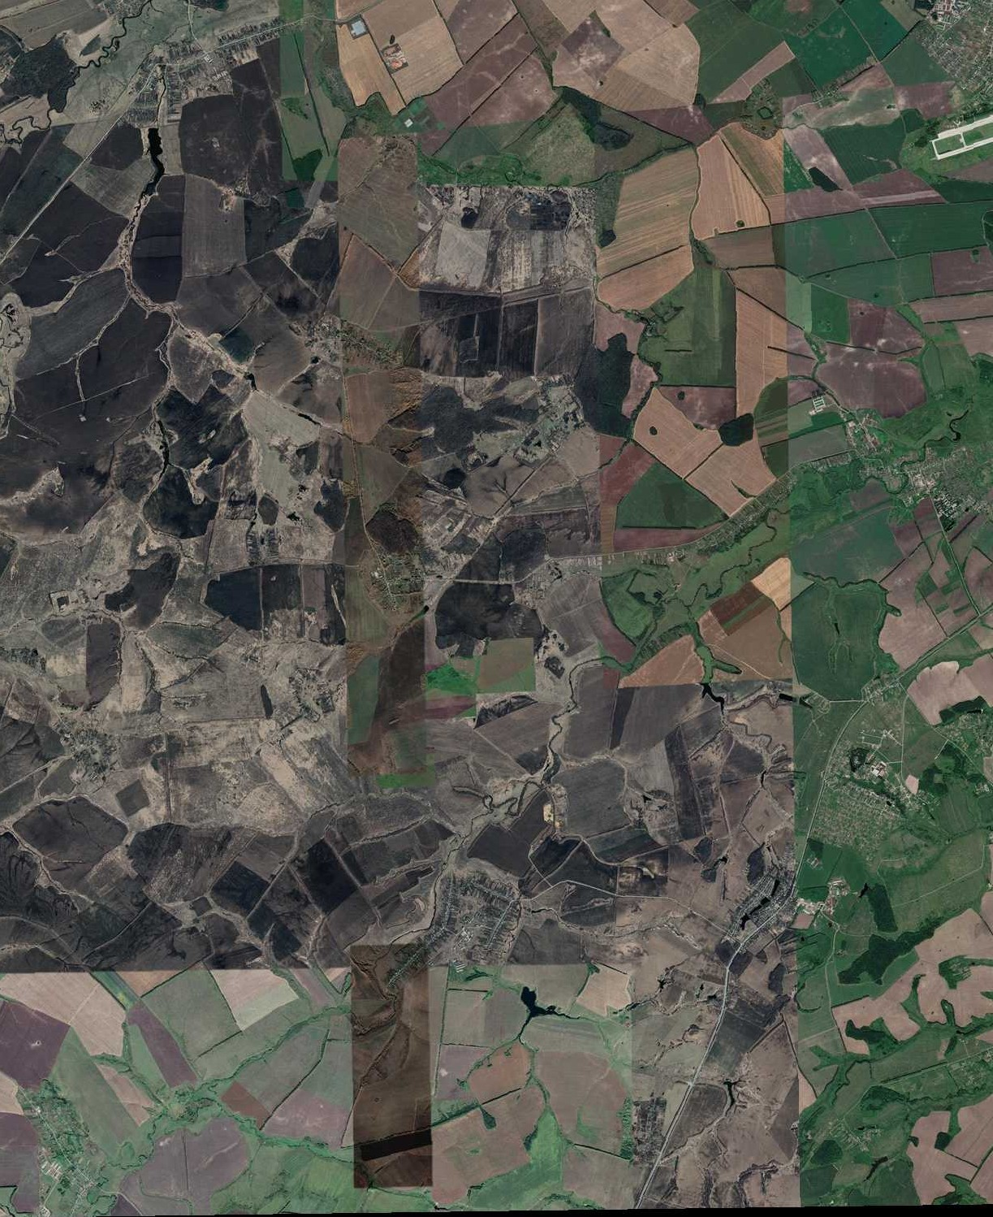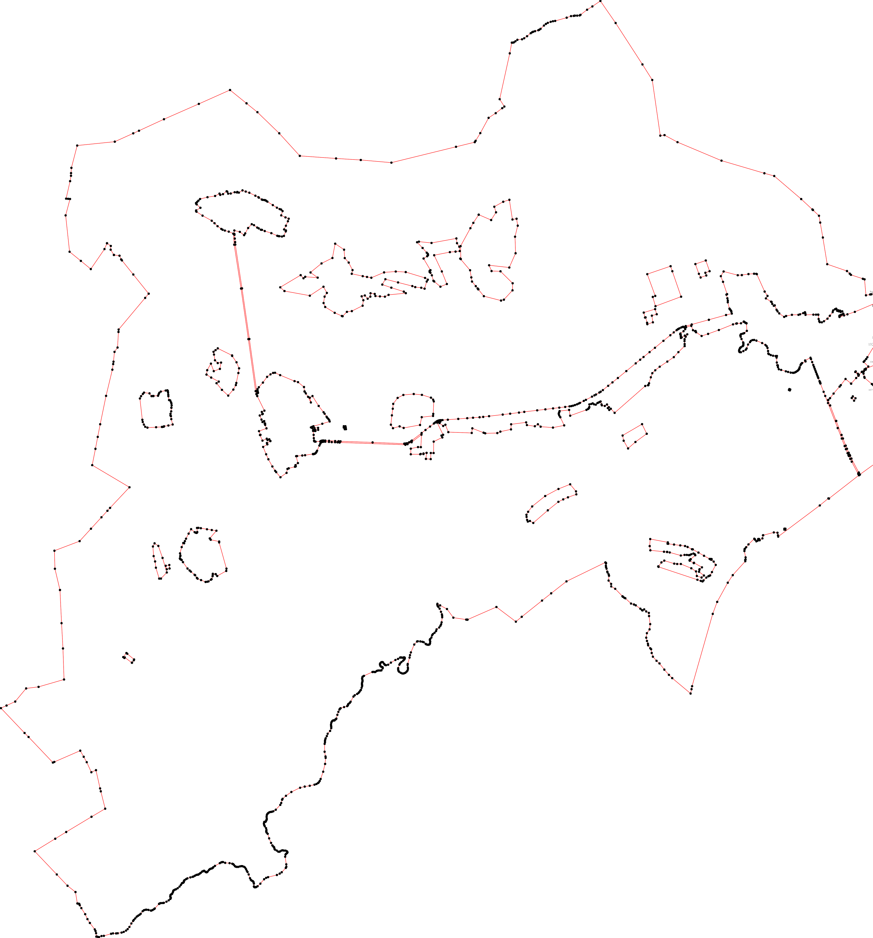

Масштаб 1:21000

Используемые условные знаки и обозначения:

1 - характерная точка контура, сведения о которой позволяют однозначно определить её на местности
- вновь образованная часть контура, сведения о которой достаточны для определения её местоположения

ОПИСАНИЕ МЕСТОПОЛОЖЕНИЯ ГРАНИЦ

6.1 Зона кладбищ

(наименование объекта местоположение границ, которого описано (далее - объект)

Раздел 1

Сведения об объекте
№ п/п | Характеристики объекта | Описание характеристик
1 | 2 | 3
1 | Местоположение объекта | Российская Федерация, Рязанская область, р-н Рязанский, с/п Подвязьевское, с Подвязье
2 | Площадь объекта ± величина погрешности определения площади (P ± Дельта P) | 7288кв.м. ± 30кв.м.
3 | Иные характеристики объекта | -

Раздел 2

Сведения о местоположении границ объекта
1. Система координат МСК-62
2. Сведения о характерных точках границ объекта
Обозначе ние характер ных точек границ | Координаты, м |  | Метод определения координат характерной точки | Средняя квадратичес кая погрешност ь положения характерной точки (Мt), м | Описание обозначения точки на местности (при наличии)
Обозначе ние характер ных точек границ | X | Y | Метод определения координат характерной точки |  | Описание обозначения точки на местности (при наличии)
1 | 2 | 3 | 4 | 5 | 6
1 | 439646,79 | 1317623,15 | Картометрический метод | 2,50 | -
2 | 439689,67 | 1317698,48 | Картометрический метод | 2,50 | -
3 | 439613,87 | 1317735,46 | Картометрический метод | 2,50 | -
4 | 439572,78 | 1317654,48 | Картометрический метод | 2,50 | -
1 | 439646,79 | 1317623,15 | Картометрический метод | 2,50 | -
3. Сведения о характерных точках части (частей) границы объекта
Обозначе ние характер ных точек части границы | Координаты, м |  | Метод определения координат характерной точки | Средняя квадратичес кая погрешност ь положения характерной точки (Мt), м | Описание обозначения точки на местности (при наличии)
Обозначе ние характер ных точек части границы | X | Y | Метод определения координат характерной точки |  | Описание обозначения точки на местности (при наличии)
1 | 2 | 3 | 4 | 5 | 6
Часть № -
- | - | - | - | - | -

Раздел 4
План границ объекта

2

1

3

4

Используемые условные знаки и обозначения:
Масштаб 1:3000

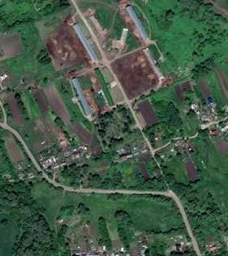1 - характерная точка контура, сведения о которой позволяют однозначно определить её на местности
- вновь образованная часть контура, сведения о которой достаточны для определения её местоположения

ОПИСАНИЕ МЕСТОПОЛОЖЕНИЯ ГРАНИЦ

6.1 Зона кладбищ

(наименование объекта местоположение границ, которого описано (далее - объект)

Раздел 1

Сведения об объекте
№ п/п | Характеристики объекта | Описание характеристик
1 | 2 | 3
1 | Местоположение объекта | Российская Федерация, Рязанская область, р-н Рязанский, с/п Подвязьевское
2 | Площадь объекта ± величина погрешности определения площади (P ± Дельта P) | 36275кв.м. ± 84кв.м.
3 | Иные характеристики объекта | -

Раздел 2

Сведения о местоположении границ объекта
1. Система координат МСК-62
2. Сведения о характерных точках границ объекта
Обозначе ние характер ных точек границ | Координаты, м |  | Метод определения координат характерной точки | Средняя квадратичес кая погрешност ь положения характерной точки (Мt), м | Описание обозначения точки на местности (при наличии)
Обозначе ние характер ных точек границ | X | Y | Метод определения координат характерной точки |  | Описание обозначения точки на местности (при наличии)
1 | 2 | 3 | 4 | 5 | 6
ЗУ1(1)
1 | 439668,48 | 1315742,02 | Картометрический метод | 2,50 | -
2 | 439729,53 | 1315942,26 | Картометрический метод | 2,50 | -
3 | 439638,8 | 1315971,14 | Картометрический метод | 2,50 | -
4 | 439614,6 | 1315884,9 | Картометрический метод | 2,50 | -
5 | 439497,18 | 1315903,44 | Картометрический метод | 2,50 | -
6 | 439463,97 | 1315805,06 | Картометрический метод | 2,50 | -
7 | 439489,56 | 1315800,93 | Картометрический метод | 2,50 | -
8 | 439583,74 | 1315774,92 | Картометрический метод | 2,50 | -
9 | 439580,85 | 1315764,62 | Картометрический метод | 2,50 | -
1 | 439668,48 | 1315742,02 | Картометрический метод | 2,50 | -
ЗУ1(2)
10 | 435212,81 | 1307328,07 | Картометрический метод | 2,50 | -
11 | 435226,32 | 1307391,47 | Картометрический метод | 2,50 | -
12 | 435165,12 | 1307396,25 | Картометрический метод | 2,50 | -
13 | 435151,56 | 1307347 | Картометрический метод | 2,50 | -
10 | 435212,81 | 1307328,07 | Картометрический метод | 2,50 | -
3. Сведения о характерных точках части (частей) границы объекта
Обозначе ние характер ных точек части границы | Координаты, м |  | Метод определения координат характерной точки | Средняя квадратичес кая погрешност ь положения характерной точки (Мt), м | Описание обозначения точки на местности (при наличии)
Обозначе ние характер ных точек части границы | X | Y | Метод определения координат характерной точки |  | Описание обозначения точки на местности (при наличии)
1 | 2 | 3 | 4 | 5 | 6
Часть № -
- | - | - | - | - | -

189
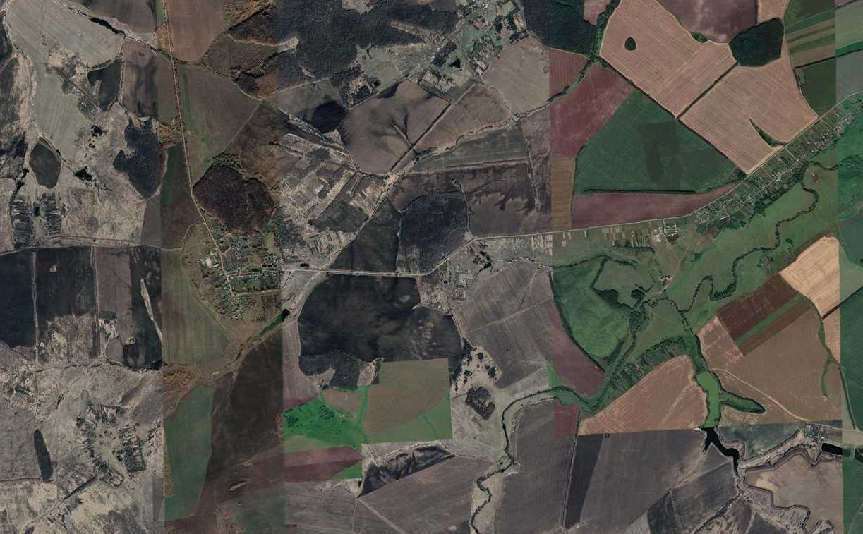Раздел 4
План границ объекта
2
1
4 3
9 8
7 5
6

10 11
13 12
Используемые условные знаки и обозначения: Масштаб 1:12000
1 - характерная точка контура, сведения о которой позволяют однозначно определить её на местности
- вновь образованная часть контура, сведения о которой достаточны для определения её местоположения

ОПИСАНИЕ МЕСТОПОЛОЖЕНИЯ ГРАНИЦ

6.1 Зона кладбищ

(наименование объекта местоположение границ, которого описано (далее - объект)

Раздел 1

Сведения об объекте
№ п/п | Характеристики объекта | Описание характеристик
1 | 2 | 3
1 | Местоположение объекта | Российская Федерация, Рязанская область, р-н Рязанский, с/п Подвязьевское, с Бахмачеево
2 | Площадь объекта ± величина погрешности определения площади (P ± Дельта P) | 6017кв.м. ± 27кв.м.
3 | Иные характеристики объекта | -

Раздел 3

Сведения о местоположении измененных (уточненных) границ объекта
1. Система координат МСК-62
2. Сведения о характерных точках границ объекта
Обозначе ние характер ных точек границ | Существующие координаты, м |  | Измененные (уточненные) координаты, м |  | Метод определения координат характерной точки | Средняя квадратичес кая погрешност ь положения характерной точки (Мt), м | Описание обозначения точки на местности (при наличии)
Обозначе ние характер ных точек границ | X | Y | X | Y | Метод определения координат характерной точки |  | Описание обозначения точки на местности (при наличии)
1 | 2 | 3 | 4 | 5 | 6 | 7 | 8
1 | 441467,05 | 1307864,51 | 441467,05 | 1307864,51 | Картометрический метод | 2,50 | -
2 | 441512,58 | 1307939,21 | 441512,58 | 1307939,21 | Картометрический метод | 2,50 | -
3 | - | - | 441502,71 | 1307941,7 | Картометрический метод | 2,50 | -
4 | 441457,47 | 1307985,78 | 441457,47 | 1307985,78 | Картометрический метод | 2,50 | -
5 | 441420,92 | 1307907,89 | 441420,92 | 1307907,89 | Картометрический метод | 2,50 | -
6 | 441420,32 | 1307905,8 | 441420,32 | 1307905,8 | Картометрический метод | 2,50 | -
7 | 441443,4 | 1307870,04 | 441443,4 | 1307870,04 | Картометрический метод | 2,50 | -
8 | 441455,56 | 1307862,96 | 441455,56 | 1307862,96 | Картометрический метод | 2,50 | -
1 | 441467,05 | 1307864,51 | 441467,05 | 1307864,51 | Картометрический метод | 2,50 | -
3. Сведения о характерных точках части (частей) границы объекта
Часть № -
Обозначе ние характер ных точек границ | Существующие координаты, м |  | Измененные (уточненные) координаты, м |  | Метод определения координат характерной точки | Средняя квадратичес кая погрешност ь положения характерной точки (Мt), м | Описание обозначения точки на местности (при наличии)
Обозначе ние характер ных точек границ | X | Y | X | Y | Метод определения координат характерной точки |  | Описание обозначения точки на местности (при наличии)
1 | 2 | 3 | 4 | 5 | 6 | 7 | 8
- | - | - | - | - | - | - | -

Раздел 4
План границ объекта

2

3

1

8 4

7

6 5

Используемые условные знаки и обозначения:
Масштаб 1:1000

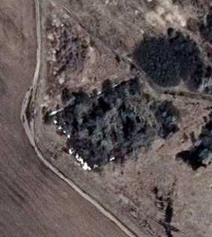1 - характерная точка контура, сведения о которой позволяют однозначно определить её на местности
- вновь образованная часть контура, сведения о которой достаточны для определения её местоположения
- существующая часть контура, имеющиеся в ЕГРН сведения о которой достаточны для определения её местоположения

